目录

民办非企业单位成立登记服务指南 1
民办非企业单位注销登记服务指南 24
民办非企业单位名称变更登记服务指南 41
民办非企业单位修改章程核准服务指南 57
民办非企业单位开办资金变更登记服务指南 106
民办非企业单位业务主管单位变更登记服务指南 120
民办非企业单位宗旨和业务范围变更登记服务指南 134
民办非企业单位住所变更登记（凭产权证办理）服务指南 151
民办非企业单位住所变更登记（凭租赁协议办理）服务指南 166
民办非企业单位法定代表人或单位负责人变更登记服务指南 181
民办非企业单位慈善组织认定服务指南 196
社会团体成立登记服务指南 211
社会团体注销登记服务指南 252
社会团体名称变更登记服务指南 267
社会团体修改章程核准服务指南 283
社会团体活动资金变更登记服务指南 313
社会团体业务主管单位变更登记服务指南 327
社会团体业务范围变更登记服务指南 341
社会团体住所变更登记（凭产权证办理）服务指南 355
社会团体住所变更登记（凭租赁协议办理）服务指南 370
社会团体法定代表人变更登记服务指南 385
社会团体慈善组织认定服务指南 402
慈善组织公开募捐资格许可服务指南 418
居住在中国内地的中国公民在内地收养继子女登记登记服务指南 433
居住在中国内地的中国公民在内地收养登记（社会福利机构为送养人）服务指南 448
居住在中国内地的中国公民在内地收养登记（因特殊困难生父母或监护人为送养人）服务指南 463
居住在中国内地的中国公民在内地补领解除收养关系证明服务指南 482
居住在中国内地的中国公民在内地收养三代以内同辈旁系血亲子女登记服务指南 487
居住在中国内地的中国公民在内地撤销收养登记服务指南 505
居住在中国内地的中国公民在内地解除收养关系登记服务指南 512
居住在中国内地的中国公民在内地补领收养登记证服务指南 527
父母双方均死亡的孤儿认定服务指南 540
父母双方均宣告死亡的孤儿认定服务指南 552
父母双方均宣告失踪的孤儿认定服务指南 564
父母一方死亡，另一方宣告死亡的孤儿认定服务指南 576
父母一方死亡，另一方宣告失踪的孤儿认定服务指南 588
父母一方宣告死亡，另一方宣告失踪的孤儿认定服务指南 600
对孤儿基本生活保障金的给付服务指南 611
重度残疾人护理补贴服务指南 617
困难残疾人生活补贴服务指南 624
经营性养老机构备案服务指南 631
经营性养老机构变更备案服务指南 643
公益性养老机构备案服务指南 655
公益性养老机构变更备案服务指南 667
事业单位养老机构备案服务指南 679
事业单位养老机构变更备案服务指南 691
老年人福利补贴服务指南 703
内地居民办理结婚登记服务指南 708
内地居民补领结婚登记服务指南 717
内地居民办理离婚登记服务指南 724
内地居民补领离婚登记服务指南 737
撤销婚姻登记服务指南 744
临时救助金给付服务指南 753
临时救助对象认定服务指南 762
城乡最低生活保障对象认定服务指南 771
最低生活保障金的给付服务指南 783
特困人员认定服务指南 795
特困人员救助供养金给付服务指南 809
困难群众价格补贴服务指南 823
县级慈善表彰服务指南 826
慈善组织担任受托人慈善信托设立备案服务指南 839
慈善组织担任受托人慈善信托重新备案服务指南 847
建设骨灰堂审批服务指南 853
建设殡仪服务站审批服务指南 858
农村公益性公墓建设审批服务指南 865
住宅区及建筑物名称备案（县级）服务指南 870
城市生活无着的流浪乞讨人员救助管理服务指南 878

民办非企业单位成立登记服务指南
- 事项编码
005682207XK03583001
二、适用范围
自然人、法人和其他组织。
三、事项类型
行政许可
四、设立依据
《民办非企业单位登记管理暂行条例》（国务院，国务院令第251号）第三条：“成立民办非企业单位，应当经其业务主管单位审查同意，并依照本条例的规定登记。”第五条：“国务院民政部门和县级以上地方各级人民政府民政部门是本级人民政府的民办非企业单位登记管理机关（以下简称登记管理机关）。国务院有关部门和县级以上地方各级人民政府的有关部门、国务院或者县级以上地方各级人民政府授权的组织，是有关行业、业务范围内民办非企业单位的业务主管单位（以下简称业务主管单位）。法律、行政法规对民办非企业单位的监督管理另有规定的，依照有关法律、行政法规的规定执行。”第八条：“申请登记民办非企业单位，应当具备下列条件：（一）经业务主管单位审查同意；（二）有规范的名称、必要的组织机构；（三）有与其业务活动相适应的从业人员；（四）有与其业务活动相适应的合法财产；（五）有必要的场所。民办非企业单位的名称应当符合国务院民政部门的规定，不得冠以"中国"、"全国"、"中华"等字样。”第九条：“申请民办非企业单位登记，举办者应当向登记管理机关提交下列文件：（一）登记申请书；（二）业务主管单位的批准文件；（三）场所使用权证明；（四）验资报告；（五）拟任负责人的基本情况、身份证明；（六）章程草案。
五、受理机构
博爱县民政局
六、决定机构
博爱县民政局
- 办理的条件
（一）准予批准的条件：
1、登记申请书；
2、业务主管单位的批准文件；
3、场所使用权证明；
4、验资报告；
5、拟任负责人的基本情况、身份证明；
6、章程草案；
7、社会组织党建工作承诺书；
8、社会组织党员情况调查表。
（二）不准予批准的情形：
1.有根据证明申请登记的民办非企业单位的宗旨、业务范围不符合本条例第四条规定的；
2.在申请成立时弄虚作假的；
3.在同一行政区域内已有业务范围相同或者相似的民办非企业单位，没有必要成立的；
4.拟任负责人正在或者曾经受到剥夺政治权利的刑事处罚，或者不具有完全民事行为能力的；
5.有法律、行政法规禁止的其他情形的。
八、申请材料
民办非企业单位成立登记申请材料
序号 | 提交材料名称 | 原件/复印件 | 份数 | 纸质/电子版 | 特定要求
1 | 民办非企业单位成立登记申请表 | 原件 | 1 | 纸质表格 | 字迹清楚，不得涂改、空项
2 | 场地使用权佐证材料 | 复印件 | 1 | 纸质文件 | 复印件
3 | 验资报告 | 原件 | 1 | 纸质文件 | 原件
4 | 中华人民共和国居民身份证 | 原件 | 1 |  | 原件
九、受理方式
（一）窗口受理：直接到县政服务大厅综合窗口提交申请材料。
（二）网上申报：进入河南政务服务网（http://was.hnzwfw.gov.cn/ycslypt_web/serviceApply.action）按照提示进行网上申报。
十、办理流程
（一）申请
申请人通过政务服务网、移动端和政务服务大厅综合窗口进行事项的申请，提交有关申请材料和反映真实情况，并对其申请材料实质内容的真实性负责。
（二）受理
1.综合窗口对申请人提交的材料进行审核,符合受理条件的，应当场予以受理，向申请人出具《受理通知书》，并将申请材料录入综合受理系统实时推送后台审批区，同时将纸质资料及时传递后台审批区。
2.申请材料不齐全或者不符合法定形式的，通过综合窗口出具《申请材料补正通知书》，一次性告知申请人需要补正的全部内容和补正期限。
3.申请材料不符合受理条件的，应当做出不予受理决定，并通过综合窗口向申请人出具《不予受理决定书》，列明不予受理的理由。
（三）审核
后台审批区对受理的申请材料要进行实质性审核，需要现场踏勘的，应安排相关人员进行现场踏勘，并出具踏勘意见；需要征询相关部门意见的，应征询相关部门意见。通过以上审核提出审批建议。
（四）决定
首席代表收到审核人呈报的审批建议后作出准予行政许可或不予行政许可决定，承办人根据首席代表的决定制作《准予行政许可决定书》或《不予行政许可决定书》。
（五）送达
根据申请人意愿，由综合出证窗口电话通知申请人领取《准予行政许可决定书》或《不予行政许可决定书》；或通过快递邮寄给申请人。
十一、办理时限
（一）法定时限
60个工作日。
（二）承诺时限
6个工作日。
十二、收费依据及标准
不收费。
十三、结果送达
根据申请人意愿直接送达或邮寄送达。
十四、行政救济途径与方式
（一）申请人在办理政务服务事项的过程中，依法享有陈述权、申辩权；
（二）申请人的申请被驳回的有权要求说明理由；
（三）申请人不服办理结果的，有权在收到行政许可决定之日起60日内向博爱县人民政府申请行政复议，或者在6个月内向博爱县人民法院提起行政诉讼。
十五、咨询方式
（一）现场咨询
博爱县政务服务大厅一楼咨询投诉台。
（二）电话咨询
0391-8662082
（三）网上咨询
河南政务服务网，网址为 https://www.hnzwfw.gov.cn
十六、监督投诉渠道
（一）现场监督投诉
博爱县政务服务大厅一楼咨询投诉台。
（二）电话监督投诉
1.单位：0391-8683671
2.博爱县大数据局投诉电话：0391-8662025
（三）网上监督投诉
河南政务服务网，网址为 https://www.hnzwfw.gov.cn
十七、办理地址和时间
地址：博爱县发展大道188号政务服务大厅综合受理窗口
时间：每周一至周五（法定节假日除外）
夏季 上午8:00—12:00 下午15:00—18:00
冬季 上午8:00—12:00 下午14:30—17:30
十八、办理进程和结果查询
1.现场查询
博爱县政务服务大厅综合受理窗口。
2.电话查询
0391-8662082
3.网上查询
河南政务服务网，网址为 http://www.hnzwfw.gov.cn
十九、办理结果样本
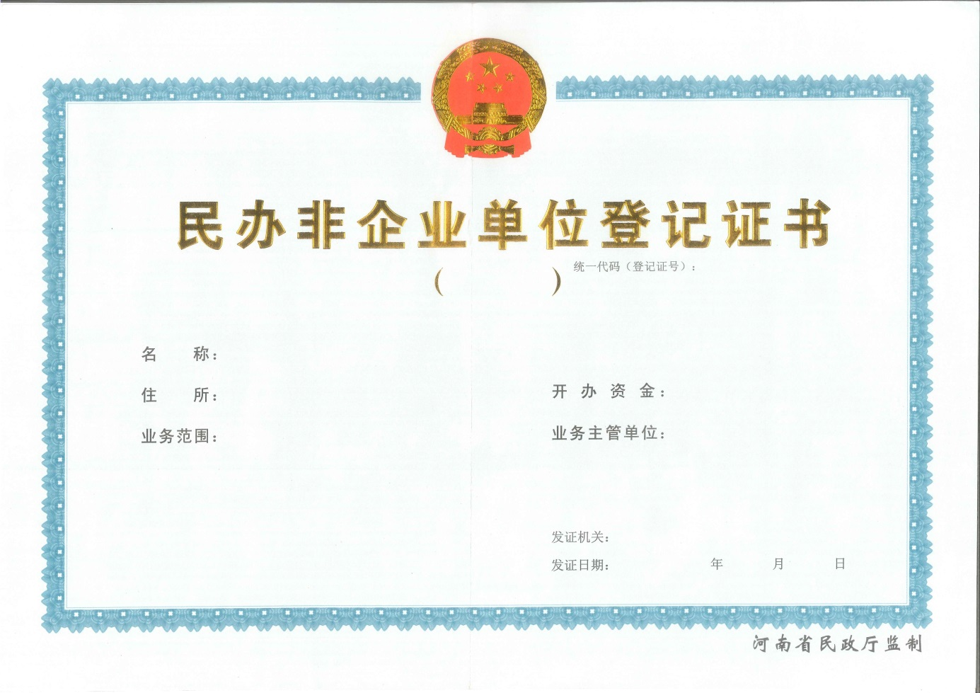
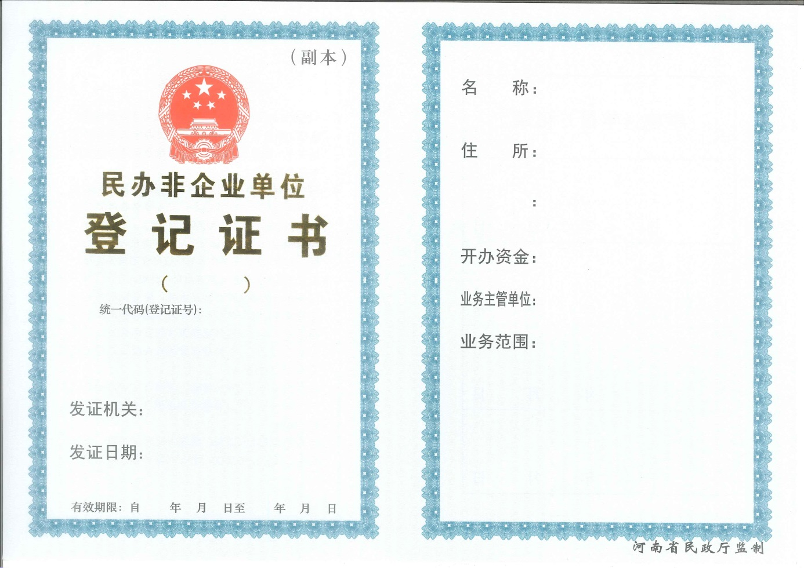
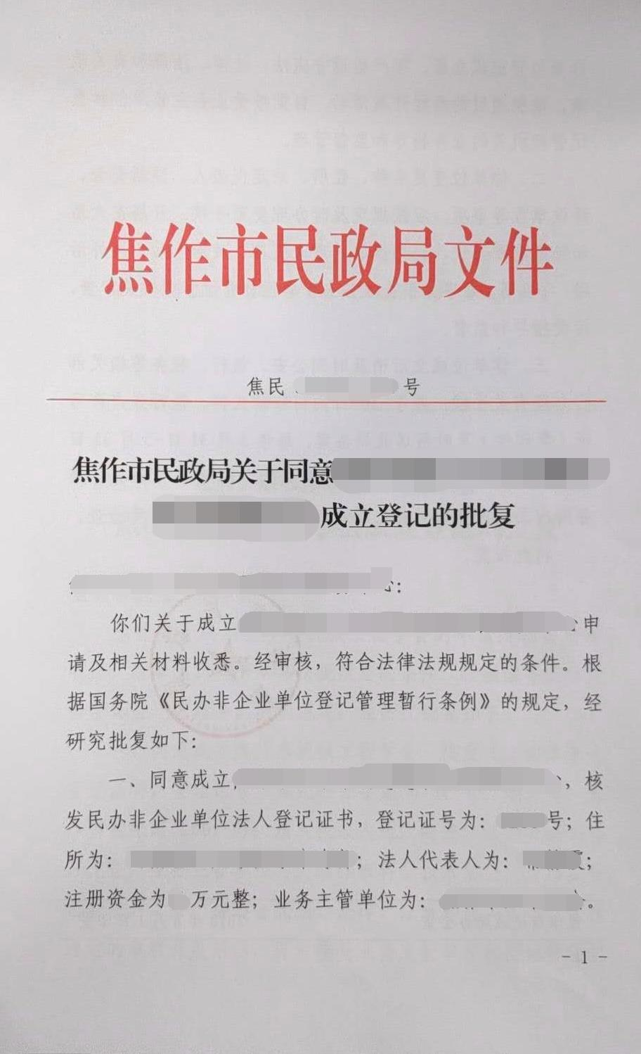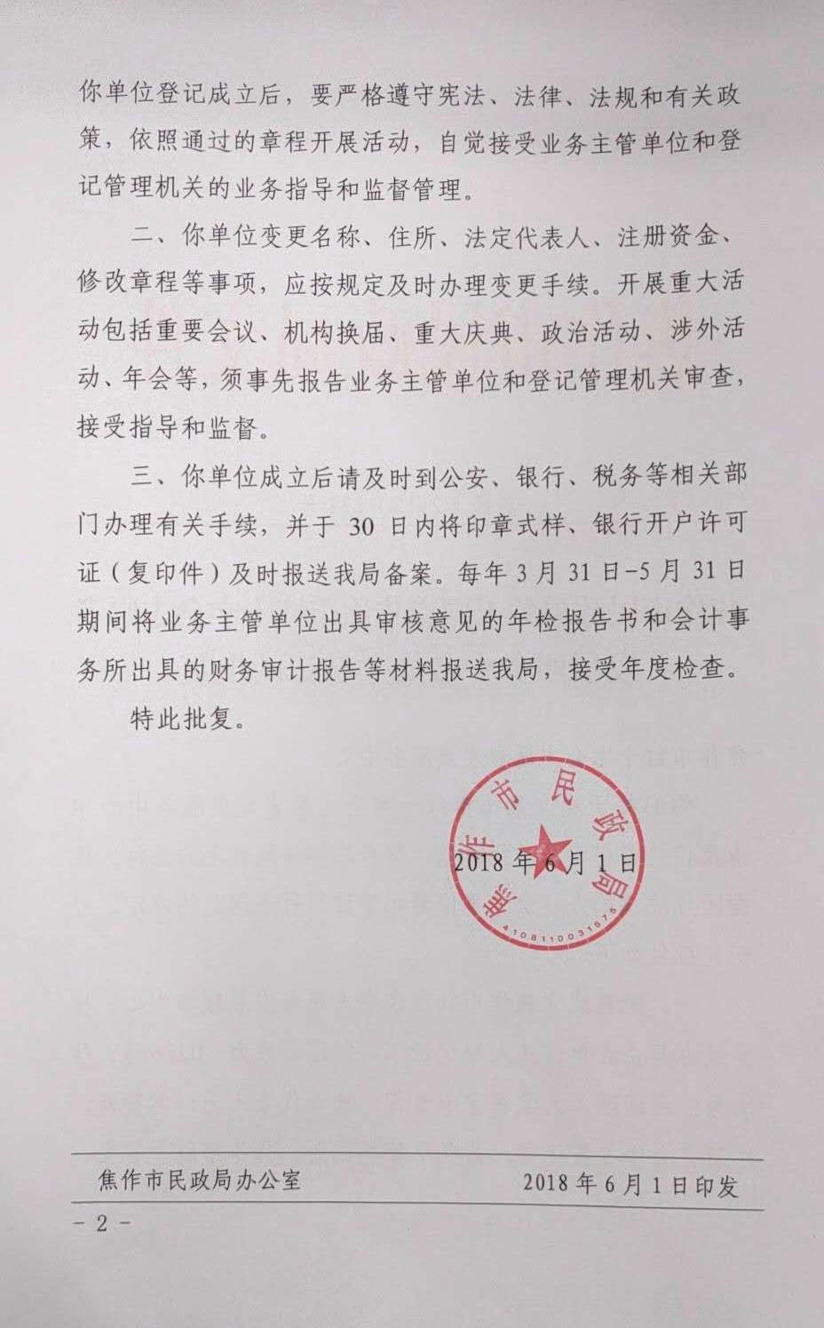

二十、附件
附件1：民办非企业单位成立登记申请书示范文本
附件2：事项流程图

附件1 民办非企业单位成立登记申请书示范文本
行政许可申请书
拟成立的单位名称： □首次申请
申请人姓名： 身份证号码： 住址：
所在单位： 电话： 邮编：
申请单位名称： 法定代表人姓名：
住址： 电话： 邮编：
委托代理人姓名： 身份证号码：
住址： 电话：
申请事实和理由：

（主要阐明举办该单位的申请理由、筹备情况、宗旨、业务范围等。筹备情况包括人员、场所、基本设备设施、经费等落实情况。此页写不下的可另加页。）
（背面或下方粘贴委托代理人身份证复印件）
附：行政许可申请材料清单(1.1)

行政许可申请人：（签名或盖章）
委 托 代 理 人：（签名或盖章）

年 月 日
注：行政许可申请人是单位的，应当盖单位印章；是个人的，应当由本人签名，以下文书与此相同要求。

民办非企业单位基本情况表
单位名称
住 所 |  |  |  |  |  |  |  | 邮编 |  |  |  |  |  | 座机
法定代表人 |  |  |  |  |  |  | 职务 |  |  |  |  |  |  | 电话
从业人员数 |  |  |  |  | 执业人员数 |  |  |  |  |  |  |  | 党员人数
开办资金 |  |  |  |  |  | 业务主管单位批准时间
举办单位情况
举办单位名称 |  |  |  |  |  |  |  |  |  | 单位负责人签字
举办者情况
姓 名 | 出生  年月 |  | 政治  面貌 | 人事关系所在单位 |  |  |  |  |  |  |  | 电 话 |  |  |  | 签字
宗 旨
业
务
范
围
说明：“从业人员”指民办非企业单位的所有工作人员；
“执业人员”指在民办非企业单位从事具体专业工作并具备相应执业资格的人员。
民办非企业单位拟任法定代表人登记表
单位名称 |  |  |  |  |  |  |  |  | 贴  像  片
姓 名 |  |  | 性 别 |  |  | 民 族 |  |  | 贴  像  片
政治面貌 |  |  | 文化程度 |  |  |  |  |  | 贴  像  片
出生日期 |  |  | 身份证号 |  |  |  |  |  | 贴  像  片
拟任职务 |  |  | 专业职称 |  |  |  |  |  | 贴  像  片
户口所在地 |  |  |  |  |  |  | 邮 编
家庭住址 |  |  |  |  |  |  | 电 话
人事关系所在单位及职务 |  |  |  |  |  |  | 电 话
主 要 工 作 简 历
何年月至何年月 |  | 在何地何单位 |  |  |  |  |  | 任（兼）何职
本人具备完全民事行为能力，未曾受到过剥夺政治权利的刑事处罚，愿意作为本单位法定代表人，依据法律和章程的规定，行使权利，承担义务。对自己所提供材料的真实性、合法性负责。

本人签名： 年 月 日

本人人事关系所在单位意见：  （盖 章）  年 月 日 |  |  |  | 贴身份证复印件

民办非企业单位领导成员及内设机构情况表
单位领导成员情况
姓 名 |  | 性别 |  | 出生年月 | 人事关系所在单位 |  | 拟任  职务 |  | 政治面貌 |  | 电 话
内 设 机 构
机构名称 |  |  | 负责人 |  |  | 地 址 |  | 邮 编 |  | 电 话
基本
设备
设施
说明：1.“单位领导成员”，指在民办非企业单位中所任董(理)事长、副董(理)事长、
主任(校长、所长等)、副主任(副校长、副所长)等的人员，其中“拟任职务”栏应填
在民办非企业单位所任的上述职务；
2.“内设机构”指民办非企业单位的日常办事机构（如办公室、财务室等）。

民办非企业单位拟任副理事长情况表
单位名称 |  |  |  |  |  |  | 一寸  照片
姓 名 |  | 性 别 |  |  | 国 籍
曾用名 |  | 文化程度 |  |  | 民 族
出生年月 |  | 政治面貌 |  |  | 身份证号
家庭住址 |  |  |  |  | 邮政编码
户口所在地 |  |  | 联系  电话 |  |  | 兼职  专职
人事关系所在单位及职务
其他社会职务
本 人 简 历
自何年月至何年月 |  | 在何地区何单位 |  |  |  |  | 职务

身份证明复印件（正反面）粘贴处
本人具备完全民事行为能力，未曾受到过剥夺政治权利的刑事处罚，愿意 在 （民办非企业单位名称）担任 职务，依据法律和章程的规定，行使权利，承担义务。对自己所提供材料的真实性、合法性负责。

本人签名： 年 月 日
人  事  关  系  所  在  单  位  意  见 | 兹证明 同志具备完全民事行为能力，未曾受到过剥夺政治权利的刑事处罚，同意在 （民办非企业单位名称）  担任 职务，根据章程行使职权。  特此证明。  盖 章  年 月 日
党  组  织  审  核  意  见 | 盖 章  年 月 日
备 注

民办非企业单位拟任执行机构负责人情况表
单位名称 |  |  |  |  |  |  | 一寸  照片
姓 名 |  | 性 别 |  |  | 国 籍
曾用名 |  | 文化程度 |  |  | 民 族
出生年月 |  | 政治面貌 |  |  | 身份证号
家庭住址 |  |  |  |  | 邮政编码
户 口  所在地 |  |  | 联系  电话 |  |  | 兼职  专职
人事关系所在单位及职务
其他社会职务
本 人 简 历
自何年月至何年月 |  | 在何地区何单位 |  |  |  |  | 职务

身份证明复印件（正反面）粘贴处
本人具备完全民事行为能力，未曾受到过剥夺政治权利的刑事处罚，愿意 在 （民办非企业单位名称）担任 职务，依据法律和章程的规定，行使权利，承担义务。对自己所提供材料的真实性、合法性负责。

本人签名： 年 月 日
人  事  关  系  所  在  单  位  意  见 | 兹证明 同志具备完全民事行为能力，未曾受到过剥夺政治权利的刑事处罚，同意在 （民办非企业单位名称）  担任 职务，根据章程行使职权。  特此证明。  盖 章  年 月 日
党  组  织  审  核  意  见 | 盖 章  年 月 日
备 注

民办非企业单位执业人员登记表
姓 名 | 性别 | 出生  年月 | 专 业 | 学 历 | 职 称 | 人事关系  所在单位 | 电 话
说明：应将每位执业人员的执业资格证复印件附于本表后面。

民办非企业单位办公住所情况
地 址
所属办事处 | 办事处（社区）
邮政编码
用房面积
住所来源 | □租赁  □无偿提供
使用期限 | 年 月 日至 年 月 日
住所产权人 |  | 住所使用权  转让次数 |  | 如：产权人转让给A，A转让给民办非企单位，视为住所使用权转让2次。
请附住所使用权证明：（以下可根据住所使用权转让次数增减行数。）
1、住所产权人 |  |  | 请附产权证明
2、产权人租赁/无偿提供给 |  |  | 请附租赁协议/无偿提供使用的证明
3、 租赁/无偿提供 |  |  | 请附租赁协议/无偿提供使用的证明

民办非企业单位章程核准表
拟成立的单位名称
通过章程的会议情况
会议名称 |  |  |  |  |  | 通过形式 |  | （按章程规定）
时 间 |  |  |  | 应到人数 |  |  |  | 实到人数
赞同人数 |  |  |  | 反对人数 |  |  |  | 弃权人数
需要说明的情况 | （可另附页）
参会理事签名：  监事签名：  拟任法定代表人签名：  年 月 日 |  |  |  |  | 业务主管单位审查意见：  （印章）  年 月 日
登记管理机关审批意见
受 理 |  |  | 审 核 |  |  |  | 核 准
填写说明：此表理（董）事会成员表决通过章程，应到人数为理事会成员总数，实到人数按实际填写，监事不具有表决权，不需计算在总人数内。

民办学校章程备案表
拟成立的单位名称
通过章程的会议情况
会议名称
时 间 |  |  | 应到人数 |  | 实到人数
赞同人数 |  |  | 反对人数 |  | 弃权人数
需要说明的情况 | （可另附页）
参会理事成员签名：

拟任法定代表人签名：

年 月 日
填写说明：
1.仅民办学校需填写此表。
2.此表理（董）事会成员表决通过章程，应到人数为理事会成员总数，实到人数按实际填写，监事不具有表决权，不需计算在总人数内。
3.监事不需要签字。

社会组织党建工作承诺书（样本）
×××民政局：
我组织（社会组织名称）将依据《中国共产党章程》的规定，按照《关于加强社会组织党的建设工作的意见（试行）》和《关于改革社会组织管理制度 促进社会组织健康有序发展的意见》要求，积极开展党建工作。我们郑重作出如下承诺：
一、坚持中国共产党的领导，执行党的路线、方针和政策，走中国特色社会组织发展之路。
二、在上级党组织领导下，在本组织（社会组织名称）建立党组织并开展党的工作。如暂不能单独建立党组织，通过联合建立党组织和上级党组织选派党建工作指导（联络）员等方式，在本组织开展党的工作。
三、在上级党组织领导下，做好在本组织（社会组织名称）内发展党员工作，支持党员参加党的活动，保障党员的合法权益，发挥党员的先锋模范作用。
四、支持配合党的纪律检查机关和上级党组织查处本组织（社会组织名称）违纪党员。
五、为党组织在本组织（社会组织名称）内开展活动提供必要的场地、经费和人员支持。
六、本单位承诺在登记成立批准文件下发后，建立党组织并开展党的工作/与其他单位联合建立党组织/联系上级党组织选派党建工作指导（联络）员。
特此承诺。

×××（社会组织名称）
拟任主要负责人签字：
拟任法定代表人签字：
年 月 日

社会组织党员情况调查表（样本）
单位名称 |  |  |  |  |  | 业务主管单位
地址
联系人  及职务 |  |  |  |  |  | 移动电话
法定代表人 |  |  | 政治面貌 |  |  | 联系电话
工作人员党员基本情况 | 工作人员总数 |  |  |  |  | 党员总数
工作人员党员基本情况 | 其中：1.专职 |  |  |  |  | 党员人数
工作人员党员基本情况 | 2.兼职 |  |  |  |  | 党员人数
工作人员党员基本情况 | 3.退休返聘 |  |  |  |  | 党员人数
工作人员党员基本情况 | 4.其他 |  |  |  |  | 党员人数
拟成立组织党建形式 | 独立支部 |  |  |  | 负责人 |  |  | 电话
拟成立组织党建形式 | 联合支部 |  |  |  | 负责人 |  |  | 电话
拟成立组织党建形式 | 党的工作小组 |  |  |  | 负责人 |  |  | 电话
拟成立组织党建形式 | 临时支部 |  |  |  | 负责人 |  |  | 电话
拟成立组织党建形式 | 党小组 |  |  |  | 负责人 |  |  | 电话
拟成立组织党建形式 | 党建联络员 |  |  |  | 联络员 |  |  | 电话
党员基本  信息 | 姓名 |  | 入党时间 |  | 党组织关系隶属 |  |  |  |  | 电话
拟任主要负责人签名：
拟任法定代表人签名：
年 月 日
党建工作挂靠（指导）单位党组织
党建工作挂靠（指导）单位党组织意见：
党组织负责人： |  |  |  |  |  |  | 电话：
盖章（组织章）： |  |  |  |  |  |  | 日期：

附件2 事项流程图
组织现场核查
不合格
退回
行政相对人申请
审核
送达
综窗收件后台受理受理受理

决定

民办非企业单位注销登记服务指南
一、事项编码
005682207XK85064001
二、适用范围
民办非企业单位。
三、事项类型
行政许可
四、设立依据
（一）《民办非企业单位登记管理暂行条例》（国务院、国务院令第251号）第十六条 民办非企业单位自行解散的，分立、合并的，或者由于其他原因需要注销登记的，应当向登记管理机关办理注销登记。民办非企业单位在办理注销登记前，应当在业务主管单位和其他有关机关的指导下，成立清算组织，完成清算工作。清算期间，民办非企业单位不得开展清算以外的活动。第十七条 民办非企业单位法定代表人或者负责人应当自完成清算之日起１５日内，向登记管理机关办理注销登记。办理注销登记，须提交注销登记申请书、业务主管单位的审查文件和清算报告。登记管理机关准予注销登记的，发给注销证明文件，收缴登记证书、印章和财务凭证。
（二）《民办非企业单位登记暂行办法》（民政部、民政部令〔1998〕18号）第十八条 民办非企业单位根据条例第十六条的规定申请注销登记时，应向登记管理机关提交下列文件：（一）法定代表人或单位负责人签署并加盖单位公章的注销登记申请书，法定代表人或单位负责人因故不能签署的，还应提交不能签署的理由的文件；（二）业务主管单位审查同意的文件；（三）清算组织提出的清算报告；（四）民办非企业单位登记证书（正、副本）；（五）民办非企业单位的印章和财务凭证；（六）登记管理机关认为需要提交的其他文件。
五、受理机构
博爱县民政局
六、决定机构
博爱县民政局
七、办理的条件
（一）准予批准的条件：
民办非企业单位注销登记申请书、业务主管单位审查同意的文件、清算组织提出的清算报告、民办非企业单位登记证书正副本、民办非企业单位的印章和财务凭证等材料齐全合规。
（二）不准予批准的情形：
申请材料不齐全或不符合法定形式的。
（三）其他需说明的情形：
无数量限制。
八、申请材料
民办非企业单位注销登记申请材料
序号 | 提交材料名称 | 原件/复印件 | 份数 | 纸质/电子版 | 特定要求
1 | 民办非企业单位注销登记申请表 | 原件 | 1 | 纸质表格 | 字迹清楚，不得涂改、空项
2 | 中华人民共和国居民身份证 | 原件 | 1 | 纸质文件 | 包括同意注销及剩余财产的处置意见
3 | 民办非企业单位登记证书（正、副本） | 原件 | 1 |  | 原件
4 | 民办非企业单位的印章 | 原件 | 1 |  | 原件
九、受理方式
（一）窗口受理：直接到县政服务大厅综合窗口提交申请材料。
（二）网上申报：进入河南政务服务网（http://was.hnzwfw.gov.cn/ycslypt_web/serviceApply.action）按照提示进行网上申报。
十、办理流程
（一）申请
申请人通过政务服务网、移动端和政务服务大厅综合窗口进行事项的申请，提交有关申请材料和反映真实情况，并对其申请材料实质内容的真实性负责。
（二）受理
1.综合窗口对申请人提交的材料进行审核,符合受理条件的，应当场予以受理，向申请人出具《受理通知书》，并将申请材料录入综合受理系统实时推送后台审批区，同时将纸质资料及时传递后台审批区。
2.申请材料不齐全或者不符合法定形式的，通过综合窗口出具《申请材料补正通知书》，一次性告知申请人需要补正的全部内容和补正期限。
3.申请材料不符合受理条件的，应当做出不予受理决定，并通过综合窗口向申请人出具《不予受理决定书》，列明不予受理的理由。
（三）审核
后台审批区对受理的申请材料要进行实质性审核，需要现场踏勘的，应安排相关人员进行现场踏勘，并出具踏勘意见；需要征询相关部门意见的，应征询相关部门意见。通过以上审核提出审批建议。
（四）决定
首席代表收到审核人呈报的审批建议后作出准予行政许可或不予行政许可决定，承办人根据首席代表的决定制作《准予行政许可决定书》或《不予行政许可决定书》。
（五）送达
根据申请人意愿，由综合出证窗口电话通知申请人领取《准予行政许可决定书》或《不予行政许可决定书》；或通过快递邮寄给申请人。
十一、办理时限
（一）法定时限
20个工作日。
（二）承诺时限
1个工作日。
十二、收费依据及标准
不收费。
十三、结果送达
根据申请人意愿直接送达或邮寄送达。
十四、行政救济途径与方式
（一）申请人在办理政务服务事项的过程中，依法享有陈述权、申辩权；
（二）申请人的申请被驳回的有权要求说明理由；
（三）申请人不服办理结果的，有权在收到行政许可决定之日起60日内向博爱县人民政府申请行政复议，或者在6个月内向博爱县人民法院提起行政诉讼。
十五、咨询方式
（一）现场咨询
博爱县政务服务大厅一楼咨询投诉台。
（二）电话咨询
0391-8662082
（三）网上咨询
河南政务服务网，网址为 https://www.hnzwfw.gov.cn
十六、监督投诉渠道
（一）现场监督投诉
博爱县政务服务大厅一楼咨询投诉台。
（二）电话监督投诉
1.单位：0391-8683671
2.博爱县大数据局投诉电话：0391-8662025
（三）网上监督投诉
河南政务服务网，网址为 https://www.hnzwfw.gov.cn
十七、办理地址和时间
地址：博爱县发展大道188号政务服务大厅综合受理窗口
时间：每周一至周五（法定节假日除外）
夏季 上午8:00—12:00 下午15:00—18:00
冬季 上午8:00—12:00 下午14:30—17:30
十八、办理进程和结果查询
1.现场查询
博爱县政务服务大厅综合受理窗口。
2.电话查询
0391-8662082
3.网上查询
河南政务服务网，网址为 http://www.hnzwfw.gov.cn
十九、办理结果样本
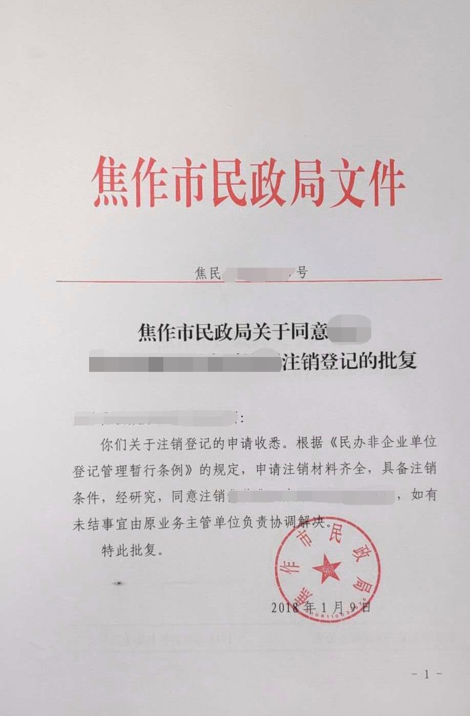
二十、附件
附件1：民办非企业单位注销登记申请书示范文本
附件2：事项流程图

附件1 民办非企业单位成立登记申请书示范文本
受理序号

民办非企业单位注销登记申请表

单位名称

登记证号

单位代码

业务主管单位

成立登记日期

注销登记日期

河南省民政厅 印制

填表说明及要求

表内所填项目要如实。“盖章”应着红色印油。“签名”应由本人亲笔签。本表统一使用A4纸打印，提交本表的同时交电子文档一份。

关于 注销登记的申请
博爱县民政局：
本 于 年 月 日在 召开 会议，应到人数 人，实到人数 人参加，以 票数表决通过，现申请注销登记，请予批准。

民办非企业单位（盖章）
法定代表人(签章)

年 月 日

请填写详细的注销理由：

注 销 理 由

行政许可申请材料清单（样本）
序号 | 材 料 名 称 | 数 量 | 备 注
1 | 民办非企业单位注销登记申请表 | 1
2 | 理事会决议 | 1
3 | 清算组织主要成员名单 | 1
4 | 业务主管单位意见 | 1
5 | 税务注销凭证 | 2
6 | 银行注销凭证 | 1
7 | 财务清算报告 | 1
8 | 凭证收缴情况表 | 1
行政  许可  申请人 | 承诺：以上提交材料真实合法有效，并对申请材料实质内容的真实性负责。如有虚假，愿意承担相应的法律责任。  申请人：  年 月 日
行政  许可  受理  机关 | 承办人：  行政机关印章（专用印章）  年 月 日
注：本文书一式两份。一份送达申请人，一份行政机关存档。
民办非企业单位注销登记申请表
民办非企业
单位名称
统一代码 |  |  | 原登记证号
业务主管单位 |  |  | 法定代表人
成立时间 |  |  | 申请注销时间
注销原因

履行
内部程序
法定代表人签字：  民办非企业单位盖章：  年 月 日 |  | 业务主管单位审查意见（写明同意注销并认可清算结果和剩余财产的处理）  经办人：  （印章）  年 月 日

理事会决议
会议名称
时 间 |  | 地 点
应到人数 |  | 实到人数
决  议  内  容 | （可另附页）  （全体参会理事、监事签名）
其他  需要  说明  的情况 | （可另附页）

清算组织主要成员名单
姓名 | 工作单位 | 职务 | 在清算组织职务

清算报告书
清算组主要成员签字：
年 月 日
注：附债权债务公告（公告需刊登在全省公开发行的报纸上，提交报纸原件）。

财务清算报告
民办非企业单位名称
注：附会计师事务所提供的清算审计报告原件。

凭证收缴情况表
收  缴  登  记  证  书  、  印  章  、  财  务  凭  证  记  录 | 正本 |  | 已收缴 |  | 副本 |  | 已收缴
收  缴  登  记  证  书  、  印  章  、  财  务  凭  证  记  录 | 收缴印章  情 况 |  | 收缴公章、财务章、发票专用章 共计 3 枚
收  缴  登  记  证  书  、  印  章  、  财  务  凭  证  记  录 | 收缴银行  账户、税务账户销户证明情况 |  | 已收缴
收  缴  登  记  证  书  、  印  章  、  财  务  凭  证  记  录 | 收缴财务  凭证情况
收  缴  登  记  证  书  、  印  章  、  财  务  凭  证  记  录 | 送交人签字 |  |  | 送交人电话
收  缴  登  记  证  书  、  印  章  、  财  务  凭  证  记  录 | 送交日期 |  |  | 收缴人签字
注销登记公告记录：

承办人： 年 月 日
备 注
注：申请注销登记时，须同时上缴《民办非企业单位法人登记证书》正、副本以及印章、银行账户销户证明。
附件2 事项流程图
组织现场核查
不合格
退回
行政相对人申请
审核
送达
综窗收件后台受理受理受理

决定

民办非企业单位名称变更登记服务指南
一、事项编码
005682207XK85060002
二、适用范围
民办非企业单位。
三、事项类型
行政许可
四、设立依据
（一）《民办非企业单位登记管理暂行条例》（国务院、国务院令第251号）第十五条 民办非企业单位的登记事项需要变更的，应当自业务主管单位审查同意之日起３０日内，向登记管理机关申请变更登记。民办非企业单位修改章程，应当自业务主管单位审查同意之日起３０日内，报登记管理机关核准。
（二）《民办非企业单位登记暂行办法》（民政部、民政部令〔1998〕18号）第十一条：民办非企业单位根据条例第十五条规定申请变更登记事项时，应向登记管理机关提交下列文件：（一）法定代表人或单位负责人签署并加盖公章的变更登记申请书。申请书应载明变更的理由，并附决定变更时依照章程履行程序的原始纪要，法定代表人或单位负责人因故不能签署变更登记申请书的，申请单位还应提交不能签署的理由的文件；（二）业务主管单位对变更登记事项审查同意文件；（三）登记管理机关要求提交的其他文件”；第十二条：“民办非企业单位的住所、业务范围、法定代表人或单位负责人、开办资金、业务主管单位发生变更的，除向登记管理机关提交本办法第十一条规定的文件外，还须分别提交下列材料：变更后新住所的产权或使用权证明；变更后的业务范围；变更后法定代表人或单位负责人的身份证明，及本办法第六条第六款涉及的其他材料；变更后的验资报告；原业务主管单位不再承担业务主管的文件。第十三条 登记管理机关核准变更登记的，民办非企业单位应交回民办非企业单位登记证书正副本，由登记管理机关换发新的登记证书。
（三）《民办非企业单位印章管理规定》（民政部、公安部令〔2000〕20号）第四条第三项民办非企业单位因变更登记、印章损坏等原因需要更换印章时，应到登记管理机关交回原印章，按本规定程序申请重新刻制。
五、受理机构
博爱县民政局
六、决定机构
博爱县民政局
七、办理的条件
（一）准予批准的条件：
1.民办非企业单位变更登记申请书；
2.业务主管单位审查同意文件；
3.印章；
4.民办非企业单位登记证书正副本。
（二）不准予批准的情形：
申请材料不齐全或不符合法定形式的。
（三）其它需说明的情形：
无数量限制。
八、申请材料
民办非企业单位名称变更登记申请材料
序号 | 提交材料名称 | 原件/复印件 | 份数 | 纸质/电子版 | 特定要求
1 | 民办非企业单位名称变更登记申请表 | 原件 | 1 | 纸质表格 | 字迹清楚，不得涂改、空项
2 | 民办非企业单位登记证书 | 原件 | 1 | 纸质文件 | 原件
3 | 印章 | 原件 | 1 |  | 原件
4 | 中华人民共和国居民身份证 | 原件 | 1
九、受理方式
（一）窗口受理：直接到县政服务大厅综合窗口提交申请材料。
（二）网上申报：进入河南政务服务网（http://was.hnzwfw.gov.cn/ycslypt_web/serviceApply.action）按照提示进行网上申报。
十、办理流程
（一）申请
申请人通过政务服务网、移动端和政务服务大厅综合窗口进行事项的申请，提交有关申请材料和反映真实情况，并对其申请材料实质内容的真实性负责。
（二）受理
1.综合窗口对申请人提交的材料进行审核,符合受理条件的，应当场予以受理，向申请人出具《受理通知书》，并将申请材料录入综合受理系统实时推送后台审批区，同时将纸质资料及时传递后台审批区。
2.申请材料不齐全或者不符合法定形式的，通过综合窗口出具《申请材料补正通知书》，一次性告知申请人需要补正的全部内容和补正期限。
3.申请材料不符合受理条件的，应当做出不予受理决定，并通过综合窗口向申请人出具《不予受理决定书》，列明不予受理的理由。
（三）审核
后台审批区对受理的申请材料要进行实质性审核，需要现场踏勘的，应安排相关人员进行现场踏勘，并出具踏勘意见；需要征询相关部门意见的，应征询相关部门意见。通过以上审核提出审批建议。
（四）决定
首席代表收到审核人呈报的审批建议后作出准予行政许可或不予行政许可决定，承办人根据首席代表的决定制作《准予行政许可决定书》或《不予行政许可决定书》。
（五）送达
根据申请人意愿，由综合出证窗口电话通知申请人领取《准予行政许可决定书》或《不予行政许可决定书》；或通过快递邮寄给申请人。
十一、办理时限
（一）法定时限
20个工作日。
（二）承诺时限
1个工作日。
十二、收费依据及标准
不收费。
十三、结果送达
根据申请人意愿直接送达或邮寄送达。
十四、行政救济途径与方式
（一）申请人在办理政务服务事项的过程中，依法享有陈述权、申辩权；
（二）申请人的申请被驳回的有权要求说明理由；
（三）申请人不服办理结果的，有权在收到行政许可决定之日起60日内向博爱县人民政府申请行政复议，或者在6个月内向博爱县人民法院提起行政诉讼。
十五、咨询方式
（一）现场咨询
博爱县政务服务大厅一楼咨询投诉台。
（二）电话咨询
0391-8662082
（三）网上咨询
河南政务服务网，网址为 https://www.hnzwfw.gov.cn
十六、监督投诉渠道
（一）现场监督投诉
博爱县政务服务大厅一楼咨询投诉台。
（二）电话监督投诉
1.单位：0391-8683671
2.博爱县大数据局投诉电话：0391-8662025
（三）网上监督投诉
河南政务服务网，网址为 https://www.hnzwfw.gov.cn
十七、办理地址和时间
地址：博爱县发展大道188号政务服务大厅综合受理窗口
时间：每周一至周五（法定节假日除外）
夏季 上午8:00—12:00 下午15:00—18:00
冬季 上午8:00—12:00 下午14:30—17:30
十八、办理进程和结果查询
1.现场查询
博爱县政务服务大厅综合受理窗口。
2.电话查询
0391-8662082
3.网上查询
河南政务服务网，网址为 http://www.hnzwfw.gov.cn
十九、办理结果样本
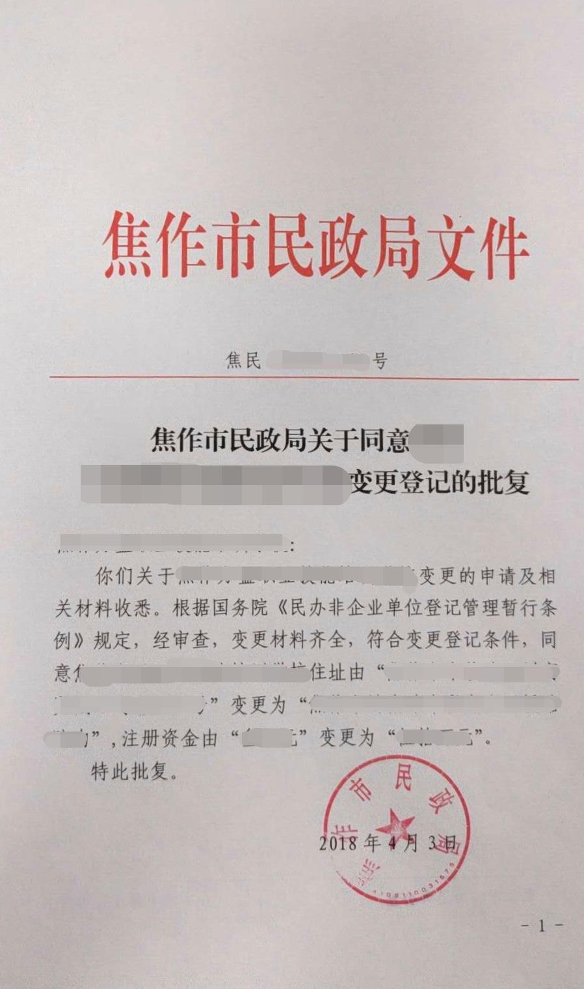
二十、附件
附件1：民办非企业单位开办资金变更登记申请书示范文本
附件2：事项流程图

附件1 民办非企业单位名称变更登记申请书示范文本
民办非企业单位变更登记申请表
单位名称
登记证号
单位代码
业务主管单位
所属行(事)业
变更登记日期
河南省民政厅 印制
填表说明及要求

⒈表内所填项目要如实。“盖章”应着红色印油。“签名”应由本人亲笔签。本表统一使用A4纸打印，提交本表的同时交电子文档一份。
⒉法定代表人变更需填写新法定代表人的《法定代表人登记表》、同时提交上一法人任期内的财务情况报告（会计师事务所审计报告）；名称变更需填写《名称变更理由》；住所变更需填写《住所证明》；开办资金变更需提交会计师事务所出具的验资报告；章程修改的要重新核准；业务主管单位变更需提交原业务主管单位不再承担业务主管职责的文件和新业务主管单位愿承担业务主管职责的文件。
上述各项变更均需提交《民办非企业单位法人登记证书》正、副本。
行政许可申请材料清单（样本）
序号 | 材 料 名 称 | 数 量 | 备 注
1 | 变更登记申请书 | 1
2 | 业务主管单位的批准文件 | 1
3 | 印章
4 | 民办非企业单位登记证书（正、副本） | 1
5
6
7
8
9
10
11
12
13
14
15
行政  许可  申请人 | 承诺：以上提交材料真实合法有效，并对申请材料实质内容的真实性负责。如有虚假，愿意承担相应的法律责任。  申请人：  年 月 日
行政  许可  受理  机关 | 承办人：  行政机关印章（专用印章）  年 月 日

变更登记申请书
博爱县民政局：
本单位于×年×月×日在××××召开董（理）事会会议，应到人数 ×人，实到人数×人，以×票数表决通过，现申请将：
名 称 由××××变更为××××特此申请。
(民办非企业单位盖章）
法定代表人(签字)
年 月 日

业务主管单位意见：

（盖章）
年 月 日

××××（民办非企业单位名称）董（理）事会
关于变更登记事项和修改章程的决议

×年×月×日， （民办非企业单位名称） 召开第×届第×次董（理）事会会议，对本单位登记事项变更事宜进行了研究。应到×人，实到×人，×人表决通过变更、修改下列内容：
1、××由变更为××；
2、；
3、……。

××××（民办非企业单位名称盖章）
全体董（理）事（签字）：
年 月 日
（民办非企业单位名称）办理变更登记
授权委托书
博爱县民政局：
现委托以下人员作为本单位的代理人，代表（民办非企业单位名称）办理本单位变更登记事宜。
1、姓名：×××× 性别： 年龄：
工作单位：×××× 职务及职称： ××××
电话： ×××× 身份证号：××××
委托权限： 全权委托
2、姓名： 性别： 年龄：
工作单位： 职务及职称：
电话： 身份证号：
委托权限：

（民办非企业单位盖章）
法定代表人（签字）：
年 月 日
说明：受委托人的身份证复印件须粘贴在本页背面

民办非企业单位印章备案表
单位名称 |  |  |  |  | 登记证号
收 缴 印 章
印 章 式 样
印章启用时间 |  |  |  | 法定代表人签名

民办非企业单位银行账号备案表
单 位 名 称 |  |  | 登 记 证 号
账 户 名 称
开 户 银 行
开户银行地址
账 号 |  |  | 开 户 时 间
变更银行账号的理由
法定代表人签名： 年 月 日
注：变更名称使用，附银行账号开户许可证复印件。

附件2 事项流程图
组织现场核查
不合格
退回
行政相对人申请
审核
送达
综窗收件后台受理受理受理

决定

民办非企业单位修改章程核准服务指南
一、事项编码
005682207XK85070001
二、适用范围
民办非企业单位。
三、事项类型
行政许可
四、设立依据
（一）《民办非企业单位登记管理暂行条例》（国务院、国务院令第251号）第十五条 民办非企业单位的登记事项需要变更的，应当自业务主管单位审查同意之日起３０日内，向登记管理机关申请变更登记。民办非企业单位修改章程，应当自业务主管单位审查同意之日起３０日内，报登记管理机关核准。
（二）《民办非企业单位登记暂行办法》（民政部、民政部令〔1998〕18号）第十四条：“民办非企业单位修改章程或合伙协议的，应当报原登记管理机关核准。报请核准时，应提交下列文件：（一）法定代表人或单位负责人签署并加盖公章的核准申请书；（二）业务主管单位审查同意的文件；（三）章程或合伙协议的修改说明及修改后的章程或合伙协议；（四）有关的文件材料。”
五、受理机构
博爱县民政局
六、决定机构
博爱县民政局
七、办理的条件
（一）准予批准的情形：
民办非企业单位章程核准申请书、业务主管单位审查同意的文件、章程或合伙协议的修改说明及修改后的章程或合伙协议等材料齐全合规。
（二）不准予批准的情形：
1、社会服务机构修改章程未履行规定程序的；
2、未经业务主管单位审查同意的；
3、材料不符合要求的。
八、申请材料
民办非企业单位修改章程核准申请材料
序号 | 提交材料名称 | 原件/复印件 | 份数 | 纸质/电子版 | 特定要求
1 | 民办非企业单位修改章程核准申请表 | 原件 | 1 | 纸质 | 由负责人签字并加盖单位公章。
2 | 中华人民共和国居民身份证 | 原件 | 1
九、受理方式
（一）窗口受理：直接到县政服务大厅综合窗口提交申请材料。
（二）网上申报：进入河南政务服务网（http://was.hnzwfw.gov.cn/ycslypt_web/serviceApply.action）按照提示进行网上申报。
十、办理流程
（一）申请
申请人通过政务服务网、移动端和政务服务大厅综合窗口进行事项的申请，提交有关申请材料和反映真实情况，并对其申请材料实质内容的真实性负责。
（二）受理
1.综合窗口对申请人提交的材料进行审核,符合受理条件的，应当场予以受理，向申请人出具《受理通知书》，并将申请材料录入综合受理系统实时推送后台审批区，同时将纸质资料及时传递后台审批区。
2.申请材料不齐全或者不符合法定形式的，通过综合窗口出具《申请材料补正通知书》，一次性告知申请人需要补正的全部内容和补正期限。
3.申请材料不符合受理条件的，应当做出不予受理决定，并通过综合窗口向申请人出具《不予受理决定书》，列明不予受理的理由。
（三）审核
后台审批区对受理的申请材料要进行实质性审核，需要现场踏勘的，应安排相关人员进行现场踏勘，并出具踏勘意见；需要征询相关部门意见的，应征询相关部门意见。通过以上审核提出审批建议。
（四）决定
首席代表收到审核人呈报的审批建议后作出准予行政许可或不予行政许可决定，承办人根据首席代表的决定制作《准予行政许可决定书》或《不予行政许可决定书》。
（五）送达
根据申请人意愿，由综合出证窗口电话通知申请人领取《准予行政许可决定书》或《不予行政许可决定书》；或通过快递邮寄给申请人。
十一、办理时限
（一）法定时限
20个工作日。
（二）承诺时限
1个工作日。
十二、收费依据及标准
不收费。
十三、结果送达
根据申请人意愿直接送达或邮寄送达。
十四、行政救济途径与方式
（一）申请人在办理政务服务事项的过程中，依法享有陈述权、申辩权；
（二）申请人的申请被驳回的有权要求说明理由；
（三）申请人不服办理结果的，有权在收到行政许可决定之日起60日内向博爱县人民政府申请行政复议，或者在6个月内向博爱县人民法院提起行政诉讼。
十五、咨询方式
（一）现场咨询
博爱县政务服务大厅一楼咨询投诉台。
（二）电话咨询
0391-8662082
（三）网上咨询
河南政务服务网，网址为 https://www.hnzwfw.gov.cn
十六、监督投诉渠道
（一）现场监督投诉
博爱县政务服务大厅一楼咨询投诉台。
（二）电话监督投诉
1.单位：0391-8683671
2.博爱县大数据局投诉电话：0391-8662025
（三）网上监督投诉
河南政务服务网，网址为 https://www.hnzwfw.gov.cn
十七、办理地址和时间
地址：博爱县发展大道188号政务服务大厅综合受理窗口
时间：每周一至周五（法定节假日除外）
夏季 上午8:00—12:00 下午15:00—18:00
冬季 上午8:00—12:00 下午14:30—17:30
十八、办理进程和结果查询
1.现场查询
博爱县政务服务大厅综合受理窗口。
2.电话查询
0391-8662082
3.网上查询
河南政务服务网，网址为 http://www.hnzwfw.gov.cn
十九、办理结果样本
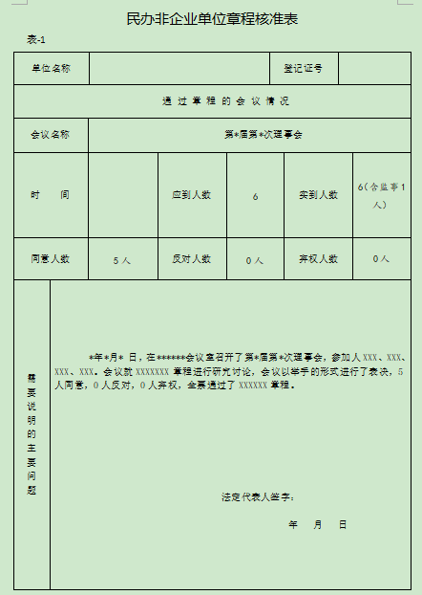
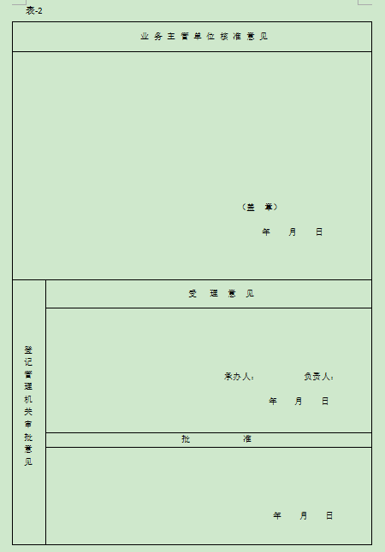
二十、附件
附件1：社会服务机构修改章程核准示范文本
附件2：事项流程图

附件1：社会服务机构修改章程核准示范文本
行政许可申请材料清单
序号 | 材 料 名 称 | 数 量 | 备 注
1 | 民办非企业单位章程核准申请书
2 | 业务主管单位审查同意的文件
3 | 章程修改说明及修改后的章程
 | …………
行政  许可  申请人 | 承诺：以上提交材料真实合法有效，并对申请材料实质内容的真实性负责。如有虚假，愿意承担相应的法律责任。  申请人：  年 月 日
行政  许可  受理  机关 | 承办人：  行政机关印章（专用印章）  年 月 日

变更申请书

博爱县民政局：
因 原因，现向贵局提出 (具体变更事项，包括：法定代表人、名称、业务范围、注册资金、地址、修改章程等)变更。

单位（盖章）：
法定代表人：（签字）
20 年 月 日

请写明申请变更的理由、必要性，由法定代表人签署并加盖公章

××××（民办非企业单位名称）理（董）事会
关于修改章程的说明

×年×月×日， （民办非企业单位名称） 召开第×届第×次董（理）事会会议，对本单位章程修改问题进行了研究。应到×人，实到×人，×人表决通过修改下列内容：
1、××××；
2、××××；
3、××××。

××××（民办非企业单位名称） （盖章）
参会理事（签章）：
年 月 日

民办非企业单位变更登记申请表

单位名称
登记证号
单位代码
业务主管单位
所属行（事）业
登记日期

河南省民政厅印制
博爱县民政局翻印

填表说明及要求

1、表内所填项目要如实。“盖章”应着红色印油。“签名”应由本人亲笔签。本表统一使用A4纸打印。
2、法定代表人变更需填写新法定代表人的《法定代表人登记表》、同时提交上一法人任期内的财务情况报告（会计师事务所审计报告）；名称变更需填写《名称变更理由》；住所变更需填写《住所证明》；开办资金变更需提交会计师事务所出具的验资报告；章程修改的要重新核准；业务主管单位变更需提交原业务主管单位不再承担业务主管职责的文件和新业务主管单位愿承担业务主管职责的文件。
上述各项变更均需提交《民办非企业单位法人登记证书》正、副本。

变更登记申请
博爱县民政局：
于 年 月 日，在 召开 会议，应到人数 人，实到人数 人参加，以 票数表决通过了《博爱县***章程》（修订稿）。经业务主管核准后，报贵局核准备案。
特此申请。

民办非企业单位(盖章）
法定代表人(签章)
年 月 日
业务主管单位意见：
经办人签字：
主管科长签字：
主管局长签字：
（盖章）
年 月 日

法定代表人委托书

博爱县民政局：
兹委托 同 志（性 别： ，身份证号： ）， 代理法定代表人 同志（性别： ，身份证号： ），到贵局办理（社会组织名称）（登记、变更、注销、年检、换届）事项。在委托期限内，受委托人在授权范围内办理的所有委托事项，均为法定代表人真实意愿表示，法定代表人愿负全部责任。

法定代表人（签字）： 联系电话:
受委托人（签字）： 联系电话:
（单位盖章）

年 月 日

（该处粘贴法定代表人和受委托人身份证复印件）
民办非企业单位章程核准表
单位名称
通过章程的会议情况
会议名称 |  |  |  | 通过形式 |  |  | （按章程规定）
时间 |  |  | 应到人数 |  |  |  | 实到人数
赞同人数 |  |  | 反对人数 |  |  |  | 弃权人数
需要说明的情况 | （可另附页）
法定代表人签名：  （民办非企业单位印章）  年 月 日 |  |  |  |  | 业务主管单位审查意见：  （印章）  年 月 日
登记管理机关审批意见
受理 |  | 审 核 |  |  |  | 核准
签字：  年 月 日 |  | 签字：  年 月 日 |  |  |  | 签字：  年 月 日
填写说明：此表理（董）事会成员表决通过章程，应到人数为理事会成员总数，实到人数按实际填写，监事不具有表决权，不需计算在总人数内。
博爱县民办非企业单位章程（示范文本）
第一章 总则
第一条 本单位的名称是 。
〔名称应当符合《民办非企业单位登记管理暂行条例》和民政部《民办非企业单位名称管理暂行规定》的规定〕
第二条 本单位的性质是 。
〔必须载明：主要利用非国有资产、自愿举办、从事非营利性社会服务活动的社会组织〕
第三条 本单位的宗旨是 。
〔必须载明：遵守宪法、法律、法规和国家政策，不违反宪法确定的基本原则，不危害国家的统一、安全和民族的团结，不损害国家利益、社会公共利益以及其他社会组织和公民的合法权益，践行社会主义核心价值观，遵守社会道德风尚，单位设立的目的〕
第四条 本单位的登记管理机关是 ；本单位的业务主管单位是 （或业务指导单位是 ）。本单位接受登记管理机关、业务主管部门、业务指导部门和其他相关职能部门的监督管理。
第五条 本单位的住所地是 。〔如：××省（自治区、直辖市）××市（区、县）××街××号〕
第六条 本章程中的各项条款与法律、法规、规章不符的，以法律、法规、规章的规定为准。
第二章 举办者、开办资金和业务范围
第七条 本单位的举办者是 李** ， 张** ， 陈** 举办者享有下列权利：
（一）了解本单位经营状况和财务状况；
（二）推荐理（董）事（以下简称理事）和监事；
（三）有权查阅理 （董）事会（局）（以下简称理事会）会议记录和本单位财务会计报告；
………………………。
第八条 本单位开办资金： 元；出资者： ** ，金额： 。出资者： ** ，金额： 。〔开办资金应符合有关法律法规的规定；如为多个出资人，应分别载明每位出资人的出资金额。〕
第九条 本单位的业务范围
（一） ；
（二） ；
（三） ；
…………………………………………。
〔必须具体明确，与业务主管单位确认的业务范围一致。〕
第三章 组织管理制度
第十条 本单位设理事会，其成员为 人。分别是： 李** ， 张** ， ** ， ** ， ** 。
理事每届任期4年，任期届满，连选可以连任。
理事会设理事长1人， ** 。副理事长 人， ** 。
〔理事会成员为5－25人，第一届理事由申请人、捐赠人共同提名、协商确定。继任理事由理事会提名并选举产生。有近亲属关系的理事人数不得超过理事总人数的三分之一。〕
第十一条 理事会是本单位的决策机构，履行下列职责：
（一）修改章程；
（二）决定分立、合并或者终止；
（三）决定理事长、副理事长、理事任免事项；
（四）确定法定代表人人选，任免执行机构负责人；
（五）制定内部管理制度；
（六）审议年度工作计划、财务预算、决算报告；
（七）审议重大业务活动、大额财产处置以及重要涉外活动；
（八）审议年度工作报告和财务会计报告；
（九）章程规定的其他职权。
第十二条 理事会每年召开 次会议〔至少两次〕。有下列情形之一,应当召开理事会会议：
（一）理事长认为必要时；
（二）1/3以上理事联名提议时。
第十三条 副理事长协助理事长工作；理事长不履行职务的，由半数以上理事共同推举1名副理事长或理事召集和主持。
第十四条 召开理事会会议，应于会议召开10日前将会议的时间、地点、内容等一并通知全体理事。理事因故不能出席，可以书面委托其他理事代为出席理事会，委托书必须载明授权范围。
第十五条 理事会会议应由1/2以上的理事出席方可举行。理事会会议实行1人1票制。理事会作出决议,必须经全体理事的过半数通过。
下列重要事项的决议，须经全体理事的2/3以上通过方为有效：
（一） 章程的修改；
（二） 本单位的分立、合并或终止；
………………………………………。
第十六条 理事会应当对所议事项的决定制作会议记录、会议决议，出席会议的理事应当在会议记录、会议决议上签名。
理事会违反本章程或者《民办非企业单位登记管理暂行条例》规定作出的决议无效。理事会记录由理事长指定的人员存档保管。
第十七条 理事长行使下列职权：
（一）召集和主持理事会会议；
（二）检查理事会决议的实施情况；
（三）法律、法规和本单位章程规定的其他职权。
第十八条 本单位院长（或校长、所长、主任等）对理事会负责，并行使下列职权：
（一）主持单位的日常工作，组织实施理事会的决议；
（二）组织实施单位年度业务活动计划；
（三）拟订单位内部机构设置的方案；
（四）拟订内部管理制度；
（五）提请聘任或解聘本单位副职和财务负责人；
（六）聘任或解聘内设机构负责人；
………………………………………。
本单位院长（或校长、所长、主任等）列席理事会会议。
第十九条 本单位设立 〔监事会或监事〕， 人。分别是： ** ， ** ， ** 。
〔监事会由3人以上组成。监事会应推选1名召集人。人数较少的社会服务机构可不设监事会，但必须设1-2名监事。登记或者认定为慈善组织的社会服务机构应当设立监事。〕
第二十条 监事由主要捐赠人、业务主管单位、登记管理机关选派。监事任期与理事任期相同，可以连任，但不得超过2届。理事、负责人、财会人员以及上述人员的近亲属不得兼任监事。
第二十一条 监事会或监事履行以下职责：
（一）依法监督本单位按照章程开展活动；
（二）列席理事会会议，有权向理事会提出质询和建议；
（三）监督法定代表人的工作，检查财务和会计资料；
（四）有权向业务主管单位、登记管理机关以及税务、会计主管部门反映情况；
（五）章程赋予的其他职权。
…………………………………。
监事列席理事会会议。
第二十二条 监事会会议实行1人1票制。监事会决议须经全体监事过半数表决通过，方为有效。
第四章 法定代表人
第二十三条 本单位的法定代表人为 *** 。
〔社会服务机构的法定代表人依照章程的规定，由负责人担任。法律、行政法规另有规定的从其规定。〕
第二十四条 有下列情形之一的，不得担任本单位的法定代表人：
（一）无民事行为能力或者限制民事行为能力的；
（二）因故意犯罪被判处刑罚，自刑罚执行完毕之日起未逾五年的；
（三）担任因违法被吊销登记证书的社会组织的法定代表人，并负有个人责任的，自被吊销之日起未逾五年的；
（四）有法律、行政法规规定的其他情形。
违反前款规定选举或者任命的法定代表人无效。法定代表人在任职期间出现前款所列情形的，社会服务机构应当依照章程的规定解除其职务。
国家机关工作人员不得担任社会服务机构的法定代表人。
第五章 资产管理、使用原则及劳动用工制度
第二十五条 社会服务机构的财产包括；
（一）注册资金；
（二）社会捐赠的财产；
（三）在核准的业务范围内开展社会服务取得的收入，政府资助和购买服务收入；
（四）依法保值增值形成的财产；
（五）其他合法财产。
第二十六条 本单位应当按照合法、安全、有效的原则管理自身财产。
财产应当按照章程的规定使用，不得在申请人、捐赠人、负责人中分配。
任何组织或者个人不得私分、挪用、截留或者侵占本单位的财产。
本单位使用国有资产的，应当遵守国有资产监督管理有关规定。
本单位不得以其财产向其他组织和个人提供担保或者与组织宗旨无关的借款，不得成为投资组织的债务连带责任出资人。
政府资助的财产和捐赠协议约定不得投资的财产，不得用于投资。
第二十七条 本单位按照国家统一的会计制度确定财务制度、制定财务会计报告，健全内控机制，规范使用票据，接受财政部门的监督。
财产来源于国家资助或者社会捐赠、资助的，应当接受审计机关监督。
本单位开展活动的资金往来，应当使用登记管理机关备案的账户，不使用其他组织或者个人的账户。
第二十八条 配备具有专业资格的会计人员。会计不得兼出纳。会计人员调动工作或离职时，必须与接管人员办清交接手续。
第二十九条 本单位换届或更换法定代表人之前必须进行财务审计。
第三十条 本单位劳动用工、社会保险制度按国家法律、法规及国务院劳动保障行政部门的有关规定执行。
第六章 章程的修改
第三十一条 本章程的修改，须经理事会表决通过后15日内，报业务主管单位审查同意，自业务主管单位审查同意之日起30日内，报登记管理机关核准。
〔民办学校的章程应当报登记管理机关备案〕
第七章 终止和终止后资产处理
第三十二条 社会服务机构有下列情形之一的，应当终止，并向登记管理机关申请注销登记：
（一）按照章程规定终止的；
（二）理事会决议终止的；
（三）因分立、合并需要终止的；
（四）无法按照章程规定的宗旨继续从事服务活动的；
（五）依法被撤销登记或者吊销登记证书的；
（六）不能清偿到期债务，且资产不足以清偿全部债务或者明显缺乏清偿能力的。
第三十三条 本单位应当自终止情形出现之日起30日内，在业务主管单位、登记管理机关和其他有关机关的指导下成立清算组织，开始清算，并向社会公告。
第三十四条 本单位在应当自完成清算之日起15日内，向登记管理机关申请办理注销登记。清算期间，不得开展清算以外的活动。
本单位申请注销登记时，应当向登记管理机关提交注销登记申请书和清算报告、业务主管单位审查同意的文件。
第八章 信息公开
第三十五条 本单位应当于每年3月1日至5月31日，通过登记管理机关统一的信息平台向登记管理机关报送上一年度工作报告，自觉接受年度检查。年度工作报告内容包括：
（一）基本信息；
（二）业务活动情况；
（三）组织机构情况；
（四）接受有关部门监督管理的情况；
（五）监事意见；
（六）履行信息公开义务的情况；
（七）财务会计报告；
（八）登记管理机关要求的其他信息。
〔依法登记或者认定为慈善组织的，年度工作报告及公开的内容还应当包括注册会计师审计报告。〕
第三十六条 本单位对于已经公开的信息，应当制作信息公开档案，妥善保管。
第三十七条 涉及国家秘密、商业机密和个人隐私的信息以及法律、行政法规规定不予公开的其他信息，不得公开。捐赠人不同意公开的信息，不得公开。
第九章 党建工作
第三十八条 本单位按照《中国共产党章程》和《中共中央办公厅印发关于加强社会组织党的建设工作的意见（试行）》及有关规定建立设立中国共产党的组织，开展党的活动，本单位建立 （党委、党总支、党支部）/与其他社会组织联合建立 （党委、党总支、党支部）。本单位上级党组织是 。
第三十九条 本单位为党组织的活动提供必要条件，党组织按照《中国共产党章程》及有关规定开展组织活动，按期进行换届选举，自觉接受上级党组织的领导。
第十章 廉洁自律制度、塑造品牌与服务社会活动
第四十条 本单位严格执行社会组织党风廉政建设和反腐败工作的有关规定。加强廉政文化建设，将廉洁自律理念融入到各项工作中去。
第四十一条 本单位实行自律承诺制度，主动签署自律承诺书并向社会公开，强化责任落实，确保对社会承诺事项的兑现。
第四十二条 本单位按照《河南省民政厅关于开展社会服务机构塑造品牌与服务社会活动的通知》要求，加强品牌建设、增强服务能力、扩大品牌宣传、提高社会评价。
第十一章 附则
第四十三条 本章程经×年×月×日理事会表决通过。
第四十四条 本章程的解释权属理事会。
第四十五条 本章程自登记管理机关核准之日起生效。
〔民办学校的章程应当报登记管理机关备案〕
此章程已在博爱县**局（业务主管单位）备案。
负责人签字： *** *** *** ***

博爱县民办学校章程（示范文本）
第一章 总 则
第一条 依据《教育法》、《民办教育促进法》、《民办教育促进法实施条例》、《民办非企业单位登记管理暂行条例》等法律、法规，制定本章程。
第二条 学校名称：（由四个部分组成，即学校所在地的行政区划或地名、字号、专业范围、非学历教育修饰词---专修、培训或进修，一般称为某学校或学院，如焦作**专修学院、焦作**中学）。
第三条 学校地址：（要求写明详细地址，如焦作市××区××路××号）。
第四条 学校性质：由＿＿＿出资举办的民办学校（教育机构）。
第五条 办学宗旨：（要求写明：遵守宪法、法律、法规和国家政策，不违反宪法确定的基本原则，不危害国家的统一、安全和民族的团结，不损害国家利益、社会公共利益以及其他社会组织和公民的合法权益，践行社会主义核心价值观，传承中华优秀传统文化、坚持社会主义办学方向，贯彻党和国家的教育方针，坚持办学公益性原则，遵守社会道德风尚，保证教育、教学质量以及学校设立的目的等）。第六条 本学校审批机关是＿＿＿，登记管理机关是＿＿＿，本校依法接受审批机关及登记机关的指导与监督管理。
第二章 办学范围
第七条 学校办学范围：
（一）办学层次：中（初、高）等学历（非学历）教育；
（二）办学形式：学校招生对象（学龄前儿童、中小学生、成人），教学采用（全日制、业余）等形式；
（三）教学内容（专业）:
（四）学制:
（五）办学规模:
（六）其他。
第三章 举办者的权利和义务
第八条 举办者享有如下权利和义务：
（一）制定学校章程；
（二）组建首届学校决策机构，产生决策机构负责人；
（三）提供根据学校设置标准所需达到的办学条件，及保证学校正常运转所需的经费；
（四）学校终止时，依法进行财务清算；
（五）国家法律、法规规定的其他权利和义务。
第四章 管理体制
第九条 学校的决策机构是董事会（理事会或校务委员会），是学校的最高权力机构，由举办者或其代表、校长和教职工代表组成。成员为 ×人（应由五人以上组成，须为单数，载明姓名，其中三分之一以上的应当具有 5年以上教育、教学经验）。
第十条 民办学校的法定代表人由董事长（理事长或校长）担任。
第十一条 学校首届决策机构由举办者推选。每届任期___年，届满可连选连任。决策机构组成人员名单报审批机关备案。
第十二条 董（理）事会行使下列职权：
（一）聘任和解聘学校校长；
（二）修改学校章程和制定学校的规章制度；
（三）制定发展规划，批准年度工作计划；
（四）筹措办学经费，审核预算、决算；
（五）决定教职工的编制定额和工资标准；
（六）决定学校的分立、合并、变更、终止；
（七）决定其他重大事项。
第十三条 决策机构会议分为定期会议和临时会议，定期会议应每年至少召开一次，临时会议由决策机构负责人或者1/3以上成员提议方可召开。
第十四条 决策机构必须有2/3以上的组成人员出席方能召开，其重要事项须经2/3以上组成人员同意方能生效。
第五章 教育教学管理
第十五条 面向全体学生，因材施教，全面推进素质教育，促进学生德、智、体、美、劳等诸方面全面和谐发展，且学有所长，使学生在道德情操，品行意志，体魄心理，兴趣特长等方面都达到一个较高的水平。
第十六条 持以教学为中心，不断更新教育观念，大力开展教学研究，积极改进教学方法，运用现代化教学手段，提高教学质量。
（一）鼓励和支持教师加强教育理论、教学业务和现代教育技术的学习，全面提高教师队伍素质。
（二）加强教改研究工作，积极引进教改成果，大力推广本校教改经验。加强学生基础知识，基本技能的培养和训练，注意发现和培养学生特长，着力培养学生的创新精神和实践能力。
第十七条 按照国家法律法规组织教育教学活动，进行教育教学管理。认真组织教学质量评估活动，抓好备课、上课、课外辅导和考试等各个环节的管理。
第六章 资产与财务管理
第十八条 本单位开办资金＿＿＿元，出资者＿＿＿，金额＿＿＿（开办资金应符合有关法律法规的规定，如为多个出资人，应分别载明每位出资人的出资金额）
第十九条 学校经费来源：
（一）开办资金；
（二）物价部门核准的学费收入；
（三）社会捐赠；
（四）利息；
（五）其他合法收入。
第二十条 校严格按照国家有关规定向学生收取相关费用，收取的费用用于教育教学活动和改善办学条件。任何单位和个人不得侵占、私分或挪用学校的资产。
第二十一条 学校存续期间，出资人不得抽逃资金或者挪用办学经费。办学的积累不得用于校外投资或担保，不得转让或分红。
第二十二条 学校接收的资助或捐赠，依照《中华人民共和国公益事业捐赠法》及与资助人或捐赠人的约定执行。
第二十三条 学校依照《中华人民共和国会计法》和国家统一的会计制度建立财务、会计制度和资产管理制度，并按国家有关规定设置会计账簿，进行会计核算、编制财务会计报告，保证会计资料合法、真实、准确、完整。在每个会计年度结束时制作财务会计报告，委托会计师事务所依法进行审计，并公布审计结果。
第二十四条 配备具有专业资格的会计人员。会计不得兼出纳。会计调动工作或离职时，必须与接管人员办清交接手续。
第二十五条 学校变更举办者必须进行财务清算；法人代表离任前必须进行财务审计。
第二十六条 学校的资产管理，接受业务主管部门及有关部门的监督和自身监督。
第二十七条 出资人不要求取得回报。
第二十八条 学校提取的发展基金，用于学校的建设、维护和教学设备的添置、更新等。
第七章 教职工劳动用工制度
第二十九条 学校聘任具备国家规定任教资格的教师任教；
第三十条 学校依法与教职工签订聘任合同和劳动合同，并对教职工进行思想品德教育和业务培训；
第三十一 学校依法保障教职工的工资、福利待遇，并为教职工缴纳社会保险费；
第三十二条 学校依法建立工会组织，维护教职工的合法权益。
第八章 信息公开
第三十三条 本单位对于已经公开的信息，应当制作信息公开档案，妥善保管。
第三十四条 涉及国家秘密、商业机密和个人隐私的信息以及法律、行政法规规定不予公开的其他信息，不得公开。捐赠人不同意公开的信息，不得公开。
第九章 党建工作、廉洁自律制度、塑造品牌与服务社会活动
第三十五条 本单位按照《中国共产党章程》和《中共中央办公厅印发关于加强社会组织党的建设工作的意见（试行）》及有关规定建立设立中国共产党的组织，开展党的活动，本单位建立 （党委、党总支、党支部）/与其他社会组织联合建立 （党委、党总支、党支部）。本单位上级党组织是 。
第三十六条 本单位为党组织的活动提供必要条件，党组织按照《中国共产党章程》及有关规定开展组织活动，按期进行换届选举，自觉接受上级党组织的领导。
第三十七条 本单位严格执行党风廉政建设和反腐败工作的有关规定。加强廉政文化建设，将廉洁自律理念融入到各项工作中去。
第三十八条 本单位实行自律承诺制度，强化责任落实，确保对社会承诺事项的兑现。
第三十九条 本单位按照相关要求，加强品牌建设、增强教学服务能力、扩大品牌宣传、提高社会评价。
第十章 终 止
第四十条 学校自行终止，或者由于合并等原因需要注销的，由举办者提出终止提议，经学校决策机构同意并报请审批机关批准。
第四十一条 学校终止时，应当依法进行财务清算。学校自己要求终止的，由学校组织清算；学校被吊销办学许可证或资不低债无法继续办学的，按照有关的法律、法规的规定进行清算。
第四十二条 学校终止的所有善后事宜处理后15日内，到相应机关办理有关注销手续。
第四十三条 学校终止后，学校的财产按下列顺序清偿：
（一）退还学生的学费、杂费和其他费用；
（二）应发教职工的工资及应缴纳的社会保险费用；
（三）偿还其他债务。
民办学校清偿上述债务后的剩余财产，按照有关法律、行政法规的规定处理。
第十一章 章程的修改程序
第四十四条 本章程的修改，须由学校决策机构决议通过后15日内，报审批机关同意，审批机关审查同意之日起30日内，报登记管理机关备案。
第十二章 附 则
第四十五条 本章程须经学校的决策机构决议通过，报审批机关备案。
第四十六条 本章程的解释权属学校决策机构。
第四十七条 本章程如有与国家的法律法规和上级政策相抵触时，以国家的法律、法规和上级政策为准。
第四十八条 本章程自审批机关备案之日起生效。
应载明此章程已在焦作市教育局备案(由业务主管部门核查后加盖骑缝章).
举办者（举办单位）签章：
理事会（或董事会）成员签字：

博爱县民办职业培训学校章程（示范文本）

第一章 总 则
第一条 依据《中华人民共和国民办教育促进法》、《中华人民共和国民办教育促进法实施条例》等法律法规，制定本章程。
第二条 学校名称： 。(民办职业培训学校只能使用一个规范的名称，外文名称应与中文名称一致。学校名称应体现行政区划、字号、性质、组织形式的内容要求，统一使用 “焦作市×××职业培训学校”。学校名称不得违反《商标法》和有关法律、法规的规定，不得冠以 “中国” “全国” “中华”等字样。)
第三条 学校的地址： 。
(学校的地址应当清楚、准确，标明学校所在的行政区域，如：焦作市××区××路（街）××号)
第四条 学校办学宗旨：遵守宪法、法律、法规和国家政策，不违反宪法确定的基本原则，不危害国家的统一、安全和民族的团结，不损害国家利益、社会公共利益以及其他社会组织和公民的合法权益，践行社会主义核心价值观，遵守社会道德风尚，传承中华优秀传统文化。通过培训，使参加培训的人员在职业技能等方面得到提高。 （应当载明：遵守宪法、法律、法规和国家政策，不违反宪法确定的基本原则，不危害国家的统一、安全和民族的团结，不损害国家利益、社会公共利益以及其他社会组织和公民的合法权益，践行社会主义核心价值观，遵守社会道德风尚，传承中华优秀传统文化，明确学校设立的目的。）
第五条 学校性质：由×××（单位或个人）利用非国家财政性经费，自愿举办实施非营利性的民办职业培训学校。
。（其中必须载明：自愿举办，从事非营利性社会服务的社会组织。）
第六条 学校的举办者： 。
(属联合办学的，每个举办者的上述信息都要具体、明确、真实。)
第七条 学校的审批机关： 。

第二章 学校办学内容
第八条 学校办学内容为：
（一）办学规模为： ；
(如：年培训××人。)
（二）办学层次：一年以下短期××××职业技能或职业资格培训。
(如：初级、中级、高级)。
（三）办学形式为： ；
(如普通全日制教育、业余、远程教育等)
（四）办学范围为： ；
(如面向社会、××系统或××省（市、县、区）等)
（五）开设专业： ；
(应按照国家职业标准填写规范的专业（职业、工种）名称)
（六）招生对象为： ；
(如城镇初、高中毕业生，农村富余劳动力等。)
第九条 学校与学员签订培训协议，明确培养目标、学习内容、收费标准等方面双方的权利和义务。
第十条 学校实行 。（如双证书制度，即经培训结业的学员，颁发河南省职业培训合格证书和经政府批准的职业技能鉴定机构鉴定合格的，颁发国家职业资格证书等。）

第三章 学校资产来源及性质
第十一条 学校办学开办资金为： 万元，由
等 部分组成，具体出资者及出资方式如下：

。
(举办者可以用资金、实物、土地使用权、知识产权以及其它财产作为办学出资。以知识产权或其他无形资产作为办学投入的，应将其评估作价为固定资产额。如为联合办学，应当签订联合办学协议，明确办学宗旨、培养目标以及各方的出资数额、方式和权利、义务等。举办者不得向学生、学生家长筹集资金举办民办职业培训学校，不得向社会公开募集资金举办民办职业培训学校。国家的资助、向学生收取的费用和民办学校的借款、接受的捐赠财产，不属于举办者的出资。)
第十二条 学校经费来源
。注册资金为 万元。
（一）举办单位或个人出资；
（二）政府资助；
（三）在核准的业务范围内开展培训的合法学费等收入；
（四）捐赠；
（五）利息；
（六）其他合法收入。
(学校经费来源主要依靠的是举办者的持续投入、办学积累，也可以是政府资助、社会捐赠等合法收入。学校一经批准成立，举办者投入学校的资产为学校法人资产，在学校存续期间，由学校依法管理和使用，不得抽逃资款，也不得侵占和私分。)

第四章 学校的决策机构与组织管理
第十三条 学校实行 （理事会、董事会或者其他形式的决策机构）领导下的校长负责制。 （理事会、董事会或者其他形式的决策机构）为学校的决策机构。
首届 （理事会、董事会或者其他形式的决策机构）及其负责人由举办者推选产生， （理事会、董事会或者其他形式的决策机构）人员组成的变更按本章程规定的程序执行。
（理事会、董事会或者其他形式的决策机构）由举办者或者其代表、校长、教职工代表（等） 人组成，设 （理事长、董事长）1人。其中具有5年以上教育教学经验的 人。（学校理事会或者董事会由举办者或者其代表、校长、教职工代表等人员组成，最低不少于5人。其中三分之一以上的成员应当具有 5年以上教育教学经验，教职工代表人数应有确定比例，国家机关工作人员不得担任其成员。）
（理事会、董事会或者其他形式的决策机构）每届任期
年。(理事会、董事会或者其他形式的决策机构任期一般3-4年。)
（理事、董事或者其他形式的决策机构成员）任期届满，连选可以连任。 （理事、董事或者其他形式的决策机构成员）任期届满未及时改选，或者在任期内辞职， （理事会、董事会或者其他形式的决策机构）成员低于法定人数的，在改选出的 （理事、董事或者其他形式的决策机构成员）就任前，原 （理事、董事或者其他形式的决策机构成员）应当依照法律、法规和本章程的规定，履行 （理事、董事或者其他形式的决策机构成员）职务。
（理事会、董事会或者其他形式的决策机构）人员组成的变更涉及举办者的，由举办者推荐；涉及教职工代表的，由教职工代表大会或教职工大会选举产生。 （理事会、董事会或者其他形式的决策机构）负责人的变更，由 决定。
（理事会、董事会或者其他形式的决策机构）成员名单报审批机关备案。
第十四条 （理事会、董事会或者其他形式的决策机构）行使下列事项的决定权：
（一）聘任或者解聘校长；
（二）修改学校章程和制定学校的规章制度；
（三）制定发展规划，批准年度工作计划；
（四）筹集办学经费，审核预算、决算；
（五）决定教职工的编制定额和工资标准；
（六）决定学校的分立、合并、终止；
（七）决定学校的其他重大事项。
第十五条 （理事会、董事会或者其他形式的决策机构）每年召开 次会议(至少一次)。经1/3以上组成人员提议，可以召开 （理事会、董事会或者其他形式的决策机构）临时会议。
第十六条 （理事会、董事会或者其他形式的决策机构）会议实行1人1票制。 （理事会、董事会或者其他形式的决策机构）会议应由1/2以上理事出席方可举行；讨论下列重大事项，应当经 2/3 以上组成人员同意方可通过：
（一）聘任或解聘校长；
（二）修改学校章程；
（三）制定学校发展规划；
（四）审核学校预算、决算；
（五）决定学校的分立、合并、终止；
（六）学校章程规定的其他重大事项。
第十七条 （理事长、董事长或者其他形式的决策机构负责人）不能行使职权时，由其指定的 （理事会、董事会或者其他形式的决策机构）成员代其行使职权。
（理事长、董事长或者其他形式的决策机构负责人）行使下列职权：
（一）召集和主持 （理事会、董事会或者其他形式的决策机构）会议；
（二）检查 （理事会、董事会或者其他形式的决策机构）决议的实施情况；
第十八条 （理事会、董事会或者其他形式的决策机构）召开会议，应于会议召开 日前将会议的时间、地点、内容等一并通知全体成员。（至少10日）
（理事会、董事会或者其他形式的决策机构）成员因故不能出席，可以书面委托其他成员或者其他人代为出席，委托书必须载明授权范围。 （理事会、董事会或者他形式的决策机构成员）既不委托又不出席的视为弃权。
第十九条 （理事会、董事会或者其他形式的决策机构）会议必须制作会议记录。形成决议的，制作会议纪要，并由出席会议的成员审阅、签名。会议记录或纪要由专人负责存档保管。
第二十条 学校设立监事会，监事由举办者推选产生和更换。监事会由全体监事组成，负责对 （理事会、董事会或者其它决策机构成员）以及学校校级管理人员进行监察，防止其滥用职权，侵犯学校及教职工的合法权益。
监事会由 名（三名以上单数）监事组成，并推选—名召集人，监事会中的教职工代表由学校教职工民主选举产生。监事会成员分别为 、 、 。
第二十一条 监事会行使下列职权：
（一）检查单位的财务：
（二）对理事（董事）、校长执行职务时违反法律、法规或学校章程的行为进行监督；
（三）当理事（董事）或者校长的行为损害学校的利益时，要求理事（董事）或者校长予以纠正。
（四）学校章程规定的其他职权。
第二十二条 监事会实行一人一票、少数服从多数的表决制度。监事会决议需经过半数以上监事表决同意，方为有效。监事会的任期每届为 年，任期届满，可连选连任。监事不得兼任学校的 （理事、董事或者其它决策机构成员）及财务负责人。

第五章 学校的法定代表人
第二十三条 学校法定代表人为 ，身份证号 ，居住地 。
(章程中应明确载明×××担任学校的法定代表人，其人选由理事长、董事长、其他形式的决策机构的负责人或者校长担任。学校法定代表人应当具有完全民事行为能力和政治权利，在中国内地定居的中国公民。法定代表人依照法律或者学校章程规定，对外代表学校行使职权。)

第六章 资产管理与经费使用
第二十四条 学校依照《中华人民共和国会计法》和国家统一的会计制度建立严格的财务管理制度，保证会计资料合法、真实、准确、完整。学校配备具有专业资格的会计人员。会计不得由学校法定代表人或校长（主要负责人）的直系亲属担任；会计不得兼任出纳；会计人员调动工作或离职时，必须与接管人员办理交接手续。（财务会计制度中载明经费支出范围、项目和基本比例，教职工福利待遇基本标准，经费支出的审批和支付程序，以及财务监督制度等内容。）
第二十五条 学校资产使用和财务管理接受审批机关监督，在每一会计年度终了时制作财务会计报告，委托会计师事务所依法进行审计后，报审批机关备案并公布审计结果。
第二十六条 出资人不要求取得回报。
第二十七条 在每个会计年度结束时，捐资举办的民办职业培训学校和出资人不要求取得合理回报的民办职业培训学校，按不低于年度净资产增加额 （不低于25%）的比例提取发展基金，用于学校的建设、维护和教学设备的添置、更新等。
第二十八条 学校存续期间，学校经费和资产必须用于章程规定的办学宗旨和办学范围，任何组织和个人不得侵占、挪用学校的资产。

第七章 学校终止
第二十九条 有下列情形之一的，经 （董事会、理事会或其他形式的决策机构）决议通过，学校终止：
（一）根据学校章程规定要求终止，经审批机关批准的；
（二）被吊销办学许可证的；
（三）因资不抵债无法继续办学，经审批机关批准的；
（四）举办者自行要求解散，经审批机关批准的；
（五）其他需要终止的情形。如：连续两年未招生的;办学许可证失效的等其他事由。
第三十条 学校终止，按《中华人民共和国民办教育促进法》第57条、第58条、第59条、第60条要求，做好善后处理工作。
第八章 章程的修改程序

第三十一条 学校可根据实际需要修改章程。学校章程修改的程序为：
， 。章程的修改必须经过 （理事会、董事会或者其他形式的决策机构）2/3以上组成人员同意方可通过，并在 日内，报审批机关备案。

第九章 信息公开
第三十二条 本单位对于已经公开的信息，应当制作信息公开档案，妥善保管。
第三十三条 涉及国家秘密、商业机密和个人隐私的信息以及法律、行政法规规定不予公开的其他信息，不得公开。捐赠人不同意公开的信息，不得公开。

第十章 党建工作、廉洁自律制度、塑造品牌与服务社会活动
第三十四条 本单位按照《中国共产党章程》和《中共中央办公厅印发关于加强社会组织党的建设工作的意见（试行）》及有关规定建立设立中国共产党的组织，开展党的活动，本单位建立 （党委、党总支、党支部）/与其他社会组织联合建立 （党委、党总支、党支部）。本单位上级党组织是 。
第三十五条 本单位为党组织的活动提供必要条件，党组织按照《中国共产党章程》及有关规定开展组织活动，按期进行换届选举，自觉接受上级党组织的领导。
第三十六条 本单位严格执行党风廉政建设和反腐败工作的有关规定。加强廉政文化建设，将廉洁自律理念融入到各项工作中去。
第三十七条 本单位实行自律承诺制度，强化责任落实，确保对社会承诺事项的兑现。
第三十八条 本单位按照相关要求，加强品牌建设、增强教学服务能力、扩大品牌宣传、提高社会评价。

第十一章 附则
第三十九条 本章程于 年 月 日学校 （理事会、董事会或者其他形式的决策机构）决议通过。
第四十条 本章程的解释权属学校 （理事会、董事会或者其他形式的决策机构）。本章程与国家法律、法规相抵触时，以国家法律、法规为准。
第四十一条 经审批机关批准设立的民办职业培训学校，本章程一并向社会公告后生效。
应载明此章程已在焦作市人社局备案
举办者（举办单位）签章：

理事会（或董事会）成员签字：

说 明

一、此文本旨在为全市民办职业培训学校制定章程提供范例,由业务主管部门核查后加盖骑缝章。
二、民办学校制定的章程，应当包括章程示范文本中所列全部条款，同时可以根据实际情况作适当补充。
三、( )内文字为制定基本要求。
四、学校章程须用A4纸双面打印。

民办非企业单位章程核准表
表-1
单位名称 |  |  |  |  |  | 登记证号
通 过 章 程 的 会 议 情 况
会议名称 |  | 第*届第*次理事会
时 间 |  |  |  | 应到人数 | 6 |  | 实到人数 |  | 6（含监事1人）
同意人数 |  | 5人 |  | 反对人数 | 0人 |  | 弃权人数 |  | 0人
需  要  说  明  的  主  要  问  题 | *年*月* 日，在******会议室召开了第*届第*次理事会，参加人XXX、XXX、XXX、XXX。会议就XXXXXXX章程进行研究讨论，会议以举手的形式进行了表决，5人同意，0人反对，0人弃权，全票通过了XXXXXX章程。  法定代表人签字：  年 月 日

表-2
业 务 主 管 单 位 核 准 意 见
（盖 章）

年 月 日

登  记  管  理  机  关  审  批  意  见 | 受 理 意 见
登  记  管  理  机  关  审  批  意  见 | 承办人： 负责人：  年 月 日
登  记  管  理  机  关  审  批  意  见 | 批 准
登  记  管  理  机  关  审  批  意  见 | 年 月 日

博爱县***单位章程修订说明
按照章程范本，经***理事会研究表决，对焦作市****章程进行了修订，修订的内容：
- 第**条由***修订为***；
- 第**条由***修订为***；
- 第**条由***修订为***；
......
本章程经20**年**月**日理事会表决通过。

附件2 事项流程图
组织现场核查
不合格
退回
行政相对人申请
审核
送达
综窗收件后台受理受理受理

决定

民办非企业单位开办资金变更登记服务指南
一、事项编码
005682207XK85060001
二、适用范围
民办非企业单位。
三、事项类型
行政许可
四、设立依据
（一）《民办非企业单位登记管理暂行条例》（国务院、国务院令第251号）第十五条 民办非企业单位的登记事项需要变更的，应当自业务主管单位审查同意之日起３０日内，向登记管理机关申请变更登记。民办非企业单位修改章程，应当自业务主管单位审查同意之日起３０日内，报登记管理机关核准。
（二）《民办非企业单位登记暂行办法》（民政部、民政部令〔1998〕18号）第十一条：“民办非企业单位根据条例第十五条规定申请变更登记事项时，应向登记管理机关提交下列文件：（一）法定代表人或单位负责人签署并加盖公章的变更登记申请书。申请书应载明变更的理由，并附决定变更时依照章程履行程序的原始纪要，法定代表人或单位负责人因故不能签署变更登记申请书的，申请单位还应提交不能签署的理由的文件；（二）业务主管单位对变更登记事项审查同意文件；（三）登记管理机关要求提交的其他文件”；第十二条：民办非企业单位的住所、业务范围、法定代表人或单位负责人、开办资金、业务主管单位发生变更的，除向登记管理机关提交本办法第十一条规定的文件外，还须分别提交下列材料：变更后新住所的产权或使用权证明；变更后的业务范围；变更后法定代表人或单位负责人的身份证明，及本办法第六条第六款涉及的其他材料；变更后的验资报告；原业务主管单位不再承担业务主管的文件。第十三条 登记管理机关核准变更登记的，民办非企业单位应交回民办非企业单位登记证书正副本，由登记管理机关换发新的登记证书。
五、受理机构
博爱县民政局
六、决定机构
博爱县民政局
七、办理的条件
（一）准予批准的条件：
1、民办非企业单位变更登记申请书；
2、业务主管单位审查同意文件；
3、变更后的验资报告；
4、民办非企业单位登记证书正副本。
（二）不准予批准的情形：
申请材料不齐全或不符合法定形式的。
八、申请材料
民办非企业单位开办资金变更登记申请材料
序号 | 提交材料名称 | 原件/复印件 | 份数 | 纸质/电子版 | 特定要求
1 | 民办非企业单位资金变更登记申请表 | 原件 | 1 | 纸质表格 | 字迹清楚，不得涂改、空项
2 | 民办非企业单位登记证书 | 原件 | 1 | 纸质文件 | 原件
3 | 验资报告 | 原件 | 1 | 纸质文件 | 由会计师事务所出具
4 | 中华人民共和国居民身份证 | 原件 | 1
九、受理方式
（一）窗口受理：直接到县政服务大厅综合窗口提交申请材料。
（二）网上申报：进入河南政务服务网（http://was.hnzwfw.gov.cn/ycslypt_web/serviceApply.action）按照提示进行网上申报。
十、办理流程
（一）申请
申请人通过政务服务网、移动端和政务服务大厅综合窗口进行事项的申请，提交有关申请材料和反映真实情况，并对其申请材料实质内容的真实性负责。
（二）受理
1.综合窗口对申请人提交的材料进行审核,符合受理条件的，应当场予以受理，向申请人出具《受理通知书》，并将申请材料录入综合受理系统实时推送后台审批区，同时将纸质资料及时传递后台审批区。
2.申请材料不齐全或者不符合法定形式的，通过综合窗口出具《申请材料补正通知书》，一次性告知申请人需要补正的全部内容和补正期限。
3.申请材料不符合受理条件的，应当做出不予受理决定，并通过综合窗口向申请人出具《不予受理决定书》，列明不予受理的理由。
（三）审核
后台审批区对受理的申请材料要进行实质性审核，需要现场踏勘的，应安排相关人员进行现场踏勘，并出具踏勘意见；需要征询相关部门意见的，应征询相关部门意见。通过以上审核提出审批建议。
（四）决定
首席代表收到审核人呈报的审批建议后作出准予行政许可或不予行政许可决定，承办人根据首席代表的决定制作《准予行政许可决定书》或《不予行政许可决定书》。
（五）送达
根据申请人意愿，由综合出证窗口电话通知申请人领取《准予行政许可决定书》或《不予行政许可决定书》；或通过快递邮寄给申请人。
十一、办理时限
（一）法定时限
20个工作日。
（二）承诺时限
1个工作日。
十二、收费依据及标准
不收费。
十三、结果送达
根据申请人意愿直接送达或邮寄送达。
十四、行政救济途径与方式
（一）申请人在办理政务服务事项的过程中，依法享有陈述权、申辩权；
（二）申请人的申请被驳回的有权要求说明理由；
（三）申请人不服办理结果的，有权在收到行政许可决定之日起60日内向博爱县人民政府申请行政复议，或者在6个月内向博爱县人民法院提起行政诉讼。
十五、咨询方式
（一）现场咨询
博爱县政务服务大厅一楼咨询投诉台。
（二）电话咨询
0391-8662082
（三）网上咨询
河南政务服务网，网址为 https://www.hnzwfw.gov.cn
十六、监督投诉渠道
（一）现场监督投诉
博爱县政务服务大厅一楼咨询投诉台。
（二）电话监督投诉
1.单位：0391-8683671
2.博爱县大数据局投诉电话：0391-8662025
（三）网上监督投诉
河南政务服务网，网址为 https://www.hnzwfw.gov.cn
十七、办理地址和时间
地址：博爱县发展大道188号政务服务大厅综合受理窗口
时间：每周一至周五（法定节假日除外）
夏季 上午8:00—12:00 下午15:00—18:00
冬季 上午8:00—12:00 下午14:30—17:30
十八、办理进程和结果查询
1.现场查询
博爱县政务服务大厅综合受理窗口。
2.电话查询
0391-8662082
3.网上查询
河南政务服务网，网址为 http://www.hnzwfw.gov.cn
十九、办理结果样本
二十、附件
附件1：民办非企业单位开办资金变更登记申请书示范文本
附件2：事项流程图

附件1 民办非企业单位开办资金变更登记申请书示范文本
民办非企业单位变更登记申请表
单位名称
登记证号
单位代码
业务主管单位
所属行(事)业
变更登记日期
河南省民政厅 印制
填表说明及要求

⒈表内所填项目要如实。“盖章”应着红色印油。“签名”应由本人亲笔签。本表统一使用A4纸打印，提交本表的同时交电子文档一份。
⒉法定代表人变更需填写新法定代表人的《法定代表人登记表》、同时提交上一法人任期内的财务情况报告（会计师事务所审计报告）；名称变更需填写《名称变更理由》；住所变更需填写《住所证明》；开办资金变更需提交会计师事务所出具的验资报告；章程修改的要重新核准；业务主管单位变更需提交原业务主管单位不再承担业务主管职责的文件和新业务主管单位愿承担业务主管职责的文件。
上述各项变更均需提交《民办非企业单位法人登记证书》正、副本。
行政许可申请材料清单（样本）
序号 | 材 料 名 称 | 数 量 | 备 注
1 | 变更登记申请书 | 1
2 | 业务主管单位的批准文件 | 1
3 | 变更后的验资报告 | 1
4 | 民办非企业单位登记证书（正、副本） | 2
5 | ……
6
7
8
9
10
11
12
13
14
15
行政  许可  申请人 | 承诺：以上提交材料真实合法有效，并对申请材料实质内容的真实性负责。如有虚假，愿意承担相应的法律责任。  申请人：  年 月 日
行政  许可  受理  机关 | 承办人：  行政机关印章（专用印章）  年 月 日

变更登记申请
××民政局：
本 于 年 月 日在 召开 会议，应到人数 人，实到人数 人参加，以 票数表决通过，现申请将：
法定代表人由 变更为
名称由 变更为
住所由 变更为
业务主管单位由 变更为
开办资金由 变更为
业务范围由
变更为
特此申请。
民办非企业单位(盖章）
法定代表人(签章)
年 月 日
业务主管单位意见：

签署意见：
（盖章）
年 月 日

××××（民办非企业单位名称）董（理）事会
关于变更登记事项的决议

×年×月×日， （民办非企业单位名称） 召开第×届第×次董（理）事会会议，对本单位登记事项变更事宜进行了研究。应到×人，实到×人，×人表决通过变更、修改下列内容：
1、××由变更为××；
2、……；
3、……。

××××（民办非企业单位名称）（盖章）
全体董（理）事（签字）：
年 月 日

（民办非企业单位名称）办理变更登记
授权委托书
博爱县民政局：
现委托以下人员作为本单位的代理人，代表（民办非企业单位名称）办理本单位变更登记事宜。
1、姓名：×××× 性别： 年龄：
工作单位：×××× 职务及职称：××××
电话：×××× 身份证号：××××
委托权限： 全权委托
2、姓名： 性别： 年龄：
工作单位： 职务及职称：
电话： 身份证号：
委托权限：

民办非企业单位（盖章）
法定代表人（签字）：
年 月 日
说明：受委托人的身份证复印件须粘贴在本页背面

附件2 事项流程图
组织现场核查
不合格
退回
行政相对人申请
审核
送达
综窗收件后台受理受理受理

决定

民办非企业单位业务主管单位变更登记服务指南
一、事项编码
005682207XK85060004
二、适用范围
民办非企业单位。
三、事项类型
行政许可
四、设立依据
（一）《民办非企业单位登记管理暂行条例》（国务院、国务院令第251号）第十五条 民办非企业单位的登记事项需要变更的，应当自业务主管单位审查同意之日起３０日内，向登记管理机关申请变更登记。民办非企业单位修改章程，应当自业务主管单位审查同意之日起３０日内，报登记管理机关核准。
（二）《民办非企业单位登记暂行办法》（民政部、民政部令〔1998〕18号）第十一条：民办非企业单位根据条例第十五条规定申请变更登记事项时，应向登记管理机关提交下列文件：（一）法定代表人或单位负责人签署并加盖公章的变更登记申请书。申请书应载明变更的理由，并附决定变更时依照章程履行程序的原始纪要，法定代表人或单位负责人因故不能签署变更登记申请书的，申请单位还应提交不能签署的理由的文件；（二）业务主管单位对变更登记事项审查同意文件；（三）登记管理机关要求提交的其他文件”；第十二条：“民办非企业单位的住所、业务范围、法定代表人或单位负责人、开办资金、业务主管单位发生变更的，除向登记管理机关提交本办法第十一条规定的文件外，还须分别提交下列材料：变更后新住所的产权或使用权证明；变更后的业务范围；变更后法定代表人或单位负责人的身份证明，及本办法第六条第六款涉及的其他材料；变更后的验资报告；原业务主管单位不再承担业务主管的文件。第十三条 登记管理机关核准变更登记的，民办非企业单位应交回民办非企业单位登记证书正副本，由登记管理机关换发新的登记证书。
五、受理机构
博爱县民政局
六、决定机构
博爱县民政局
七、办理的条件
（一）准予批准的条件：
民办非企业单位变更登记申请书、原业务主管单位不再承担业务主管的文件、业务主管单位审查同意文件、民办非企业单位登记证书正副本等材料齐全合规。
（二）不准予批准的情形：
申请材料不齐全或不符合法定形式的。
（三）其他需说明的情形：
无数量限制。
八、申请材料
民办非企业单位业务主管单位变更登记申请材料
序号 | 提交材料名称 | 原件/复印件 | 份数 | 纸质/电子版 | 特定要求
1 | 民办非企业单位业务主管单位变更登记申请表 | 原件 | 1 | 纸质表格 | 字迹清楚，不得涂改、空项
2 | 新业务主管单位愿承担业务主管职责的文件 | 原件 | 1 | 纸质文件 | 原件
3 | 民办非企业单位登记证书 | 原件 | 1 | 纸质文件 | 原件
4 | 中华人民共和国居民身份证
九、受理方式
（一）窗口受理：直接到县政服务大厅综合窗口提交申请材料。
（二）网上申报：进入河南政务服务网（http://was.hnzwfw.gov.cn/ycslypt_web/serviceApply.action）按照提示进行网上申报。
十、办理流程
（一）申请
申请人通过政务服务网、移动端和政务服务大厅综合窗口进行事项的申请，提交有关申请材料和反映真实情况，并对其申请材料实质内容的真实性负责。
（二）受理
1.综合窗口对申请人提交的材料进行审核,符合受理条件的，应当场予以受理，向申请人出具《受理通知书》，并将申请材料录入综合受理系统实时推送后台审批区，同时将纸质资料及时传递后台审批区。
2.申请材料不齐全或者不符合法定形式的，通过综合窗口出具《申请材料补正通知书》，一次性告知申请人需要补正的全部内容和补正期限。
3.申请材料不符合受理条件的，应当做出不予受理决定，并通过综合窗口向申请人出具《不予受理决定书》，列明不予受理的理由。
（三）审核
后台审批区对受理的申请材料要进行实质性审核，需要现场踏勘的，应安排相关人员进行现场踏勘，并出具踏勘意见；需要征询相关部门意见的，应征询相关部门意见。通过以上审核提出审批建议。
（四）决定
首席代表收到审核人呈报的审批建议后作出准予行政许可或不予行政许可决定，承办人根据首席代表的决定制作《准予行政许可决定书》或《不予行政许可决定书》。
（五）送达
根据申请人意愿，由综合出证窗口电话通知申请人领取《准予行政许可决定书》或《不予行政许可决定书》；或通过快递邮寄给申请人。
十一、办理时限
（一）法定时限
20个工作日。
（二）承诺时限
1个工作日。
十二、收费依据及标准
不收费。
十三、结果送达
根据申请人意愿直接送达或邮寄送达。
十四、行政救济途径与方式
（一）申请人在办理政务服务事项的过程中，依法享有陈述权、申辩权；
（二）申请人的申请被驳回的有权要求说明理由；
（三）申请人不服办理结果的，有权在收到行政许可决定之日起60日内向博爱县人民政府申请行政复议，或者在6个月内向博爱县人民法院提起行政诉讼。
十五、咨询方式
（一）现场咨询
博爱县政务服务大厅一楼咨询投诉台。
（二）电话咨询
0391-8662082
（三）网上咨询
河南政务服务网，网址为 https://www.hnzwfw.gov.cn
十六、监督投诉渠道
（一）现场监督投诉
博爱县政务服务大厅一楼咨询投诉台。
（二）电话监督投诉
1.单位：0391-8683671
2.博爱县大数据局投诉电话：0391-8662025
（三）网上监督投诉
河南政务服务网，网址为 https://www.hnzwfw.gov.cn
十七、办理地址和时间
地址：博爱县发展大道188号政务服务大厅综合受理窗口
时间：每周一至周五（法定节假日除外）
夏季 上午8:00—12:00 下午15:00—18:00
冬季 上午8:00—12:00 下午14:30—17:30
十八、办理进程和结果查询
1.现场查询
博爱县政务服务大厅综合受理窗口。
2.电话查询
0391-8662082
3.网上查询
河南政务服务网，网址为 http://www.hnzwfw.gov.cn
十九、办理结果样本
二十、附件
附件1：民办非企业单位业务主管变更登记申请书示范文本
附件2：事项流程图

附件1 民办非企业单位业务主管变更登记申请书示范文本
民办非企业单位变更登记申请表
单位名称
登记证号
单位代码
业务主管单位
所属行(事)业
变更登记日期
河南省民政厅 印制
填表说明及要求

⒈表内所填项目要如实。“盖章”应着红色印油。“签名”应由本人亲笔签。本表统一使用A4纸打印，提交本表的同时交电子文档一份。
⒉法定代表人变更需填写新法定代表人的《法定代表人登记表》、同时提交上一法人任期内的财务情况报告（会计师事务所审计报告）；名称变更需填写《名称变更理由》；住所变更需填写《住所证明》；开办资金变更需提交会计师事务所出具的验资报告；章程修改的要重新核准；业务主管单位变更需提交原业务主管单位不再承担业务主管职责的文件和新业务主管单位愿承担业务主管职责的文件。
上述各项变更均需提交《民办非企业单位法人登记证书》正、副本。
行政许可申请材料清单（样本）
序号 | 材 料 名 称 | 数 量 | 备 注
1 | 变更登记申请书 | 1
2 | 业务主管单位的批准文件 | 1
3 | 原业务主管单位不再承担业务主管的文件 | 1
4 | 民办非企业单位登记证书（正、副本） | 1
5
6
7
8
9
10
11
12
13
14
15
行政  许可  申请人 | 承诺：以上提交材料真实合法有效，并对申请材料实质内容的真实性负责。如有虚假，愿意承担相应的法律责任。  申请人：  年 月 日
行政  许可  受理  机关 | 承办人：  行政机关印章（专用印章）  年 月 日

变更登记申请书
博爱县民政局：
本单位于×年×月×日在××××召开董（理）事会会议，应到人数 ×人，实到人数×人，以×票数表决通过，现申请将：

业务主管单位由×××× 变更为××××

(民办非企业单位盖章）
法定代表人(签字)
年 月 日

××××（民办非企业单位名称）董（理）事会
业务主管单位意见：

（盖章）
年 月 日

关于变更登记事项的决议

×年×月×日， （民办非企业单位名称） 召开第×届第×次董（理）事会会议，对本单位登记事项变更事宜进行了研究。应到×人，实到×人，×人表决通过变更下列内容：
1、业务主管单位 ××由变更为××；
2、；
3、……。

××××（民办非企业单位名称盖章）
全体董（理）事（签字）：
年 月 日

（民办非企业单位名称）办理变更登记
授权委托书
博爱县民政局：
现委托以下人员作为本单位的代理人，代表（民办非企业单位名称）办理本单位变更登记事宜。
1、姓名：×××× 性别：×××× 年龄：
工作单位： ×××× 职务及职称： ××××
电话： ×××× 身份证号：××××
委托权限： 全权委托
2、姓名： 性别： 年龄：
工作单位： 职务及职称：
电话： 身份证号：
委托权限：

（民办非企业单位盖章）
法定代表人（签字）：
年 月 日
说明：受委托人的身份证复印件须粘贴在本页背面

附件2 事项流程图
组织现场核查
不合格
退回
行政相对人申请
审核
送达
综窗收件后台受理受理受理

决定

民办非企业单位宗旨和业务范围变更登记服务指南
一、事项编码
005682207XK85060006
二、适用范围
民办非企业单位。
三、事项类型
行政许可
四、设立依据
（一）《民办非企业单位登记管理暂行条例》（国务院、国务院令第251号）第十五条 民办非企业单位的登记事项需要变更的，应当自业务主管单位审查同意之日起３０日内，向登记管理机关申请变更登记。民办非企业单位修改章程，应当自业务主管单位审查同意之日起３０日内，报登记管理机关核准。
（二）《民办非企业单位登记暂行办法》（民政部、民政部令〔1998〕18号）第十一条：“民办非企业单位根据条例第十五条规定申请变更登记事项时，应向登记管理机关提交下列文件：（1）法定代表人或单位负责人签署并加盖公章的变更登记申请书。申请书应载明变更的理由，并附决定变更时依照章程履行程序的原始纪要，法定代表人或单位负责人因故不能签署变更登记申请书的，申请单位还应提交不能签署的理由的文件；（2）业务主管单位对变更登记事项审查同意文件；（3）登记管理机关要求提交的其他文件”；第十二条：“民办非企业单位的住所、业务范围、法定代表人或单位负责人、开办资金、业务主管单位发生变更的，除向登记管理机关提交本办法第十一条规定的文件外，还须分别提交下列材料：变更后新住所的产权或使用权证明；变更后的业务范围；变更后法定代表人或单位负责人的身份证明，及本办法第六条第六款涉及的其他材料；变更后的验资报告；原业务主管单位不再承担业务主管的文件。第十三条 登记管理机关核准变更登记的，民办非企业单位应交回民办非企业单位登记证书正副本，由登记管理机关换发新的登记证书。
（三）《民办非企业单位登记管理暂行条例》（国务院、国务院令第251号）第二十二条第二款：民办非企业单位变更法定代表人或者负责人，登记管理机关、业务主管单位应当组织对其进行财务审计。
五、受理机构
博爱县民政局
六、决定机构
博爱县民政局
七、办理的条件
（一）准予批准的条件：
民办非企业单位变更登记申请书、业务主管单位审查同意文件、变更后的宗旨和业务范围、民办非企业单位登记证书正副本等材料齐全合规。
（二）不准予批准的情形：
申请材料不齐全或不符合法定形式的。
（三）其他需说明的情形：
八、申请材料
民办非企业单位宗旨和业务范围变更登记申请材料
序号 | 提交材料名称 | 原件/复印件 | 份数 | 纸质/电子版 | 特定要求
1 | 民办非企业单位变更单位宗旨和业务范围登记申请表 | 原件 | 1 | 纸质表格 | 字迹清楚，不得涂改、空项
2 | 民办非企业单位登记证书 | 原件 | 1 | 纸质文件 | 原件
3 | 中华人民共和国居民身份证 | 原件 | 1 | 纸质表格 | 原件
九、受理方式
（一）窗口受理：直接到县政服务大厅综合窗口提交申请材料。
（二）网上申报：进入河南政务服务网（http://was.hnzwfw.gov.cn/ycslypt_web/serviceApply.action）按照提示进行网上申报。
十、办理流程
（一）申请
申请人通过政务服务网、移动端和政务服务大厅综合窗口进行事项的申请，提交有关申请材料和反映真实情况，并对其申请材料实质内容的真实性负责。
（二）受理
1.综合窗口对申请人提交的材料进行审核,符合受理条件的，应当场予以受理，向申请人出具《受理通知书》，并将申请材料录入综合受理系统实时推送后台审批区，同时将纸质资料及时传递后台审批区。
2.申请材料不齐全或者不符合法定形式的，通过综合窗口出具《申请材料补正通知书》，一次性告知申请人需要补正的全部内容和补正期限。
3.申请材料不符合受理条件的，应当做出不予受理决定，并通过综合窗口向申请人出具《不予受理决定书》，列明不予受理的理由。
（三）审核
后台审批区对受理的申请材料要进行实质性审核，需要现场踏勘的，应安排相关人员进行现场踏勘，并出具踏勘意见；需要征询相关部门意见的，应征询相关部门意见。通过以上审核提出审批建议。
（四）决定
首席代表收到审核人呈报的审批建议后作出准予行政许可或不予行政许可决定，承办人根据首席代表的决定制作《准予行政许可决定书》或《不予行政许可决定书》。
（五）送达
根据申请人意愿，由综合出证窗口电话通知申请人领取《准予行政许可决定书》或《不予行政许可决定书》；或通过快递邮寄给申请人。
十一、办理时限
（一）法定时限
20个工作日。
（二）承诺时限
1个工作日。
十二、收费依据及标准
不收费。
十三、结果送达
根据申请人意愿直接送达或邮寄送达。
十四、行政救济途径与方式
（一）申请人在办理政务服务事项的过程中，依法享有陈述权、申辩权；
（二）申请人的申请被驳回的有权要求说明理由；
（三）申请人不服办理结果的，有权在收到行政许可决定之日起60日内向博爱县人民政府申请行政复议，或者在6个月内向博爱县人民法院提起行政诉讼。
十五、咨询方式
（一）现场咨询
博爱县政务服务大厅一楼咨询投诉台。
（二）电话咨询
0391-8662082
（三）网上咨询
河南政务服务网，网址为 https://www.hnzwfw.gov.cn
十六、监督投诉渠道
（一）现场监督投诉
博爱县政务服务大厅一楼咨询投诉台。
（二）电话监督投诉
1.单位：0391-8683671
2.博爱县大数据局投诉电话：0391-8662025
（三）网上监督投诉
河南政务服务网，网址为 https://www.hnzwfw.gov.cn
十七、办理地址和时间
地址：博爱县发展大道188号政务服务大厅综合受理窗口
时间：每周一至周五（法定节假日除外）
夏季 上午8:00—12:00 下午15:00—18:00
冬季 上午8:00—12:00 下午14:30—17:30
十八、办理进程和结果查询
1.现场查询
博爱县政务服务大厅综合受理窗口。
2.电话查询
0391-8662082
3.网上查询
河南政务服务网，网址为 http://www.hnzwfw.gov.cn
十九、办理结果样本
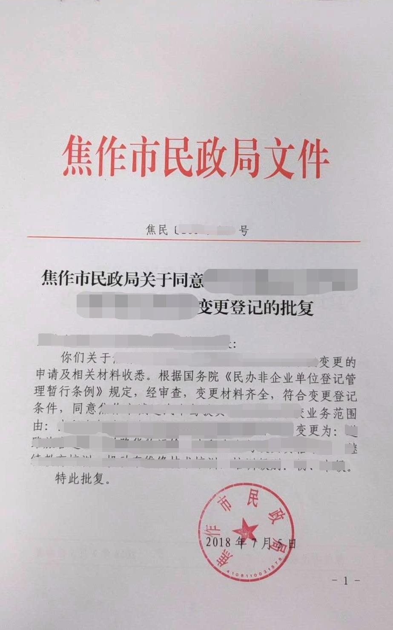
二十、附件
附件1：民办非企业单位宗旨和业务范围变更登记申请书示范文本
附件2：事项流程图

附件1 民办非企业单位宗旨和业务范围变更登记申请书示范文本
民办非企业单位变更登记申请表
单位名称
登记证号
单位代码
业务主管单位
所属行(事)业
变更登记日期
河南省民政厅 印制
填表说明及要求

⒈表内所填项目要如实。“盖章”应着红色印油。“签名”应由本人亲笔签。本表统一使用A4纸打印，提交本表的同时交电子文档一份。
⒉法定代表人变更需填写新法定代表人的《法定代表人登记表》、同时提交上一法人任期内的财务情况报告（会计师事务所审计报告）；名称变更需填写《名称变更理由》；住所变更需填写《住所证明》；开办资金变更需提交会计师事务所出具的验资报告；章程修改的要重新核准；业务主管单位变更需提交原业务主管单位不再承担业务主管职责的文件和新业务主管单位愿承担业务主管职责的文件。
上述各项变更均需提交《民办非企业单位法人登记证书》正、副本。
行政许可申请材料清单（样本）
序号 | 材 料 名 称 | 数 量 | 备 注
1
2
3
4
5
6
7
8
9
10
11
12
13
14
15
行政  许可  申请人 | 承诺：以上提交材料真实合法有效，并对申请材料实质内容的真实性负责。如有虚假，愿意承担相应的法律责任。  申请人：  年 月 日
行政  许可  受理  机关 | 承办人：  行政机关印章（专用印章）  年 月 日

变更登记申请
××民政局：
本 于 年 月 日在 召开 会议，应到人数 人，实到人数 人参加，以 票数表决通过，现申请将：
法定代表人由 变更为
名称由 变更为
住所由 变更为
业务主管单位由 变更为
开办资金由 变更为
业务范围由
变更为
特此申请。

民办非企业单位(盖章）
法定代表人(签章)
年 月 日

民办非企业单位章程核准申请书
业务主管单位意见：

（盖章）
年 月 日

××××（民办非企业单位名称）
关于章程核准的申请

××民政局：
由于 （章程修改理由） ， （民办非企业单位名称） 经第 届第 次董（理）事会研究决定，拟对本单位章程进行修改（具体修改内容见《章程修改说明》和新《章程草案》）。
请予核准。

××××（民办非企业单位名称）（盖章）
法定代表人（签章）：
年 月 日

民办非企业单位董（理）事会关于修改章程的决议

××××（民办非企业单位名称）董（理）事会
关于修改章程的决议

年 月 日， （民办非企业单位名称） 召开第 届第 次董（理）事会会议，对本单位章程修改问题进行了研究，经研究，同意修改下列内容：
1、××××；
2、××××；
3、××××。

××××（民办非企业单位名称）（盖章）
全体董（理）事（签章）：
年 月 日
民办非企业单位章程核准表
拟成立的单位名称
通过章程的会议情况
会议名称 |  |  |  |  |  | 通过形式 |  | （按章程规定）
时 间 |  |  |  | 应到人数 |  |  |  | 实到人数
赞同人数 |  |  |  | 反对人数 |  |  |  | 弃权人数
需要说明的情况 | （可另附页）
参会理事签名：  监事签名：  拟任法定代表人签名：  年 月 日 |  |  |  |  | 业务主管单位审查意见：  （印章）  年 月 日
登记管理机关审批意见
受 理 |  |  | 审 核 |  |  |  | 核 准
填写说明：此表理（董）事会成员表决通过章程，应到人数为理事会成员总数，实到人数按实际填写，监事不具有表决权，不需计算在总人数内。
民办学校章程备案表
拟成立的单位名称
通过章程的会议情况
会议名称
时 间 |  |  | 应到人数 |  | 实到人数
赞同人数 |  |  | 反对人数 |  | 弃权人数
需要说明的情况 | （可另附页）
参会理事成员签名：

拟任法定代表人签名：

年 月 日
填写说明：
1.仅民办学校需填写此表。
2.此表理（董）事会成员表决通过章程，应到人数为理事会成员总数，实到人数按实际填写，监事不具有表决权，不需计算在总人数内。
3.监事不需要签字。

附件2 事项流程图
组织现场核查
不合格
退回
行政相对人申请
审核
送达
综窗收件后台受理受理受理

决定

民办非企业单位住所变更登记（凭产权证办理）服务指南
一、事项编码
005682207XK99115003
二、适用范围
民办非企业单位。
三、事项类型
行政许可
四、设立依据
（一）《民办非企业单位登记管理暂行条例》（国务院、国务院令第251号）第十五条 民办非企业单位的登记事项需要变更的，应当自业务主管单位审查同意之日起３０日内，向登记管理机关申请变更登记。民办非企业单位修改章程，应当自业务主管单位审查同意之日起３０日内，报登记管理机关核准。
（二）《民办非企业单位登记暂行办法》（民政部、民政部令〔1998〕18号）第十一条：民办非企业单位根据条例第十五条规定申请变更登记事项时，应向登记管理机关提交下列文件：（一）法定代表人或单位负责人签署并加盖公章的变更登记申请书。申请书应载明变更的理由，并附决定变更时依照章程履行程序的原始纪要，法定代表人或单位负责人因故不能签署变更登记申请书的，申请单位还应提交不能签署的理由的文件；（二）业务主管单位对变更登记事项审查同意文件；（三）登记管理机关要求提交的其他文件”；第十二条：“民办非企业单位的住所、业务范围、法定代表人或单位负责人、开办资金、业务主管单位发生变更的，除向登记管理机关提交本办法第十一条规定的文件外，还须分别提交下列材料：变更后新住所的产权或使用权证明；变更后的业务范围；变更后法定代表人或单位负责人的身份证明，及本办法第六条第六款涉及的其他材料；变更后的验资报告；原业务主管单位不再承担业务主管的文件。第十三条 登记管理机关核准变更登记的，民办非企业单位应交回民办非企业单位登记证书正副本，由登记管理机关换发新的登记证书。
五、受理机构
博爱县民政局
六、决定机构
博爱县民政局
七、办理的条件
（一）准予批准的条件：
民办非企业单位变更登记申请书、业务主管单位审查同意文件、变更后新住所的产权证、民办非企业单位登记证书正副本等材料齐全合规。
（二）不准予批准的情形：
申请材料不齐全或不符合法定形式的。
（三）其他需说明的情形：
无数量限制。
八、申请材料
民办非企业单位住所变更登记（凭产权证办理）申请材料
序号 | 提交材料名称 | 原件/复印件 | 份数 | 纸质/电子版 | 特定要求
1 | 民办非企业单位住所变更登记申请表（凭租赁协议办理） | 原件 | 1 | 纸质表格 | 字迹清楚，不得涂改、空项
2 | 民办非企业单位登记证书 | 原件 | 1 | 纸质文件 | 原件
3 | 中华人民共和国不动产权证 | 复印件 | 1 | 纸质文件 | 复印件
 | 中华人民共和国居民身份证
九、受理方式
（一）窗口受理：直接到县政服务大厅综合窗口提交申请材料。
（二）网上申报：进入河南政务服务网（http://was.hnzwfw.gov.cn/ycslypt_web/serviceApply.action）按照提示进行网上申报。
十、办理流程
（一）申请
申请人通过政务服务网、移动端和政务服务大厅综合窗口进行事项的申请，提交有关申请材料和反映真实情况，并对其申请材料实质内容的真实性负责。
（二）受理
1.综合窗口对申请人提交的材料进行审核,符合受理条件的，应当场予以受理，向申请人出具《受理通知书》，并将申请材料录入综合受理系统实时推送后台审批区，同时将纸质资料及时传递后台审批区。
2.申请材料不齐全或者不符合法定形式的，通过综合窗口出具《申请材料补正通知书》，一次性告知申请人需要补正的全部内容和补正期限。
3.申请材料不符合受理条件的，应当做出不予受理决定，并通过综合窗口向申请人出具《不予受理决定书》，列明不予受理的理由。
（三）审核
后台审批区对受理的申请材料要进行实质性审核，需要现场踏勘的，应安排相关人员进行现场踏勘，并出具踏勘意见；需要征询相关部门意见的，应征询相关部门意见。通过以上审核提出审批建议。
（四）决定
首席代表收到审核人呈报的审批建议后作出准予行政许可或不予行政许可决定，承办人根据首席代表的决定制作《准予行政许可决定书》或《不予行政许可决定书》。
（五）送达
根据申请人意愿，由综合出证窗口电话通知申请人领取《准予行政许可决定书》或《不予行政许可决定书》；或通过快递邮寄给申请人。
十一、办理时限
（一）法定时限
20个工作日。
（二）承诺时限
1个工作日。
十二、收费依据及标准
不收费。
十三、结果送达
根据申请人意愿直接送达或邮寄送达。
十四、行政救济途径与方式
（一）申请人在办理政务服务事项的过程中，依法享有陈述权、申辩权；
（二）申请人的申请被驳回的有权要求说明理由；
（三）申请人不服办理结果的，有权在收到行政许可决定之日起60日内向博爱县人民政府申请行政复议，或者在6个月内向博爱县人民法院提起行政诉讼。
十五、咨询方式
（一）现场咨询
博爱县政务服务大厅一楼咨询投诉台。
（二）电话咨询
0391-8662082
（三）网上咨询
河南政务服务网，网址为 https://www.hnzwfw.gov.cn
十六、监督投诉渠道
（一）现场监督投诉
博爱县政务服务大厅一楼咨询投诉台。
（二）电话监督投诉
1.单位：0391-8683671
2.博爱县大数据局投诉电话：0391-8662025
（三）网上监督投诉
河南政务服务网，网址为 https://www.hnzwfw.gov.cn
十七、办理地址和时间
地址：博爱县发展大道188号政务服务大厅综合受理窗口
时间：每周一至周五（法定节假日除外）
夏季 上午8:00—12:00 下午15:00—18:00
冬季 上午8:00—12:00 下午14:30—17:30
十八、办理进程和结果查询
1.现场查询
博爱县政务服务大厅综合受理窗口。
2.电话查询
0391-8662082
3.网上查询
河南政务服务网，网址为 http://www.hnzwfw.gov.cn
十九、办理结果样本
二十、附件
附件1：民办非企业单位住所变更登记申请书示范文本
附件2：事项流程图

附件1 民办非企业单位住所变更登记申请书示范文本
民办非企业单位变更登记申请表
单位名称
登记证号
单位代码
业务主管单位
所属行(事)业
变更登记日期
河南省民政厅 印制
填表说明及要求

⒈表内所填项目要如实。“盖章”应着红色印油。“签名”应由本人亲笔签。本表统一使用A4纸打印，提交本表的同时交电子文档一份。
⒉法定代表人变更需填写新法定代表人的《法定代表人登记表》、同时提交上一法人任期内的财务情况报告（会计师事务所审计报告）；名称变更需填写《名称变更理由》；住所变更需填写《住所证明》；开办资金变更需提交会计师事务所出具的验资报告；章程修改的要重新核准；业务主管单位变更需提交原业务主管单位不再承担业务主管职责的文件和新业务主管单位愿承担业务主管职责的文件。
上述各项变更均需提交《民办非企业单位法人登记证书》正、副本。
行政许可申请材料清单（样本）
序号 | 材 料 名 称 | 数 量 | 备 注
1 | 变更登记申请书
2 | 业务主管单位的批准文件
3 | 变更后新住所的产权证
4 | 民办非企业单位登记证书（正、副本）
5 | ……
6
7
8
9
10
11
12
13
14
15
行政  许可  申请人 | 承诺：以上提交材料真实合法有效，并对申请材料实质内容的真实性负责。如有虚假，愿意承担相应的法律责任。  申请人：  年 月 日
行政  许可  受理  机关 | 承办人：  行政机关印章（专用印章）  年 月 日

变更登记申请
××民政局：
本 于 年 月 日在 召开 会议，应到人数 人，实到人数 人参加，以 票数表决通过，现申请将：
法定代表人由 变更为
名称由 变更为
住所由 变更为
业务主管单位由 变更为
开办资金由 变更为
业务范围由
变更为
特此申请。

民办非企业单位(盖章）
法定代表人(签章)
年 月 日

民办非企业单位办公住所情况
地 址
所属办事处 | 办事处（社区）
邮政编码
用房面积
住所来源 | □租赁  □无偿提供
使用期限 | 年 月 日至 年 月 日
住所产权人 |  | 住所使用权  转让次数 |  | 如：产权人转让给A，A转让给民办非企单位，视为住所使用权转让2次。
请附住所使用权证明：（以下可根据住所使用权转让次数增减行数。）
1、住所产权人 |  |  | 请附产权证明
2、产权人租赁/无偿提供给 |  |  | 请附租赁协议/无偿提供使用的证明
3、 租赁/无偿提供 |  |  | 请附租赁协议/无偿提供使用的证明
注：变更住所使用。
××××（民办非企业单位名称）董（理）事会
关于变更登记事项的决议

×年×月×日， （民办非企业单位名称） 召开第×届第×次董（理）事会会议，对本单位登记事项变更事宜进行了研究。应到×人，实到×人，×人表决通过变更、修改下列内容：
1、××由变更为××；
2、；
3、……。

××××（民办非企业单位名称）（盖章）
全体董（理）事（签字）：
年 月 日

（民办非企业单位名称）办理变更登记
授权委托书
博爱县民政局：
现委托以下人员作为本单位的代理人，代表（民办非企业单位名称）办理本单位变更登记事宜。
1、姓名： 性别： 年龄：
工作单位：×××× 职务及职称： ××××
电话： ×××× 身份证号： ××××
委托权限： 全权委托
2、姓名： 性别： 年龄：
工作单位： 职务及职称：
电话： 身份证号：
委托权限：

（民办非企业单位盖章）
法定代表人（签字）：
年 月 日

说明：受委托人的身份证复印件须粘贴在本页背面

附件2 事项流程图
组织现场核查
不合格
退回
行政相对人申请
审核
送达
综窗收件后台受理受理受理

决定

民办非企业单位住所变更登记（凭租赁协议办理）服务指南
一、事项编码
005682207XK99115001
二、适用范围
民办非企业单位。
三、事项类型
行政许可
四、设立依据
（一）《民办非企业单位登记管理暂行条例》（国务院、国务院令第251号）第十五条 民办非企业单位的登记事项需要变更的，应当自业务主管单位审查同意之日起３０日内，向登记管理机关申请变更登记。民办非企业单位修改章程，应当自业务主管单位审查同意之日起３０日内，报登记管理机关核准。
（二）《民办非企业单位登记暂行办法》（民政部、民政部令〔1998〕18号）第十一条：民办非企业单位根据条例第十五条规定申请变更登记事项时，应向登记管理机关提交下列文件：（一）法定代表人或单位负责人签署并加盖公章的变更登记申请书。申请书应载明变更的理由，并附决定变更时依照章程履行程序的原始纪要，法定代表人或单位负责人因故不能签署变更登记申请书的，申请单位还应提交不能签署的理由的文件；（二）业务主管单位对变更登记事项审查同意文件；（三）登记管理机关要求提交的其他文件”；第十二条：“民办非企业单位的住所、业务范围、法定代表人或单位负责人、开办资金、业务主管单位发生变更的，除向登记管理机关提交本办法第十一条规定的文件外，还须分别提交下列材料：变更后新住所的产权或使用权证明；变更后的业务范围；变更后法定代表人或单位负责人的身份证明，及本办法第六条第六款涉及的其他材料；变更后的验资报告；原业务主管单位不再承担业务主管的文件。第十三条 登记管理机关核准变更登记的，民办非企业单位应交回民办非企业单位登记证书正副本，由登记管理机关换发新的登记证书。
五、受理机构
博爱县民政局
六、决定机构
博爱县民政局
七、办理的条件
（一）准予批准的条件：
民办非企业单位变更登记申请书、业务主管单位审查同意文件、变更后新住所的租赁协议、民办非企业单位登记证书正副本等材料齐全合规。
（二）不准予批准的情形：
申请材料不齐全或不符合法定形式的。
（三）其他需说明的情形：
无数量限制。
八、申请材料
民办非企业单位住所变更登记（凭租赁协议办理）申请材料
序号 | 提交材料名称 | 原件/复印件 | 份数 | 纸质/电子版 | 特定要求
1 | 民办非企业单位住所变更登记申请表（凭租赁协议办理） | 原件 | 1 | 纸质表格 | 字迹清楚，不得涂改、空项
2 | 民办非企业单位登记证书 | 原件 | 1 | 纸质文件 | 原件
3 | 房屋租赁协议 | 复印件 | 1 | 纸质文件 | 复印件
4 | 中华人民共和国居民身份证 | 原件 | 1
九、受理方式
（一）窗口受理：直接到县政服务大厅综合窗口提交申请材料。
（二）网上申报：进入河南政务服务网（http://was.hnzwfw.gov.cn/ycslypt_web/serviceApply.action）按照提示进行网上申报。
十、办理流程
（一）申请
申请人通过政务服务网、移动端和政务服务大厅综合窗口进行事项的申请，提交有关申请材料和反映真实情况，并对其申请材料实质内容的真实性负责。
（二）受理
1.综合窗口对申请人提交的材料进行审核,符合受理条件的，应当场予以受理，向申请人出具《受理通知书》，并将申请材料录入综合受理系统实时推送后台审批区，同时将纸质资料及时传递后台审批区。
2.申请材料不齐全或者不符合法定形式的，通过综合窗口出具《申请材料补正通知书》，一次性告知申请人需要补正的全部内容和补正期限。
3.申请材料不符合受理条件的，应当做出不予受理决定，并通过综合窗口向申请人出具《不予受理决定书》，列明不予受理的理由。
（三）审核
后台审批区对受理的申请材料要进行实质性审核，需要现场踏勘的，应安排相关人员进行现场踏勘，并出具踏勘意见；需要征询相关部门意见的，应征询相关部门意见。通过以上审核提出审批建议。
（四）决定
首席代表收到审核人呈报的审批建议后作出准予行政许可或不予行政许可决定，承办人根据首席代表的决定制作《准予行政许可决定书》或《不予行政许可决定书》。
（五）送达
根据申请人意愿，由综合出证窗口电话通知申请人领取《准予行政许可决定书》或《不予行政许可决定书》；或通过快递邮寄给申请人。
十一、办理时限
（一）法定时限
20个工作日。
（二）承诺时限
1个工作日。
十二、收费依据及标准
不收费。
十三、结果送达
根据申请人意愿直接送达或邮寄送达。
十四、行政救济途径与方式
（一）申请人在办理政务服务事项的过程中，依法享有陈述权、申辩权；
（二）申请人的申请被驳回的有权要求说明理由；
（三）申请人不服办理结果的，有权在收到行政许可决定之日起60日内向博爱县人民政府申请行政复议，或者在6个月内向博爱县人民法院提起行政诉讼。
十五、咨询方式
（一）现场咨询
博爱县政务服务大厅一楼咨询投诉台。
（二）电话咨询
0391-8662082
（三）网上咨询
河南政务服务网，网址为 https://www.hnzwfw.gov.cn
十六、监督投诉渠道
（一）现场监督投诉
博爱县政务服务大厅一楼咨询投诉台。
（二）电话监督投诉
1.单位：0391-8683671
2.博爱县大数据局投诉电话：0391-8662025
（三）网上监督投诉
河南政务服务网，网址为 https://www.hnzwfw.gov.cn
十七、办理地址和时间
地址：博爱县发展大道188号政务服务大厅综合受理窗口
时间：每周一至周五（法定节假日除外）
夏季 上午8:00—12:00 下午15:00—18:00
冬季 上午8:00—12:00 下午14:30—17:30
十八、办理进程和结果查询
1.现场查询
博爱县政务服务大厅综合受理窗口。
2.电话查询
0391-8662082
3.网上查询
河南政务服务网，网址为 http://www.hnzwfw.gov.cn
十九、办理结果样本
二十、附件
附件1：民办非企业单位住所变更登记申请书示范文本
附件2：事项流程图

附件1 民办非企业单位住所变更登记申请书示范文本
民办非企业单位变更登记申请表
单位名称
登记证号
单位代码
业务主管单位
所属行(事)业
变更登记日期
河南省民政厅 印制
填表说明及要求

⒈表内所填项目要如实。“盖章”应着红色印油。“签名”应由本人亲笔签。本表统一使用A4纸打印，提交本表的同时交电子文档一份。
⒉法定代表人变更需填写新法定代表人的《法定代表人登记表》、同时提交上一法人任期内的财务情况报告（会计师事务所审计报告）；名称变更需填写《名称变更理由》；住所变更需填写《住所证明》；开办资金变更需提交会计师事务所出具的验资报告；章程修改的要重新核准；业务主管单位变更需提交原业务主管单位不再承担业务主管职责的文件和新业务主管单位愿承担业务主管职责的文件。
上述各项变更均需提交《民办非企业单位法人登记证书》正、副本。
行政许可申请材料清单（样本）
序号 | 材 料 名 称 | 数 量 | 备 注
1 | 变更登记申请书 | 1
2 | 业务主管单位的批准文件 | 1
3 | 变更后新住所的租赁协议 | 1
4 | 民办非企业单位登记证书（正、副本） | 2
5 | ……
6
7
8
9
10
11
12
13
14
15
行政  许可  申请人 | 承诺：以上提交材料真实合法有效，并对申请材料实质内容的真实性负责。如有虚假，愿意承担相应的法律责任。  申请人：  年 月 日
行政  许可  受理  机关 | 承办人：  行政机关印章（专用印章）  年 月 日

变更登记申请
××民政局：
本 于 年 月 日在 召开 会议，应到人数 人，实到人数 人参加，以 票数表决通过，现申请将：
法定代表人由 变更为
名称由 变更为
住所由 变更为
业务主管单位由 变更为
开办资金由 变更为
业务范围由
变更为
特此申请。

民办非企业单位(盖章）
法定代表人(签章)
年 月 日

民办非企业单位办公住所情况
地 址
所属办事处 | 办事处（社区）
邮政编码
用房面积
住所来源 | □租赁  □无偿提供
使用期限 | 年 月 日至 年 月 日
住所产权人 |  | 住所使用权  转让次数 |  | 如：产权人转让给A，A转让给民办非企单位，视为住所使用权转让2次。
请附住所使用权证明：（以下可根据住所使用权转让次数增减行数。）
1、住所产权人 |  |  | 请附产权证明
2、产权人租赁/无偿提供给 |  |  | 请附租赁协议/无偿提供使用的证明
3、 租赁/无偿提供 |  |  | 请附租赁协议/无偿提供使用的证明
注：变更住所使用。
××××（民办非企业单位名称）董（理）事会
关于变更登记事项的决议

×年×月×日， （民办非企业单位名称） 召开第×届第×次董（理）事会会议，对本单位登记事项变更事宜进行了研究。应到×人，实到×人，×人表决通过变更、修改下列内容：
1、××由变更为××；
2、；
3、……。

××××（民办非企业单位名称）（盖章）
全体董（理）事（签字）：
年 月 日

（民办非企业单位名称）办理变更登记
授权委托书
博爱县民政局：
现委托以下人员作为本单位的代理人，代表（民办非企业单位名称）办理本单位变更登记事宜。
1、姓名： 性别： 年龄：
工作单位：×××× 职务及职称： ××××
电话： ×××× 身份证号： ××××
委托权限： 全权委托
2、姓名： 性别： 年龄：
工作单位： 职务及职称：
电话： 身份证号：
委托权限：

（民办非企业单位盖章）
法定代表人（签字）：
年 月 日

说明：受委托人的身份证复印件须粘贴在本页背面

附件2 事项流程图
组织现场核查
不合格
退回
行政相对人申请
审核
送达
综窗收件后台受理受理受理

决定

民办非企业单位法定代表人或单位负责人变更登记服务指南
一、事项编码
005682207XK85060003
二、适用范围
民办非企业单位。
三、事项类型
行政许可
四、设立依据
（一）《民办非企业单位登记管理暂行条例》（国务院、国务院令第251号）第十五条 民办非企业单位的登记事项需要变更的，应当自业务主管单位审查同意之日起３０日内，向登记管理机关申请变更登记。民办非企业单位修改章程，应当自业务主管单位审查同意之日起３０日内，报登记管理机关核准。
（二）《民办非企业单位登记暂行办法》（民政部、民政部令〔1998〕18号）第十一条：“民办非企业单位根据条例第十五条规定申请变更登记事项时，应向登记管理机关提交下列文件：（一）法定代表人或单位负责人签署并加盖公章的变更登记申请书。申请书应载明变更的理由，并附决定变更时依照章程履行程序的原始纪要，法定代表人或单位负责人因故不能签署变更登记申请书的，申请单位还应提交不能签署的理由的文件；（二）业务主管单位对变更登记事项审查同意文件；（三）登记管理机关要求提交的其他文件”；第十二条：“民办非企业单位的住所、业务范围、法定代表人或单位负责人、开办资金、业务主管单位发生变更的，除向登记管理机关提交本办法第十一条规定的文件外，还须分别提交下列材料：变更后新住所的产权或使用权证明；变更后的业务范围；变更后法定代表人或单位负责人的身份证明，及本办法第六条第六款涉及的其他材料；变更后的验资报告；原业务主管单位不再承担业务主管的文件。第十三条 登记管理机关核准变更登记的，民办非企业单位应交回民办非企业单位登记证书正副本，由登记管理机关换发新的登记证书。三、《民办非企业单位登记管理暂行条例》（国务院、国务院令第251号）第二十二条第二款：民办非企业单位变更法定代表人或者负责人，登记管理机关、业务主管单位应当组织对其进行财务审计。
五、受理机构
博爱县民政局
六、决定机构
博爱县民政局
七、办理的条件
（一）准予批准的条件：
民办非企业单位变更登记申请书、业务主管单位审查同意文件、变更后法定代表人或单位负责人的身份证明、民办非企业单位法定代表人离任审计报告、民办非企业单位登记证书正副本等材料齐全合规。
（二）不准予批准的情形：
申请材料不齐全或不符合法定形式的。
（三）其他需说明的情形：
无数量限制。
八、申请材料
民办非企业单位法定代表人或单位负责人变更登记申请材料
序号 | 提交材料名称 | 原件/复印件 | 份数 | 纸质/电子版 | 特定要求
1 | 民办非企业单位变更法定代表人或单位负责人登记申请表 | 原件 | 1 | 纸质表格 | 字迹清楚，不得涂改、空项
2 | 民办非企业单位登记证书 | 原件 | 1 | 纸质 | 原件
3 | 中华人民共和国居民身份证 | 原件 | 1 |  | 字迹清楚，不得涂改、空项
九、受理方式
（一）窗口受理：直接到县政服务大厅综合窗口提交申请材料。
（二）网上申报：进入河南政务服务网（http://was.hnzwfw.gov.cn/ycslypt_web/serviceApply.action）按照提示进行网上申报。
十、办理流程
（一）申请
申请人通过政务服务网、移动端和政务服务大厅综合窗口进行事项的申请，提交有关申请材料和反映真实情况，并对其申请材料实质内容的真实性负责。
（二）受理
1.综合窗口对申请人提交的材料进行审核,符合受理条件的，应当场予以受理，向申请人出具《受理通知书》，并将申请材料录入综合受理系统实时推送后台审批区，同时将纸质资料及时传递后台审批区。
2.申请材料不齐全或者不符合法定形式的，通过综合窗口出具《申请材料补正通知书》，一次性告知申请人需要补正的全部内容和补正期限。
3.申请材料不符合受理条件的，应当做出不予受理决定，并通过综合窗口向申请人出具《不予受理决定书》，列明不予受理的理由。
（三）审核
后台审批区对受理的申请材料要进行实质性审核，需要现场踏勘的，应安排相关人员进行现场踏勘，并出具踏勘意见；需要征询相关部门意见的，应征询相关部门意见。通过以上审核提出审批建议。
（四）决定
首席代表收到审核人呈报的审批建议后作出准予行政许可或不予行政许可决定，承办人根据首席代表的决定制作《准予行政许可决定书》或《不予行政许可决定书》。
（五）送达
根据申请人意愿，由综合出证窗口电话通知申请人领取《准予行政许可决定书》或《不予行政许可决定书》；或通过快递邮寄给申请人。
十一、办理时限
（一）法定时限
20个工作日。
（二）承诺时限
1个工作日。
十二、收费依据及标准
不收费。
十三、结果送达
根据申请人意愿直接送达或邮寄送达。
十四、行政救济途径与方式
（一）申请人在办理政务服务事项的过程中，依法享有陈述权、申辩权；
（二）申请人的申请被驳回的有权要求说明理由；
（三）申请人不服办理结果的，有权在收到行政许可决定之日起60日内向博爱县人民政府申请行政复议，或者在6个月内向博爱县人民法院提起行政诉讼。
十五、咨询方式
（一）现场咨询
博爱县政务服务大厅一楼咨询投诉台。
（二）电话咨询
0391-8662082
（三）网上咨询
河南政务服务网，网址为 https://www.hnzwfw.gov.cn
十六、监督投诉渠道
（一）现场监督投诉
博爱县政务服务大厅一楼咨询投诉台。
（二）电话监督投诉
1.单位：0391-8683671
2.博爱县大数据局投诉电话：0391-8662025
（三）网上监督投诉
河南政务服务网，网址为 https://www.hnzwfw.gov.cn
十七、办理地址和时间
地址：博爱县发展大道188号政务服务大厅综合受理窗口
时间：每周一至周五（法定节假日除外）
夏季 上午8:00—12:00 下午15:00—18:00
冬季 上午8:00—12:00 下午14:30—17:30
十八、办理进程和结果查询
1.现场查询
博爱县政务服务大厅综合受理窗口。
2.电话查询
0391-8662082
3.网上查询
河南政务服务网，网址为 http://www.hnzwfw.gov.cn
十九、办理结果样本
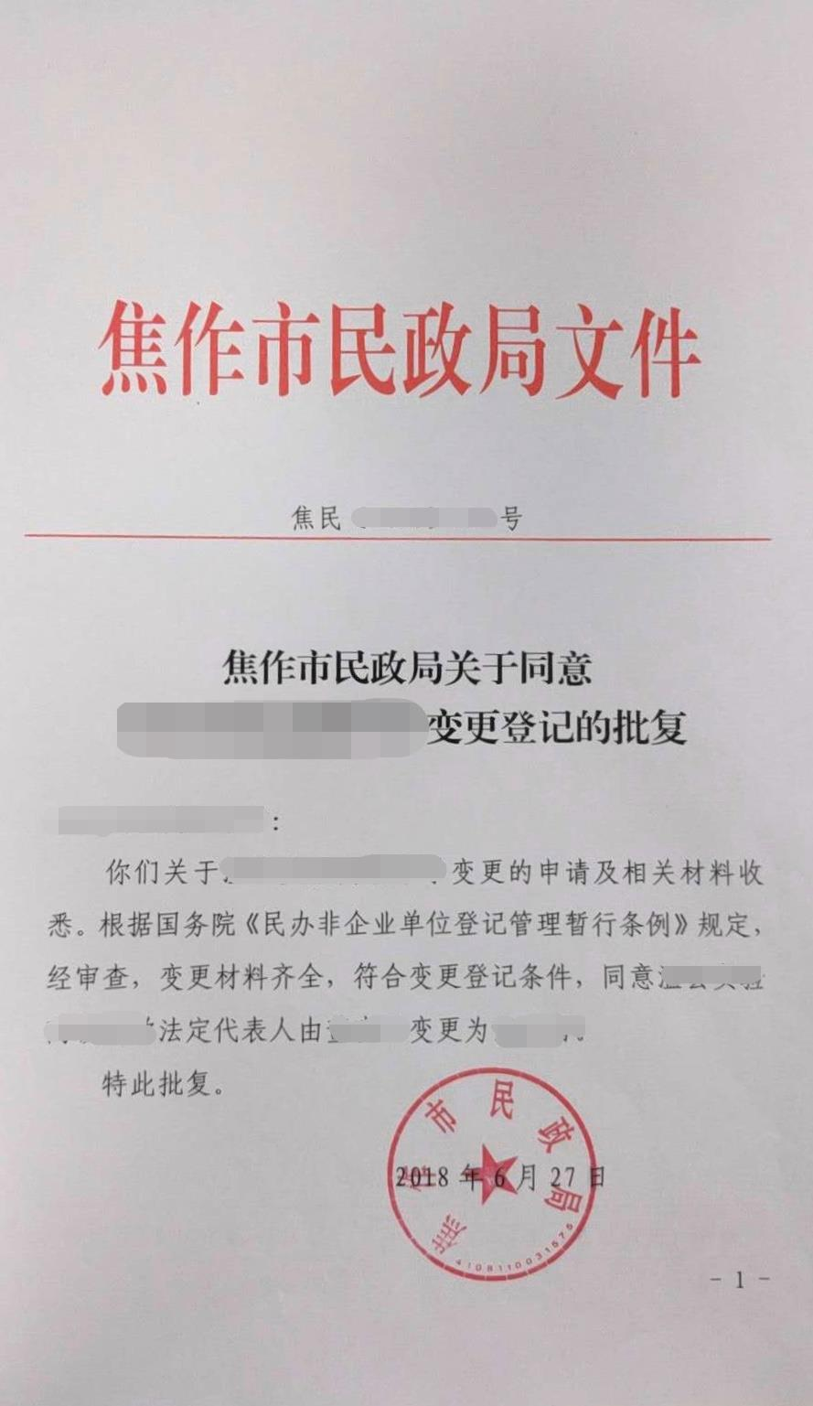
二十、附件
附件1：民办非企业单位法定代表人或单位负责人变更登记申请书示范文本
附件2：事项流程图

附件1 民办非企业单位法定代表人或单位负责人变更登记申请书示范文本
民办非企业单位变更登记申请表
单位名称
登记证号
单位代码
业务主管单位
所属行(事)业
变更登记日期
河南省民政厅 印制
填表说明及要求

⒈表内所填项目要如实。“盖章”应着红色印油。“签名”应由本人亲笔签。本表统一使用A4纸打印，提交本表的同时交电子文档一份。
⒉法定代表人变更需填写新法定代表人的《法定代表人登记表》、同时提交上一法人任期内的财务情况报告（会计师事务所审计报告）；名称变更需填写《名称变更理由》；住所变更需填写《住所证明》；开办资金变更需提交会计师事务所出具的验资报告；章程修改的要重新核准；业务主管单位变更需提交原业务主管单位不再承担业务主管职责的文件和新业务主管单位愿承担业务主管职责的文件。
上述各项变更均需提交《民办非企业单位法人登记证书》正、副本。
行政许可申请材料清单（样本）
序号 | 材 料 名 称 | 数 量 | 备 注
1 | 变更登记申请书 | 1
2 | 业务主管单位的批准文件 | 1
3 | 变更后法定代表人或单位负责人的身份证明 | 1
4 | 民办非企业单位法定代表人离任审计 | 1
5 | 民办非企业单位登记证书（正、副本） | 1
6 | ……
7
8
9
10
11
12
13
14
15
行政  许可  申请人 | 承诺：以上提交材料真实合法有效，并对申请材料实质内容的真实性负责。如有虚假，愿意承担相应的法律责任。  申请人：  年 月 日
行政  许可  受理  机关 | 承办人：  行政机关印章（专用印章）  年 月 日

变更登记申请
××民政局：
本 于 年 月 日在 召开 会议，应到人数 人，实到人数 人参加，以 票数表决通过，现申请将：
法定代表人由 变更为
名称由 变更为
住所由 变更为
业务主管单位由 变更为
开办资金由 变更为
业务范围由
变更为
特此申请。
民办非企业单位(盖章）
法定代表人(签章)
年 月 日
业务主管单位意见：

（盖章）
年 月 日

民办非企业单位法定代表人登记表
单位名称 |  |  |  |  |  |  |  |  | 贴  像  片
姓 名 |  |  | 性 别 |  |  | 民族 |  |  | 贴  像  片
政治面貌 |  |  | 文化程度 |  |  |  |  |  | 贴  像  片
出生日期 |  |  | 身份证号 |  |  |  |  |  | 贴  像  片
拟任职务 |  |  | 专业职称 |  |  |  |  |  | 贴  像  片
户口所在地 |  |  |  |  |  |  | 邮 编
家庭住址 |  |  |  |  |  |  | 电 话
人事关系所在单位及职务 |  |  |  |  |  |  | 电 话
主 要 工 作 简 历
何年月至何年月 |  | 在何地何单位 |  |  |  |  |  | 任（兼）何职
本人具备完全民事行为能力，未曾受到过剥夺政治权利的刑事处罚，愿意作为本单位法定代表人，依据法律和章程的规定，行使权利，承担义务。

本人签名： 年 月 日
本人人事关系所在单位意见：  （盖 章）  年 月 日 |  |  |  | 贴身份证复印件
注：变更法定代表人使用。
××××（民办非企业单位名称）董（理）事会
关于变更登记事项的决议

×年×月×日， （民办非企业单位名称） 召开第×届第×次董（理）事会会议，对本单位登记事项变更事宜进行了研究。应到×人，实到×人，×人表决通过变更、修改下列内容：
1、××由变更为××；
2、
3、……。

××××（民办非企业单位名称）（盖章）
全体董（理）事（签字）：
年 月 日

（民办非企业单位名称）办理变更登记
授权委托书
博爱县民政局：
现委托以下人员作为本单位的代理人，代表（民办非企业单位名称）办理本单位变更登记事宜。
1、姓名：×××× 性别： 年龄：
工作单位：×××× 职务及职称：××××
电话：×××× 身份证号： ××××
委托权限： 全权委托
2、姓名： 性别： 年龄：
工作单位： 职务及职称：
电话： 身份证号：
委托权限：

民办非企业单位（盖章）
法定代表人（签字）：
年 月 日

说明：受委托人的身份证复印件须粘贴在本页背面
附件2 事项流程图
组织现场核查
不合格
退回
行政相对人申请
审核
送达
综窗收件后台受理受理受理

决定

民办非企业单位慈善组织认定服务指南
一、事项编码
005682207QR23731002
二、适用范围
民办非企业单位。
三、事项类型
行政确认
四、设立依据
（一）《中华人民共和国慈善法》（主席令第43号）第十条：设立慈善组织，应当向县级以上人民政府民政部门申请登记，民政部门应当自受理申请之日起三十日内作出决定。本法公布前已经设立的基金会、社会团体、社会服务机构等非营利性组织，可以向其登记的民政部门申请认定为慈善组织，民政部门应当自受理申请之日起二十日内作出决定。
（二）第九条：慈善组织应当符合下列条件：
1.以开展慈善活动为宗旨；
2.不以营利为目的；
3.有自己的名称和住所；
4.有组织章程；
5.有必要的财产；
6.有符合条件的组织机构和负责人；
7.法律、行政法规规定的其他条件。
（三）《慈善组织认定办法》（民政部令第58号）第七条：申请认定慈善组织的基金会，应当向民政部门提交下列材料：
1.申请书；
2.符合本办法第四条规定以及不存在第五条所列情形的书面承诺；
3.按照本办法第六条规定召开会议形成的会议纪要。
（四）申请认定为慈善组织的社会团体、社会服务机构，除前款规定的材料外，还应当向民政部门提交下列材料：
1.关于申请理由、慈善宗旨、开展慈善活动等情况的说明；
2.注册会计师出具的上一年度财务审计报告，含慈善活动年度支出和管理费用的专项审计；
3.有业务主管单位的，还应当提交业务主管单位同意的证明材料。
五、受理机构
博爱县民政局
六、决定机构
博爱县民政局
七、办理的条件
（一）准予批准的条件：
《中华人民共和国慈善法》（主席令第43号）第九条 慈善组织应当符合下列条件：（一）以开展慈善活动为宗旨；（二）不以营利为目的；（三）有自己的名称和住所；（四）有组织章程；（五）有必要的财产；（六）有符合条件的组织机构和负责人；（七）法律、行政法规规定的其他条件。
（二）不准予批准的情形：
1.有法律法规和国家政策规定的不得担任慈善组织负责人的情形的；
2.申请前二年内受过行政处罚的；
3.申请时被民政部门列入异常名录的；
4.有其他违反法律、法规、国家政策行为的。
（三）其他需说明的情形：
无数量限制。
八、申请材料
民办非企业单位慈善组织认定申请材料
序号 | 提交材料名称 | 原件/复印件 | 份数 | 纸质/电子版 | 特定要求
1 | 民办非企业单位慈善组织认定申请表 | 原件 | 1 | 纸质表格 | 字迹清楚，不得涂改、空项
2 | 财务审计报告 | 原件 | 1 | 纸质文件 | 由会计师事务所出具
九、受理方式
（一）窗口受理：直接到县政服务大厅综合窗口提交申请材料。
（二）网上申报：进入河南政务服务网（http://was.hnzwfw.gov.cn/ycslypt_web/serviceApply.action）按照提示进行网上申报。
十、办理流程
（一）申请
申请人通过政务服务网、移动端和政务服务大厅综合窗口进行事项的申请，提交有关申请材料和反映真实情况，并对其申请材料实质内容的真实性负责。
（二）受理
1.综合窗口对申请人提交的材料进行审核,符合受理条件的，应当场予以受理，向申请人出具《受理通知书》，并将申请材料录入综合受理系统实时推送后台审批区，同时将纸质资料及时传递后台审批区。
2.申请材料不齐全或者不符合法定形式的，通过综合窗口出具《申请材料补正通知书》，一次性告知申请人需要补正的全部内容和补正期限。
3.申请材料不符合受理条件的，应当做出不予受理决定，并通过综合窗口向申请人出具《不予受理决定书》，列明不予受理的理由。
（三）审核
后台审批区对受理的申请材料要进行实质性审核，需要现场踏勘的，应安排相关人员进行现场踏勘，并出具踏勘意见；需要征询相关部门意见的，应征询相关部门意见。通过以上审核提出审批建议。
（四）决定
首席代表收到审核人呈报的审批建议后作出准予行政许可或不予行政许可决定，承办人根据首席代表的决定制作《准予行政许可决定书》或《不予行政许可决定书》。
（五）送达
根据申请人意愿，由综合出证窗口电话通知申请人领取《准予行政许可决定书》或《不予行政许可决定书》；或通过快递邮寄给申请人。
十一、办理时限
（一）法定时限
20个工作日。
（二）承诺时限
2个工作日。
十二、收费依据及标准
不收费。
十三、结果送达
根据申请人意愿直接送达或邮寄送达。
十四、行政救济途径与方式
（一）申请人在办理政务服务事项的过程中，依法享有陈述权、申辩权；
（二）申请人的申请被驳回的有权要求说明理由；
（三）申请人不服办理结果的，有权在收到行政许可决定之日起60日内向博爱县人民政府申请行政复议，或者在6个月内向博爱县人民法院提起行政诉讼。
十五、咨询方式
（一）现场咨询
博爱县政务服务大厅一楼咨询投诉台。
（二）电话咨询
0391-8662082
（三）网上咨询
河南政务服务网，网址为 https://www.hnzwfw.gov.cn
十六、监督投诉渠道
（一）现场监督投诉
博爱县政务服务大厅一楼咨询投诉台。
（二）电话监督投诉
1.单位：0391-8683671
2.博爱县大数据局投诉电话：0391-8662025
（三）网上监督投诉
河南政务服务网，网址为 https://www.hnzwfw.gov.cn
十七、办理地址和时间
地址：博爱县发展大道188号政务服务大厅综合受理窗口
时间：每周一至周五（法定节假日除外）
夏季 上午8:00—12:00 下午15:00—18:00
冬季 上午8:00—12:00 下午14:30—17:30
十八、办理进程和结果查询
1.现场查询
博爱县政务服务大厅综合受理窗口。
2.电话查询
0391-8662082
3.网上查询
河南政务服务网，网址为 http://www.hnzwfw.gov.cn
十九、办理结果样本
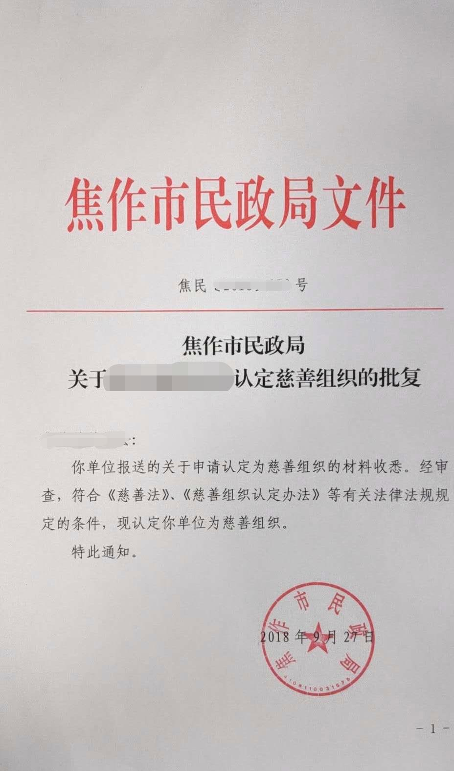
二十、附件
附件1：民办非企业单位慈善组织认定申请书
附件2：事项流程图

附件1民办非企业单位慈善组织认定申请书
民办非企业申请认定慈善组织材料清单

序号 | 材 料 名 称 | 数 量 | 备 注
1 | 慈善组织认定申请书（业务主管单位审查意见）
2 | 慈善组织认定符合有关规定的承诺书
3 | 理事会会议纪要
4 | 注册会计师出具的上一年度财务审计报告，含慈善活动年度支出和管理费用的专项审计

承诺：以上提交材料真实合法有效，并对申请材料实质内容的真实性负责。如有虚假，愿意承担相应的法律责任。

申请： （盖章）

法定代表人： （签名）

年 月 日

慈善组织认定申请书
（适用于社会团体、社会服务机构）
社会组织名称 |  |  |  |  |  |  |  |  |  | 统一社会信用代码
社会组织类型 |  |  |  |  |  |  |  |  |  | 成立登记时间
登记管理机关 |  |  |  |  |  |  |  |  |  | 业务主管单位
法定代表人 |  |  |  |  |  |  |  |  |  | 联系电话
住 所
宗旨
业务
范围
慈善  活动  领域 |  | □扶贫、济困  □扶老、救孤、恤病、助残、优抚；  □救助自然灾害、事故灾难和公共卫生事件等突发事件造成的损害；  □促进教育、科学、文化、卫生、体育等事业的发展；  □防治污染和其他公害，保护和改善生态环境；  □符合《中华人民共和国慈善法》规定的其他公益活动，具体描述为：
章 程 |  | 核准时间 |  |  |  |  |  | 核准机构
内部治理结构 |  | 会员（代表）大会：□有，□无；章程规定 年召开 次，  申请前三年按照章程规定是否需要召开：□是，□否；  召开情况： 年 月召开，参会 人；（可增减）
理 事 会：章程规定每年召开 次，申请前三年召开情况：
年 月召开，参会 人； 年 月召开，参会 人；
年 月召开，参会 人； （可增减）
常务理事会：□有，□无；
章程规定每年召开 次，申请前三年召开情况：（选择无，请忽略此项）
年 月召开，参会 人； 年 月召开，参会 人；
年 月召开，参会 人； 年 月召开，参会 人；
年 月召开，参会 人； 年 月召开，参会 人。
（可增减）
 |  | 监事或监事会：□有，□无；申请前三年是否按照规定进行履职：□是，□否
财务情况 |  | 审计机构名称 |  |  |  |  |  |  |  |  |  |  |  |  | 上年末净资产 |  | 万元
 |  | 上年度慈善  活动支出 |  |  |  | 万元  上年度慈善活动支出比例：  ％ |  |  |  |  |  | 上年度  管理费用 |  |  | 万元  上年度管理费用比例：  ％
申请认定慈善组织
履行的内部民主决策
程序
负责人
序号 | 姓名 |  |  | 职务 |  |  | 年龄 |  | 当选时间 |  |  |  | 当选程序
 |  |  |  |  |  |  |  |  |  |  |  |  | （可增减）
申请理由：

（可增减）
开展慈善活动的说明：

（可增减）
本组织保证《慈善组织认定申请表》内容真实、准确、完整，并承担由此引起的一切法律责任。  法定代表人签字:  社会组织盖章：  年 月 日 |  |  |  |  |  |  |  |  |  |  |  |  |  | 业务主管单位审查意见：  经办人：  年 月 日

慈善组织认定符合有关规定的承诺书
社会组织名称
法定代表人 |  | 联系电话
住 所
是否符合《中华人民共和国慈善法》、《慈善组织认定办法》等规定的承诺 | （一）申请时具备相应的社会组织法人登记条件 |  |  | □是；□否
是否符合《中华人民共和国慈善法》、《慈善组织认定办法》等规定的承诺 | （二）以开展慈善活动为宗旨，业务范围符合《慈善法》第三条的规定；申请时的上一年度慈善活动的年度支出和管理费用符合国务院民政门关于慈善组织的规定； |  |  | □是；□否
是否符合《中华人民共和国慈善法》、《慈善组织认定办法》等规定的承诺 | （三）不以营利为目的，收益和营运结余全部用于章程规定的慈善目的；财产及其孳息没有以任何形式在发起人、捐赠人或者本组织成员中分配；章程中有关于剩余财产转给目的相同或者相近的其他慈善组织的规定； |  |  | □是；□否
是否符合《中华人民共和国慈善法》、《慈善组织认定办法》等规定的承诺 | （四）有健全的财务制度和合理的薪酬制度； |  |  | □是；□否
是否符合《中华人民共和国慈善法》、《慈善组织认定办法》等规定的承诺 | （五）法律、行政法规规定的其他条件。 |  |  | □是；□否
有无下列情形的承诺 | （一）有法律法规和国家政策规定的不得担任慈善组织负责人的情形； |  |  | □有；□无
有无下列情形的承诺 | （二）申请前两年内曾受行政处罚或者年度检查不合格的； |  |  | □有；□无
有无下列情形的承诺 | （三）申请时被列入民政部门异常名录的； |  |  | □有；□无
有无下列情形的承诺 | （四）有其他违反法律、法规、国家政策行为的。 |  |  | □有；□无
本组织保证以上承诺内容真实、准确、完整，并承担由此引起的一切法律责任。

法定代表人签字:

社会组织印章：
年 月 日

理事会会议纪要
（样本）
会议名称 | ****第一届理事会第1次会议
时 间 | ****年**月**日 | 地 点 | **市**路**号**室
应到人数 | **人 | 实到人数 | **人
决  议  内  容 | - 以无记名投票/举手表决方式，审议通过****申请认定为慈善组织（同意**人、弃权**人、反对**人）。  - 以无记名投票/举手表决方式，审议通过****章程（同意**人、弃权**人、反对**人）。  备注：  **、**、**等**人出席理事会，**、**等因**原因缺席。  监事**、**列席理事会，监事**因***原因缺席。
与会理事
签字

附件2 事项流程图
组织现场核查
不合格
退回
行政相对人申请
审核
送达
综窗收件后台受理受理受理

决定

社会团体成立登记服务指南
一、事项编码
005682207XK85035001
二、适用范围
自然人、法人和其他组织。
三、事项类型
行政许可
四、设立依据
（一）《社会团体登记管理条例》（国务院、国务院令第250号；国务院、国务院令第666号《国务院关于修改部分行政法规的决定》修订）第十条 成立社会团体，应当具备下列条件：（1）有50个以上的个人会员或者30个以上的单位会员；个人会员、单位会员混合组成的，会员总数不得少于50个；（2）有规范的名称和相应的组织机构；（3）有固定的住所；（4）有与其业务活动相适应的专职工作人员；（5）有合法的资产和经费来源，全国性的社会团体有１０万元以上活动资金，地方性的社会团体和跨行政区域的社会团体有３万元以上活动资金；（6）有独立承担民事责任的能力。
（二）《民政部关于社会组织成立登记时同步开展党建工作有关问题的通知》（民政部、民函〔2016〕257号）(1)申请新成立社会组织，应当同时向登记管理机关提交《社会组织党建工作承诺书》。登记管理机关批准社会组织登记后、社会组织申领证书前，应当由社会组织向登记管理机关提交《社会组织党员情况调查表》。《社会组织党建工作承诺书》《社会组织党员情况调查表》须由该组织拟任主要负责人和拟任法定代表人共同签字。
五、受理机构
博爱县民政局
六、决定机构
博爱县民政局
七、办理的条件
（一）准予批准的条件：
1.登记申请书；
2.业务主管单位的批准文件；
3.验资报告；
4.场所使用权证明；
5.发起人和拟任负责人的基本情况、身份证明；
6.章程草案；
7.社会组织党建工作承诺书；
8.社会组织党员情况调查表。
（二）不准予批准的情形：
1.有根据证明申请筹备的社会团体的宗旨、业务范围不符合社会团体登记管理条例第四条的规定的；
2.在同一行政区域内已有业务范围相同或者相似的社会团体，没有必要成立的；
3.发起人、拟任负责人正在或者曾经受到剥夺政治权利的刑事处罚，或者不具有完全民事行为能力的；
4.在申请登记时弄虚作假的；
5.有法律、行政法规禁止的其他情形的。
八、申请材料
社会团体成立登记申请材料
序号 | 提交材料名称 | 原件/复印件 | 份数 | 纸质/电子版 | 特定要求
1 | 社会团体成立登记申请书 | 原件 | 1 | 纸质表格 | 字迹清楚，不得涂改、空项
2 | 中华人民共和国居民身份证 | 原件 | 1 | 纸质文件 | 原件
3 | 场地使用权佐证材料 | 原件 | 1 | 纸质表格 | 字迹清楚，不得涂改、空项
4 | 验资报告 | 原件 | 1 | 纸质文件 | 字迹清楚，不得涂改、空项
九、受理方式
（一）窗口受理：直接到县政服务大厅综合窗口提交申请材料。
（二）网上申报：进入河南政务服务网（http://was.hnzwfw.gov.cn/ycslypt_web/serviceApply.action）按照提示进行网上申报。
十、办理流程
（一）申请
申请人通过政务服务网、移动端和政务服务大厅综合窗口进行事项的申请，提交有关申请材料和反映真实情况，并对其申请材料实质内容的真实性负责。
（二）受理
1.综合窗口对申请人提交的材料进行审核,符合受理条件的，应当场予以受理，向申请人出具《受理通知书》，并将申请材料录入综合受理系统实时推送后台审批区，同时将纸质资料及时传递后台审批区。
2.申请材料不齐全或者不符合法定形式的，通过综合窗口出具《申请材料补正通知书》，一次性告知申请人需要补正的全部内容和补正期限。
3.申请材料不符合受理条件的，应当做出不予受理决定，并通过综合窗口向申请人出具《不予受理决定书》，列明不予受理的理由。
（三）审核
后台审批区对受理的申请材料要进行实质性审核，需要现场踏勘的，应安排相关人员进行现场踏勘，并出具踏勘意见；需要征询相关部门意见的，应征询相关部门意见。通过以上审核提出审批建议。
（四）决定
首席代表收到审核人呈报的审批建议后作出准予行政许可或不予行政许可决定，承办人根据首席代表的决定制作《准予行政许可决定书》或《不予行政许可决定书》。
（五）送达
根据申请人意愿，由综合出证窗口电话通知申请人领取《准予行政许可决定书》或《不予行政许可决定书》；或通过快递邮寄给申请人。
十一、办理时限
（一）法定时限
60个工作日。
（二）承诺时限
6个工作日。
十二、收费依据及标准
不收费。
十三、结果送达
根据申请人意愿直接送达或邮寄送达。
十四、行政救济途径与方式
（一）申请人在办理政务服务事项的过程中，依法享有陈述权、申辩权；
（二）申请人的申请被驳回的有权要求说明理由；
（三）申请人不服办理结果的，有权在收到行政许可决定之日起60日内向博爱县人民政府申请行政复议，或者在6个月内向博爱县人民法院提起行政诉讼。
十五、咨询方式
（一）现场咨询
博爱县政务服务大厅一楼咨询投诉台。
（二）电话咨询
0391-8662082
（三）网上咨询
河南政务服务网，网址为 https://www.hnzwfw.gov.cn
十六、监督投诉渠道
（一）现场监督投诉
博爱县政务服务大厅一楼咨询投诉台。
（二）电话监督投诉
1.单位：0391-8683671
2.博爱县大数据局投诉电话：0391-8662025
（三）网上监督投诉
河南政务服务网，网址为 https://www.hnzwfw.gov.cn
十七、办理地址和时间
地址：博爱县发展大道188号政务服务大厅综合受理窗口
时间：每周一至周五（法定节假日除外）
夏季 上午8:00—12:00 下午15:00—18:00
冬季 上午8:00—12:00 下午14:30—17:30
十八、办理进程和结果查询
1.现场查询
博爱县政务服务大厅综合受理窗口。
2.电话查询
0391-8662082
3.网上查询
河南政务服务网，网址为 http://www.hnzwfw.gov.cn
十九、办理结果样本
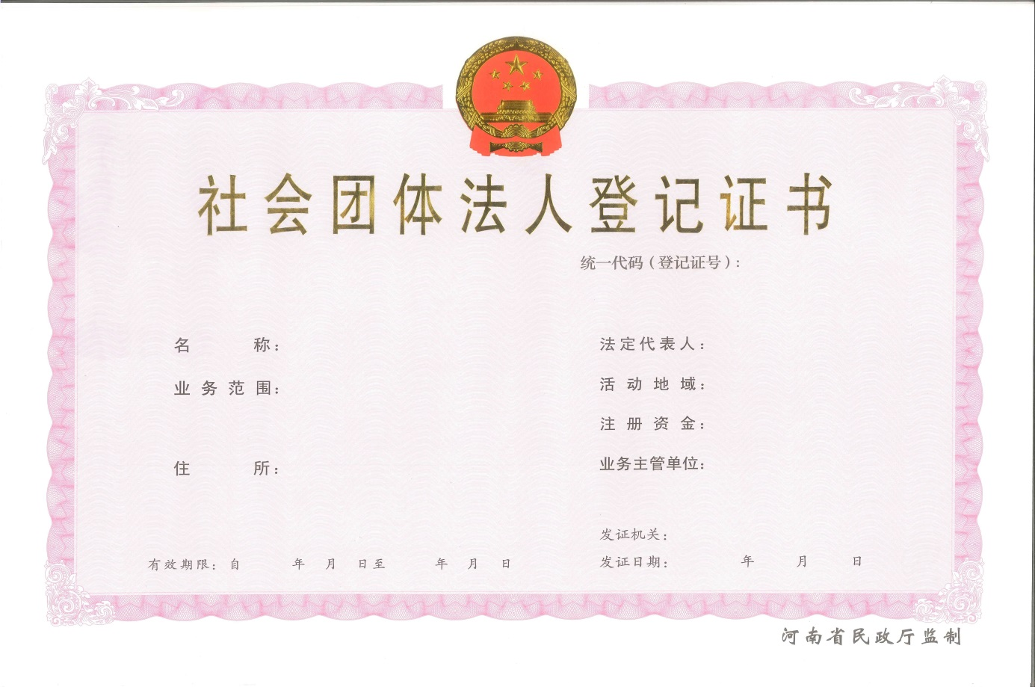
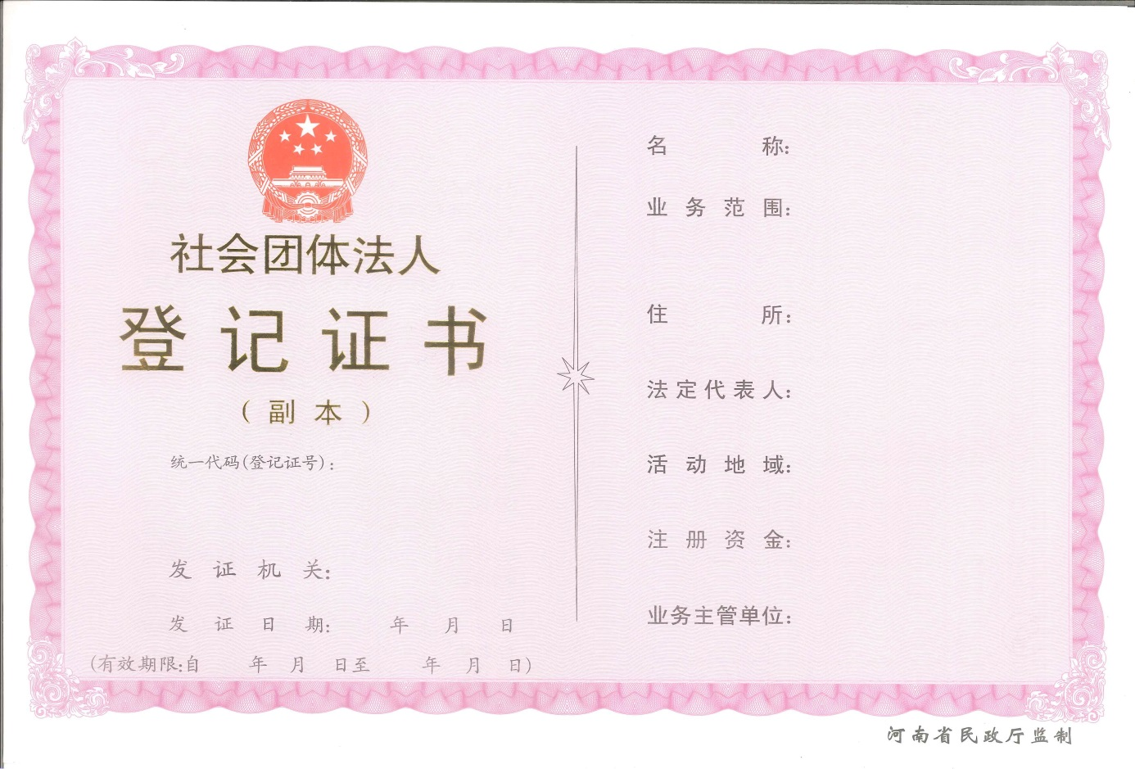
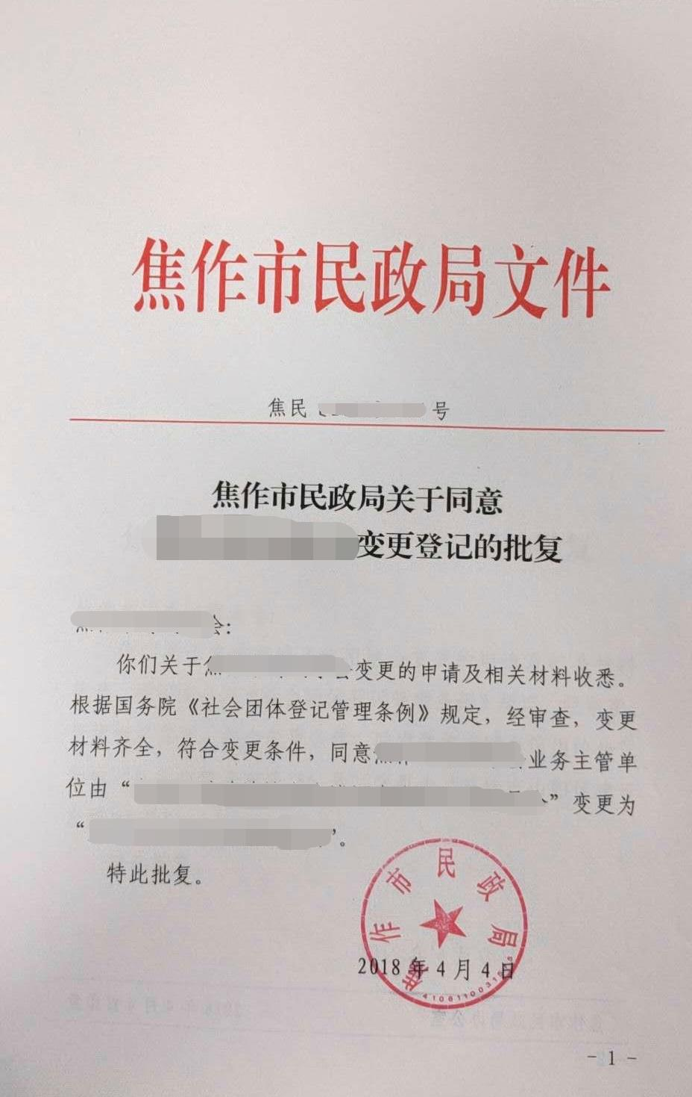
二十、附件
附件1：社会团体成立登记申请书
附件2：事项流程图
附件1 社会团体成立登记申请书

社会团体成立登记申请书
社会团体名称：
登记类型：双重管理□直接登记□
申请人须知
1、签署文件和填写本申请书前，应当阅读《社会团体登记管理条例》和《河南省实施<社会团体登记管理条例>办法》以及有关法律法规和国家政策，并确知享有的权利和应承担的义务。
2、必须保证对所提交文件、证件的真实性、有效性和合法性承担责任。
3、提交的文件、证件一般应当是原件，确有特殊情况不提交原件的，应当提交加盖公章的文件、证件复印件。
4、提交的文件、证件原件或复印件应当使用A4纸。
5、“盖章处”须盖红色印章；“签名处”须由本人签名；“选择项须在□中打∨。
6、所报材料请申报单位自行存档，妥善保存。

河南省民政厅民间组织管理局制

行政许可申请材料清单
序号 | 材 料 名 称 | 数 量 | 备 注
1 | 登记申请书
2 | 业务主管单位批准文件
3 | 社会组织党建工作情况
4 | 章程草案
5 | 发起人和拟任负责人、理事的基本情况
6 | 会员情况表
7 | 专职工作人员情况
8 | 办公住所情况
9 | 验资报告
行政  许可  申请  人 | 承诺：以上提交材料真实合法有效，并对申请材料实质内容的真实性负责。如有虚假，愿意承担相应的法律责任。  申请人(单位)：  年 月 日
行政  许可  受理  机关 | 承办人： 行政机关印章（专用印章）

申请材料之一：
行政许可申请书
拟申请成立的单位名称：
发起单位名称： 法定代表人姓名：
单位地址： 电话：
发起人： 身份证号：
住址： 联系电话：
工作单位及职务：
委托代理人姓名： 身份证号码：
住址： 电话：
□首次申请 □变更 □延续 □其他
申请事实和理由：

行政许可申请人（单位）：

年 月 日

申请材料之二：
社会团体登记申请事项表
拟成立的
社会团体名称
拟任法定代表人 |  |  | 联系电话
联系人 |  |  | 联系电话
办公地址
业务主管单位（双重登记）
行业指导单位（直接登记）
注 册 资 金
单位会员数 |  | 个人会员数
理 事 数 |  | 常务理事数
宗 旨 | (请按章程填写)
业务范围 | (请按章程填写)

申请材料之三：
关于同意作为××（社团名称）业务主管单位的函
××（社团名称）发起人：
经研究，我厅（委、办、局、××）同意作为由你们发起成立的××（社团名称）的业务主管单位，并承担相应的业务指导和监督管理职责。请按有关规定向民政局申请登记。
此复。

单位名称（加盖国徽章）

年 月 日

申请材料之四：
社会团体党建工作承诺书
博爱县民政局：
社团名称 将依据《中国共产党章程》的规定，按照《关于加强社会组织党的建设工作的意见（试行）》和《关于改革社会组织管理制度 促进社会组织健康有序发展的意见》要求，积极开展党建工作。我们郑重作出如下承诺：
一、坚持中国共产党的领导，执行党的路线、方针和政策，走中国特色社会组织发展之路。
二、在上级党组织领导下，建立党组织并开展党的工作。如暂不能单独建立党组织，通过联合建立党组织和上级党组织选派党建工作指导（联络）员等方式开展党的工作,拟定上级党组织是 。
三、在上级党组织领导下，做好在本会内发展党员工作，支持党员参加党的活动，保障党员的合法权益，发挥党员的先锋模范作用。
四、支持配合党的纪律检查机关和上级党组织查处本会违纪党员。
五、为党组织在本会开展活动提供必要的场地、经费和人员支持。
六、本会承诺在登记成立批准文件下发后，建立党组织并开展党的工作/与其他单位联合建立党组织/联系上级党组织选派党建工作指导（联络）员。
特此承诺。

拟任法定代表人签字：
年 月 日

社会团体党员情况调查表
单位名称 |  |  |  | 业务主管  单 位
地址
联系人  及职务 |  |  |  | 移动电话
拟定法定  代表人 |  | 政治面貌 |  | 联系电话
工作人员 党员基本 情况 | 工作人员总数 |  |  | 党员总数
工作人员 党员基本 情况 | 其中：1.专职 |  |  | 党员人数
工作人员 党员基本 情况 | 2.兼职 |  |  | 党员人数
工作人员 党员基本 情况 | 3.退休返聘 |  |  | 党员人数
工作人员 党员基本 情况 | 4.其他 |  |  | 党员人数
拟成立组织党建形式 | 独立支部 |  | 负责人 |  | 电话
拟成立组织党建形式 | 联合支部 |  | 负责人 |  | 电话
拟成立组织党建形式 | 党的工作小组 |  | 负责人 |  | 电话
拟成立组织党建形式 | 临时支部 |  | 负责人 |  | 电话
拟成立组织党建形式 | 党小组 |  | 负责人 |  | 电话
拟成立组织党建形式 | 党建联络员 |  | 联络员 |  | 电话
党  员  基  本  信  息 | 姓名 | 入党时间 | 党组织关系隶属 |  |  |  | 电话

申请材料之五：
社会团体章程核准申请表
单位名称
通过章程的会议情况
会议名称 | 会员大会□ 会员代表大会□ |  |  |  |  | 会议地点
会议时间 |  |  |  | 应到人数 |  |  |  |  | 实到人数
同意人数 |  |  |  | 反对人数 |  |  |  |  | 弃权人数
需  说  明  的  问  题 | 此章程严格按照民政部《社会团体章程示范文本制定》
拟任法定代表人签名：  年 月 日 |  |  |  |  | 业务主管单位意见  （盖章）  年 月 日
登记管理机关审批意见
受理意见 |  |  | 审 核 |  |  |  | 核准
说明：
1.将章程前后变更的具体内容填在”需要说明的问题”一栏；
2.将通过的章程附于此页后。请严格按照此范本制订章程，无业务主管单位的可删除有关内容，第四章第三、五节为可选项，其他内容只可增加不可删减。

xxxx章程草案
（XXXX年XX月XX日经XXX会员（代表）大会通过）
第一章 总则
第一条 本会的名称 ；英文译名 ；缩写 。
（社团的名称应当符合法律、法规、规章和国家政策的规定，不得违背社会道德风尚。社团的名称应当与其业务范围、成员分布、活动地域相一致，准确反映其特征。一般称为：协会、商会、学会、研究会、促进会、联合会等。被撤销、或取缔的社会团体名称三年内不能使用。地方性的社会团体的名称不得冠以“中国”、“全国”、“国际”、“世界”等字样。被登记管理机关明令撤销、吊销或取缔的社会团体名称，自撤销、吊销、取缔之日起三年之内不得使用。）
第二条 本会的性质 。（其中必须载明：组成的人员或单位；学术性、联合性、专业性或行业性；全国性或地方性；自愿结成；非营利性社会组织）
第三条 本会的宗旨 。（单位设立的目的）
（其中必须载明：本会遵守宪法、法律、法规和国家政策，不违反宪法确定的基本原则，不危害国家的统一、安全和民族的团结，不损害国家利益、社会公共利益以及其他社会组织和公民的合法权益，践行社会主义核心价值观，遵守社会道德风尚，XXXXXX， 促进我市XXX事业的发展。）
第四条 本会的业务主管单位是 ，本会的登记管理机关是焦作市民政局，本会接受登记管理机关、业务主管单位的业务指导和监督管理。
第五条 本会的住所 。（载明*市*区*路*号）
第二章 业务范围
第六条 本会的业务范围【内容必须具体、明确，属于法律法规规章规定须经批准的项目，应当经过批准】；
（一）* * * * * * * * * * * * * * *；
（二）* * * * * * * * * * * * * * *；
（三）* * * * * * * * * * * * * * *。
第三章 会 员
第七条 本会的会员为【可选项：单位会员，个人会员，单位会员和个人会员】
第八条 申请加入本会的会员，必须具备下列条件：
（一）拥护本团体的章程；
（二）有加入本团体的意愿；
（三）在本团体的业务（行业、学科）领域内具有一定的影响；
（ ）* * * * * * * * * *。
第九条 会员入会的程序是：【可选项】
（一）提交入会申请书；
（二）经2名以上会员介绍；
（三）提交有关证明材料，包括: ；
（四）由【可选项：理事会，常务理事会，理事会或者常务理事会授权的机构】讨论通过；
…………………………………；
（ ）由本会授权的机构发给会员证。
第十条 会员享有下列权利：【可增加】
（一）选举权、被选举权和表决权；
（二）对本会工作的知情权、建议权和监督权；
（三）参加本会活动并获得本团体服务的优先权；
（ ）… … … … …；
（ ）入会自愿、退会自由。
第十一条 会员履行下列义务：【可增加】
（一）遵守本会章程和各项规定；
（二）执行本会的决议；
（三）按规定交纳会费；
（四）维护本会合法权益；
（五）向本会反映情况，提供有关资料；
（ ）…………………………。
第十二条 会员如有违反法律法规和本章程的行为，经理事会或者常务理事会表决通过，给予下列处分：【可选择】
（一）警告；
（二）通报批评；
（三）暂停行使会员权利；
（四）除名。
第十三条 会员退会须书面通知本会并交回会员证。
第十四条 会员有下列情形之一的，自动丧失会员资格：【可选择】
（一） 年（最多2年）不交纳会费；
（二） 年（最多2年）不参加本会活动；
（三）不再符合会员条件；
（四）丧失完全民事行为能力；
（五）个人会员被剥夺政治权利；
第十五条 会员退会、自动丧失会员资格或者被除名后，其在本会相应的职务、权利、义务自行终止。
第四章 组织机构
第一节 会员（代表）大会
【请选择：会员大会或者会员代表大会（下同）】
第十六条 会员（代表）大会是本会的最高权力机构,其职权是：
（一）决定本会的发展方针及规划；
（二）制定和修改章程；
（三）制定和修改会员代表、理事、常务理事、负责人和监事选举办法；
（四）选举和罢免理事、监事；
（五）制定和修改会费标准；
（六）审议批准理事会的工作报告和财务报告；
（七）审议监事（会）的工作报告；
（八）决定名称变更和终止事宜；
（九）决定其他重大事宜。
第十七条 会员大会（或会员代表大会）每届*年（会员大会或会员代表大会每届最长不超过5年）。因特殊情况需提前或延期换届的，须由理事会表决通过，报业务主管单位审查并经社团登记管理机关批准同意。但延期换届最长不超过1年。
本会召开会员（代表）大会，须提前【不少于10日】日将会议的议题书面通知会员（代表）。
第十八条 理事会或者本会30%以上的会员（代表）提议，应当召开临时会员（代表）大会。
第十九条 会员（代表）大会须有2/3以上的会员（代表）出席方能召开，具备下列条件方能生效：
（一）制定修改章程，决定更名和终止事宜，制定和修改会费标准，须经到会会员（代表）2/3以上表决通过；
（二）选举理事，应当由得票数多的候选人当选，且得票数不低于总票数的 %（等额选举不低于50%，差额选举不低于33%）；
（ ）……………………………
（ ）其他决议，须经到会会员（会员代表）1/2以上表决通过。
第二十条 下列事项，应当以无记名方式表决：
（一）制定和修改章程；
（二）选举和罢免理事；
（三）制定和修改会费标准；
（ ）……………………………。
第二节 理事会
第二十一条 理事会是会员（代表）大会的执行机构，在会员（代表）大会闭会期间领导本会开展工作，对会员（代表）大会负责。
理事人数不得超过会员（代表）的 %【最高1/3】。
第二十二条 单位理事的代表由该单位的主要负责人担任。单位调整理事代表，由其书面通知本会。
第二十三条 理事会的职权是：
（一）执行会员（代表）大会的决议；
（二）选举和罢免常务理事、负责人；
（三）确定法定代表人人选；
（四）决定名誉职务的设立和人选；
（五）筹备召开会员（代表）大会；
（六）向会员（代表）大会报告工作和财务状况；
（七）决定分支机构、代表机构、实体机构的设立、变更和终止；
（八）决定副秘书长、各机构主要负责人的人选；
（九）领导本会各机构开展工作；
（十）审议重大业务活动、大额财产处置以及重要涉外活动；
（十一）制定【可选项：信息公开办法，财务管理制度，分支机构、代表机构管理办法等……】
（十二）决定本会工作人员的报酬事项；
（ ）决定其他重大事项。
第二十四条 理事会每届 年（最长不超过5年）。因特殊情况需提前或者延期换届的，须由理事会表决通过，报登记管理机关批准。延期换届最长不超过1年。理事会与会员代表大会任期相同。
第二十五条 理事会会议须有2/3以上理事出席方能召开，其决议须经到会理事2/3以上表决通过方能生效。理事因特殊情况不能到会的，可书面委托一名代表参加会议并行使表决权。
理事【最多2次】次无故不出席理事会会议，自动丧失理事资格。
第二十六条 理事会选举常务理事、负责人，应当由得票数多的候选人当选，且得票数不低于总票数的 %【等额选举不低于66%，差额选举不低于50%】。
本会秘书长的聘任，须经理事会2/3以上票数通过【适用于秘书长采用聘任制的社团】
第二十七条 理事会每年至少召开1次会议，情况特殊的，可采用通讯形式召开。通讯会议不得决定负责人的调整。
第三节 常务理事会
【可选项，适用于理事总数大于或等于50人的社团】
第二十八条 本会设立常务理事会。常务理事会从理事中选举产生，人数为理事的 %【最高1/3】。在理事会闭会期间，常务理事会行使理事会第一、五、七、八、九、十、十一、十二项的职权，对理事会负责。
常务理事会和理事会任期相同。
第二十九条 常务理事会会议须有2/3以上常务理事出席方能召开，其决议须经到会常务理事2/3以上表决通过方能生效。常务理事因特殊情况不能到会的，可书面委托一名代表参加会议并行使表决权。
常务理事【最多4次】次无故不出席理事会会议，自动丧失常务理事资格。
第三十条 常务理事会至少半年召开一次会议，情况特殊的，可采用通讯形式召开。
第四节 负责人
第三十一条 本章程所称本会负责人，是指本会的会长、副会长、秘书长。
第三十二条 本会负责人包括会长1名， 张** ；常务副会长1名， 王** ；副会长 *名， 李** ， 张** ， 孙** ；秘书长1名， 赵** 。（负责人总数为5-13人。负责人从常务理事或者理事【适用于不设常务理事会的社团】中选举产生，且须具备下列条件：
（一）坚持党的路线、方针、政策，具备良好的政治素质；
（二）在本会业务领域和活动地域内有较大影响；
（三）年龄不超过70周岁，秘书长为专职；
（四）具有完全民事行为能力；
（五）能够忠实、勤勉履行职责，维护本会和会员的合法权益；
（六）本会的负责人不得具有近亲属关系；
（七）无法律、行政法规、规章和国家政策规定不得担任的其他情形。
第三十三条 有下列情形之一的，不得担任本会的负责人：
（一）无民事行为能力或者限制民事行为能力的；
（二）正在或者曾经受到剥夺政治权利的刑事处罚；
（三）曾在被撤销登记、吊销《社会团体法人登记证书》的社会团体担任负责人，且对该社会团体的违法行为负有个人责任，或者曾在被取缔的社会团体担任负责人，自该社会团体被撤销登记、吊销《社会团体法人登记证书》、取缔之日起未逾3年的；
（四）有法律、行政法规规定的其他情形。
违反前款规定选举或者任命的负责人无效。
第三十四条 本会负责人任期与理事会相同，负责人任期最长不得超过两届。因特殊情况需延长任期的，须经会员大会（或会员代表大会）2/3以上会员（或会员代表）表决通过，报业务主管单位审查并经社团登记管理机关批准同意后方可任职。
第三十五条 会长为本会法定代表人。(双重管理的社会团体如因特殊情况须由副会长或秘书长担任法定代表人，应报业务主管单位审查并经社团登记管理机关批准同意后，方可担任，并在章程中写明)。
法定代表人代表本会签署有关重要文件。
本会法定代表人不兼任其他社团法定代表人。
本会会长行使下列职权：
（一）召集和主持理事会、常务理事会；
（二）检查会员（代表）大会、理事会、常务理事会决议的落实情况；
（ ）……。
第三十六条 本会被罢免或卸任后的会长，不再履行本会法定代表人的职权，由本会在会长被罢免或卸任后的20日内，向登记管理机关办理变更登记。
前任理事长（会长）无正当理由不予配合办理法定代表人变更登记的，经本会出示理事会决议及有关证据，可向登记管理机关申请办理变更登记。
第三十七条 副会长、秘书长协助会长开展工作。秘书长行使下列职权：
（一）主持办事机构开展日常工作；
（二）协调各机构开展工作；
（三）提名副秘书长以及各办事机构和实体机构主要负责人，交理事会或常务理事会决定；
（四）提名专职工作人员的聘用，由理事会或常务理事会决定；
（五）拟定年度工作报告和工作计划，报理事会或常务理事会审议；
（六）拟定年度财务预算、决算报告，报理事会或常务理事会审议；
（七）拟定内部管理制度，报理事会或常务理事会批准；
（ ）处理其他日常事务。
第三十八条 本会会长办公会行使下列职权：
（一）贯彻会员代表大会和理事会、常务理事会决议；
（二）监督本会各项规章制度以及年度工作计划和年度财务预算的实施；
（三）向理事会或者常务理事会提出建议议题；
（ ）……。
会长办公会由会长、副会长和秘书长组成。会长办公会须经2/3以上组成人员出席方能召开，其决议须经到会人员2/3以上表决通过方为有效。
第三十九条 会员（代表）大会、理事会、常务理事会、会长办公会会议应当制作会议记录。形成决议的，应当制作书面决议，并由负责人审阅、签名。会议记录、会议决议应向会员和社会通报，并至少保存 年。【不得低于10年】
理事、常务理事、负责人的选举结果须在20日内报登记管理机关备案并向会员公开。
第五节 监事或监事会
第四十条 本会设立 （监事或监事会）。监事会由 名(3人以上)监事组成。分别是 李** ， ** ， ** 。监事任期与理事任期相同，可以连任，但不得超过两届。
第四十一条 监事由会员（代表）大会选举产生，或由业务主管单位、登记管理机关根据工作需要选派。本会的负责人、理事、常务理事和财务管理人员以及上述人员的近亲属不得兼任监事。
第四十二条 监事会（或监事）行使下列职权：
（一）列席理事会、常务理事会会议，并对理事会、常务理事会决议事项提出质询和建议；
（二）对理事、常务理事执行本会职务的行为进行监督，对违反法律、行政法规和本会章程或者会员（代表）大会决议的负责人、理事、常务理事提出依程序罢免的建议；
（三）检查本会的财务报告，向会员（代表）大会报告监事会的工作和提出提案；
（四）对负责人、理事、常务理事、财务管理人员损害本会利益的行为，及时予以纠正；
（五）向登记管理机关以及税务、会计主管部门反映本会工作中存在的问题；
（ ）…………；
（ ）决定其他应由监事会审议的事项。
监事会至少半年召开一次会议。监事会会议须有2/3以上监事出席方能召开，其决议须经到会监事1/2以上通过方为有效。
第四十三条 监事会（或监事）发现本会开展活动情况异常，可以进行调查；必要时，聘请会计师事务所等协助其工作。监事行使职权所必须的费用，由本会承担。
第六节 分支机构、代表机构【可选项】
第四十四条 本会在本章程规定的宗旨和业务范围内，根据工作需要设立分支机构，代表机构。本会的分支机构、代表机构是本会的组成部分，不具有法人资格，不另行制定章程，在本会授权的范围内使用冠有本会名称的规范全称开展活动、发展会员，法律责任由本会承担。
第四十五条 本会不设立地域性分支机构，不在分支机构、代表机构下再设立分支机构、代表机构。
第四十六条 分支机构、代表机构的财务由本会统一管理。
第五章 党的建设、廉政建设、诚信自律建设
第四十七条 本会按照《中国共产党章程》和《中共中央办公厅印发关于加强社会组织党的建设工作的意见（试行）》及有关规定建立设立中国共产党的组织，开展党的活动，本单位建立 （党委、党总支、党支部）/与其他社会组织联合建立 （党委、党总支、党支部）/由上级党组织为本单位委派党建工作联络员。本单位上级党组织是 。
本单位为党组织的活动提供必要条件，党组织按照《中国共产党章程》及有关规定开展组织活动，按期进行换届选举，自觉接受上级党组织的领导。
第四十八条 本会严格执行社会组织党风廉政建设和反腐败工作有关规定。
第四十九条 本单位实行诚信自律承诺制度，主动签署自律承诺书并向社会公开，强化责任落实，确保对社会承诺事项的兑现。
第六章 信息公开
第五十条 本会于每年5月31日前，通过登记管理机关统一的信息平台报送上一年度工作报告，参加年度检查，并向社会公开。年度工作报告内容包括：
（一）本会的基本情况;
（二）本会遵守法律、法规、规章和国家政策的情况;
（三）按照章程开展活动的情况；
（四）人员和机构变动的情况；
（五）财务会计报告（慈善类社会团体必须提供社会审计机构出具的财务审计报告）；
（六）登记管理机关要求的其他信息。
第五十一条 涉及国家秘密、商业秘密、个人隐私的信息，以及捐赠人不同意公开的姓名、名称、住所、通讯方式等信息的，不得公开。
第七章 资产管理、使用原则
第五十二条 本会的财产来源：
（一）会费；
（二）捐赠；
（三）政府资助；
（四）在核准的业务范围内开展活动或服务的收入；
（五）利息；
（ ）……；
（ ）其他合法收入。
第五十三条 本会财产用于章程规定的业务活动，不得在会员中分配。本会接受捐赠、资助，必须符合章程规定的宗旨和业务范围，根据与捐赠人、资助人约定的期限、方式和合法用途使用，并向业务主管单位和登记管理机关报告使用、捐赠、资助的有关情况。本会不得接受法律、行政法规以及违反社会公德的捐赠。
第五十四条 本会按照国家统一的会计制度确定财务制度、制定财务会计报告，健全内控机制，规范使用票据，接受财政部门的监督。 财产来源于国家资助或社会捐赠、资助的，应当接受审计机关监督。
本会财务收支全部纳入本会开立的银行账户，不使用其他组织或者个人的银行账户。
第五十五条 本会配备具有专业资格的会计人员。会计不得兼任出纳。会计人员调动工作或者离职时，必须与接管人员办清交接手续。
第五十六条 本会换届或更换法定代表人之前必须进行财务审计。
第五十七条 本会的全部资产及其增值为本会所有，任何单位、个人不得侵占、私分和挪用，也不得在会员中分配。
第八章 章程的修改程序
第五十八条 对本会章程的修改，由理事会表决通过，报业务主管单位和登记机关预审后，提交会员（代表）大会审议。
第五十九条 本会修改的章程，经会员（代表）大会到会会员（代表）2/3以上表决通过后，经业务主管单位审查同意之日起30日内，报社团登记管理机关核准后生效。
第九章 终止程序及终止后的财产处理
第六十条 本会有下列情形之一的，经业务主管单位同意后向登记管理机关申请注销登记：
（一）完成社会团体章程规定的宗旨的；
（二）自行解散的；
（三）分立、合并的；
（四）依法被撤销登记或者吊销登记证书的；
（五）由于其他原因终止的。
第六十一条 本会自决定终止之日起30日内，在业务主管单位、登记管理机关以及其他有关机关的指导下，成立清算组进行清算，并向社会公告。清算期间不开展清算以外的活动。
第六十二条 本会有下列情形之一的，直接进行清算：
（一）连续2年不参加年检或年检不合格；
（二）会员人数低于《社会团体登记管理条例》规定的成立登记最低数量；
（三）无法正常召开理事会或常务理事会；
第六十三条 本会经登记管理机关办理注销登记手续后即为终止。
第六十四条 本会终止后的剩余财产，在业务主管单位和登记管理机关的监督下，按照国家有关规定，用于发展与本团体宗旨相关的事业，或者捐赠给公益组织。
第十章 附 则
第六十五条 本章程经*年*月*日会员大会（或会员代表大会）表决通过。
第六十六条 本章程自登记管理机关核准之日起生效。

申请材料之六：

发起单位基本情况
单位名称
业务范围
地 址
法人 |  | 联系电话
拟任社团职务
本单位基本
情况、在本行业（领域）的影响力和代表性。近两年经营纳税情况、受表彰情况及开展慈善捐赠活动等情况）
注：附发起单位营业执照复印件，本页可复制。
发起人基本情况
姓 名 |  |  | 性 别 |  |  | 国 籍
曾用名 |  |  | 文化程度 |  |  | 民 族
出生年月 |  |  | 政治面貌 |  |  | 联系电话
人事关系所在单位及职务
拟任社团职务
申请人在本专业
（领域）的影响力和代表性，取得的成绩
注：本页可复制。身份证明、相关资格证书、荣誉证明附后。

XXXX协会负责人名单
序号 | 拟任社团职务 | 姓 名 | 性别 | 年龄 | 身份证号 | 工作单位 | 职务 | 政治面貌 | 单位地址 | 联系  电话
注：负责人人数宜为5-13人。负责人是指会长、副会长、秘书长。请逐项认真完整填写,不要遗漏。单位、地址都要全称。

法定代表人登记表
请在此处粘贴本人照片
姓名： 性别： 民族： 出生年月：
政治面貌： 家庭住址： 市 县 号院 楼 号
身份证号：
工作单位及职务：
联系电话：
社会团体职务： 兼职□ 专职□是否离退休是□ 否□

 | 承诺书  本人愿意作为 的法定代表人，依据法律和章程的规定，行使权利，承担义务，并承诺不再担任其他社会团体法定代表人。本人无违法犯罪记录，无全国法院失信被执行人记录，对自己所提供材料的真实性、合法性负责。  本人签名： 年 月 日 |  | 法定代表人身份证  复印件粘贴处
 | 简 历
 | 社团负责人  签字：  年 月 日 | 所在单位人事部门意见  兹证明以上情况属实，。该同志具备完  全民事行为能力，未曾受到剥夺政治权利  的刑事处罚，同意在拟成立的  担任法定代表人，  盖 章  年 月 日 |  | 本人党组织审核意见  盖 章  年 月 日
注：1、本社会团体法定代表人不得同时担任其它社会团体的法定代表人。
2、本社会团体法定代表人应是未曾受过剥夺政治权利刑事处罚，且具有完全民事行为
能力的。
3、请逐项认真完整填写,不要遗漏。单位、地址都要全称。
负责人备案表
请在此处粘贴本人照片
姓名： 性别： 民族： 出生年月：
政治面貌： 家庭住址： 市 县 号院 楼 号
身份证号：
工作单位及职务：
联系电话：
社会团体职务： 兼职□ 专职□是否离退休是□ 否□

承诺书  本人愿意担任 的 ，依据法律和章程的规定，行使权利，承担义务。本人无违法犯罪记录，无全国法院失信被执行人记录，对自己所提供材料的真实性、合法性负责。  本人签名： 年 月 日 |  | 负责人身份证  复印件粘贴处
简 历
自 至
自 至
自 至

社团负责人  签字：  年 月 日 | 所在单位人事部门意见  兹证明以上情况属实，。该同志具备完全民事行为能力，未曾受到剥夺政治权利的刑事处罚，同意在拟成立的 担任 。  盖 章  年 月 日 |  | 本人所在党组织审核意见  盖 章  年 月 日
注： 1、社会团体负责人指会长（理事长）、副会长（副理事长）、秘书长。2、社会团体负责人应是未曾受过剥夺政治权利刑事处罚，且具有完全民事行为能力的。3、请逐项认真完整填写,不要遗漏。单位、地址都要全称。本人所在单位人事部门盖章处请加注“情况属实”。每位负责人填写一页接续于后，此表可复印。
申请材料之七：
XXXX理事名单
序号 | 姓 名 | 性别 | 年龄 | 身份证号 | 工作单位 | 职务 | 政治面貌 | 单位地址 | 联系电话
注：理事名单要包括常务理事名单。理事人数不得超过会员总数的三分之一。请逐项认真完整填写,不要遗漏。单位、地址都要全称。此表可复印接续。
单位会员名单
序号 | 单位名称 | 统一社会  信用代码 | 单位地址 | 代表姓名 | 单位职务 | 联系电话
注：请逐项认真完整填写,不要遗漏。单位、地址都要全称。此表可复印接续。

个人会员名单
序号 | 姓名 | 性别 | 年龄 | 身份证号 | 政治  面貌 | 工作单位 | 职务 | 联系电话
注：请逐项认真完整填写,不要遗漏。单位、地址都要全称。此表可复印接续。

申请材料之八：
专职工作人员备案表
请在此处粘贴本人照片
姓名： 性别： 民族： 出生年月：
政治面貌： 家庭住址： 市 县 号院 楼 号
身份证号：
学历：
联系电话：

负责人身份证
复印件粘贴处

专职工作人员备案表
请在此处粘贴本人照片
姓名： 性别： 民族： 出生年月：
政治面貌： 家庭住址： 市 县 号院 楼 号
身份证号：
学历：
联系电话：

负责人身份证
复印件粘贴处

说明：可复制续页

申请材料之九：
办公住所情况
地 址
所属办事处 | 办事处（社区）
邮政编码
用房面积
住所来源 | □租赁  □无偿提供
使用期限 | 年 月 日至 年 月 日
住所产权人 |  | 住所使用权  转让次数 |  | 如：产权人转让给A，A转让给民办非企单位，视为住所使用权转让2次。
请附住所使用权证明：（以下可根据住所使用权转让次数增减行数。）
1、住所产权人 |  |  | 请附产权证明
2、产权人租赁/无偿提供给 |  |  | 请附租赁协议/无偿提供使用的证明
3、 租赁/无偿提供 |  |  | 请附租赁协议/无偿提供使用的证明

申请材料之十：
承 诺 书
（出资人xxx） 自愿捐赠人民币 万元
（大写： ）作为 （协会名称） 的注册资金，并承诺该资金为 （出资人xxx） 的合法自由资金，遵照国家相关法律、法规和政策，该社团成立后，此资金属于社会资产，（出资人xxx） 不再拥有该资金的所有权。

出资人签章
年 月 日

附：验资报告

附件2 事项流程图
组织现场核查
不合格
退回
行政相对人申请
审核
送达
综窗收件后台受理受理受理

决定

社会团体注销登记服务指南
一、事项编码
005682207XK62654001
二、适用范围
社会团体。
三、事项类型
行政许可
四、设立依据
《社会团体登记管理条例》（国务院、国务院令第250号；国务院、国务院令第666号《国务院关于修改部分行政法规的决定》修订）第十九条 社会团体有下列情形之一的，应当在业务主管单位审查同意后，向登记管理机关申请注销登记：（一）完成社会团体章程规定的宗旨的；（二）自行解散的；（三）分立、合并的；（四）由于其他原因终止的。第二十条 社会团体在办理注销登记前，应当在业务主管单位及其他有关机关的指导下，成立清算组织，完成清算工作。清算期间，社会团体不得开展清算以外的活动。第二十一条 社会团体应当自清算结束之日起15日内向登记管理机关办理注销登记。办理注销登记，应当提交法定代表人签署的注销登记申请书、业务主管单位的审查文件和清算报告书。登记管理机关准予注销登记的，发给注销证明文件，收缴该社会团体的登记证书、印章和财务凭证。
五、受理机构
博爱县民政局
六、决定机构
博爱县民政局
七、办理的条件
（一）准予批准的条件：
社会团体注销登记申请书、业务主管单位的审查文件、社会团体清算报告书等材料齐全合规。
（二）不准予批准的情形：
申请材料不齐全或不符合法定形式的。
（三）其他需说明的情形：
无数量限制。
八、申请材料
社会团体注销登记申请材料
序号 | 提交材料名称 | 原件/复印件 | 份数 | 纸质/电子版 | 特定要求
1 | 社会团体注销登记申请表 | 原件 | 1 | 纸质表格 | 字迹清楚，不得涂改、空项
2 | 中华人民共和国居民身份证 | 原件 | 1
3 | 社会团体单位登记证书（正、副本） | 原件 | 1 |  | 原件
4 | 社会团体印章 | 原件 | 1 |  | 原件
九、受理方式
（一）窗口受理：直接到县政服务大厅综合窗口提交申请材料。
（二）网上申报：进入河南政务服务网（http://was.hnzwfw.gov.cn/ycslypt_web/serviceApply.action）按照提示进行网上申报。
十、办理流程
（一）申请
申请人通过政务服务网、移动端和政务服务大厅综合窗口进行事项的申请，提交有关申请材料和反映真实情况，并对其申请材料实质内容的真实性负责。
（二）受理
1.综合窗口对申请人提交的材料进行审核,符合受理条件的，应当场予以受理，向申请人出具《受理通知书》，并将申请材料录入综合受理系统实时推送后台审批区，同时将纸质资料及时传递后台审批区。
2.申请材料不齐全或者不符合法定形式的，通过综合窗口出具《申请材料补正通知书》，一次性告知申请人需要补正的全部内容和补正期限。
3.申请材料不符合受理条件的，应当做出不予受理决定，并通过综合窗口向申请人出具《不予受理决定书》，列明不予受理的理由。
（三）审核
后台审批区对受理的申请材料要进行实质性审核，需要现场踏勘的，应安排相关人员进行现场踏勘，并出具踏勘意见；需要征询相关部门意见的，应征询相关部门意见。通过以上审核提出审批建议。
（四）决定
首席代表收到审核人呈报的审批建议后作出准予行政许可或不予行政许可决定，承办人根据首席代表的决定制作《准予行政许可决定书》或《不予行政许可决定书》。
（五）送达
根据申请人意愿，由综合出证窗口电话通知申请人领取《准予行政许可决定书》或《不予行政许可决定书》；或通过快递邮寄给申请人。
十一、办理时限
（一）法定时限
20个工作日。
（二）承诺时限
1个工作日。
十二、收费依据及标准
不收费。
十三、结果送达
根据申请人意愿直接送达或邮寄送达。
十四、行政救济途径与方式
（一）申请人在办理政务服务事项的过程中，依法享有陈述权、申辩权；
（二）申请人的申请被驳回的有权要求说明理由；
（三）申请人不服办理结果的，有权在收到行政许可决定之日起60日内向博爱县人民政府申请行政复议，或者在6个月内向博爱县人民法院提起行政诉讼。
十五、咨询方式
（一）现场咨询
博爱县政务服务大厅一楼咨询投诉台。
（二）电话咨询
0391-8662082
（三）网上咨询
河南政务服务网，网址为 https://www.hnzwfw.gov.cn
十六、监督投诉渠道
（一）现场监督投诉
博爱县政务服务大厅一楼咨询投诉台。
（二）电话监督投诉
1.单位：0391-8683671
2.博爱县大数据局投诉电话：0391-8662025
（三）网上监督投诉
河南政务服务网，网址为 https://www.hnzwfw.gov.cn
十七、办理地址和时间
地址：博爱县发展大道188号政务服务大厅综合受理窗口
时间：每周一至周五（法定节假日除外）
夏季 上午8:00—12:00 下午15:00—18:00
冬季 上午8:00—12:00 下午14:30—17:30
十八、办理进程和结果查询
1.现场查询
博爱县政务服务大厅综合受理窗口。
2.电话查询
0391-8662082
3.网上查询
河南政务服务网，网址为 http://www.hnzwfw.gov.cn
十九、办理结果样本
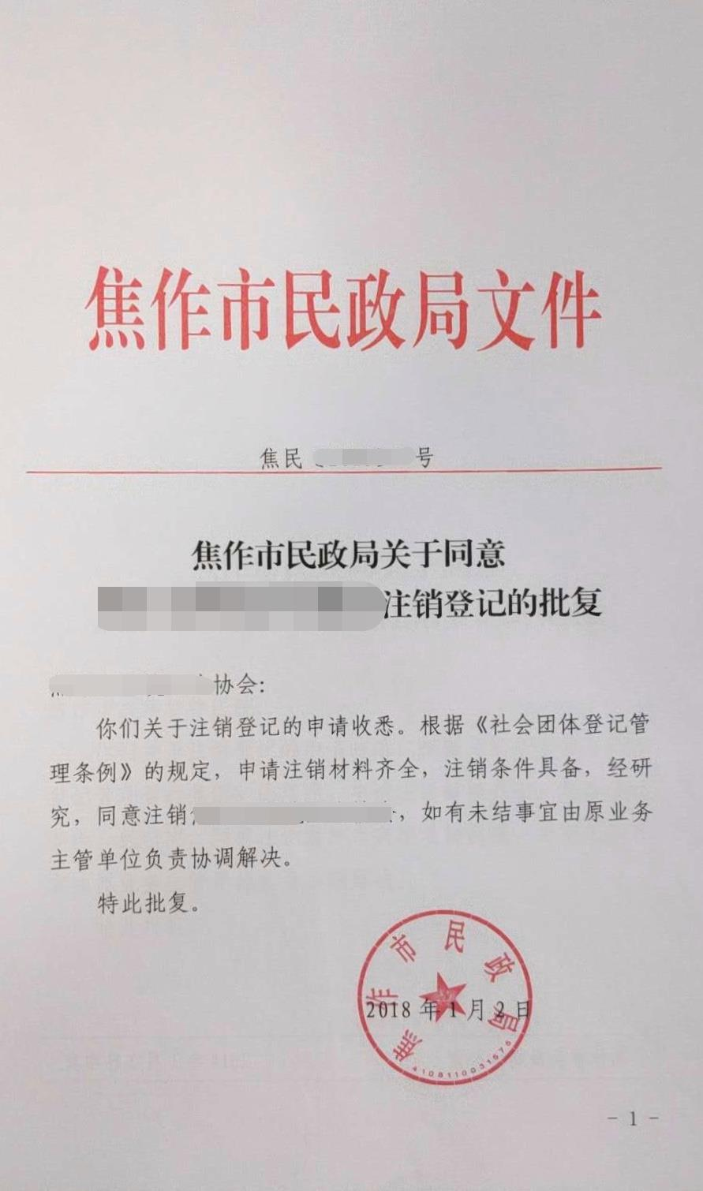
二十、附件
附件1：注销登记规范指引
附件2：社会团体注销登记申请书示范文本
附件3：事项流程图

附件1 ：注销登记规范指引
注销登记规范指引
一、社会团体申请注销的情形
社会团体有下列情形之一的，应向登记管理机关申请注销登记：
1．完成社会团体章程规定的宗旨的；
2．自行解散的；
3．分立、合并的；
4．由于其他原因终止的。
二、社会团体注销登记的流程
1．社团召开会员（代表）大会审议通过注销登记事项；
2．在业务主管单位（直接登记的除外）指导下成立清算组织进行资产清算；
3．报业务主管单位（直接登记的除外）审查同意；
4．按规定向登记管理机关提交注销登记的申请材料；
5．登记管理机关审查，作出准予注销登记的决定；
6．登记管理机关收回证书、印章、财务凭证并公告。
三、社会团体注销登记需提交的材料
1．经法定代表人签字的注销登记行政许可申请书；
2、业务主管单位出具的审查文件，内容包括同意注销及剩余财产的处置意见；
3、由清算组织全体成员签字的清算结论及社会审计机构出具的清算报告；
4、清算后对剩余财产的处理决定，附财产移交和接收的证明文件。

附件2 ：社会团体注销登记申请书示范文本
社会团体注销登记申请书
社会团体名称：
登记类型：双重管理□直接登记□
业务主管单位
统一社会信用代码
申请人须知
1.填写本申请书前，应当阅读《社会团体登记管理条例》和有关法律法规、国家政策，明确享有的权利和应承担的义务。
2.所提交的文件、复印件和打印的表格统一使用A4纸。
3.所有表格填写内容一律打印；“盖章处”应着红色印油；“签名”须由本人手签，不接受电子签章等其他非手签格式。
4.所报材料请申报单位自行存档，妥善保存。

行政许可申请材料清单
序号 | 材 料 名 称 | 数 量 | 备 注
1 | 行政许可申请书 | 1
2 | 社会团体注销登记清算报告书 | 1
3 | 会计师事务所出具的清算审计报告
4 | 业务主管单位审查文件 | 1
5 | 会员大会或会员代表大会决议（会议纪要） | 1
行政  许可  申请人 | 承诺：以上提交材料真实合法有效，并对申请材料实质内容的真实性负责。如有虚假，愿意承担相应的法律责任。  申请人： （签名或盖章）  法定代表人： （签名）  年 月 日
行政  许可  受理  机关 | 承办人：  行政机关印章（专用印章）  年 月 日
注：本文书一式两份。一份送达申请人，一份行政机关存档。

行政许可申请书

行政许可申请事项： 社会团体注销登记
申请单位名称： 法定代表人姓名：
住址： 电话：
委托代理人姓名： 身份证号码：
住址： 电话：
申请事实和理由：（包括成立时间、注销原因、内部履行程序等）

行政许可申请人：（申请单位盖章）
法定代表人：
年 月 日

社会团体注销清算报告书
XXXX协会资产清算报告书（范本）
根据《社会团体登记管理条例》及本协会《章程》的有关规定，我协会因为 原因，于202x年XX月XX日召开XXXX协会的会员代表大会，决议解散协会，并成立协会清算组对XXXX协会资产进行清算。现将协会资产清算情况报告如下：
一、清算组成立情况
协会清算组成员由 （格式：姓名（单位及职务））等人组成，由 xxx担任清算组负责人。清算组已于月 年 月 日- 年 月 日进行资产清算。
二、协会资产、负债及净资产情况
经清算组清算核实，截止年月日，协会资产总额为 元，净资产为 元，负债总额为 元。并委托 会计师事务所进行清算审计，出具关于 协会的清算审计报告财产。账实相符，具体如下：
（一）资产：
协会资产账面总值 元，其中流动资产 元，按现行会计制度规定分科目说明如下：
货币资金： 元，其中银行存款 元；现金 元。
预付账款：元，此款为预付谁的款；
固定资产： 元，折后净值 元（固定资产清单附后）
（二）负债：
经清算组确认，协会负债总额为 元，其中：
应付账款：元，此款为应付谁的款；
其他付账款： 元，此款为应付谁的 款。 （无负债的，可表述为经清算组确认，协会无负债。）
（三）净资产：
协会净资产 元。
- 债权、债务清理情况及清算结果
债权债务、固定资产等清理后协会资产总额为 元。
三、协会剩余资产，遗留问题及相关法律责任承担
协会剩余资产为 元，按照《章程》规定，协会终止后的剩余财产，在业务主管单位和社团登记管理机关的监督下，按照国家有关规定，用于发展与协会宗旨相关的事业。处置结果如下：
协会有（无）诉讼争议，有（无）以协会资产对外做任何担保等等，如有遗留问题和法律责任，理事会依照国家有关法律、行政法规规定承担相应责任。清算组对清算内容的真实性、有效性、合法性承担法律责任。
七、会计凭证、账册等会计资料的保管
经清算组研究决定由XXX（格式：姓名（单位及职务，联系电话））保管协会的会计凭证、会计账簿、财务会计报告及其他会计资料，保管期限为2年。
经全体会员审查确认，一致认为清算报告真实的反映了协会的清算工作，同意通过该清算报告。
附：会计师事务所出具的清算审计报告
资产清算组组长签字：
资产清算组成员签字：
年 月 日

博爱县xx协会、xxx单位
资产捐赠、接收单
博爱县xx协会因XXX申请注销。XX协会已完成资产清算工作，................。xx协会将剩余资产.......捐赠给xx单位。

捐赠单位（盖章）： 接收单位（盖章）：
法定代表人或授权代表： 法定代表人或授权代表：

日期： 日期:

业务主管单位审查意见

业务主管单位同意注销登记的批复，内容包括同意注销并认可清算结果及剩余财产的处理。

附件3 事项流程图
组织现场核查
不合格
退回
行政相对人申请
审核
送达
综窗收件后台受理受理受理

决定

社会团体名称变更登记服务指南
一、事项编码
005682207XK71724002
二、适用范围
社会团体。
三、事项类型
行政许可
四、设立依据
（一）《社会团体登记管理条例》（国务院、国务院令第250号；国务院、国务院令第666号《国务院关于修改部分行政法规的决定》修订）第十二条第二款社会团体登记事项包括：名称、住所、宗旨、业务范围、活动地域、法定代表人、活动资金和业务主管单位。第十八条 社会团体的登记事项需要变更的，应当自业务主管单位审查同意之日起30日内，向登记管理机关申请变更登记。
（二）《国务院关于国家行政机关和企业事业单位社会团体印章管理的规定》第二十四条 国家行政机关和企业事业单位、社会团体的印章，如因单位撤销、名称改变或换用新印章而停止使用时，应及时送交印章制发机关封存或销毁，或者按公安部会同有关部门另行制定的规定处理。
五、受理机构
博爱县民政局
六、决定机构
博爱县民政局
七、办理的条件
（一）准予批准的条件：
社会团体变更登记申请书、业务主管单位的批准文件、社会团体印章齐全合规。
（二）不准予批准的情形：
申请材料不齐全或不符合法定形式的。
（三）其他需说明的情形：
无数量限制。
八、申请材料
社会团体名称变更登记申请材料
序号 | 提交材料名称 | 原件/复印件 | 份数 | 纸质/电子版 | 特定要求
1 | 社会团体变更名称登记申请表 | 原件 | 1 | 纸质表格 | 字迹清楚，不得涂改、空项
2 | 社会团体法人登记证书 | 原件 | 1 | 纸质文件 | 原件
3 | 社会团体印章 | 原件 | 1 | 纸质表格
4 | 中华人民共和国居民身份证 | 原件 | 1 | 纸质
九、受理方式
（一）窗口受理：直接到县政服务大厅综合窗口提交申请材料。
（二）网上申报：进入河南政务服务网（http://was.hnzwfw.gov.cn/ycslypt_web/serviceApply.action）按照提示进行网上申报。
十、办理流程
（一）申请
申请人通过政务服务网、移动端和政务服务大厅综合窗口进行事项的申请，提交有关申请材料和反映真实情况，并对其申请材料实质内容的真实性负责。
（二）受理
1.综合窗口对申请人提交的材料进行审核,符合受理条件的，应当场予以受理，向申请人出具《受理通知书》，并将申请材料录入综合受理系统实时推送后台审批区，同时将纸质资料及时传递后台审批区。
2.申请材料不齐全或者不符合法定形式的，通过综合窗口出具《申请材料补正通知书》，一次性告知申请人需要补正的全部内容和补正期限。
3.申请材料不符合受理条件的，应当做出不予受理决定，并通过综合窗口向申请人出具《不予受理决定书》，列明不予受理的理由。
（三）审核
后台审批区对受理的申请材料要进行实质性审核，需要现场踏勘的，应安排相关人员进行现场踏勘，并出具踏勘意见；需要征询相关部门意见的，应征询相关部门意见。通过以上审核提出审批建议。
（四）决定
首席代表收到审核人呈报的审批建议后作出准予行政许可或不予行政许可决定，承办人根据首席代表的决定制作《准予行政许可决定书》或《不予行政许可决定书》。
（五）送达
根据申请人意愿，由综合出证窗口电话通知申请人领取《准予行政许可决定书》或《不予行政许可决定书》；或通过快递邮寄给申请人。
十一、办理时限
（一）法定时限
20个工作日。
（二）承诺时限
1个工作日。
十二、收费依据及标准
不收费。
十三、结果送达
根据申请人意愿直接送达或邮寄送达。
十四、行政救济途径与方式
（一）申请人在办理政务服务事项的过程中，依法享有陈述权、申辩权；
（二）申请人的申请被驳回的有权要求说明理由；
（三）申请人不服办理结果的，有权在收到行政许可决定之日起60日内向博爱县人民政府申请行政复议，或者在6个月内向博爱县人民法院提起行政诉讼。
十五、咨询方式
（一）现场咨询
博爱县政务服务大厅一楼咨询投诉台。
（二）电话咨询
0391-8662082
（三）网上咨询
河南政务服务网，网址为 https://www.hnzwfw.gov.cn
十六、监督投诉渠道
（一）现场监督投诉
博爱县政务服务大厅一楼咨询投诉台。
（二）电话监督投诉
1.单位：0391-8683671
2.博爱县大数据局投诉电话：0391-8662025
（三）网上监督投诉
河南政务服务网，网址为 https://www.hnzwfw.gov.cn
十七、办理地址和时间
地址：博爱县发展大道188号政务服务大厅综合受理窗口
时间：每周一至周五（法定节假日除外）
夏季 上午8:00—12:00 下午15:00—18:00
冬季 上午8:00—12:00 下午14:30—17:30
十八、办理进程和结果查询
1.现场查询
博爱县政务服务大厅综合受理窗口。
2.电话查询
0391-8662082
3.网上查询
河南政务服务网，网址为 http://www.hnzwfw.gov.cn
十九、办理结果样本
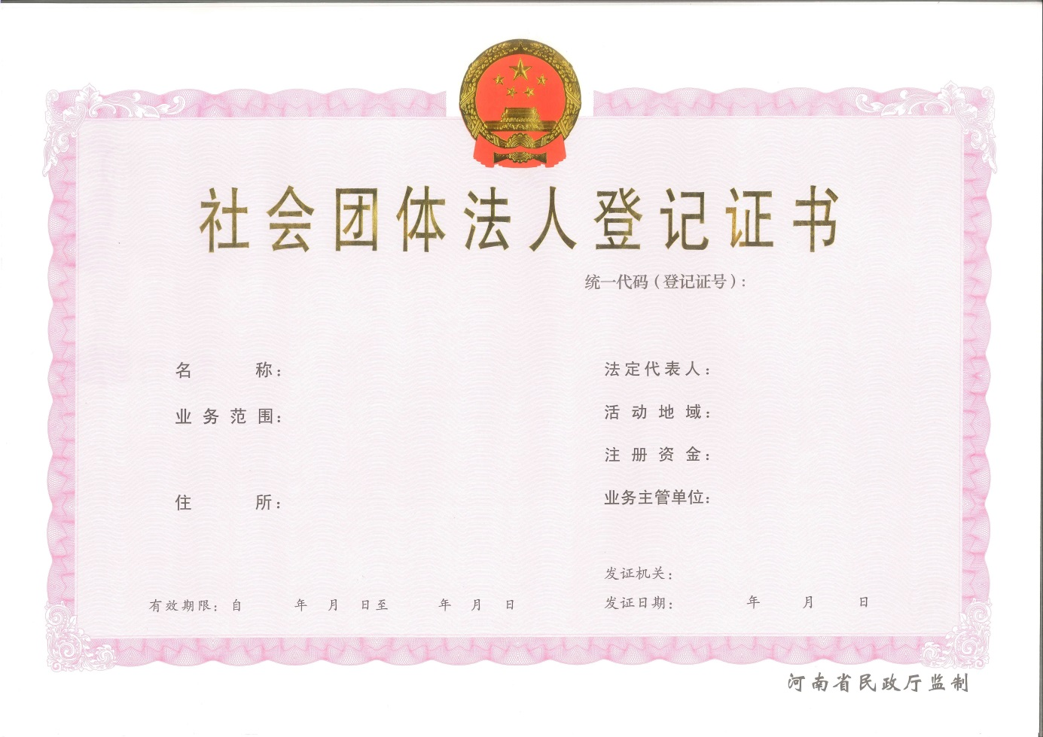
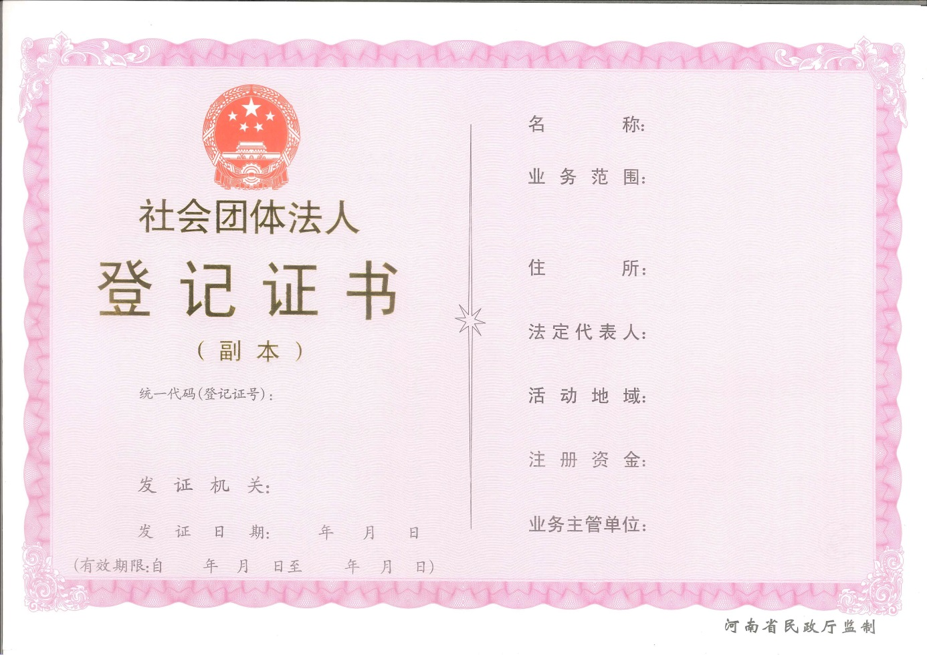
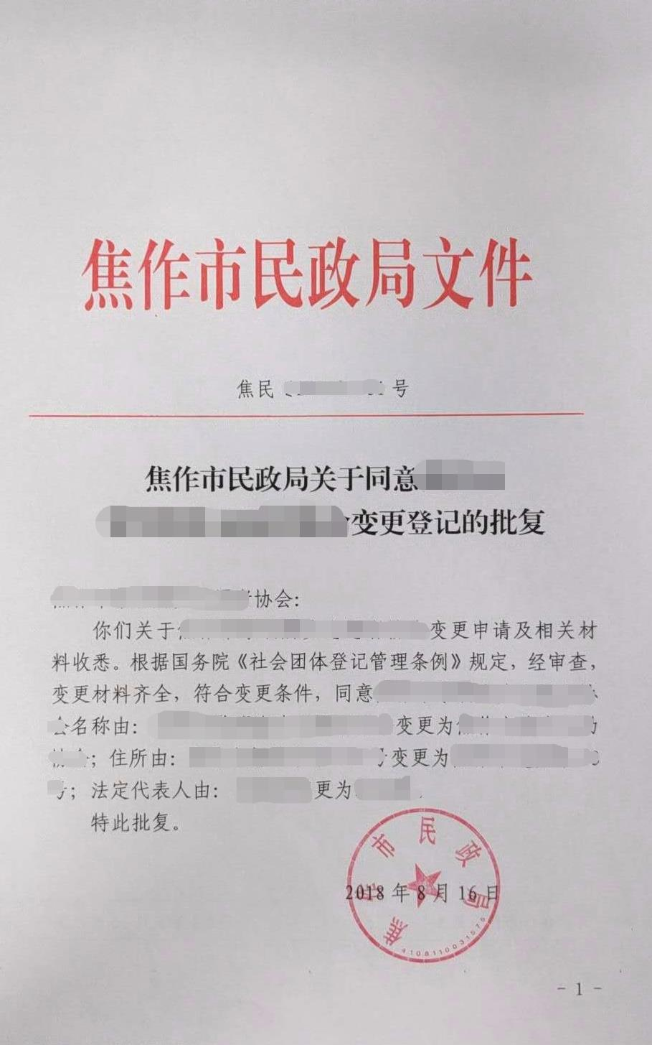
二十、附件
附件1：社会团体名称变更登记申请书示范文本
附件2：事项流程图

附件1 社会团体名称变更登记申请书示范文本

社会团体单位变更登记申请表

单位名称
信用代码
业务主管单位
变更登记日期

河南省民政厅 印制

填表说明及要求
⒈表内所填项目要如实。“盖章”应着红色印油。“签名”应由本人亲笔签。本表统一使用A4纸打印，提交本表的同时交电子文档一份。
⒉法定代表人变更需填写新法定代表人的《法定代表人登记表》、同时提交上一法人任期内的财务情况报告（会计师事务所审计报告）；
名称变更需填写《名称变更理由》；
住所变更需填写《住所证明》；
注册资金变更需提交会计师事务所出具的验资报告；
章程修改的要重新核准；
业务主管单位变更需提交原业务主管单位不再承担业务主管职责的文件和新业务主管单位愿承担业务主管职责的文件。
上述各项变更均需提交《社会团体单位法人登记证书》正、副本。
3、无业务主管的请注明“直接登记”或“已脱钩”。

变更登记申请表
变更登记申请表
XXX民政局：
本会申请变更登记履行内部程序如下：
于 年 月 日在 召开 会议，应到人数 人，实到人数 人参加，以 票数表决通过，现申请将：
法定代表人由 变更为
名称由 变更为
住所由 变更为
业务主管单位由 变更为
注册资金由 变更为
业务范围由
变更为
特此申请。

社会团体单位(盖章）

法定代表人(原法人签章)

年 月 日

业务主管单位意见（无业务主管的请注明：直接登记或已脱钩）：

（盖章）
年 月 日

社会团体章程核准申请表
单位名称
统一社会
信用代码
通过章程的会议情况
会议名称 | 会员大会□ 会员代表大会□ |  |  |  |  | 会议地点
会议时间 |  |  |  | 应到人数 |  |  |  |  | 实到人数
同意人数 |  |  |  | 反对人数 |  |  |  |  | 弃权人数
需
说
明
的
问
题
法定代表人签名：  (社会团体印章)  年 月 日 |  |  |  |  | 业务主管单位意见  （盖章）  年 月 日
登记管理机关审批意见
受理意见 |  |  | 审 核 |  |  |  | 核准
说明：1将章程前后变更的具体内容填在”需要说明的问题”一栏； 2将通过的章程附于此页后。

××××理事会关于登记事项变更和修改章程的决议
×年×月×日， 召开第×届第×次理事会会议，对本单位登记事项变更和章程修改问题进行了研究。应到×人，实到×人，×人表决通过变更、修改下列内容：
1、××××；
2、××××；
3、××××。

××××（社会团体单位名称）（盖章）

年 月 日

授权委托书
博爱县民政局：
现委托以下人员作为我会的代理人，代理河南省××协会办理本会变更××××××登记及章程修改核准事宜。
姓名：×××× 性别：×× 年龄：××
工作单位：×××××××× 职务及职称：××××
电话：×××××× 身份证号：××××××××××××
委托权限：全权委托
{下方或者背面粘贴委托代理人身份证复印件正反面}

博爱县××协会（盖章）
20××年××月××日
社会团体印章备案表
单位名称 |  |  |  |  | 登记证号
收 缴 印 章
印 章 式 样
印章启用时间 |  |  |  | 法定代表人签名
注：变更名称使用。
社会团体银行账号备案表
单 位 名 称 |  |  | 登 记 证 号
账 户 名 称
开 户 银 行
开户银行地址
账 号 |  |  | 开 户 时 间
变更银行账号的理由
法定代表人签名： 年 月 日

附件2 事项流程图
组织现场核查
不合格
退回
行政相对人申请
审核
送达
综窗收件后台受理受理受理

决定

社会团体修改章程核准服务指南
一、事项编码
005682207XK71777001
二、适用范围
社会团体。
三、事项类型
行政许可
四、设立依据
《社会团体登记管理条例》（国务院、国务院令第250号；国务院、国务院令第666号《国务院关于修改部分行政法规的决定》修订）第十四条 社会团体的章程应当包括下列事项： （一）名称、住所；（二）宗旨、业务范围和活动地域；（三）会员资格及其权利、义务：（四）民主的组织管理制度，执行机构的产生程序；（五）负责人的条件和产生、罢免的程序；（六）资产管理和使用的原则；（七）章程的修改程序；（八）终止程序和终止后资产的处理；（九）应当由章程规定的其他事项。 第十八条 社会团体的登记事项需要变更的，应当自业务主管单位审查同意之日起30日内，向登记管理机关申请变更登记。社会团体修改章程，应当自业务主管单位审查同意之日起30日内，报登记管理机关核准。
五、受理机构
博爱县民政局
六、决定机构
博爱县民政局
七、办理的条件
（一）准予批准的情形：
社会团体修改章程核准申请书、业务主管单位的批准文件等材料齐全合规。
（二）不准予批准的情形：
1、社会团体修改章程未履行规定程序的；
2、未经业务主管单位审查同意的；
3、其它材料不符合要求的。
八、申请材料
社会团体修改章程核准申请材料
序号 | 提交材料名称 | 原件/复印件 | 份数 | 纸质/电子版 | 特定要求
1 | 社会团体修改章程核准申请表 | 原件 | 1 | 纸质 | 由负责人签字并加盖社团公章。
2 | 中华人民共和国居民身份证 | 原件 | 1 | 纸质
九、受理方式
（一）窗口受理：直接到县政服务大厅综合窗口提交申请材料。
（二）网上申报：进入河南政务服务网（http://was.hnzwfw.gov.cn/ycslypt_web/serviceApply.action）按照提示进行网上申报。
十、办理流程
（一）申请
申请人通过政务服务网、移动端和政务服务大厅综合窗口进行事项的申请，提交有关申请材料和反映真实情况，并对其申请材料实质内容的真实性负责。
（二）受理
1.综合窗口对申请人提交的材料进行审核,符合受理条件的，应当场予以受理，向申请人出具《受理通知书》，并将申请材料录入综合受理系统实时推送后台审批区，同时将纸质资料及时传递后台审批区。
2.申请材料不齐全或者不符合法定形式的，通过综合窗口出具《申请材料补正通知书》，一次性告知申请人需要补正的全部内容和补正期限。
3.申请材料不符合受理条件的，应当做出不予受理决定，并通过综合窗口向申请人出具《不予受理决定书》，列明不予受理的理由。
（三）审核
后台审批区对受理的申请材料要进行实质性审核，需要现场踏勘的，应安排相关人员进行现场踏勘，并出具踏勘意见；需要征询相关部门意见的，应征询相关部门意见。通过以上审核提出审批建议。
（四）决定
首席代表收到审核人呈报的审批建议后作出准予行政许可或不予行政许可决定，承办人根据首席代表的决定制作《准予行政许可决定书》或《不予行政许可决定书》。
（五）送达
根据申请人意愿，由综合出证窗口电话通知申请人领取《准予行政许可决定书》或《不予行政许可决定书》；或通过快递邮寄给申请人。
十一、办理时限
（一）法定时限
20个工作日。
（二）承诺时限
1个工作日。
十二、收费依据及标准
不收费。
十三、结果送达
根据申请人意愿直接送达或邮寄送达。
十四、行政救济途径与方式
（一）申请人在办理政务服务事项的过程中，依法享有陈述权、申辩权；
（二）申请人的申请被驳回的有权要求说明理由；
（三）申请人不服办理结果的，有权在收到行政许可决定之日起60日内向博爱县人民政府申请行政复议，或者在6个月内向博爱县人民法院提起行政诉讼。
十五、咨询方式
（一）现场咨询
博爱县政务服务大厅一楼咨询投诉台。
（二）电话咨询
0391-8662082
（三）网上咨询
河南政务服务网，网址为 https://www.hnzwfw.gov.cn
十六、监督投诉渠道
（一）现场监督投诉
博爱县政务服务大厅一楼咨询投诉台。
（二）电话监督投诉
1.单位：0391-8683671
2.博爱县大数据局投诉电话：0391-8662025
（三）网上监督投诉
河南政务服务网，网址为 https://www.hnzwfw.gov.cn
十七、办理地址和时间
地址：博爱县发展大道188号政务服务大厅综合受理窗口
时间：每周一至周五（法定节假日除外）
夏季 上午8:00—12:00 下午15:00—18:00
冬季 上午8:00—12:00 下午14:30—17:30
十八、办理进程和结果查询
1.现场查询
博爱县政务服务大厅综合受理窗口。
2.电话查询
0391-8662082
3.网上查询
河南政务服务网，网址为 http://www.hnzwfw.gov.cn
十九、办理结果样本
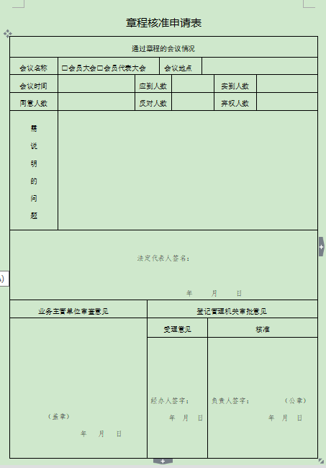
二十、附件
附件1：社会团体修改章程核准示范文本
附件2：事项流程图
附件1：社会团体修改章程核准示范文本
社会团体变更登记申请书

社会团体名称：

登 记 证 号 :

申请人须知

1、签署文件和填写本申请书前，应当阅读《社会团体登记管理条例》和《河南省实施<社会团体登记管理条例>办法》以及有关法律法规和国家政策，并确知享有的权利和应承担的义务。
2、必须保证对所提交文件、证件的真实性、有效性和合法性承担责任。
3、提交的文件、证件一般应当是原件，确有特殊情况不提交原件的，应当提交加盖公章的文件、证件复印件。
4、提交的文件、证件原件和复印件应当使用A4纸打印。
5、“盖章处”须盖红色印章；“签名处”须由本人签名；“选择项”须在□中打∨。

河南省民政厅民间组织管理局制
博爱县民政局翻印

XXX（协会）变更***申请书
博爱县民政局：
说明所有需变更事项变更的原因及召开会议通过的情况，如果章程需要变更，也要说明章程变更的内容等。要求加盖公章,须有法定代表人签字。

法定代表人签字：

XXX单位
年 月 日

会议纪要

时 间：20XX年X月X日
地 点：XXX会议室
会议形式：第*届第*次会员大会／会员代表大会／理事会
参加人员：XXX、XXX、XXX
到会情况：应到XX人；实到XX人；缺席XX人
议 题：研究单位（填具体变更事项）变更事宜
由于XXXXXXXX原因，我们单位的 应变更，现研究变更事宜。
决 议：经参会人员研究，一致同意 由XXXX变更为XXX。

法定代表人（签字）
单位（盖章）
20 年 月 日
与会代表签字（后附签到表）

社会团体变更登记申请
博爱县民政局：
本社会团体于 年 月 日在 召开□会员大会□ 会员代表大会□ 常务理事会□ 理事会, 人参加，以 票数表决通过以下变更事项：
□名称/□住所/□宗旨、业务范围和活动地域/□法定代表人/□业务主管单位拟由 变更为
变更理由：

年 月 日
经办人签字：  年 月 日 | 法定代表人签字：  （社会团体盖章）  年 月 日 | 业务主管单位意见：  主管科长签字：  主管局长签字:  (盖章)  年 月 日  经办人： 电话：

章程核准申请表
通过章程的会议情况
会议名称 | □会员大会□会员代表大会 |  |  | 会议地点
会议时间 |  | 应到人数 |  |  |  |  |  | 实到人数
同意人数 |  | 反对人数 |  |  |  |  |  | 弃权人数
需
说
明
的
问
题
法定代表人签名：

年 月 日
业务主管单位审查意见 |  |  | 登记管理机关审批意见
（盖章）  年 月 日 |  |  | 受理意见 |  |  |  | 核准
 |  |  | 经办人签字：  年 月 日 |  |  |  | 负责人签字： （公章）  年 月 日
说明：将通过的章程加盖业务主管单位骑缝章附于此页后。

XXXX协会章程
（XXXX年XX月XX日经XXX会员（代表）大会通过）
第一章 总则
第一条 本会的名称 ；英文译名 ；缩写 。
（社团的名称应当符合法律、法规、规章和国家政策的规定，不得违背社会道德风尚。社团的名称应当与其业务范围、成员分布、活动地域相一致，准确反映其特征。一般称为：协会、商会、学会、研究会、促进会、联合会等。被撤销、或取缔的社会团体名称三年内不能使用。地方性的社会团体的名称不得冠以“中国”、“全国”、“国际”、“世界”等字样。被登记管理机关明令撤销、吊销或取缔的社会团体名称，自撤销、吊销、取缔之日起三年之内不得使用。）
第二条 本会的性质 。（其中必须载明：组成的人员或单位；学术性、联合性、专业性或行业性；全国性或地方性；自愿结成；非营利性社会组织）
第三条 本会的宗旨 。（单位设立的目的）
（其中必须载明：本会遵守宪法、法律、法规和国家政策，不违反宪法确定的基本原则，不危害国家的统一、安全和民族的团结，不损害国家利益、社会公共利益以及其他社会组织和公民的合法权益，践行社会主义核心价值观，遵守社会道德风尚，XXXXXX， 促进我市XXX事业的发展。）
第四条 本会的业务主管单位是 ，本会的登记管理机关是焦作市民政局，本会接受登记管理机关、业务主管单位的业务指导和监督管理。
第五条 本会的住所 。（载明*市*区*路*号）
第二章 业务范围
第六条 本会的业务范围【内容必须具体、明确，属于法律法规规章规定须经批准的项目，应当经过批准】；
（一）* * * * * * * * * * * * * * *；
（二）* * * * * * * * * * * * * * *；
（三）* * * * * * * * * * * * * * *。
第三章 会 员
第七条 本会的会员为【可选项：单位会员，个人会员，单位会员和个人会员】
第八条 申请加入本会的会员，必须具备下列条件：
（一）拥护本团体的章程；
（二）有加入本团体的意愿；
（三）在本团体的业务（行业、学科）领域内具有一定的影响；
（ ）* * * * * * * * * *。
第九条 会员入会的程序是：【可选项】
（一）提交入会申请书；
（二）经2名以上会员介绍；
（三）提交有关证明材料，包括: ；
（四）由【可选项：理事会，常务理事会，理事会或者常务理事会授权的机构】讨论通过；
…………………………………；
（ ）由本会授权的机构发给会员证。
第十条 会员享有下列权利：【可增加】
（一）选举权、被选举权和表决权；
（二）对本会工作的知情权、建议权和监督权；
（三）参加本会活动并获得本团体服务的优先权；
（ ）… … … … …；
（ ）入会自愿、退会自由。
第十一条 会员履行下列义务：【可增加】
（一）遵守本会章程和各项规定；
（二）执行本会的决议；
（三）按规定交纳会费；
（四）维护本会合法权益；
（五）向本会反映情况，提供有关资料；
（ ）…………………………。
第十二条 会员如有违反法律法规和本章程的行为，经理事会或者常务理事会表决通过，给予下列处分：【可选择】
（一）警告；
（二）通报批评；
（三）暂停行使会员权利；
（四）除名。
第十三条 会员退会须书面通知本会并交回会员证。
第十四条 会员有下列情形之一的，自动丧失会员资格：【可选择】
（一） 年（最多2年）不交纳会费；
（二） 年（最多2年）不参加本会活动；
（三）不再符合会员条件；
（四）丧失完全民事行为能力；
（五）个人会员被剥夺政治权利；
第十五条 会员退会、自动丧失会员资格或者被除名后，其在本会相应的职务、权利、义务自行终止。
第四章 组织机构
第一节 会员（代表）大会
【请选择：会员大会或者会员代表大会（下同）】
第十六条 会员（代表）大会是本会的最高权力机构,其职权是：
（一）决定本会的发展方针及规划；
（二）制定和修改章程；
（三）制定和修改会员代表、理事、常务理事、负责人和监事选举办法；
（四）选举和罢免理事、监事；
（五）制定和修改会费标准；
（六）审议批准理事会的工作报告和财务报告；
（七）审议监事（会）的工作报告；
（八）决定名称变更和终止事宜；
（九）决定其他重大事宜。
第十七条 会员大会（或会员代表大会）每届*年（会员大会或会员代表大会每届最长不超过5年）。因特殊情况需提前或延期换届的，须由理事会表决通过，报业务主管单位审查并经社团登记管理机关批准同意。但延期换届最长不超过1年。
本会召开会员（代表）大会，须提前【不少于10日】日将会议的议题书面通知会员（代表）。
第十八条 理事会或者本会30%以上的会员（代表）提议，应当召开临时会员（代表）大会。
第十九条 会员（代表）大会须有2/3以上的会员（代表）出席方能召开，具备下列条件方能生效：
（一）制定修改章程，决定更名和终止事宜，制定和修改会费标准，须经到会会员（代表）2/3以上表决通过；
（二）选举理事，应当由得票数多的候选人当选，且得票数不低于总票数的 %（等额选举不低于50%，差额选举不低于33%）；
（ ）……………………………
（ ）其他决议，须经到会会员（会员代表）1/2以上表决通过。
第二十条 下列事项，应当以无记名方式表决：
（一）制定和修改章程；
（二）选举和罢免理事；
（三）制定和修改会费标准；
（ ）……………………………。
第二节 理事会
第二十一条 理事会是会员（代表）大会的执行机构，在会员（代表）大会闭会期间领导本会开展工作，对会员（代表）大会负责。
理事人数不得超过会员（代表）的 %【最高1/3】。
第二十二条 单位理事的代表由该单位的主要负责人担任。单位调整理事代表，由其书面通知本会。
第二十三条 理事会的职权是：
（一）执行会员（代表）大会的决议；
（二）选举和罢免常务理事、负责人；
（三）确定法定代表人人选；
（四）决定名誉职务的设立和人选；
（五）筹备召开会员（代表）大会；
（六）向会员（代表）大会报告工作和财务状况；
（七）决定分支机构、代表机构、实体机构的设立、变更和终止；
（八）决定副秘书长、各机构主要负责人的人选；
（九）领导本会各机构开展工作；
（十）审议重大业务活动、大额财产处置以及重要涉外活动；
（十一）制定【可选项：信息公开办法，财务管理制度，分支机构、代表机构管理办法等……】
（十二）决定本会工作人员的报酬事项；
（ ）决定其他重大事项。
第二十四条 理事会每届 年（最长不超过5年）。因特殊情况需提前或者延期换届的，须由理事会表决通过，报登记管理机关批准。延期换届最长不超过1年。理事会与会员代表大会任期相同。
第二十五条 理事会会议须有2/3以上理事出席方能召开，其决议须经到会理事2/3以上表决通过方能生效。理事因特殊情况不能到会的，可书面委托一名代表参加会议并行使表决权。
理事【最多2次】次无故不出席理事会会议，自动丧失理事资格。
第二十六条 理事会选举常务理事、负责人，应当由得票数多的候选人当选，且得票数不低于总票数的 %【等额选举不低于66%，差额选举不低于50%】。
本会秘书长的聘任，须经理事会2/3以上票数通过【适用于秘书长采用聘任制的社团】
第二十七条 理事会每年至少召开1次会议，情况特殊的，可采用通讯形式召开。通讯会议不得决定负责人的调整。
第三节 常务理事会
【可选项，适用于理事总数大于或等于50人的社团】
第二十八条 本会设立常务理事会。常务理事会从理事中选举产生，人数为理事的 %【最高1/3】。在理事会闭会期间，常务理事会行使理事会第一、五、七、八、九、十、十一、十二项的职权，对理事会负责。
常务理事会和理事会任期相同。
第二十九条 常务理事会会议须有2/3以上常务理事出席方能召开，其决议须经到会常务理事2/3以上表决通过方能生效。常务理事因特殊情况不能到会的，可书面委托一名代表参加会议并行使表决权。
常务理事【最多4次】次无故不出席理事会会议，自动丧失常务理事资格。
第三十条 常务理事会至少半年召开一次会议，情况特殊的，可采用通讯形式召开。
第四节 负责人
第三十一条 本章程所称本会负责人，是指本会的会长、副会长、秘书长。
第三十二条 本会负责人包括会长1名， 张** ；常务副会长1名， 王** ；副会长 *名， 李** ， 张** ， 孙** ；秘书长1名， 赵** 。（负责人总数为5-13人。负责人从常务理事或者理事【适用于不设常务理事会的社团】中选举产生，且须具备下列条件：
（一）坚持党的路线、方针、政策，具备良好的政治素质；
（二）在本会业务领域和活动地域内有较大影响；
（三）年龄不超过70周岁，秘书长为专职；
（四）具有完全民事行为能力；
（五）能够忠实、勤勉履行职责，维护本会和会员的合法权益；
（六）本会的负责人不得具有近亲属关系；
（七）无法律、行政法规、规章和国家政策规定不得担任的其他情形。
第三十三条 有下列情形之一的，不得担任本会的负责人：
（一）无民事行为能力或者限制民事行为能力的；
（二）正在或者曾经受到剥夺政治权利的刑事处罚；
（三）曾在被撤销登记、吊销《社会团体法人登记证书》的社会团体担任负责人，且对该社会团体的违法行为负有个人责任，或者曾在被取缔的社会团体担任负责人，自该社会团体被撤销登记、吊销《社会团体法人登记证书》、取缔之日起未逾3年的；
（四）有法律、行政法规规定的其他情形。
违反前款规定选举或者任命的负责人无效。
第三十四条 本会负责人任期与理事会相同，负责人任期最长不得超过两届。因特殊情况需延长任期的，须经会员大会（或会员代表大会）2/3以上会员（或会员代表）表决通过，报业务主管单位审查并经社团登记管理机关批准同意后方可任职。
第三十五条 会长为本会法定代表人。(双重管理的社会团体如因特殊情况须由副会长或秘书长担任法定代表人，应报业务主管单位审查并经社团登记管理机关批准同意后，方可担任，并在章程中写明)。
法定代表人代表本会签署有关重要文件。
本会法定代表人不兼任其他社团法定代表人。
本会会长行使下列职权：
（一）召集和主持理事会、常务理事会；
（二）检查会员（代表）大会、理事会、常务理事会决议的落实情况；
（ ）……。
第三十六条 本会被罢免或卸任后的会长，不再履行本会法定代表人的职权，由本会在会长被罢免或卸任后的20日内，向登记管理机关办理变更登记。
前任理事长（会长）无正当理由不予配合办理法定代表人变更登记的，经本会出示理事会决议及有关证据，可向登记管理机关申请办理变更登记。
第三十七条 副会长、秘书长协助会长开展工作。秘书长行使下列职权：
（一）主持办事机构开展日常工作；
（二）协调各机构开展工作；
（三）提名副秘书长以及各办事机构和实体机构主要负责人，交理事会或常务理事会决定；
（四）提名专职工作人员的聘用，由理事会或常务理事会决定；
（五）拟定年度工作报告和工作计划，报理事会或常务理事会审议；
（六）拟定年度财务预算、决算报告，报理事会或常务理事会审议；
（七）拟定内部管理制度，报理事会或常务理事会批准；
（ ）处理其他日常事务。
第三十八条 本会会长办公会行使下列职权：
（一）贯彻会员代表大会和理事会、常务理事会决议；
（二）监督本会各项规章制度以及年度工作计划和年度财务预算的实施；
（三）向理事会或者常务理事会提出建议议题；
（ ）……。
会长办公会由会长、副会长和秘书长组成。会长办公会须经2/3以上组成人员出席方能召开，其决议须经到会人员2/3以上表决通过方为有效。
第三十九条 会员（代表）大会、理事会、常务理事会、会长办公会会议应当制作会议记录。形成决议的，应当制作书面决议，并由负责人审阅、签名。会议记录、会议决议应向会员和社会通报，并至少保存 年。【不得低于10年】
理事、常务理事、负责人的选举结果须在20日内报登记管理机关备案并向会员公开。
第五节 监事或监事会
第四十条 本会设立 （监事或监事会）。监事会由 名(3人以上)监事组成。分别是 李** ， ** ， ** 。监事任期与理事任期相同，可以连任，但不得超过两届。
第四十一条 监事由会员（代表）大会选举产生，或由业务主管单位、登记管理机关根据工作需要选派。本会的负责人、理事、常务理事和财务管理人员以及上述人员的近亲属不得兼任监事。
第四十二条 监事会（或监事）行使下列职权：
（一）列席理事会、常务理事会会议，并对理事会、常务理事会决议事项提出质询和建议；
（二）对理事、常务理事执行本会职务的行为进行监督，对违反法律、行政法规和本会章程或者会员（代表）大会决议的负责人、理事、常务理事提出依程序罢免的建议；
（三）检查本会的财务报告，向会员（代表）大会报告监事会的工作和提出提案；
（四）对负责人、理事、常务理事、财务管理人员损害本会利益的行为，及时予以纠正；
（五）向登记管理机关以及税务、会计主管部门反映本会工作中存在的问题；
（ ）…………；
（ ）决定其他应由监事会审议的事项。
监事会至少半年召开一次会议。监事会会议须有2/3以上监事出席方能召开，其决议须经到会监事1/2以上通过方为有效。
第四十三条 监事会（或监事）发现本会开展活动情况异常，可以进行调查；必要时，聘请会计师事务所等协助其工作。监事行使职权所必须的费用，由本会承担。
第六节 分支机构、代表机构【可选项】
第四十四条 本会在本章程规定的宗旨和业务范围内，根据工作需要设立分支机构，代表机构。本会的分支机构、代表机构是本会的组成部分，不具有法人资格，不另行制定章程，在本会授权的范围内使用冠有本会名称的规范全称开展活动、发展会员，法律责任由本会承担。
第四十五条 本会不设立地域性分支机构，不在分支机构、代表机构下再设立分支机构、代表机构。
第四十六条 分支机构、代表机构的财务由本会统一管理。
第五章 党的建设、廉政建设、诚信自律建设
第四十七条 本会按照《中国共产党章程》和《中共中央办公厅印发关于加强社会组织党的建设工作的意见（试行）》及有关规定建立设立中国共产党的组织，开展党的活动，本单位建立 （党委、党总支、党支部）/与其他社会组织联合建立 （党委、党总支、党支部）/由上级党组织为本单位委派党建工作联络员。本单位上级党组织是 。
本单位为党组织的活动提供必要条件，党组织按照《中国共产党章程》及有关规定开展组织活动，按期进行换届选举，自觉接受上级党组织的领导。
第四十八条 本会严格执行社会组织党风廉政建设和反腐败工作有关规定。
第四十九条 本单位实行诚信自律承诺制度，主动签署自律承诺书并向社会公开，强化责任落实，确保对社会承诺事项的兑现。
第六章 信息公开
第五十条 本会于每年5月31日前，通过登记管理机关统一的信息平台报送上一年度工作报告，参加年度检查，并向社会公开。年度工作报告内容包括：
（一）本会的基本情况;
（二）本会遵守法律、法规、规章和国家政策的情况;
（三）按照章程开展活动的情况；
（四）人员和机构变动的情况；
（五）财务会计报告（慈善类社会团体必须提供社会审计机构出具的财务审计报告）；
（六）登记管理机关要求的其他信息。
第五十一条 涉及国家秘密、商业秘密、个人隐私的信息，以及捐赠人不同意公开的姓名、名称、住所、通讯方式等信息的，不得公开。
第七章 资产管理、使用原则
第五十二条 本会的财产来源：
（一）会费；
（二）捐赠；
（三）政府资助；
（四）在核准的业务范围内开展活动或服务的收入；
（五）利息；
（ ）……；
（ ）其他合法收入。
第五十三条 本会财产用于章程规定的业务活动，不得在会员中分配。本会接受捐赠、资助，必须符合章程规定的宗旨和业务范围，根据与捐赠人、资助人约定的期限、方式和合法用途使用，并向业务主管单位和登记管理机关报告使用、捐赠、资助的有关情况。本会不得接受法律、行政法规以及违反社会公德的捐赠。
第五十四条 本会按照国家统一的会计制度确定财务制度、制定财务会计报告，健全内控机制，规范使用票据，接受财政部门的监督。 财产来源于国家资助或社会捐赠、资助的，应当接受审计机关监督。
本会财务收支全部纳入本会开立的银行账户，不使用其他组织或者个人的银行账户。
第五十五条 本会配备具有专业资格的会计人员。会计不得兼任出纳。会计人员调动工作或者离职时，必须与接管人员办清交接手续。
第五十六条 本会换届或更换法定代表人之前必须进行财务审计。
第五十七条 本会的全部资产及其增值为本会所有，任何单位、个人不得侵占、私分和挪用，也不得在会员中分配。
第八章 章程的修改程序
第五十八条 对本会章程的修改，由理事会表决通过，报业务主管单位和登记机关预审后，提交会员（代表）大会审议。
第五十九条 本会修改的章程，经会员（代表）大会到会会员（代表）2/3以上表决通过后，经业务主管单位审查同意之日起30日内，报社团登记管理机关核准后生效。
第九章 终止程序及终止后的财产处理
第六十条 本会有下列情形之一的，经业务主管单位同意后向登记管理机关申请注销登记：
（一）完成社会团体章程规定的宗旨的；
（二）自行解散的；
（三）分立、合并的；
（四）依法被撤销登记或者吊销登记证书的；
（五）由于其他原因终止的。
第六十一条 本会自决定终止之日起30日内，在业务主管单位、登记管理机关以及其他有关机关的指导下，成立清算组进行清算，并向社会公告。清算期间不开展清算以外的活动。
第六十二条 本会有下列情形之一的，直接进行清算：
（一）连续2年不参加年检或年检不合格；
（二）会员人数低于《社会团体登记管理条例》规定的成立登记最低数量；
（三）无法正常召开理事会或常务理事会；
第六十三条 本会经登记管理机关办理注销登记手续后即为终止。
第六十四条 本会终止后的剩余财产，在业务主管单位和登记管理机关的监督下，按照国家有关规定，用于发展与本团体宗旨相关的事业，或者捐赠给公益组织。
第十章 附 则
第六十五条 本章程经*年*月*日会员大会（或会员代表大会）表决通过。
第六十六条 本章程自登记管理机关核准之日起生效。
此章程已在焦作市**局（业务主管单位）备案。
负责人签字：

博爱县***单位章程修订说明
按照章程范本，经***理事会研究表决，对焦作市****章程进行了修订，修订的内容：
- 第**条由***修订为***；
- 第**条由***修订为***；
- 第**条由***修订为***；
......
本章程经20**年**月**日理事会表决通过。

法定代表人委托书

博爱县民政局：
兹委托 同 志（性 别： ，身份证号： ）， 代理法定代表人 同志（性别： ，身份证号： ），到贵局办理（社会组织名称）（登记、变更、注销、年检、换届）事项。在委托期限内，受委托人在授权范围内办理的所有委托事项，均为法定代表人真实意愿表示，法定代表人愿负全部责任。

法定代表人（签字）： 联系电话:
受委托人（签字）： 联系电话:
（单位盖章）

年 月 日

（该处粘贴法定代表人和受委托人身份证复印件）

非法定代表人来办理时，需提交，附法定代表人、委托人身份证复印件，带原件核对复印件
（以下由登记管理机关填写）
登  记  管  理  机  关  审  批  意  见 | 受 理 意 见
登  记  管  理  机  关  审  批  意  见 | 承办人：  年 月 日
登  记  管  理  机  关  审  批  意  见 | 审 核
登  记  管  理  机  关  审  批  意  见 | 负责人：  年 月 日
登  记  管  理  机  关  审  批  意  见 | 批 准
登  记  管  理  机  关  审  批  意  见 | 年 月 日
登记证号 |  |  | 发证日期
领证人签名：
年 月 日

附件2 事项流程图
组织现场核查
不合格
退回
行政相对人申请
审核
送达
综窗收件后台受理受理受理

决定

社会团体活动资金变更登记服务指南
一、事项编码
005682207XK71724004
二、适用范围
社会团体。
三、事项类型
行政许可
四、设立依据
《社会团体登记管理条例》（国务院、国务院令第250号；国务院、国务院令第666号《国务院关于修改部分行政法规的决定》修订）第十一条：“申请登记社会团体，发起人应当向登记管理机关提交以下文件：......（三）验资报告、场所使用权证明”。第十二条第二款社会团体登记事项包括：名称、住所、宗旨、业务范围、活动地域、法定代表人、活动资金和业务主管单位。第十八条 社会团体的登记事项需要变更的，应当自业务主管单位审查同意之日起30日内，向登记管理机关申请变更登记。
五、受理机构
博爱县民政局
六、决定机构
博爱县民政局
七、办理的条件
（一）准予批准的条件：
社会团体变更登记申请书、业务主管单位的批准文件、验资报告等材料齐全合规。
（二）不准予批准的情形：
申请材料不齐全或不符合法定形式的。
八、申请材料
社会团体活动资金变更登记申请材料
序号 | 提交材料名称 | 原件/复印件 | 份数 | 纸质/电子版 | 特定要求
1 | 社会团体活动资金变更登记申请表 | 原件 | 1 | 纸质表格 | 字迹清楚，不得涂改、空项
2 | 验资报告 | 原件 | 1 | 纸质文件 | 由会计师事务所出具
3 | 社会团体法人登记证书 | 原件 | 1 | 纸质文件 | 原件
4 | 中华人民共和国居民身份证
九、受理方式
（一）窗口受理：直接到县政服务大厅综合窗口提交申请材料。
（二）网上申报：进入河南政务服务网（http://was.hnzwfw.gov.cn/ycslypt_web/serviceApply.action）按照提示进行网上申报。
十、办理流程
（一）申请
申请人通过政务服务网、移动端和政务服务大厅综合窗口进行事项的申请，提交有关申请材料和反映真实情况，并对其申请材料实质内容的真实性负责。
（二）受理
1.综合窗口对申请人提交的材料进行审核,符合受理条件的，应当场予以受理，向申请人出具《受理通知书》，并将申请材料录入综合受理系统实时推送后台审批区，同时将纸质资料及时传递后台审批区。
2.申请材料不齐全或者不符合法定形式的，通过综合窗口出具《申请材料补正通知书》，一次性告知申请人需要补正的全部内容和补正期限。
3.申请材料不符合受理条件的，应当做出不予受理决定，并通过综合窗口向申请人出具《不予受理决定书》，列明不予受理的理由。
（三）审核
后台审批区对受理的申请材料要进行实质性审核，需要现场踏勘的，应安排相关人员进行现场踏勘，并出具踏勘意见；需要征询相关部门意见的，应征询相关部门意见。通过以上审核提出审批建议。
（四）决定
首席代表收到审核人呈报的审批建议后作出准予行政许可或不予行政许可决定，承办人根据首席代表的决定制作《准予行政许可决定书》或《不予行政许可决定书》。
（五）送达
根据申请人意愿，由综合出证窗口电话通知申请人领取《准予行政许可决定书》或《不予行政许可决定书》；或通过快递邮寄给申请人。
十一、办理时限
（一）法定时限
20个工作日。
（二）承诺时限
1个工作日。
十二、收费依据及标准
不收费。
十三、结果送达
根据申请人意愿直接送达或邮寄送达。
十四、行政救济途径与方式
（一）申请人在办理政务服务事项的过程中，依法享有陈述权、申辩权；
（二）申请人的申请被驳回的有权要求说明理由；
（三）申请人不服办理结果的，有权在收到行政许可决定之日起60日内向博爱县人民政府申请行政复议，或者在6个月内向博爱县人民法院提起行政诉讼。
十五、咨询方式
（一）现场咨询
博爱县政务服务大厅一楼咨询投诉台。
（二）电话咨询
0391-8662082
（三）网上咨询
河南政务服务网，网址为 https://www.hnzwfw.gov.cn
十六、监督投诉渠道
（一）现场监督投诉
博爱县政务服务大厅一楼咨询投诉台。
（二）电话监督投诉
1.单位：0391-8683671
2.博爱县大数据局投诉电话：0391-8662025
（三）网上监督投诉
河南政务服务网，网址为 https://www.hnzwfw.gov.cn
十七、办理地址和时间
地址：博爱县发展大道188号政务服务大厅综合受理窗口
时间：每周一至周五（法定节假日除外）
夏季 上午8:00—12:00 下午15:00—18:00
冬季 上午8:00—12:00 下午14:30—17:30
十八、办理进程和结果查询
1.现场查询
博爱县政务服务大厅综合受理窗口。
2.电话查询
0391-8662082
3.网上查询
河南政务服务网，网址为 http://www.hnzwfw.gov.cn
十九、办理结果样本
二十、附件
附件1：社会团体活动资金变更登记申请书
附件2：事项流程图

附件1： 社会团体名称变更登记申请书
社会团体单位变更登记申请表

单位名称
登记证号
业务主管单位
变更登记日期

河南省民政厅 印制

填表说明及要求

⒈表内所填项目要如实。“盖章”应着红色印油。“签名”应由本人亲笔签。本表统一使用A4纸打印，提交本表的同时交电子文档一份。
⒉法定代表人变更需填写新法定代表人的《法定代表人登记表》、同时提交上一法人任期内的财务情况报告（会计师事务所审计报告）；
名称变更需填写《名称变更理由》；
住所变更需填写《住所证明》；
活动资金变更需提交会计师事务所出具的验资报告；
章程修改的要重新核准；
业务主管单位变更需提交原业务主管单位不再承担业务主管职责的文件和新业务主管单位愿承担业务主管职责的文件。
上述各项变更均需提交《社会团体单位法人登记证书》正、副本。
3、无业务主管的请注明“直接登记”或“已脱钩”。
行政许可申请材料清单
序号 | 材 料 名 称 | 数 量 | 备 注
1 | 变更登记申请书 | 1
2 | 业务主管单位的批准文件 | 1
3 | 验资报告 | 1
4 | 社会团体法人登记证书（正、副本） | 1
 | ……
行政  许可  申请人 | 承诺：以上提交材料真实合法有效，并对申请材料实质内容的真实性负责。如有虚假，愿意承担相应的法律责任。  申请单位：  （法定代表人签字）  （社会团体公章）  年 月 日
行政  许可  受理  机关 | 承办人：  行政机关印章（专用印章）  年 月 日
变更登记申请表
变更登记申请表
XXX民政局：
本会申请变更登记履行内部程序如下：
于 年 月 日在 召开 会议，应到人数 人，实到人数 人参加，以 票数表决通过，现申请将：
法定代表人由 变更为
名称由 变更为
住所由 变更为
业务主管单位由 变更为
注册资金由 变更为
业务范围由
变更为
特此申请。

社会团体单位(盖章）

法定代表人(原法人签章)

年 月 日

业务主管单位意见（无业务主管的请注明：直接登记或已脱钩）：

（盖章）
年 月 日

附：验资报告

××××理事会关于变更登记事项和修改章程的决议

×年×月×日， 召开第×届第×次董（理）事会会议，对本单位登记事项变更和章程修改问题进行了研究。应到×人，实到×人，×人表决通过变更、修改下列内容：
1、××××；
2、××××；
3、××××。

××××（社会团体名称）（盖章）

年 月 日

授权委托书
博爱县民政局：
现委托以下人员作为我会的代理人，代理河南省××协会办理本会变更××××××登记事宜。
姓名：×××× 性别：×× 年龄：××
工作单位：×××××××× 职务及职称：××××
电话：×××××× 身份证号：××××××××××××
委托权限：全权委托
{下方或者背面粘贴委托代理人身份证复印件正反面}

河南省××协会（盖章）
20××年××月××日

附件2 事项流程图
组织现场核查
不合格
退回
行政相对人申请
审核
送达
综窗收件后台受理受理受理

决定

社会团体业务主管单位变更登记服务指南
一、事项编码
005682207XK71724007
二、适用范围
临时占用城市道路的使用单位，含法人和其他组织。
三、事项类型
行政许可
四、设立依据
《社会团体登记管理条例》（国务院、国务院令第250号；国务院、国务院令第666号《国务院关于修改部分行政法规的决定》修订）第十一条：“申请登记社会团体，发起人应当向登记管理机关提交以下文件：......（三）验资报告、场所使用权证明”。第十二条第二款社会团体登记事项包括：名称、住所、宗旨、业务范围、活动地域、法定代表人、活动资金和业务主管单位。第十八条 社会团体的登记事项需要变更的，应当自业务主管单位审查同意之日起30日内，向登记管理机关申请变更登记。
五、受理机构
博爱县民政局
六、决定机构
博爱县民政局
七、办理的条件
（一）准予批准的条件：
社会团体变更登记申请书、业务主管单位的批准文件等材料齐全合规。
（二）不准予批准的情形：
申请材料不齐全或不符合法定形式的。
（三）其他需说明的情形：
无数量限制。
八、申请材料
社会团体业务主管单位变更登记申请材料
序号 | 提交材料名称 | 原件/复印件 | 份数 | 纸质/电子版 | 特定要求
1 | 社会团体变更业务主管单位登记申请表 | 原件 | 1 | 纸质表格 | 字迹清楚，不得涂改、空项
2 | 社会团体法人登记证书 | 原件 | 1 | 纸质文件 | 原件
3 | 中华人民共和国居民身份证 | 原件 | 1 | 纸质文件 | 原件
九、受理方式
（一）窗口受理：直接到县政服务大厅综合窗口提交申请材料。
（二）网上申报：进入河南政务服务网（http://was.hnzwfw.gov.cn/ycslypt_web/serviceApply.action）按照提示进行网上申报。
十、办理流程
（一）申请
申请人通过政务服务网、移动端和政务服务大厅综合窗口进行事项的申请，提交有关申请材料和反映真实情况，并对其申请材料实质内容的真实性负责。
（二）受理
1.综合窗口对申请人提交的材料进行审核,符合受理条件的，应当场予以受理，向申请人出具《受理通知书》，并将申请材料录入综合受理系统实时推送后台审批区，同时将纸质资料及时传递后台审批区。
2.申请材料不齐全或者不符合法定形式的，通过综合窗口出具《申请材料补正通知书》，一次性告知申请人需要补正的全部内容和补正期限。
3.申请材料不符合受理条件的，应当做出不予受理决定，并通过综合窗口向申请人出具《不予受理决定书》，列明不予受理的理由。
（三）审核
后台审批区对受理的申请材料要进行实质性审核，需要现场踏勘的，应安排相关人员进行现场踏勘，并出具踏勘意见；需要征询相关部门意见的，应征询相关部门意见。通过以上审核提出审批建议。
（四）决定
首席代表收到审核人呈报的审批建议后作出准予行政许可或不予行政许可决定，承办人根据首席代表的决定制作《准予行政许可决定书》或《不予行政许可决定书》。
（五）送达
根据申请人意愿，由综合出证窗口电话通知申请人领取《准予行政许可决定书》或《不予行政许可决定书》；或通过快递邮寄给申请人。
十一、办理时限
（一）法定时限
20个工作日。
（二）承诺时限
1个工作日。
十二、收费依据及标准
不收费。
十三、结果送达
根据申请人意愿直接送达或邮寄送达。
十四、行政救济途径与方式
（一）申请人在办理政务服务事项的过程中，依法享有陈述权、申辩权；
（二）申请人的申请被驳回的有权要求说明理由；
（三）申请人不服办理结果的，有权在收到行政许可决定之日起60日内向博爱县人民政府申请行政复议，或者在6个月内向博爱县人民法院提起行政诉讼。
十五、咨询方式
（一）现场咨询
博爱县政务服务大厅一楼咨询投诉台。
（二）电话咨询
0391-8662082
（三）网上咨询
河南政务服务网，网址为 https://www.hnzwfw.gov.cn
十六、监督投诉渠道
（一）现场监督投诉
博爱县政务服务大厅一楼咨询投诉台。
（二）电话监督投诉
1.单位：0391-8683671
2.博爱县大数据局投诉电话：0391-8662025
（三）网上监督投诉
河南政务服务网，网址为 https://www.hnzwfw.gov.cn
十七、办理地址和时间
地址：博爱县发展大道188号政务服务大厅综合受理窗口
时间：每周一至周五（法定节假日除外）
夏季 上午8:00—12:00 下午15:00—18:00
冬季 上午8:00—12:00 下午14:30—17:30
十八、办理进程和结果查询
1.现场查询
博爱县政务服务大厅综合受理窗口。
2.电话查询
0391-8662082
3.网上查询
河南政务服务网，网址为 http://www.hnzwfw.gov.cn
十九、办理结果样本
二十、附件
附件1：社会团体业务主管变更登记申请书示范文本
附件2：事项流程图

附件1 ：社会团体业务主管变更登记申请书示范文本

社会团体变更登记申请表

单位名称河南省××协会
统一社会信用代码51410000××××
业务主管单位
变更登记日期

河南省民政厅 印制

行政许可申请材料清单
序号 | 材 料 名 称 | 数 量 | 备 注
1 | 变更登记申请书 | 1
2 | 业务主管单位的批准文件 | 1
3 | 原业务主管单位不再承担业务主管的文件 | 1
 | ……
行政  许可  申请人 | 承诺：以上提交材料真实合法有效，并对申请材料实质内容的真实性负责。如有虚假，愿意承担相应的法律责任。  申请单位：  （法定代表人签字）  （社会团体公章）  年 月 日
行政  许可  受理  机关 | 承办人：  行政机关印章（专用印章）  年 月 日

变更登记申请表
博爱县民政局：
本会申请变更登记履行内部程序如下：
于20××年×月×日在××召开第×届□会员大会□会员代表大会，应到人数×人，实到人数×人参加，以×票表决通过，现申请将：
业务主管单位由 ××厅 变更为××厅
特此申请。

社会团体单位(盖章）

法定代表人：刘×

20××年×月×日

业务主管单位意见（无业务主管的请注明：直接登记或已脱钩）：

（原业务主管单位盖章）签署意见

（印章）
20××年×月×日

新业务主管单位同意作为该社会团体业务主管单位的文件：（加盖业务主管单位公章）

××××（社会团体名称）会员（代表）大会
关于变更登记事项的决议

×年×月×日，博爱县××协会在××××召开第×届会员大会/会员代表大会会议，对本单位登记事项变更事宜进行了研究。应到×人，实到×人，×人以无记名投票方式表决通过变更、修改下列内容：
1、××××；
2、××××；
3、××××。

××××（社会团体名称）（盖章）

年 月 日

授权委托书
博爱县民政局：
现委托以下人员作为我会的代理人，代理河南省××协会办理本会变更××××××登记及章程修改核准事宜。
姓名：×××× 性别：×× 年龄：××
工作单位：×××××××× 职务及职称：××××
电话：×××××× 身份证号：××××××××××××
委托权限：全权委托
{下方或者背面粘贴委托代理人身份证复印件正反面}

博爱县××协会（盖章）
20××年××月××日

附件2 事项流程图
组织现场核查
不合格
退回
行政相对人申请
审核
送达
综窗收件后台受理受理受理

决定

社会团体业务范围变更登记服务指南
一、事项编码
005682207XK71724005
二、适用范围
社会团体。
三、事项类型
行政许可
四、设立依据
《社会团体登记管理条例》（国务院、国务院令第250号；国务院、国务院令第666号《国务院关于修改部分行政法规的决定》修订）第十一条：“申请登记社会团体，发起人应当向登记管理机关提交以下文件：......（三）验资报告、场所使用权证明”。第十二条第二款社会团体登记事项包括：名称、住所、宗旨、业务范围、活动地域、法定代表人、活动资金和业务主管单位。第十八条 社会团体的登记事项需要变更的，应当自业务主管单位审查同意之日起30日内，向登记管理机关申请变更登记。
五、受理机构
博爱县民政局
六、决定机构
博爱县民政局
七、办理的条件
（一）准予批准的条件：
社会团体变更登记申请书、业务主管单位的批准文件等材料齐全合规。
（二）不准予批准的情形：
申请材料不齐全或不符合法定形式的。
（三）其他需说明的情形：
无数量限制。
八、申请材料
社会团体业务范围变更登记申请材料
序号 | 提交材料名称 | 原件/复印件 | 份数 | 纸质/电子版 | 特定要求
1 | 社会团体变更业务范围登记申请表 | 原件 | 1 | 纸质表格 | 字迹清楚，不得涂改空项
2 | 社会团体法人登记证书 | 原件 | 1 | 纸质文件 | 原件
3 | 中华人民共和国居民身份证 | 原件 | 1
九、受理方式
（一）窗口受理：直接到县政服务大厅综合窗口提交申请材料。
（二）网上申报：进入河南政务服务网（http://was.hnzwfw.gov.cn/ycslypt_web/serviceApply.action）按照提示进行网上申报。
十、办理流程
（一）申请
申请人通过政务服务网、移动端和政务服务大厅综合窗口进行事项的申请，提交有关申请材料和反映真实情况，并对其申请材料实质内容的真实性负责。
（二）受理
1.综合窗口对申请人提交的材料进行审核,符合受理条件的，应当场予以受理，向申请人出具《受理通知书》，并将申请材料录入综合受理系统实时推送后台审批区，同时将纸质资料及时传递后台审批区。
2.申请材料不齐全或者不符合法定形式的，通过综合窗口出具《申请材料补正通知书》，一次性告知申请人需要补正的全部内容和补正期限。
3.申请材料不符合受理条件的，应当做出不予受理决定，并通过综合窗口向申请人出具《不予受理决定书》，列明不予受理的理由。
（三）审核
后台审批区对受理的申请材料要进行实质性审核，需要现场踏勘的，应安排相关人员进行现场踏勘，并出具踏勘意见；需要征询相关部门意见的，应征询相关部门意见。通过以上审核提出审批建议。
（四）决定
首席代表收到审核人呈报的审批建议后作出准予行政许可或不予行政许可决定，承办人根据首席代表的决定制作《准予行政许可决定书》或《不予行政许可决定书》。
（五）送达
根据申请人意愿，由综合出证窗口电话通知申请人领取《准予行政许可决定书》或《不予行政许可决定书》；或通过快递邮寄给申请人。
十一、办理时限
（一）法定时限
20个工作日。
（二）承诺时限
1个工作日。
十二、收费依据及标准
不收费。
十三、结果送达
根据申请人意愿直接送达或邮寄送达。
十四、行政救济途径与方式
（一）申请人在办理政务服务事项的过程中，依法享有陈述权、申辩权；
（二）申请人的申请被驳回的有权要求说明理由；
（三）申请人不服办理结果的，有权在收到行政许可决定之日起60日内向博爱县人民政府申请行政复议，或者在6个月内向博爱县人民法院提起行政诉讼。
十五、咨询方式
（一）现场咨询
博爱县政务服务大厅一楼咨询投诉台。
（二）电话咨询
0391-8662082
（三）网上咨询
河南政务服务网，网址为 https://www.hnzwfw.gov.cn
十六、监督投诉渠道
（一）现场监督投诉
博爱县政务服务大厅一楼咨询投诉台。
（二）电话监督投诉
1.单位：0391-8683671
2.博爱县大数据局投诉电话：0391-8662025
（三）网上监督投诉
河南政务服务网，网址为 https://www.hnzwfw.gov.cn
十七、办理地址和时间
地址：博爱县发展大道188号政务服务大厅综合受理窗口
时间：每周一至周五（法定节假日除外）
夏季 上午8:00—12:00 下午15:00—18:00
冬季 上午8:00—12:00 下午14:30—17:30
十八、办理进程和结果查询
1.现场查询
博爱县政务服务大厅综合受理窗口。
2.电话查询
0391-8662082
3.网上查询
河南政务服务网，网址为 http://www.hnzwfw.gov.cn
十九、办理结果样本
二十、附件
附件1：社会团体业务范围变更登记申请书示范文本
附件2：事项流程图

附件1： 社会团体业务范围变更登记申请书示范文本

社会团体单位变更登记申请表

单位名称
登记证号
业务主管单位
变更登记日期

河南省民政厅 印制

填表说明及要求

⒈表内所填项目要如实。“盖章”应着红色印油。“签名”应由本人亲笔签。本表统一使用A4纸打印，提交本表的同时交电子文档一份。
⒉法定代表人变更需填写新法定代表人的《法定代表人登记表》、同时提交上一法人任期内的财务情况报告（会计师事务所审计报告）；
名称变更需填写《名称变更理由》；
住所变更需填写《住所证明》；
注册资金变更需提交会计师事务所出具的验资报告；
章程修改的要重新核准；
业务主管单位变更需提交原业务主管单位不再承担业务主管职责的文件和新业务主管单位愿承担业务主管职责的文件。
上述各项变更均需提交《社会团体单位法人登记证书》正、副本。
3、无业务主管的请注明“直接登记”或“已脱钩”。
行政许可申请材料清单
序号 | 材 料 名 称 | 数 量 | 备 注
1 | 变更登记申请书 | 1
2 | 业务主管单位的批准文件 | 1
 | ……
行政  许可  申请人 | 承诺：以上提交材料真实合法有效，并对申请材料实质内容的真实性负责。如有虚假，愿意承担相应的法律责任。  申请单位：  （法定代表人签字）  （社会团体公章）  年 月 日
行政  许可  受理  机关 | 承办人：  行政机关印章（专用印章）  年 月 日

变更登记申请表
博爱县民政局：
本会申请变更登记履行内部程序如下：
于20××年×月×日在××召开第×届□会员大会□会员代表大会，应到人数×人，实到人数×人参加，以×票数表决通过，现申请将：
业务范围由×××××××××××××××××
变更为×××××××××××××××××
特此申请。

社会团体单位(盖章）
法定代表人：刘×

20××年×月×日

业务主管单位意见（无业务主管的请注明：直接登记或已脱钩）：

签署意见：
（盖章）
20××年×月×日

××××（社会团体名称）会员大会（会员代表大会）
关于变更登记事项的决议

×年×月×日，博爱县××协会在××××召开第×届会员大会/会员代表大会会议，对本单位登记事项变更事宜进行了研究。应到×人，实到×人，×人以无记名投票方式表决通过变更、修改下列内容：
1、××××；
2、××××；
3、××××。

××××（社会团体名称）（盖章）
年 月 日
授权委托书
博爱县民政局：
现委托以下人员作为我会的代理人，代理博爱县××协会办理本会变更××××××登记及章程修改核准事宜。
姓名：×××× 性别：×× 年龄：××
工作单位：×××××××× 职务及职称：×××
电话：×××××× 身份证号：××××××××××××
委托权限：全权委托
{下方或者背面粘贴委托代理人身份证复印件正反面}

博爱县××协会（盖章）
20××年××月××日

附：社会团体章程

（在关于业务范围变动的内容上加盖社会团体印章）

附件2 事项流程图
组织现场核查
不合格
退回
行政相对人申请
审核
送达
综窗收件后台受理受理受理

决定

社会团体住所变更登记（凭产权证办理）服务指南
一、事项编码
005682207XK71724006
二、适用范围
社会团体。
三、事项类型
行政许可
四、设立依据
《社会团体登记管理条例》（国务院、国务院令第250号；国务院、国务院令第666号《国务院关于修改部分行政法规的决定》修订）第十一条：“申请登记社会团体，发起人应当向登记管理机关提交以下文件：......（三）验资报告、场所使用权证明”。第十二条第二款社会团体登记事项包括：名称、住所、宗旨、业务范围、活动地域、法定代表人、活动资金和业务主管单位。第十八条 社会团体的登记事项需要变更的，应当自业务主管单位审查同意之日起30日内，向登记管理机关申请变更登记。
五、受理机构
博爱县民政局
六、决定机构
博爱县民政局
七、办理的条件
（一）准予批准的条件：
社会团体变更登记申请书、业务主管单位的批准文件、住所产权证等材料齐全合规。
社会团体修改章程，应当自业务主管单位审查同意之日起30日内，报登记管理机关核准。
（二）不准予批准的情形：
申请材料不齐全或不符合法定形式的。
（三）其他需说明的情形：
无数量限制。
八、申请材料
社会团体住所变更登记（凭产权证办理）申请材料
序号 | 提交材料名称 | 原件/复印件 | 份数 | 纸质/电子版 | 特定要求
1 | 社会团体变更住所变更登记申请表（凭产权证） | 原件 | 1 | 纸质表格 | 字迹清楚，不得涂改、空项
2 | 社会团体法人登记证书 | 原件 | 1 | 纸质文件 | 原件1份
3 | 中华人民共和国不动产权证 | 原件 | 1 | 纸质表格 | 原件1份
4 | 中华人民共和国居民身份证 | 原件 | 1
九、受理方式
（一）窗口受理：直接到县政服务大厅综合窗口提交申请材料。
（二）网上申报：进入河南政务服务网（http://was.hnzwfw.gov.cn/ycslypt_web/serviceApply.action）按照提示进行网上申报。
十、办理流程
（一）申请
申请人通过政务服务网、移动端和政务服务大厅综合窗口进行事项的申请，提交有关申请材料和反映真实情况，并对其申请材料实质内容的真实性负责。
（二）受理
1.综合窗口对申请人提交的材料进行审核,符合受理条件的，应当场予以受理，向申请人出具《受理通知书》，并将申请材料录入综合受理系统实时推送后台审批区，同时将纸质资料及时传递后台审批区。
2.申请材料不齐全或者不符合法定形式的，通过综合窗口出具《申请材料补正通知书》，一次性告知申请人需要补正的全部内容和补正期限。
3.申请材料不符合受理条件的，应当做出不予受理决定，并通过综合窗口向申请人出具《不予受理决定书》，列明不予受理的理由。
（三）审核
后台审批区对受理的申请材料要进行实质性审核，需要现场踏勘的，应安排相关人员进行现场踏勘，并出具踏勘意见；需要征询相关部门意见的，应征询相关部门意见。通过以上审核提出审批建议。
（四）决定
首席代表收到审核人呈报的审批建议后作出准予行政许可或不予行政许可决定，承办人根据首席代表的决定制作《准予行政许可决定书》或《不予行政许可决定书》。
（五）送达
根据申请人意愿，由综合出证窗口电话通知申请人领取《准予行政许可决定书》或《不予行政许可决定书》；或通过快递邮寄给申请人。
十一、办理时限
（一）法定时限
20个工作日。
（二）承诺时限
1个工作日。
十二、收费依据及标准
不收费。
十三、结果送达
根据申请人意愿直接送达或邮寄送达。
十四、行政救济途径与方式
（一）申请人在办理政务服务事项的过程中，依法享有陈述权、申辩权；
（二）申请人的申请被驳回的有权要求说明理由；
（三）申请人不服办理结果的，有权在收到行政许可决定之日起60日内向博爱县人民政府申请行政复议，或者在6个月内向博爱县人民法院提起行政诉讼。
十五、咨询方式
（一）现场咨询
博爱县政务服务大厅一楼咨询投诉台。
（二）电话咨询
0391-8662082
（三）网上咨询
河南政务服务网，网址为 https://www.hnzwfw.gov.cn
十六、监督投诉渠道
（一）现场监督投诉
博爱县政务服务大厅一楼咨询投诉台。
（二）电话监督投诉
1.单位：0391-8683671
2.博爱县大数据局投诉电话：0391-8662025
（三）网上监督投诉
河南政务服务网，网址为 https://www.hnzwfw.gov.cn
十七、办理地址和时间
地址：博爱县发展大道188号政务服务大厅综合受理窗口
时间：每周一至周五（法定节假日除外）
夏季 上午8:00—12:00 下午15:00—18:00
冬季 上午8:00—12:00 下午14:30—17:30
十八、办理进程和结果查询
1.现场查询
博爱县政务服务大厅综合受理窗口。
2.电话查询
0391-8662082
3.网上查询
河南政务服务网，网址为 http://www.hnzwfw.gov.cn
十九、办理结果样本
二十、附件
附件1：社会团体住所变更登记申请书示范文本
附件2：事项流程图

附件1 ：社会团体住所变更登记申请书示范文本
社会团体单位变更登记申请表

单位名称
信用代码
业务主管单位
变更登记日期

河南省民政厅 印制

填表说明及要求

⒈表内所填项目要如实。“盖章”应着红色印油。“签名”应由本人亲笔签。本表统一使用A4纸打印，提交本表的同时交电子文档一份。
⒉法定代表人变更需填写新法定代表人的《法定代表人登记表》、同时提交上一法人任期内的财务情况报告（会计师事务所审计报告）；
名称变更需填写《名称变更理由》；
住所变更需填写《住所证明》；
注册资金变更需提交会计师事务所出具的验资报告；
章程修改的要重新核准；
业务主管单位变更需提交原业务主管单位不再承担业务主管职责的文件和新业务主管单位愿承担业务主管职责的文件。
上述各项变更均需提交《社会团体单位法人登记证书》正、副本。
3．无业务主管的请注明“直接登记”或“已脱钩”。
行政许可申请材料清单
序号 | 材 料 名 称 | 数 量 | 备 注
1 | 变更登记申请书 | 1
2 | 业务主管单位的批准文件 | 1
3 | 住所产权证
4
 | ……
行政  许可  申请  人 | 承诺：以上提交材料真实合法有效，并对申请材料实质内容的真实性负责。如有虚假，愿意承担相应的法律责任。  申请单位：  （法定代表人签字）  （社会团体公章）  年 月 日
行政  许可  受理  机关 | 承办人：  行政机关印章（专用印章）  年 月 日
注：本文书一式两份。一份送达申请人，一份行政机关存档。

变更登记申请表
博爱县民政局：
本会申请变更登记履行内部程序如下：
于20××年×月×日在××召开第×届×次□会员大会□会员代表大会□理事会□常务理事会（四选一），应到人数×人，实到人数×人参加，以×票数表决通过，现申请将：
法定代表人由 变更为
名称由 变更为
住所由×市×县×号院×楼×号变更为×市×县×号院×楼×号

特此申请。
社会团体单位(盖章）
法定代表人：刘×
20××年×月×日

业务主管单位意见（无业务主管的请注明：直接登记或已脱钩）：

签署意见：
（盖章）

20××年×月×日

社会团体办公住所情况
地 址
所属办事处 | ××办事处（社区）
邮政编码
用房面积
住所来源 | □自有
使用期限 | 年 月 日至 年 月 日
住所产权人 |  | 住所使用权  转让次数 | 如：产权人转让给A，A转让给本协会，视为住所使用权转让2次。
请附住所使用权证明：（以下可根据住所使用权转让次数增减行数。）
1、住所产权人××× |  | 附产权证明
2、□产权人无偿提供给 |  | 附□无偿提供使用的证明
注：1.住所为其他组织或个人无偿提供的，需由房产所有者出具证明，并提供房屋产权证复印件；2.住所为社会团体购买的，需提供买卖合同复印件以及房产证复印件。

××××（社会团体名称）理事会（常务理事会）
关于变更登记事项的决议

×年×月×日，博爱××协会召开第×届第×次理事会（常务理事会）会议，对本单位登记事项变更事项进行了研究。应到×人，实到×人，×人表决通过变更下列内容：
1、住所由××××××变更为××××××；
2、××××；
3、××××。

××××（社会团体名称）（盖章）
董（理）事（签章）：
20××年×月×日

授权委托书
博爱县民政局：
现委托以下人员作为我会的代理人，代理博爱县××协会办理本会变更××××××登记事宜。
姓名：×××× 性别：×× 年龄：××
工作单位：×××××××× 职务及职称：××××
电话：×××××× 身份证号：××××××××××××
委托权限：全权委托
{下方或者背面粘贴委托代理人身份证复印件正反面}

博爱县××协会（盖章）
20××年××月××日

附件2 事项流程图
组织现场核查
不合格
退回
行政相对人申请
审核
送达
综窗收件后台受理受理受理

决定

社会团体住所变更登记（凭租赁协议办理）服务指南
一、事项编码
005682207XK17958001
二、适用范围
社会团体住所变更登记（凭租赁协议）。
三、事项类型
行政许可
四、设立依据
《社会团体登记管理条例》（国务院、国务院令第250号；国务院、国务院令第666号《国务院关于修改部分行政法规的决定》修订）第十一条：“申请登记社会团体，发起人应当向登记管理机关提交以下文件：......（三）验资报告、场所使用权证明”。第十二条第二款社会团体登记事项包括：名称、住所、宗旨、业务范围、活动地域、法定代表人、活动资金和业务主管单位。第十八条 社会团体的登记事项需要变更的，应当自业务主管单位审查同意之日起30日内，向登记管理机关申请变更登记。
五、受理机构
博爱县民政局
六、决定机构
博爱县民政局
七、办理的条件
（一）准予批准的条件：
社会团体变更登记申请书、业务主管单位的批准文件、住所租赁协议等材料合规齐全。
（二）不准予批准的情形：
申请材料不齐全或不符合法定形式的。
（三）其他需说明的情形：
无数量限制。
八、申请材料
社会团体住所变更登记（凭租赁协议办理）申请材料
序号 | 提交材料名称 | 原件/复印件 | 份数 | 纸质/电子版 | 特定要求
1 | 社会团体变更住所登记申请表（凭租赁协议办理） | 原件 | 1 | 纸质表格 | 字迹清楚，不得涂改、空项
2 | 社会团体法人登记证书 | 原件 | 1 | 纸质文件 | 原件1份
3 | 房屋租赁协议 | 原件 | 1 | 纸质表格 | 原件1份，签字按手印或加盖公章
4 | 中华人民共和国居民身份证 | 原件 | 1
九、受理方式
（一）窗口受理：直接到县政服务大厅综合窗口提交申请材料。
（二）网上申报：进入河南政务服务网（http://was.hnzwfw.gov.cn/ycslypt_web/serviceApply.action）按照提示进行网上申报。
十、办理流程
（一）申请
申请人通过政务服务网、移动端和政务服务大厅综合窗口进行事项的申请，提交有关申请材料和反映真实情况，并对其申请材料实质内容的真实性负责。
（二）受理
1.综合窗口对申请人提交的材料进行审核,符合受理条件的，应当场予以受理，向申请人出具《受理通知书》，并将申请材料录入综合受理系统实时推送后台审批区，同时将纸质资料及时传递后台审批区。
2.申请材料不齐全或者不符合法定形式的，通过综合窗口出具《申请材料补正通知书》，一次性告知申请人需要补正的全部内容和补正期限。
3.申请材料不符合受理条件的，应当做出不予受理决定，并通过综合窗口向申请人出具《不予受理决定书》，列明不予受理的理由。
（三）审核
后台审批区对受理的申请材料要进行实质性审核，需要现场踏勘的，应安排相关人员进行现场踏勘，并出具踏勘意见；需要征询相关部门意见的，应征询相关部门意见。通过以上审核提出审批建议。
（四）决定
首席代表收到审核人呈报的审批建议后作出准予行政许可或不予行政许可决定，承办人根据首席代表的决定制作《准予行政许可决定书》或《不予行政许可决定书》。
（五）送达
根据申请人意愿，由综合出证窗口电话通知申请人领取《准予行政许可决定书》或《不予行政许可决定书》；或通过快递邮寄给申请人。
十一、办理时限
（一）法定时限
20个工作日。
（二）承诺时限
1个工作日。
十二、收费依据及标准
不收费。
十三、结果送达
根据申请人意愿直接送达或邮寄送达。
十四、行政救济途径与方式
（一）申请人在办理政务服务事项的过程中，依法享有陈述权、申辩权；
（二）申请人的申请被驳回的有权要求说明理由；
（三）申请人不服办理结果的，有权在收到行政许可决定之日起60日内向博爱县人民政府申请行政复议，或者在6个月内向博爱县人民法院提起行政诉讼。
十五、咨询方式
（一）现场咨询
博爱县政务服务大厅一楼咨询投诉台。
（二）电话咨询
0391-8662082
（三）网上咨询
河南政务服务网，网址为 https://www.hnzwfw.gov.cn
十六、监督投诉渠道
（一）现场监督投诉
博爱县政务服务大厅一楼咨询投诉台。
（二）电话监督投诉
1.单位：0391-8683671
2.博爱县大数据局投诉电话：0391-8662025
（三）网上监督投诉
河南政务服务网，网址为 https://www.hnzwfw.gov.cn
十七、办理地址和时间
地址：博爱县发展大道188号政务服务大厅综合受理窗口
时间：每周一至周五（法定节假日除外）
夏季 上午8:00—12:00 下午15:00—18:00
冬季 上午8:00—12:00 下午14:30—17:30
十八、办理进程和结果查询
1.现场查询
博爱县政务服务大厅综合受理窗口。
2.电话查询
0391-8662082
3.网上查询
河南政务服务网，网址为 http://www.hnzwfw.gov.cn
十九、办理结果样本
二十、附件
附件1：社会团体住所变更登记申请书示范文本
附件2：事项流程图

附件1 ：社会团体住所变更登记申请书示范文本
社会团体单位变更登记申请表

单位名称
信用代码
业务主管单位
变更登记日期

河南省民政厅 印制

填表说明及要求

⒈表内所填项目要如实。“盖章”应着红色印油。“签名”应由本人亲笔签。本表统一使用A4纸打印，提交本表的同时交电子文档一份。
⒉法定代表人变更需填写新法定代表人的《法定代表人登记表》、同时提交上一法人任期内的财务情况报告（会计师事务所审计报告）；
名称变更需填写《名称变更理由》；
住所变更需填写《住所证明》；
注册资金变更需提交会计师事务所出具的验资报告；
章程修改的要重新核准；
业务主管单位变更需提交原业务主管单位不再承担业务主管职责的文件和新业务主管单位愿承担业务主管职责的文件。
上述各项变更均需提交《社会团体单位法人登记证书》正、副本。
3．无业务主管的请注明“直接登记”或“已脱钩”。

行政许可申请材料清单
序号 | 材 料 名 称 | 数 量 | 备 注
1 | 变更登记申请书 | 1
2 | 业务主管单位的批准文件 | 1
3 | 住所租赁协议
4
5 | ……
行政  许可  申请人 | 承诺：以上提交材料真实合法有效，并对申请材料实质内容的真实性负责。如有虚假，愿意承担相应的法律责任。  申请单位：  （法定代表人签字）  （社会团体公章）  年 月 日
行政  许可  受理  机关 | 承办人：  行政机关印章（专用印章）  年 月 日
注：本文书一式两份。一份送达申请人，一份行政机关存档。

变更登记申请表
博爱县民政局：
本会申请变更登记履行内部程序如下：
于20××年×月×日在××召开第×届×次□会员大会□会员代表大会□理事会□常务理事会（四选一），应到人数×人，实到人数×人参加，以×票数表决通过，现申请将：
住所由×市×县×号院×楼×号变更为×市×县×号院×楼×号
特此申请。
社会团体单位(盖章）
法定代表人：刘×
20××年×月×日

业务主管单位意见（无业务主管的请注明：直接登记或已脱钩）：

签署意见：
（盖章）
20××年×月×日

社会团体办公住所情况
地 址
所属办事处 | ××办事处（社区）
邮政编码
用房面积
住所来源 | □租赁
使用期限 | 年 月 日至 年 月 日
住所产权人 |  | 住所使用权  转让次数 | 如：产权人转让给A，A转让给本协会，视为住所使用权转让2次。
请附住所使用权证明：（以下可根据住所使用权转让次数增减行数。）
1、住所产权人××× |  | 附产权证明
2、□产权人租赁/□无偿提供给 |  | 附□租赁协议/□无偿提供使用的证明
3、××□租赁/□无偿提供给××× |  | 附□租赁协议/□无偿提供使用的证明
注：1.住所为租赁的，需提供租赁合同复印件以及房产证复印件；2.住所为其他组织或个人无偿提供的，需由房产所有者出具证明，并提供房屋产权证复印件。

××××（社会团体名称）理事会（常务理事会）
关于变更登记事项的决议

×年×月×日，博爱××协会召开第×届第×次理事会（常务理事会）会议，对本单位登记事项变更事项进行了研究。应到×人，实到×人，×人表决通过变更下列内容：
1、住所由××××××变更为××××××；
2、××××；
3、××××。

××××（社会团体名称）（盖章）
董（理）事（签章）：
20××年×月×日

授权委托书
博爱县民政局：
现委托以下人员作为我会的代理人，代理博爱县××协会办理本会变更××××××登记事宜。
姓名：×××× 性别：×× 年龄：××
工作单位：×××××××× 职务及职称：××××
电话：×××××× 身份证号：××××××××××××
委托权限：全权委托
{下方或者背面粘贴委托代理人身份证复印件正反面}

博爱县××协会（盖章）
20××年××月××日

附件2 事项流程图
组织现场核查
不合格
退回
行政相对人申请
审核
送达
综窗收件后台受理受理受理

决定

社会团体法定代表人变更登记服务指南
一、事项编码
005682207XK71724001
二、适用范围
社会团体。
三、事项类型
行政许可
四、设立依据
（一）《社会团体登记管理条例》（2016年国务院令第666号修正版）第十八条 ：社会团体的登记事项、备案事项需要变更的，应当自业务主管单位审查同意之日起30日内，向登记管理机关申请变更登记、变更备案。社会团体修改章程，应当自业务主管单位审查同意之日起30日内，报登记管理机关核准。第二十四条：登记管理机关履行下列监督管理职责：1.负责社会团体的成立、变更、注销的登记或者备案。第二十五条：业务主管单位履行下列监督管理职责：2.负责社会团体筹备申请、成立登记、变更登记、注销登记前的审查。第二十七条 ：社会团体在换届或者更换法定代表人之前，登记管理机关、业务主管单位应当组织对其进行财务审计。
（二）《中共中央办公厅国务院办公厅关于党政机关领导干部不兼任社会团体领导职务的通知》（中办发〔1998〕17号）：2.因特殊情况确需兼任社会团体领导职务的，必须按干部管理权限进行审批，并按照所在社团的章程履行规定程序后，再到相应的社会团体登记管理机关办理有关手续。未经批准已经兼任社会团体领导职务的，应从本通知下发之日起半年内辞去所兼任的社会团体领导职务；已经批准兼任社会团体领导职务并确需继续兼任的，应按上述规定重新办理审批手续。
（三）中共中央办公厅 国务院办公厅印发《关于改革社会组织管理制度促进社会组织健康有序发展的意见》的通知（中办发〔2016〕46号）：八、加强社会组织自身建设，4.推进社会组织政社分开，严格执行《中共中央办公厅、国务院办公厅关于党政机关领导干部不兼任社会团体领导职务的通知》、《中共中央组织部关于规范退（离）休领导干部在社会团体兼职问题的通知》，从严规范公务员兼任社会团体负责人，因特殊情况确需兼任的，按照干部管理权限从严审批，且兼职一般不得超过1个。
五、受理机构
博爱县民政局
六、决定机构
博爱县民政局
七、办理的条件
（一）准予批准的条件：
社会团体变更登记申请书、业务主管单位的批准文件、社会团体法定代表人登记表、社会团体法定代表人离任审计报告等材料齐全合规。
（二）不准予批准的情形：
申请材料不齐全或不符合法定形式的。
（三）其他需说明的情形：
无数量限制。
八、申请材料
社会团体法定代表人变更登记申请材料
序号 | 提交材料名称 | 原件/复印件 | 份数 | 纸质/电子版 | 特定要求
1 | 社会团体变更法人登记申请表 | 原件 | 1 | 纸质表格 | 字迹清楚，不得涂改、空项
2 | 社会团体法人登记证书 | 原件 | 1 | 纸质文件 | 原件
3 | 中华人民共和国居民身份证 | 原件 | 1 | 纸质
九、受理方式
（一）窗口受理：直接到县政服务大厅综合窗口提交申请材料。
（二）网上申报：进入河南政务服务网（http://was.hnzwfw.gov.cn/ycslypt_web/serviceApply.action）按照提示进行网上申报。
十、办理流程
（一）申请
申请人通过政务服务网、移动端和政务服务大厅综合窗口进行事项的申请，提交有关申请材料和反映真实情况，并对其申请材料实质内容的真实性负责。
（二）受理
1.综合窗口对申请人提交的材料进行审核,符合受理条件的，应当场予以受理，向申请人出具《受理通知书》，并将申请材料录入综合受理系统实时推送后台审批区，同时将纸质资料及时传递后台审批区。
2.申请材料不齐全或者不符合法定形式的，通过综合窗口出具《申请材料补正通知书》，一次性告知申请人需要补正的全部内容和补正期限。
3.申请材料不符合受理条件的，应当做出不予受理决定，并通过综合窗口向申请人出具《不予受理决定书》，列明不予受理的理由。
（三）审核
后台审批区对受理的申请材料要进行实质性审核，需要现场踏勘的，应安排相关人员进行现场踏勘，并出具踏勘意见；需要征询相关部门意见的，应征询相关部门意见。通过以上审核提出审批建议。
（四）决定
首席代表收到审核人呈报的审批建议后作出准予行政许可或不予行政许可决定，承办人根据首席代表的决定制作《准予行政许可决定书》或《不予行政许可决定书》。
（五）送达
根据申请人意愿，由综合出证窗口电话通知申请人领取《准予行政许可决定书》或《不予行政许可决定书》；或通过快递邮寄给申请人。
十一、办理时限
（一）法定时限
20个工作日。
（二）承诺时限
1个工作日。
十二、收费依据及标准
不收费。
十三、结果送达
根据申请人意愿直接送达或邮寄送达。
十四、行政救济途径与方式
（一）申请人在办理政务服务事项的过程中，依法享有陈述权、申辩权；
（二）申请人的申请被驳回的有权要求说明理由；
（三）申请人不服办理结果的，有权在收到行政许可决定之日起60日内向博爱县人民政府申请行政复议，或者在6个月内向博爱县人民法院提起行政诉讼。
十五、咨询方式
（一）现场咨询
博爱县政务服务大厅一楼咨询投诉台。
（二）电话咨询
0391-8662082
（三）网上咨询
河南政务服务网，网址为 https://www.hnzwfw.gov.cn
十六、监督投诉渠道
（一）现场监督投诉
博爱县政务服务大厅一楼咨询投诉台。
（二）电话监督投诉
1.单位：0391-8683671
2.博爱县大数据局投诉电话：0391-8662025
（三）网上监督投诉
河南政务服务网，网址为 https://www.hnzwfw.gov.cn
十七、办理地址和时间
地址：博爱县发展大道188号政务服务大厅综合受理窗口
时间：每周一至周五（法定节假日除外）
夏季 上午8:00—12:00 下午15:00—18:00
冬季 上午8:00—12:00 下午14:30—17:30
十八、办理进程和结果查询
1.现场查询
博爱县政务服务大厅综合受理窗口。
2.电话查询
0391-8662082
3.网上查询
河南政务服务网，网址为 http://www.hnzwfw.gov.cn
十九、办理结果样本
二十、附件
附件1：社会团体法定代表人变更登记申请书
附件2：事项流程图

附件1：社会团体法定代表人变更登记申请书

社会团体单位变更登记申请表

单位名称
登记证号
业务主管单位
变更登记日期

填表说明及要求

⒈表内所填项目要如实。“盖章”应着红色印油。“签名”应由本人亲笔签。本表统一使用A4纸打印，提交本表的同时交电子文档一份。
⒉法定代表人变更需填写新法定代表人的《法定代表人登记表》、同时提交上一法人任期内的财务情况报告（会计师事务所审计报告）；
名称变更需填写《名称变更理由》；
住所变更需填写《住所证明》；
注册资金变更需提交会计师事务所出具的验资报告；
章程修改的要重新核准；
业务主管单位变更需提交原业务主管单位不再承担业务主管职责的文件和新业务主管单位愿承担业务主管职责的文件。
上述各项变更均需提交《社会团体单位法人登记证书》正、副本。
3、无业务主管的请注明“直接登记”或“已脱钩”。
行政许可申请材料清单
序号 | 材 料 名 称 | 数 量 | 备 注
1 | 变更登记申请书 | 1
2 | 业务主管单位审查文件 | 1
3 | 法定代表人登记表 | 1
4 | 法定代表人离任审计报告 | 1
 | ……
行政许可申请人 | 承诺：以上提交材料真实合法有效，并对申请材料实质内容的真实性负责。如有虚假，愿意承担相应的法律责任。  申请单位：  法定代表人签字  （社会团体公章）  年 月 日
行政  许可  受理  机关 | 承办人：  行政机关印章（专用印章）  年 月 日
注：本文书一式两份。一份送达申请人，一份行政机关存档。
变更登记申请表
变更登记申请表
XXX民政局：
本会申请变更登记履行内部程序如下：
于 年 月 日在 召开 会议，应到人数 人，实到人数 人参加，以 票数表决通过，现申请将：
法定代表人由 变更为
名称由 变更为
住所由 变更为
业务主管单位由 变更为
注册资金由 变更为
业务范围由
变更为
特此申请。

社会团体单位(盖章）

法定代表人(原法人签章)

年 月 日

业务主管单位意见（无业务主管的请注明：直接登记或已脱钩）：

（盖章）
年 月 日

法定代表人登记表
请在此处粘贴本人照片
姓名： 性别： 民族： 出生年月：
政治面貌： 家庭住址： 市 县 号院 楼 号
身份证号：
工作单位及职务：
联系电话：
社会团体职务： 兼职□ 专职□是否离退休是□ 否□

承诺书  本人愿意作为 的法定代表人，依据法律和章程的规定，行使权利，承担义务，并承诺不再担任其他社会团体法定代表人。本人无违法犯罪记录，无全国法院失信被执行人记录，对自己所提供材料的真实性、合法性负责。  本人签名： 年 月 日 |  | 法定代表人身份证  复印件粘贴处
简 历
自 至
自 至
自 至

社团负责人  签字：  年 月 日 | 所在单位人事部门意见  兹证明以上情况属实，。该同志具备完全民事行为能力，未曾受到剥夺政治权利的刑事处罚，同意在拟成立的 担任法定代表人，  盖 章  年 月 日 |  | 党组织审核意见  盖 章  年 月 日
注：1、本社会团体法定代表人不得同时担任其它社会团体的法定代表人。
2、本社会团体法定代表人应是未曾受过剥夺政治权利刑事处罚，且具有完全民事行为
能力的。
3、请逐项认真完整填写,不要遗漏。单位、地址都要全称。

社会团体负责人变动申请表
社团名称
机构代码 |  |  | 登记证号
新增负责人名单
（标明职务）
卸任负责人名单
（标明职务）
现有负责人名单（全部列出姓名）
现有负责人名单（全部列出姓名） | 根据章程，现有负责人□有 □无超龄或者超届任职人员
社团内部履行程序 |  | 年 月 日经本会  第 次（届） 会议表决通过
社团法定代表人签章 |  | 社会团体盖章 |  | 业务主管单位盖章
年 月 日 |  | （印章）  经办人：  年 月 日 |  | （印章）  经办人：  年 月 日

负责人备案表
请在此处粘贴本人照片
姓名： 性别： 民族： 出生年月：
政治面貌： 家庭住址： 市 县 号院 楼 号
身份证号：
工作单位及职务：
联系电话：
社会团体职务： 兼职□ 专职□是否离退休是□ 否□

承诺书  本人愿意担任 的 ，依据法律和章程的规定，行使权利，承担义务。本人无违法犯罪记录，无全国法院失信被执行人记录，对自己所提供材料的真实性、合法性负责。  本人签名： 年 月 日 |  | 负责人身份证  复印件粘贴处
简 历
自 至
自 至
自 至

社团负责人  签字：  年 月 日 | 所在单位人事部门意见  兹证明以上情况属实，。该同志具备完全民事行为能力，未曾受到剥夺政治权利的刑事处罚，同意在拟成立的  担任 。  盖 章  年 月 日 |  | 党组织审核意见  盖 章  年 月 日
注： 1、社会团体负责人指会长（理事长）、副会长（副理事长）、秘书长。2、社会团体负责人应是未曾受过剥夺政治权利刑事处罚，且具有完全民事行为能力的。3、请逐项认真完整填写,不要遗漏。单位、地址都要全称。本人所在单位人事部门盖章处请加注“情况属实”。每位负责人填写一页接续于后，此表可复印。
××（社会团体名称）会员大会/会员代表大会/理事会（三选一）关于登记事项变更的决议

×年×月×日，（社会团体名称）在××××召开第×届第×次会员大会/会员代表大会/理事会（三选一）会议，对本协会（学会、商会）登记事项变更问题进行了研究。应到×人，实到×人，×人表决通过变更、修改下列内容：
1、法定代表人由×××变更为×××。
2、……

理事签字：

（社团公章）
年 月 日

授权委托书
博爱县民政局：
现委托以下人员作为我会的代理人，代理博爱县××协会办理本单位变更××××××登记事宜。
姓名：×××× 性别：×× 年龄：××
工作单位：×××××××× 职务及职称：××××
电话：×××××× 身份证号：××××××××××××
委托权限：全权委托
{下方或者背面粘贴委托代理人身份证复印件正反面}

博爱县××协会（盖章）
20××年××月××日

附件2 事项流程图
组织现场核查
不合格
退回
行政相对人申请
审核
送达
综窗收件后台受理受理受理

决定

社会团体慈善组织认定服务指南
一、事项编码
005682207QR23731001
二、适用范围
社会团体
三、事项类型
行政确认
四、设立依据
（一）《中华人民共和国慈善法》（主席令第43号）第十条：设立慈善组织，应当向县级以上人民政府民政部门申请登记，民政部门应当自受理申请之日起三十日内作出决定。本法公布前已经设立的基金会、社会团体、社会服务机构等非营利性组织，可以向其登记的民政部门申请认定为慈善组织，民政部门应当自受理申请之日起二十日内作出决定。
（二）第九条：慈善组织应当符合下列条件：
1.以开展慈善活动为宗旨；
2.不以营利为目的；
3.有自己的名称和住所；
4.有组织章程；
5.有必要的财产；
6.有符合条件的组织机构和负责人；
7.法律、行政法规规定的其他条件。
（三）《慈善组织认定办法》（民政部令第58号）第七条：申请认定慈善组织的基金会，应当向民政部门提交下列材料：
1.申请书；
2.符合本办法第四条规定以及不存在第五条所列情形的书面承诺；
3.按照本办法第六条规定召开会议形成的会议纪要。
（四）申请认定为慈善组织的社会团体、社会服务机构，除前款规定的材料外，还应当向民政部门提交下列材料：
1.关于申请理由、慈善宗旨、开展慈善活动等情况的说明；
2.注册会计师出具的上一年度财务审计报告，含慈善活动年度支出和管理费用的专项审计；
3.有业务主管单位的，还应当提交业务主管单位同意的证明材料。
五、受理机构
博爱县民政局
六、决定机构
博爱县民政局
七、办理的条件
（一）准予批准的条件：
《中华人民共和国慈善法》（主席令第43号）第九条 慈善组织应当符合下列条件：（一）以开展慈善活动为宗旨；（二）不以营利为目的；（三）有自己的名称和住所；（四）有组织章程；（五）有必要的财产；（六）有符合条件的组织机构和负责人；（七）法律、行政法规规定的其他条件。
（二）不准予批准的情形：
1.有法律法规和国家政策规定的不得担任慈善组织负责人的情形的；
2.申请前二年内受过行政处罚的；
3.申请时被民政部门列入异常名录的；
4.有其他违反法律、法规、国家政策行为的。
（三）其他需说明的情形：
无数量限制。
八、申请材料
社会团体慈善组织认定申请材料
序号 | 提交材料名称 | 原件/复印件 | 份数 | 纸质/电子版 | 特定要求
1 | 社会团体慈善组织认定申请表 | 原件 | 1 | 纸质表格 | 字迹清楚，不得涂改、空项
2 | 财务审计报告 | 原件 | 1 | 纸质文件 | 由会计师事务所出具
九、受理方式
（一）窗口受理：直接到县政服务大厅综合窗口提交申请材料。
（二）网上申报：进入河南政务服务网（http://was.hnzwfw.gov.cn/ycslypt_web/serviceApply.action）按照提示进行网上申报。
十、办理流程
（一）申请
申请人通过政务服务网、移动端和政务服务大厅综合窗口进行事项的申请，提交有关申请材料和反映真实情况，并对其申请材料实质内容的真实性负责。
（二）受理
1.综合窗口对申请人提交的材料进行审核,符合受理条件的，应当场予以受理，向申请人出具《受理通知书》，并将申请材料录入综合受理系统实时推送后台审批区，同时将纸质资料及时传递后台审批区。
2.申请材料不齐全或者不符合法定形式的，通过综合窗口出具《申请材料补正通知书》，一次性告知申请人需要补正的全部内容和补正期限。
3.申请材料不符合受理条件的，应当做出不予受理决定，并通过综合窗口向申请人出具《不予受理决定书》，列明不予受理的理由。
（三）审核
后台审批区对受理的申请材料要进行实质性审核，需要现场踏勘的，应安排相关人员进行现场踏勘，并出具踏勘意见；需要征询相关部门意见的，应征询相关部门意见。通过以上审核提出审批建议。
（四）决定
首席代表收到审核人呈报的审批建议后作出准予行政许可或不予行政许可决定，承办人根据首席代表的决定制作《准予行政许可决定书》或《不予行政许可决定书》。
（五）送达
根据申请人意愿，由综合出证窗口电话通知申请人领取《准予行政许可决定书》或《不予行政许可决定书》；或通过快递邮寄给申请人。
十一、办理时限
（一）法定时限
20个工作日。
（二）承诺时限
1个工作日。
十二、收费依据及标准
不收费。
十三、结果送达
根据申请人意愿直接送达或邮寄送达。
十四、行政救济途径与方式
（一）申请人在办理政务服务事项的过程中，依法享有陈述权、申辩权；
（二）申请人的申请被驳回的有权要求说明理由；
（三）申请人不服办理结果的，有权在收到行政许可决定之日起60日内向博爱县人民政府申请行政复议，或者在6个月内向博爱县人民法院提起行政诉讼。
十五、咨询方式
（一）现场咨询
博爱县政务服务大厅一楼咨询投诉台。
（二）电话咨询
0391-8662082
（三）网上咨询
河南政务服务网，网址为 https://www.hnzwfw.gov.cn
十六、监督投诉渠道
（一）现场监督投诉
博爱县政务服务大厅一楼咨询投诉台。
（二）电话监督投诉
1.单位：0391-8683671
2.博爱县大数据局投诉电话：0391-8662025
（三）网上监督投诉
河南政务服务网，网址为 https://www.hnzwfw.gov.cn
十七、办理地址和时间
地址：博爱县发展大道188号政务服务大厅综合受理窗口
时间：每周一至周五（法定节假日除外）
夏季 上午8:00—12:00 下午15:00—18:00
冬季 上午8:00—12:00 下午14:30—17:30
十八、办理进程和结果查询
1.现场查询
博爱县政务服务大厅综合受理窗口。
2.电话查询
0391-8662082
3.网上查询
河南政务服务网，网址为 http://www.hnzwfw.gov.cn
十九、办理结果样本
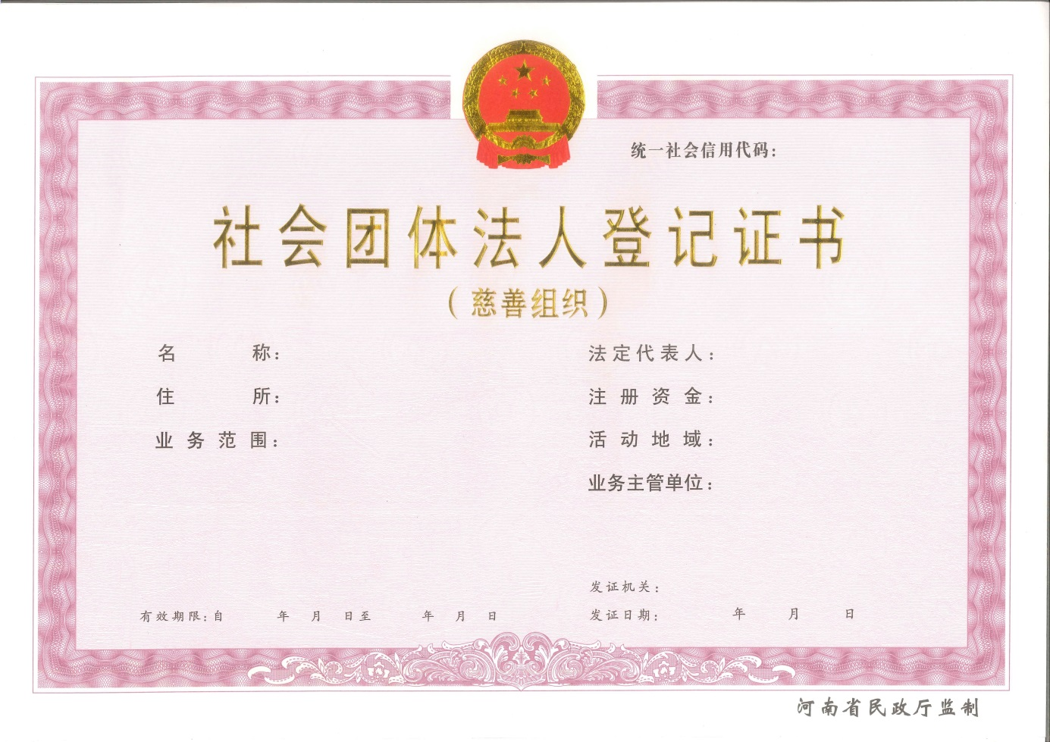
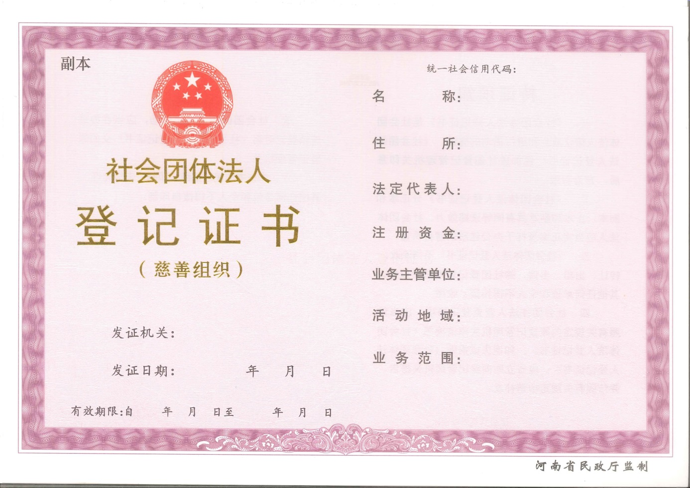
二十、附件
附件1：社会团体慈善组织认定申请书示范文本
附件2：事项流程图

附件1社会团体慈善组织认定申请书示范文本

社会团体慈善组织认定

社会团体名称 （ 全称）
统一社会信用代码
慈善组织 ○是 ○否
登记类型 ○双重登记 ○直接登记

社会团体申请认定慈善组织材料清单
序号 | 材 料 名 称 | 数 量 | 备 注
1 | 慈善组织认定申请书（业务主管单位审查意见）
2 | 慈善组织认定符合有关规定的承诺书
3 | 理事会会议纪要
4 | 注册会计师出具的上一年度财务审计报告，含慈善活动年度支出和管理费用的专项审计

承诺：以上提交材料真实合法有效，并对申请材料实质内容的真实性负责。如有虚假，愿意承担相应的法律责任。

申请： （盖章）

法定代表人： （签名）
年 月 日

慈善组织认定申请书
（适用于社会团体、社会服务机构）
社会组织名称 |  |  |  |  |  |  |  |  |  | 统一社会信用代码
社会组织类型 |  |  |  |  |  |  |  |  |  | 成立登记时间
登记管理机关 |  |  |  |  |  |  |  |  |  | 业务主管单位
法定代表人 |  |  |  |  |  |  |  |  |  | 联系电话
住 所
宗旨
业务
范围
慈善  活动  领域 |  | □扶贫、济困  □扶老、救孤、恤病、助残、优抚；  □救助自然灾害、事故灾难和公共卫生事件等突发事件造成的损害；  □促进教育、科学、文化、卫生、体育等事业的发展；  □防治污染和其他公害，保护和改善生态环境；  □符合《中华人民共和国慈善法》规定的其他公益活动，具体描述为：
章 程 |  | 核准时间 |  |  |  |  |  | 核准机构
内部治理结构 |  | 会员（代表）大会：□有，□无；章程规定 年召开 次，  申请前三年按照章程规定是否需要召开：□是，□否；  召开情况： 年 月召开，参会 人；（可增减）
理 事 会：章程规定每年召开 次，申请前三年召开情况：
年 月召开，参会 人； 年 月召开，参会 人；
年 月召开，参会 人； （可增减）
常务理事会：□有，□无；
章程规定每年召开 次，申请前三年召开情况：（选择无，请忽略此项）
年 月召开，参会 人； 年 月召开，参会 人；
年 月召开，参会 人； 年 月召开，参会 人；
年 月召开，参会 人； 年 月召开，参会 人。
（可增减）
 |  | 监事或监事会：□有，□无；申请前三年是否按照规定进行履职：□是，□否
财务情况 |  | 审计机构名称 |  |  |  |  |  |  |  |  |  |  |  |  | 上年末净资产 |  | 万元
 |  | 上年度慈善  活动支出 |  |  |  | 万元  上年度慈善活动支出比例：  ％ |  |  |  |  |  | 上年度  管理费用 |  |  | 万元  上年度管理费用比例：  ％
申请认定慈善组织
履行的内部民主决策
程序
负责人
序号 | 姓名 |  |  | 职务 |  |  | 年龄 |  | 当选时间 |  |  |  | 当选程序
 |  |  |  |  |  |  |  |  |  |  |  |  | （可增减）
申请理由：
（可增减）
开展慈善活动的说明：

（可增减）
本组织保证《慈善组织认定申请表》内容真实、准确、完整，并承担由此引起的一切法律责任。  法定代表人签字:  社会组织盖章：  年 月 日 |  |  |  |  |  |  |  |  |  |  |  |  |  | 业务主管单位审查意见：  经办人：  年 月 日

慈善组织认定符合有关规定的承诺书
社会组织名称
法定代表人 |  | 联系电话
住 所
是否符合《中华人民共和国慈善法》、《慈善组织认定办法》等规定的承诺 | （一）申请时具备相应的社会组织法人登记条件 |  |  | □是；□否
是否符合《中华人民共和国慈善法》、《慈善组织认定办法》等规定的承诺 | （二）以开展慈善活动为宗旨，业务范围符合《慈善法》第三条的规定；申请时的上一年度慈善活动的年度支出和管理费用符合国务院民政门关于慈善组织的规定； |  |  | □是；□否
是否符合《中华人民共和国慈善法》、《慈善组织认定办法》等规定的承诺 | （三）不以营利为目的，收益和营运结余全部用于章程规定的慈善目的；财产及其孳息没有以任何形式在发起人、捐赠人或者本组织成员中分配；章程中有关于剩余财产转给目的相同或者相近的其他慈善组织的规定； |  |  | □是；□否
是否符合《中华人民共和国慈善法》、《慈善组织认定办法》等规定的承诺 | （四）有健全的财务制度和合理的薪酬制度； |  |  | □是；□否
是否符合《中华人民共和国慈善法》、《慈善组织认定办法》等规定的承诺 | （五）法律、行政法规规定的其他条件。 |  |  | □是；□否
有无下列情形的承诺 | （一）有法律法规和国家政策规定的不得担任慈善组织负责人的情形； |  |  | □有；□无
有无下列情形的承诺 | （二）申请前两年内曾受行政处罚或者年度检查不合格的； |  |  | □有；□无
有无下列情形的承诺 | （三）申请时被列入民政部门异常名录的； |  |  | □有；□无
有无下列情形的承诺 | （四）有其他违反法律、法规、国家政策行为的。 |  |  | □有；□无
本组织保证以上承诺内容真实、准确、完整，并承担由此引起的一切法律责任。

法定代表人签字:

社会组织印章：
年 月 日

理事会会议纪要
（样本）
会议名称 | ****第一届理事会第1次会议
时 间 | ****年**月**日 | 地 点 | **市**路**号**室
应到人数 | **人 | 实到人数 | **人
决  议  内  容 | - 以无记名投票/举手表决方式，审议通过****申请认定为慈善组织（同意**人、弃权**人、反对**人）。  - 以无记名投票/举手表决方式，审议通过****章程（同意**人、弃权**人、反对**人）。  备注：  **、**、**等**人出席理事会，**、**等因**原因缺席。  监事**、**列席理事会，监事**因***原因缺席。
与会理事
签字

附件2 事项流程图
组织现场核查
不合格
退回
行政相对人申请
审核
送达
综窗收件后台受理受理受理

决定

慈善组织公开募捐资格许可服务指南
一、事项编码
005682207XK52886001
二、适用范围
依法登记满二年的慈善组织。
三、事项类型
行政许可
四、设立依据
（一）《中华人民共和国慈善法》第二十二条：慈善组织开展公开募捐，应当取得公开募捐资格。依法登记满二年的慈善组织，可以向其登记的民政部门申请公开募捐资格。民政部门应当自受理申请之日起二十日内作出决定。慈善组织符合内部治理结构健全、运作规范的条件的，发给公开募捐资格证书；不符合条件的，书并书面说明理由。
（二）《慈善组织公开募捐管理办法》第六条：慈善组织申请公开募捐资格，应当向其登记的民政部门提交下列材料：
1.申请书，包括本组织符合第五条各项条件的具体说明和书面承诺；
2.注册会计师出具的申请前二年的财务审计报告，包括年度慈善活动支出和年度管理费用的专项审计；
3.理事会关于申请公开募捐资格的会议纪要；
4.有业务主管单位的慈善组织，还应当提交经业务主管单位同意的证明材料。
五、受理机构
博爱县民政局
六、决定机构
博爱县民政局
七、办理的条件
（一）准予批准的条件：
《中华人民共和国慈善法》 第二十二条 慈善组织开展公开募捐，应当取得公开募捐资格。依法登记满二年的慈善组织，可以向其登记的民政部门申请公开募捐资格。民政部门应当自受理申请之日起二十日内作出决定。慈善组织符合内部治理结构健全、运作规范的条件的，发给公开募捐资格证书；不符合条件的，不发给公开募捐资格证书并书面说明理由。法律、行政法规规定自登记之日起可以公开募捐的基金会和社会团体，由民政部门直接发给公开募捐资格证书。
《慈善组织公开募捐管理办法》第五条 依法登记或者认定为慈善组织满二年的社会组织，申请公开募捐资格，应当符合下列条件：（一）根据法律法规和本组织章程建立规范的内部治理结构，理事会能够有效决策，负责人任职符合有关规定，理事会成员和负责人勤勉尽职，诚实守信； （二）理事会成员来自同一组织以及相互间存在关联关系组织的不超过三分之一，相互间具有近亲属关系的没有同时在理事会任职；（三）理事会成员中非内地居民不超过三分之一，法定代表人由内地居民担任;（四）秘书长为专职，理事长（会长）、秘书长不得由同一人兼任，有与本慈善组织开展活动相适应的专职工作人员；（五）在省级以上人民政府民政部门登记的慈善组织有三名以上监事组成的监事会；（六）依法办理税务登记，履行纳税义务；（七）按照规定参加社会组织评估，评估结果为3A及以上；（八）申请时未纳入异常名录；（九）申请公开募捐资格前二年，未因违反社会组织相关法律法规受到行政处罚，没有其他违反法律、法规、国家政策行为的。
（二）不准予批准的情形：
申请材料不齐全或不符合法定形式的。
（三）其他需说明的情形：
无数量限制。
八、申请材料
慈善组织公开募捐资格许可申请材料
序号 | 提交材料名称 | 原件/复印件 | 份数 | 纸质/电子版 | 特定要求
1 | 慈善组织公开募捐资格申请书 | 原件 | 1 | 纸质表格 | 字迹清楚，不得涂改空项
2 | 财务审计报告(包括年度慈善活动支出和年度管理费用的专项审计) | 原件 | 1 | 纸质文件 | 原件
3 | 业务主管单位的批准文件 | 原件 | 1 | 纸质文件 | 原件
九、受理方式
（一）窗口受理：直接到县政服务大厅综合窗口提交申请材料。
（二）网上申报：进入河南政务服务网（http://was.hnzwfw.gov.cn/ycslypt_web/serviceApply.action）按照提示进行网上申报。
十、办理流程
（一）申请
申请人通过政务服务网、移动端和政务服务大厅综合窗口进行事项的申请，提交有关申请材料和反映真实情况，并对其申请材料实质内容的真实性负责。
（二）受理
1.综合窗口对申请人提交的材料进行审核,符合受理条件的，应当场予以受理，向申请人出具《受理通知书》，并将申请材料录入综合受理系统实时推送后台审批区，同时将纸质资料及时传递后台审批区。
2.申请材料不齐全或者不符合法定形式的，通过综合窗口出具《申请材料补正通知书》，一次性告知申请人需要补正的全部内容和补正期限。
3.申请材料不符合受理条件的，应当做出不予受理决定，并通过综合窗口向申请人出具《不予受理决定书》，列明不予受理的理由。
（三）审核
后台审批区对受理的申请材料要进行实质性审核，需要现场踏勘的，应安排相关人员进行现场踏勘，并出具踏勘意见；需要征询相关部门意见的，应征询相关部门意见。通过以上审核提出审批建议。
（四）决定
首席代表收到审核人呈报的审批建议后作出准予行政许可或不予行政许可决定，承办人根据首席代表的决定制作《准予行政许可决定书》或《不予行政许可决定书》。
（五）送达
根据申请人意愿，由综合出证窗口电话通知申请人领取《准予行政许可决定书》或《不予行政许可决定书》；或通过快递邮寄给申请人。
十一、办理时限
（一）法定时限
20个工作日。
（二）承诺时限
1个工作日。
十二、收费依据及标准
不收费。
十三、结果送达
根据申请人意愿直接送达或邮寄送达。
十四、行政救济途径与方式
（一）申请人在办理政务服务事项的过程中，依法享有陈述权、申辩权；
（二）申请人的申请被驳回的有权要求说明理由；
（三）申请人不服办理结果的，有权在收到行政许可决定之日起60日内向博爱县人民政府申请行政复议，或者在6个月内向博爱县人民法院提起行政诉讼。
十五、咨询方式
（一）现场咨询
博爱县政务服务大厅一楼咨询投诉台。
（二）电话咨询
0391-8662082
（三）网上咨询
河南政务服务网，网址为 https://www.hnzwfw.gov.cn
十六、监督投诉渠道
（一）现场监督投诉
博爱县政务服务大厅一楼咨询投诉台。
（二）电话监督投诉
1.单位：0391-8683671
2.博爱县大数据局投诉电话：0391-8662025
（三）网上监督投诉
河南政务服务网，网址为 https://www.hnzwfw.gov.cn
十七、办理地址和时间
地址：博爱县发展大道188号政务服务大厅综合受理窗口
时间：每周一至周五（法定节假日除外）
夏季 上午8:00—12:00 下午15:00—18:00
冬季 上午8:00—12:00 下午14:30—17:30
十八、办理进程和结果查询
1.现场查询
博爱县政务服务大厅综合受理窗口。
2.电话查询
0391-8662082
3.网上查询
河南政务服务网，网址为 http://www.hnzwfw.gov.cn
十九、办理结果样本
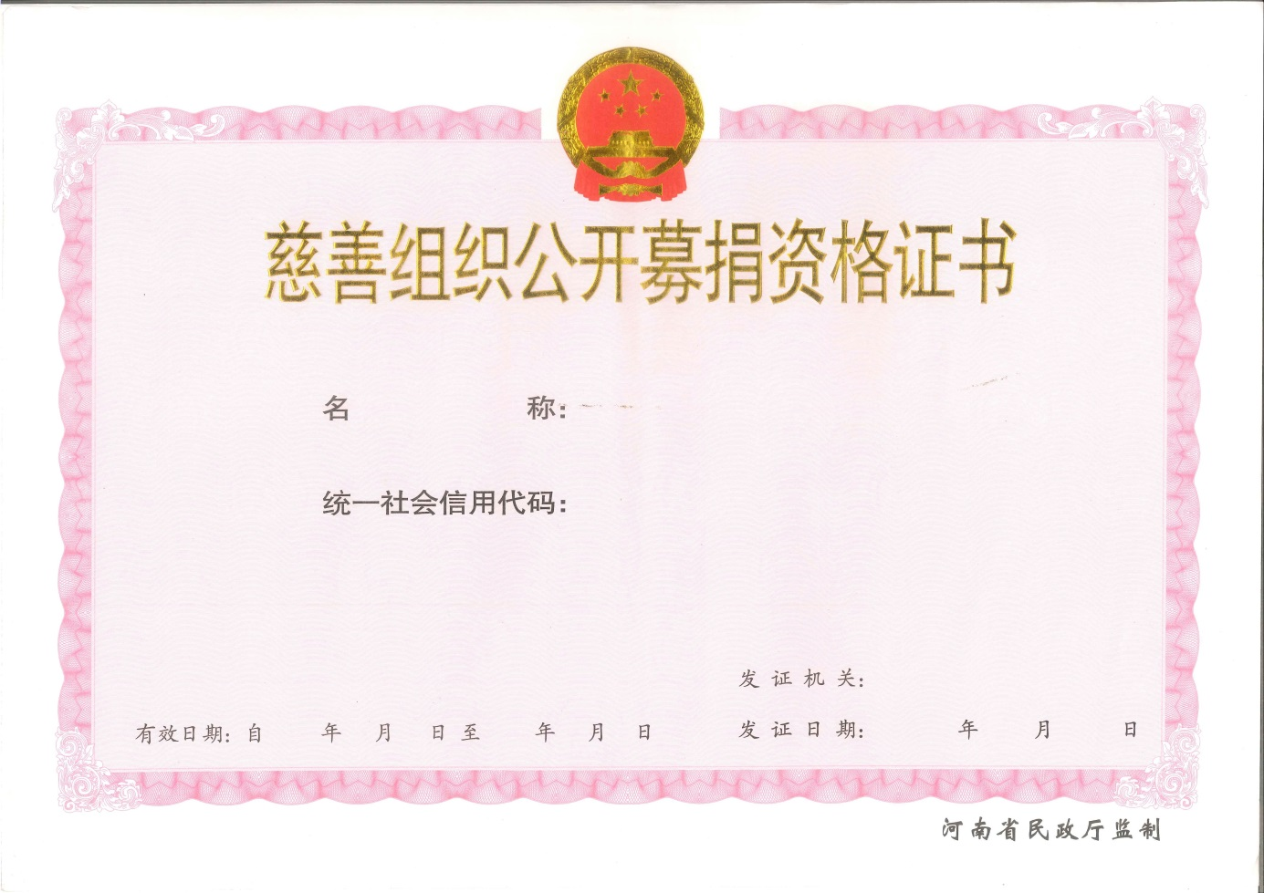
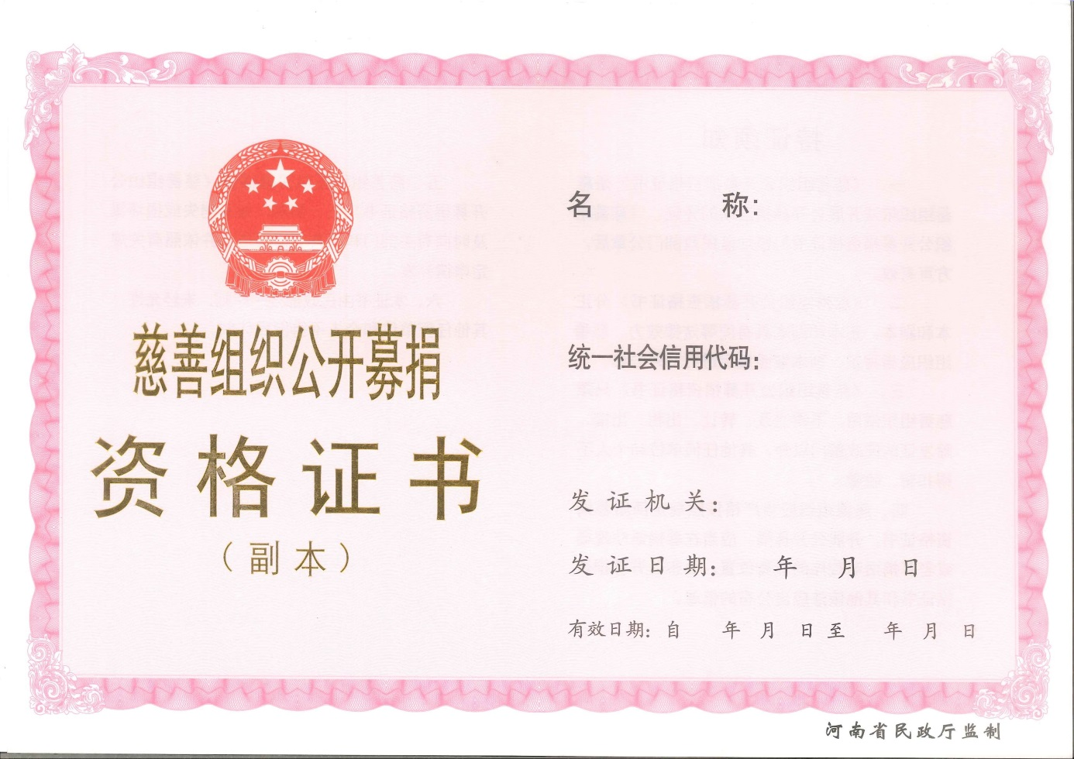
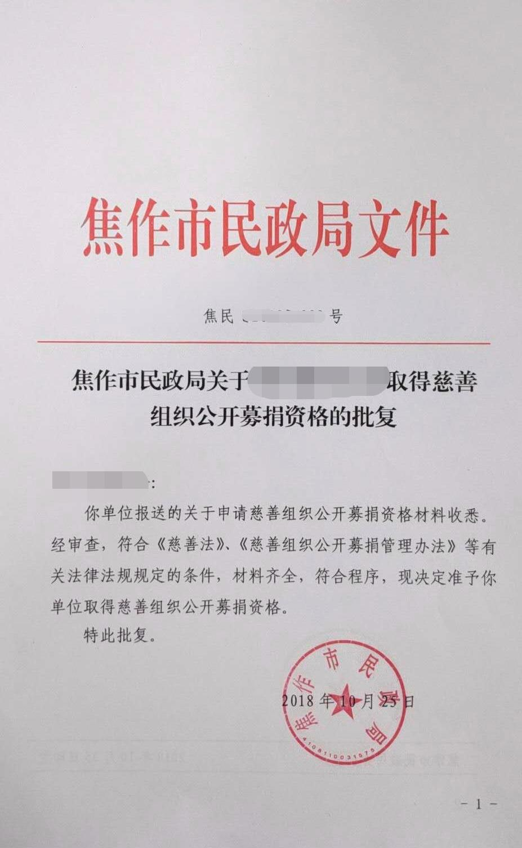
二十、附件
附件1：慈善组织公开募捐资格申请书
附件2：事项流程图

附件1 慈善组织公开募捐资格申请书
慈善组织公开募捐资格申请材料
社会组织名称
统一社会信用代码
慈善组织 ○是 ○否
登记类型 ○双重登记 ○直接登记

慈善组织公开募捐资格申请材料清单
序号 | 材 料 名 称 | 数 量 | 备 注
1 | 《慈善组织公开募捐资格申请书》
2 | 注册会计师出具的申请前二年的财务审计报告，包括年度慈善活动支出和年度管理费用的专项审计
3 | 理事会会议纪要
4 | 业务主管单位同意的证明材料

承诺：以上提交材料真实合法有效，并对申请材料实质内容的真实性负责。如有虚假，愿意承担相应的法律责任。

申请单位： （盖章）

法定代表人： （签名）

年 月 日

慈善组织公开募捐资格申请书
一、基本情况
1.慈善组织名称： ；
住所及邮编： ；
2.组织类别：□基金会 □社会团体 □社会服务机构
3.统一社会信用代码： ；
4.设立登记日期： ；
认定为慈善组织日期： ；
5.是否获得公益性捐赠税前扣除资格：□是 □否
6.业务主管单位： ；
7.工作联系人： ，职务： ；
8.联系方式:固定电话 ，手机 ；
传真 ；Email或QQ号： ；
9.本组织门户网站（官方微博、微信或移动客户端）：
；
10.是否召开关于申请公开募捐资格的理事会：□是 □否
时间： ，
地点： ，
议题： ，
出席理事人数： 名，占全体理事会成员比例： ；
11.是否首次申请：□是 □否
12.申请理由：

二、内部治理情况
1.理事会成员构成及关系：
理事长（会长）： ，□专职 □兼职
在本组织职务： ；
本组织现有理事： 名，理事名单： ；

；
- 自同一单位理事： 名，分别是： 、 、
、 、 、 ，占理事会成员比例为： ；
上述理事来源单位： ；
- 理事会成员来自相互间具有关联关系（指企业等组织之间的控制关系、投资关系、 共同对外投资或者其他重大影响）的组织的理事： 名，分别为： 、 、 、 、
、 、 、 、 ，占理事会成员比例 ；
上述理事来源单位： ；
请具体描述理事来源单位存在关联关系的情形：

；
③理事会成员相互间具有近亲属关系的理事 名，分别为： 、 、 、 、 、 ；
请具体描述上述理事的近亲属关系：
；
④由非内地居民担任的理事： 名，分别为： 、 、 、 、 、 、 、 、 ；占理事会成员比例 ；
2.法定代表人： ，是否为内地居民：□是 □否
在本组织担任职务： ；
3.秘书长专（兼）职：□专职 □兼职 专职工作人员数： ；
4.有无监事或成立监事会：□有监事 人， □成立了监事会，
监事名单：
；
5.会员（代表）大会、理事会召开情况：
章程规定会员（代表）大会 年召开 次，
申请前两年召开情况：
年 月召开 届 次 会议，
年 月召开 届 次 会议；
章程规定理事会每年召开 次，
申请前二年召开情况：
年 月召开 届 次 会议，会议召开方式：□现场 □通讯 ；
年 月召开 届 次 会议，会议召开方式：□现场 □通讯 ；
年 月召开 届 次 会议，会议召开方式：□现场 □通讯 ；
年 月召开 届 次 会议，会议召开方式：□现场 □通讯 ；
年 月召开 届 次 会议，会议召开方式：□现场 □通讯 ；
年 月召开 届 次 会议，会议召开方式：□现场 □通讯 。

三、运作和接受监督情况
1.是否依法履行纳税义务：□是 □否
税务登记证号： ；
2.申请前二年慈善活动支出和管理费用情况：
① 年,慈善活动支出 元，占上年总收入（上年末净资产）比例 ；
年,管理费用支出 元，占当年总支出比例 ；
② 年,慈善活动支出 元，占上年总收入（上年末净资产）比例 ；
年,管理费用支出 元，占当年总支出比例 ；
3.是否参加了社会组织评估：□是 □否（如选否，不需选择评估等级）
评估等级: ；有效期至： 年 月 日
4.申请前二年是否按照有关规定报送年度工作报告（参加年检）:
年，□是 □否； 年，□是 □否；
年度检查结论： 年，□无 □合格 □基本合格 □不合格
年，□无 □合格 □基本合格 □不合格
5.是否履行信息公开义务： □是 □否
6.是否被纳入异常名录： □是 □否
请列出具体情形：
；
7.申请前二年是否受到过行政处罚：□是 □否（如选否，不需填写以下四项内容）
①行政处罚时间： 年 月 日 ②行政处罚种类： ；
③实施机关： ；④违法行为： ；
8.其他需要说明的情况：

本组织现申请公开募捐资格。本组织保证《慈善组织公开募捐资格申请书》内容真实、准确、完整、有效，承诺符合《慈善组织公开募捐管理办法》第五条规定的所有条件，不存在申请前二年被纳入异常名录的情形，绝不存在违反社会组织相关法律法规受到行政处罚和违反其他法律、法规及国家政策的行为，并承担由此引起的一切法律责任。同时，本组织保证按照《慈善法》、《慈善组织认定办法》及《慈善组织公开募捐管理办法》等相关法律法规规章，以开展慈善活动为宗旨，不以营利为目的，在章程和业务范围内开展公开募捐活动，妥善管理使用捐赠财产，并定期向社会公开。

法定代表人（签字）： 慈善组织（盖章）：

年 月 日

注：提交该申请书时，请同时提交以下材料：1.本组织前二年注册会计师出具的财务审计报告，包括年度慈善活动支出和年度管理费用的专项审计；2.加盖本慈善组织印章的会议纪要；3.有业务主管单位的，出具业务主管单位同意的证明材料；4.本申请书未尽事宜可以另附说明，并加盖本组织印章。

理事会会议纪要（样本）
会议名称 | ****基金会第一届理事会第1次会议
时 间 | ****年**月**日 | 地 点 | **市**路**号**室
应到人数 | **人 | 实到人数 | **人
决  议  内  容 | - 以无记名投票/举手表决方式，审议通过****基金会申请慈善组织公开募捐资格（同意**人、弃权**人、反对**人）。  - 以无记名投票/举手表决方式，审议通过****基金会章程（同意**人、弃权**人、反对**人）。  备注：  **、**、**等**人出席理事会，**、**等因**原因缺席。  监事**、**列席理事会，监事**因***原因缺席。
与
会
理
事
签
字

附件2 事项流程图
组织现场核查
不合格
退回
行政相对人申请
审核
送达
综窗收件后台受理受理受理

决定

居住在中国内地的中国公民在内地收养继子女登记登记服务指南
一、事项编码
005682207QR23713007
二、适用范围
自然人
三、事项类型
行政确认
四、设立依据
《中华人民共和国民法典》第一千一百零三条 继父或者继母经继子女的生父母同意，可以收养继子女，并可以不受本法第一千零九十三条第三项、第一千零九十四条第三项、第一千零九十八条和第一千一百条第一款规定的限制。
《中国公民收养子女登记办法》（民政部令第14号）第二条 中国公民在中国境内收养子女或者协议解除收养关系的，应当依照本办法的规定办理登记。办理收养登记的机关是县级人民政府民政部门。
五、受理机构
博爱县民政局
六、决定机构
博爱县民政局
七、办理的条件
- 准予办理的情形：
1、收养人居民户口簿、居民身份证，被收养人居民户口簿、居民身份证
2、收养人与被收养人生父或者生母结婚的证明
3、收养申请，继父或者继母经继子女的生父母同意
（二）不准予办理的情形：
1.内地居民有效身份证、户口本信息不一致；
2.条件不具备，材料不齐全。
八、申请材料
居住在中国内地的中国公民在内地收养继子女登记申请材料
序号 | 提交材料名称 | 原件/复印件 | 份数 | 纸质/电子版 | 特定要求
1 | 收养人居民户口簿、居民身份证，被收养人居民户口簿、居民身份证 | 原件 | 1 | 纸质 | 原件
2 | 收养人与被收养人生父或者生母结婚的证明，继父或者继母经继子女的生父母同意 | 原件 | 1 | 纸质 | 原件
3 | 收养申请 | 原件 | 1 | 纸质 | 原件，内容详实
4 | 2寸收养人与被收养人近期半身免冠合影照片2张 | 原件 | 2 | 原件 | 近期半身免冠
九、受理方式
（一）窗口受理：直接到县政服务大厅综合窗口提交申请材料。
（二）网上申报：进入河南政务服务网（http://was.hnzwfw.gov.cn/ycslypt_web/serviceApply.action）按照提示进行网上申报。
十、办理流程
（一）申请
申请人通过政务服务网、移动端和政务服务大厅综合窗口进行事项的申请，提交有关申请材料和反映真实情况，并对其申请材料实质内容的真实性负责。
（二）受理
1.后台审批区收到申请人提交的材料后，应立即进行审核，符合受理条件的，应予以受理，出具《受理通知书》，并以短信形式通知申请人。
2.申请材料不齐全或者不符合法定形式的，通过综合窗口出具《申请材料补正通知书》，一次性告知申请人需要补正的全部内容和补正期限。
3.申请材料不符合受理条件的，应当做出不予受理决定，并通过综合窗口向申请人出具《不予受理决定书》，列明不予受理的理由。
（三）审核
后台审批区对受理的申请材料要进行实质性审核，需要现场踏勘的，应安排相关人员进行现场踏勘，并出具踏勘意见；需要征询相关部门意见的，应征询相关部门意见。通过以上审核提出审批建议。
（四）决定
首席代表收到审核人呈报的审批建议后作出准予行政许可或不予行政许可决定，承办人根据首席代表的决定制作《准予行政许可决定书》或《不予行政许可决定书》。
（五）送达
根据申请人意愿，由综合出证窗口电话通知申请人领取《准予行政许可决定书》或《不予行政许可决定书》；或通过快递邮寄给申请人。
十一、办理时限
（一）法定时限
30个工作日。
（二）承诺时限
3个工作日。
十二、收费依据及标准
不收费。
十三、结果送达
根据申请人意愿直接送达或邮寄送达。
十四、行政救济途径与方式
（一）申请人在办理政务服务事项的过程中，依法享有陈述权、申辩权；
（二）申请人的申请被驳回的有权要求说明理由；
（三）申请人不服办理结果的，有权在收到行政许可决定之日起60日内向博爱县人民政府申请行政复议，或者在6个月内向博爱县人民法院提起行政诉讼。
十五、咨询方式
（一）现场咨询
博爱县政务服务大厅一楼咨询投诉台。
（二）电话咨询
0391-8662082
（三）网上咨询
河南政务服务网，网址为 https://www.hnzwfw.gov.cn
十六、监督投诉渠道
（一）现场监督投诉
博爱县政务服务大厅一楼咨询投诉台。
（二）电话监督投诉
1.单位：0391-8683671
2.博爱县大数据局投诉电话：0391-8662025
（三）网上监督投诉
河南政务服务网，网址为 https://www.hnzwfw.gov.cn
十七、办理地址和时间
地址：博爱县发展大道188号政务服务大厅综合受理窗口
时间：每周一至周五（法定节假日除外）
夏季 上午8:00—12:00 下午15:00—18:00
冬季 上午8:00—12:00 下午14:30—17:30
十八、办理进程和结果查询
1.现场查询
博爱县政务服务大厅综合受理窗口。
2.电话查询
0391-8662082
3.网上查询
河南政务服务网，网址为 http://www.hnzwfw.gov.cn
十九、办理结果样本
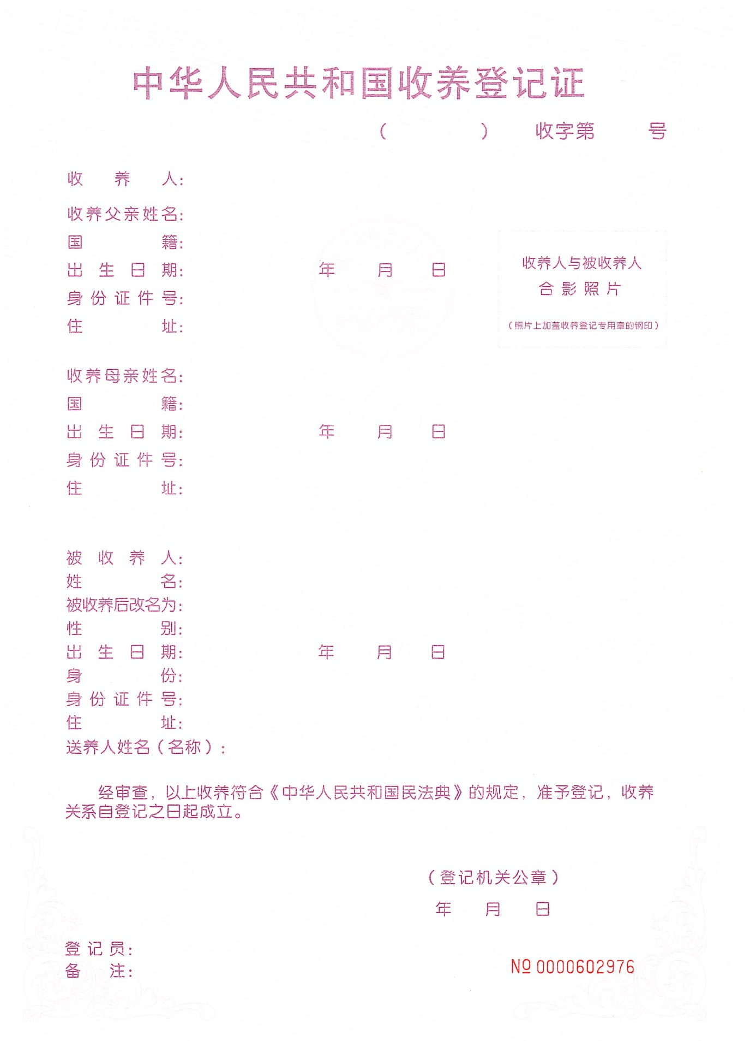
二十、附件
附件1：收养登记申请书
附件2：事项流程图

附件1：收养登记申请书

收养登记申请书

年 月 日

收养登记申请

收养目的：

不遗弃不虐待被收养人和抚育被收养人健康成长的保证：

其他有关事项：

本人申请内容完全真实，如有虚假，愿承担法律责任。

收养人签名 收养人签名

年 月 日 年 月 日

收养人情况

姓 名 | （男） | （女）
出生日期
身份证件号
国 籍
民 族
职 业
文化程度
工作单位
健康状况
婚姻状况
子女情况 | 亲生子女（男） 个（女） 个  继 子 女（男） 个（女） 个  养 子 女（男） 个（女） 个 | 亲生子女（男） 个（女） 个  继 子 女（男） 个（女） 个  养 子 女（男） 个（女） 个
家庭年收入
住 址
联系收养的
收养组织名称

送养人情况（1）

社会福利机构名称
单位地址
联系电话
法定代表人姓名
经办人姓名 | （男/女）
经办人身份证件号
经办人职务
送养机构的意见 | （填写是否同意收养人收养的意见和同意委托本机构经办人办理送养的意见）  送养机构公章  送养机构法定代表人签名：
社会福利机构  业务主管机关  领导签名、盖章 | 年 月 日
贴法定代表人身份证件复印件 贴经办人照片
送养人情况（2）

姓 名 | （男） | （女）
出生日期
身份证件号
国 籍
民 族
职 业
文化程度
工作单位
健康状况
婚姻状况
住 址
送养人与
被收养人关系
送养人的意见 | （填写送养原因和是否同意收养人收养的意见）  送养人签名 送养人签名
贴送养人照片

被收养人情况（1）

姓 名 | （男/女）
被收养后改名为
出生日期
身份证件号
国 籍
民 族
职 业
文化程度
工作单位
健康状况
婚姻状况
被收养前的
户籍地或者捡拾地
身份类别 | （填写：“孤儿”、“社会福利机构抚养的查找不到生父母的儿童”、“非社会福利机构抚养的查找不到生父母的儿童”、“生父母有特殊困难无力抚养的子女”、“继子女”。收养三代以内同辈旁系血亲的子女，应写明具体亲属关系。）

被收养人情况（2）

年满8周岁  被收养人对  收养登记的意见 | 签名
未满8周岁
被收养人
按手（足）印

收养登记询问笔录

询问时间： 询问地点：
询问人： 被询问人：
记录人：
询问内容：

收养登记调查记录

调查时间： 调查地点：
调查人： 被调查人：
记录人：
调查内容：

附件2 事项流程图
组织入户核查
不合格
退回
行政相对人申请
审核
送达
综窗受理

决定

居住在中国内地的中国公民在内地收养登记（社会福利机构为送养人）服务指南
一、事项编码
005682207QR23713003
二、适用范围
自然人
三、事项类型
行政确认
四、设立依据

《中华人民共和国民法典》第一千一百零五条：收养应当向县级以上人民政府民政部门登记。收养关系自登记之日起成立。
《中国公民收养子女登记办法》（民政部第14号令）第二条：中国公民在中国境内收养子女或者协议解除收养关系的，应当依照本办法的规定办理登记，办理收养登记的机关是县级人民政府民政部门。第三条：收养社会福利机构抚养的查找不到生父母的弃婴、儿童和孤儿的，在社会福利机构所在地的收养登记机关办理登记。
五、受理机构
博爱县民政局
六、决定机构
博爱县民政局
七、办理的条件
（一）准予办理的情形：
收养人条件：被收养人条件：1.丧失父母的孤儿；2.查找不到生父母的未成年人；3.生父母有特殊困难无力抚养的子女。
送养人符合下列条件：儿童福利机构；
  - 收养人条件：

无子女或者只有一名子女；

有抚养、教育和保护被收养人的能力；

未患有医学上认为不应当收养子女的疾病；

年满30周岁；

无不利于被收养人健康成长的违法犯罪记录。
  - 特殊条件：

收养人收养与送养人送养，应当双方自愿，收养年满8周岁以上的未成年人的，应当征得被收养人的同意；

无子女的收养人可以收养2名子女；有子女的收养人只能收养1名子女，收养孤儿、残疾儿童或者社会福利机构抚养的查找不到生父母的弃婴和儿童的，可以不受收养人无子女和收养1名的限制；

无配偶者收养异性子女的，收养人与被收养人的年龄应当相差40周岁以上。
（二）不准予办理的情形：
1.内地居民有效身份证、户口本信息不一致；
2.条件不具备，材料不齐全。
（三）其他需说明的情形：
1.收养人收养与送养人送养，应当双方自愿，收养年满8周岁以上的未成年人的，应当征得被收养人的同意；2.无子女的收养人可以收养2名子女；有子女的收养人只能收养1名子女，收养孤儿、残疾儿童或者社会福利机构抚养的查找不到生父母的弃婴和儿童的，可以不受收养人无子女和收养1名的限制；3.配偶者收养异性子女的，收养人与被收养人的年龄应当相差40周岁以上。
八、申请材料
居住在中国内地的中国公民在内地收养登记（社会福利机构为送养人）申请材料
序号 | 提交材料名称 | 原件/复印件 | 份数 | 纸质/电子版 | 特定要求
1 | 2寸收养人与被收养人近期半身免冠合影照片2张 | 原件 | 2 | 纸质 | 近期半身免冠
2 | 收养登记申请书 | 原件 | 1 | 纸质 | 如实填写
3 | 收养人基本情况 | 原件 | 1 | 纸质 | 如实填写
4 | 中华人民共和国结婚证 | 原件 | 1 | 纸质 | 原件
5 | 中华人民共和国居民身份证、居民户口簿 | 原件 | 1 | 纸质 | 原件
6 | 收养评估的材料 | 原件 | 1 | 纸质 | 如实提供
7 | 被收养人父母均不具备完全民事行为能力且可能严重危害该未成年人的证明 | 原件 | 1 | 纸质 | 如实提供
8 | 社会福利机构提供1.社会福利机构法定代表人的身份证、法人证明；  2.社会福利机构经办人的身份证；  3.弃婴、儿童进入社会福利机构的原始记录（含公安机关《捡拾弃婴及查找不到生父母证明》、入院审批表、入院登记表等）；  4.被送养儿童户口页；  5.被送养儿童体检表；  6.收养协议； | 原件 | 1 | 纸质 | 如实提供
9 | 收养人提供二等乙级以上医疗机构近6月内体检报告、心理健康报告、残疾等级鉴定报告 | 原件 | 1 | 纸质 | 原件
九、受理方式
（一）窗口受理：直接到县政服务大厅综合窗口提交申请材料。
（二）网上申报：进入河南政务服务网（http://was.hnzwfw.gov.cn/ycslypt_web/serviceApply.action）按照提示进行网上申报。
十、办理流程
（一）申请
申请人通过政务服务网、移动端和政务服务大厅综合窗口进行事项的申请，提交有关申请材料和反映真实情况，并对其申请材料实质内容的真实性负责。
（二）受理
1.后台审批区收到申请人提交的材料后，应立即进行审核，符合受理条件的，应予以受理，出具《受理通知书》，并以短信形式通知申请人。
2.申请材料不齐全或者不符合法定形式的，通过综合窗口出具《申请材料补正通知书》，一次性告知申请人需要补正的全部内容和补正期限。
3.申请材料不符合受理条件的，应当做出不予受理决定，并通过综合窗口向申请人出具《不予受理决定书》，列明不予受理的理由。
（三）审核
后台审批区对受理的申请材料要进行实质性审核，指派两名以上工作人员进行入户核查，收养评估后，审批工作人员按照文件、资料进行审查。
（四）决定
首席代表收到审核人呈报的审批建议后作出准予行政许可或不予行政许可决定，承办人根据首席代表的决定制作《准予行政许可决定书》或《不予行政许可决定书》。
（五）送达
根据申请人意愿，由综合出证窗口电话通知申请人领取《准予行政许可决定书》或《不予行政许可决定书》；或通过快递邮寄给申请人。
十一、办理时限
（一）法定时限
30个工作日。
（二）承诺时限
10个工作日。
十二、收费依据及标准
不收费。
十三、结果送达
根据申请人意愿直接送达或邮寄送达。
十四、行政救济途径与方式
（一）申请人在办理政务服务事项的过程中，依法享有陈述权、申辩权；
（二）申请人的申请被驳回的有权要求说明理由；
（三）申请人不服办理结果的，有权在收到行政许可决定之日起60日内向博爱县人民政府申请行政复议，或者在6个月内向博爱县人民法院提起行政诉讼。
十五、咨询方式
（一）现场咨询
博爱县政务服务大厅一楼咨询投诉台。
（二）电话咨询
0391-8662082
（三）网上咨询
河南政务服务网，网址为 https://www.hnzwfw.gov.cn
十六、监督投诉渠道
（一）现场监督投诉
博爱县政务服务大厅一楼咨询投诉台。
（二）电话监督投诉
1.单位：0391-8683671
2.博爱县大数据局投诉电话：0391-8662025
（三）网上监督投诉
河南政务服务网，网址为 https://www.hnzwfw.gov.cn
十七、办理地址和时间
地址：博爱县发展大道188号政务服务大厅综合受理窗口
时间：每周一至周五（法定节假日除外）
夏季 上午8:00—12:00 下午15:00—18:00
冬季 上午8:00—12:00 下午14:30—17:30
十八、办理进程和结果查询
1.现场查询
博爱县政务服务大厅综合受理窗口。
2.电话查询
0391-8662082
3.网上查询
河南政务服务网，网址为 http://www.hnzwfw.gov.cn
十九、办理结果样本
二十、附件
附件1：收养登记申请书
附件2：事项流程图

附件1：收养登记申请书

收养登记申请书

年 月 日

收养登记申请

收养目的：

不遗弃不虐待被收养人和抚育被收养人健康成长的保证：

其他有关事项：

本人申请内容完全真实，如有虚假，愿承担法律责任。

收养人签名 收养人签名

年 月 日 年 月 日

收养人情况

姓 名 | （男） | （女）
出生日期
身份证件号
国 籍
民 族
职 业
文化程度
工作单位
健康状况
婚姻状况
子女情况 | 亲生子女（男） 个（女） 个  继 子 女（男） 个（女） 个  养 子 女（男） 个（女） 个 | 亲生子女（男） 个（女） 个  继 子 女（男） 个（女） 个  养 子 女（男） 个（女） 个
家庭年收入
住 址
联系收养的
收养组织名称

送养人情况（1）

社会福利机构名称
单位地址
联系电话
法定代表人姓名
经办人姓名 | （男/女）
经办人身份证件号
经办人职务
送养机构的意见 | （填写是否同意收养人收养的意见和同意委托本机构经办人办理送养的意见）  送养机构公章  送养机构法定代表人签名：
社会福利机构  业务主管机关  领导签名、盖章 | 年 月 日
贴法定代表人身份证件复印件 贴经办人照片
送养人情况（2）

姓 名 | （男） | （女）
出生日期
身份证件号
国 籍
民 族
职 业
文化程度
工作单位
健康状况
婚姻状况
住 址
送养人与
被收养人关系
送养人的意见 | （填写送养原因和是否同意收养人收养的意见）  送养人签名 送养人签名
贴送养人照片

被收养人情况（1）

姓 名 | （男/女）
被收养后改名为
出生日期
身份证件号
国 籍
民 族
职 业
文化程度
工作单位
健康状况
婚姻状况
被收养前的
户籍地或者捡拾地
身份类别 | （填写：“孤儿”、“社会福利机构抚养的查找不到生父母的儿童”、“非社会福利机构抚养的查找不到生父母的儿童”、“生父母有特殊困难无力抚养的子女”、“继子女”。收养三代以内同辈旁系血亲的子女，应写明具体亲属关系。）

被收养人情况（2）

年满8周岁  被收养人对  收养登记的意见 | 签名
未满8周岁
被收养人
按手（足）印

收养登记询问笔录

询问时间： 询问地点：
询问人： 被询问人：
记录人：
询问内容：

收养登记调查记录

调查时间： 调查地点：
调查人： 被调查人：
记录人：
调查内容：

附件2 事项流程图
组织现场核查
不合格
退回
行政相对人申请
审核
送达
综窗受理

决定

居住在中国内地的中国公民在内地收养登记（因特殊困难生父母或监护人为送养人）服务指南
一、事项编码
005682207QR23713003
二、适用范围
自然人
三、事项类型
行政确认
四、设立依据

《中华人民共和国民法典》第一千一百零五条：收养应当向县级以上人民政府民政部门登记。收养关系自登记之日起成立。
《中国公民收养子女登记办法》（民政部第14号令）第二条：中国公民在中国境内收养子女或者协议解除收养关系的，应当依照本办法的规定办理登记，办理收养登记的机关是县级人民政府民政部门。第三条：收养生父母有特殊困难无力抚养的子女或者由监护人监护的孤儿的，在被收养人生父母或者监护人常住户口所在地(组织作监护人的，在该组织所在地)的收养登记机关办理登记。
五、受理机构
博爱县民政局
六、决定机构
博爱县民政局
七、办理的条件
准予办理的情形：被收养人条件：1.丧失父母的孤儿；2.查找不到生父母的未成年人；3.生父母有特殊困难无力抚养的子女。
送养人符合下列条件：有特殊困难无力抚养子女的生父母；

  - 收养人条件：

无子女或者只有一名子女；

有抚养、教育和保护被收养人的能力；

未患有医学上认为不应当收养子女的疾病；

年满30周岁；

无不利于被收养人健康成长的违法犯罪记录。
  - 特殊条件：

收养人收养与送养人送养，应当双方自愿，收养年满8周岁以上的未成年人的，应当征得被收养人的同意；

无子女的收养人可以收养2名子女；有子女的收养人只能收养1名子女，收养孤儿、残疾儿童或者社会福利机构抚养的查找不到生父母的弃婴和儿童的，可以不受收养人无子女和收养1名的限制；

无配偶者收养异性子女的，收养人与被收养人的年龄应当相差40周岁以上。
不准予办理的情形：
1.内地居民有效身份证、户口本信息不一致；
2.条件不具备，材料不齐全。
八、申请材料
居住在中国内地的中国公民在内地收养登记（因特殊困难生父母或监护人为送养人）申请材料
序号 | 提交材料名称 | 原件/复印件 | 份数 | 纸质/电子版 | 特定要求
1 | 2寸收养人与被收养人近期半身免冠合影照片2张 | 近期半身免冠 | 2 | 纸质 | 近期半身免冠
2 | 收养登记申请书 | 如实填写 | 1 | 纸质 | 如实填写
3 | 收养人基本情况，被收养人的户口本 | 如实填写 | 1 | 纸质 | 如实填写
4 | 中华人民共和国结婚证 | 原件 | 1 | 纸质 | 原件
5 | 中华人民共和国居民身份证、居民户口簿 | 原件 | 1 | 纸质 | 原件
6 | 收养评估的材料 | 如实提供 | 1 | 纸质 | 如实提供
7 | 被收养人父母均不具备完全民事行为能力且可能严重危害该未成年人的证明 | 如实提供 | 1 | 纸质 | 如实提供
8 | 送养人有特殊困难无力抚养子女的声明 | 如实提供 | 1 | 纸质 | 如实提供
9 | 收养人提供二等乙级以上医疗机构近6月内体检报告、心理健康报告、残疾等级鉴定报告 | 原件 | 1 | 纸质 | 原件
10 | 送养人有特殊困难无力抚养子女的证明（3种之1）（(1)县级以上医疗机构出具的重特大疾病证明；  (2)县级残疾人联合会出具的重度残疾证明；  (3)人民法院判处有期徒刑或无期徒刑、死刑的判决书。生父母确因其他客观原因无力抚养子女的，乡镇人民政府、街道办事处出具的有关证明可以作为生父母有特殊困难无力抚养的证明使用。  ） | 原件 | 1 | 纸质
11 | 如生父母一方死亡或者下落不明的，送养人还应当提交下列证明：  1.死亡证明、公安机关或者其他有关机关出具的下落不明的证明；  2.经公证的死亡或者下落不明一方的父母不行使优先抚养权的书面声明 | 原件 | 1 | 纸质
12 | 生父母以外的监护人作为送养人的，应当提交下列证明材料：  1.生父母的死亡证明或者人民法院出具的能够证明生父母双方均不具备完全民事行为能力的文书；  2.监护人所在单位或村（居）委会出具的监护人实际承担监护责任的证明；  3.其他有抚养义务的人（祖父母、外祖父母、成年兄姐）出具的经公证的同意送养的书面意见（见附件3）。  生父母均不具备完全民事行为能力的，还应当提交生父母所在单位、村（居）委会、医疗机构、司法鉴定机构或者其他有权机关出具的生父母对被收养人有严重危害可能的证明 | 原件 |  | 纸质
九、受理方式
（一）窗口受理：直接到县政服务大厅综合窗口提交申请材料。
（二）网上申报：进入河南政务服务网（http://was.hnzwfw.gov.cn/ycslypt_web/serviceApply.action）按照提示进行网上申报。
十、办理流程
（一）申请
申请人通过政务服务网、移动端和政务服务大厅综合窗口进行事项的申请，提交有关申请材料和反映真实情况，并对其申请材料实质内容的真实性负责。
（二）受理
1.后台审批区收到申请人提交的材料后，应立即进行审核，符合受理条件的，应予以受理，出具《受理通知书》，并以短信形式通知申请人。
2.申请材料不齐全或者不符合法定形式的，通过综合窗口出具《申请材料补正通知书》，一次性告知申请人需要补正的全部内容和补正期限。
3.申请材料不符合受理条件的，应当做出不予受理决定，并通过综合窗口向申请人出具《不予受理决定书》，列明不予受理的理由。
（三）审核

后台审批区对受理的申请材料要进行实质性审核，指派两名以上工作人员进行入户核查，收养评估后，审批工作人员按照文件、资料进行审查。
（四）决定
首席代表收到审核人呈报的审批建议后作出准予行政许可或不予行政许可决定，承办人根据首席代表的决定制作《准予行政许可决定书》或《不予行政许可决定书》。
（五）送达
根据申请人意愿，由综合出证窗口电话通知申请人领取《准予行政许可决定书》或《不予行政许可决定书》；或通过快递邮寄给申请人。
十一、办理时限
（一）法定时限
30个工作日。
（二）承诺时限
3个工作日。
十二、收费依据及标准
不收费。
十三、结果送达
根据申请人意愿直接送达或邮寄送达。
十四、行政救济途径与方式
（一）申请人在办理政务服务事项的过程中，依法享有陈述权、申辩权；
（二）申请人的申请被驳回的有权要求说明理由；
（三）申请人不服办理结果的，有权在收到行政许可决定之日起60日内向博爱县人民政府申请行政复议，或者在6个月内向博爱县人民法院提起行政诉讼。
十五、咨询方式
（一）现场咨询
博爱县政务服务大厅一楼咨询投诉台。
（二）电话咨询
0391-8662082
（三）网上咨询
河南政务服务网，网址为 https://www.hnzwfw.gov.cn
十六、监督投诉渠道
（一）现场监督投诉
博爱县政务服务大厅一楼咨询投诉台。
（二）电话监督投诉
1.单位：0391-8683671
2.博爱县大数据局投诉电话：0391-8662025
（三）网上监督投诉
河南政务服务网，网址为 https://www.hnzwfw.gov.cn
十七、办理地址和时间
地址：博爱县发展大道188号政务服务大厅综合受理窗口
时间：每周一至周五（法定节假日除外）
夏季 上午8:00—12:00 下午15:00—18:00
冬季 上午8:00—12:00 下午14:30—17:30
十八、办理进程和结果查询
1.现场查询
博爱县政务服务大厅综合受理窗口。
2.电话查询
0391-8662082
3.网上查询
河南政务服务网，网址为 http://www.hnzwfw.gov.cn
十九、办理结果样本
二十、附件
附件1：收养登记申请书
附件2： 生父母或监护人同意送养的书面意见
附件3：其他有抚养义务的人同意送养的书面意见
附件4：事项流程图

附件1：收养登记申请书

收养登记申请书

年 月 日

收养登记申请

收养目的：

不遗弃不虐待被收养人和抚育被收养人健康成长的保证：

其他有关事项：

本人申请内容完全真实，如有虚假，愿承担法律责任。

收养人签名 收养人签名

年 月 日 年 月 日

收养人情况

姓 名 | （男） | （女）
出生日期
身份证件号
国 籍
民 族
职 业
文化程度
工作单位
健康状况
婚姻状况
子女情况 | 亲生子女（男） 个（女） 个  继 子 女（男） 个（女） 个  养 子 女（男） 个（女） 个 | 亲生子女（男） 个（女） 个  继 子 女（男） 个（女） 个  养 子 女（男） 个（女） 个
家庭年收入
住 址
联系收养的
收养组织名称

送养人情况（1）

社会福利机构名称
单位地址
联系电话
法定代表人姓名
经办人姓名 | （男/女）
经办人身份证件号
经办人职务
送养机构的意见 | （填写是否同意收养人收养的意见和同意委托本机构经办人办理送养的意见）  送养机构公章  送养机构法定代表人签名：
社会福利机构  业务主管机关  领导签名、盖章 | 年 月 日
贴法定代表人身份证件复印件 贴经办人照片
送养人情况（2）

姓 名 | （男） | （女）
出生日期
身份证件号
国 籍
民 族
职 业
文化程度
工作单位
健康状况
婚姻状况
住 址
送养人与
被收养人关系
送养人的意见 | （填写送养原因和是否同意收养人收养的意见）  送养人签名 送养人签名
贴送养人照片

被收养人情况（1）

姓 名 | （男/女）
被收养后改名为
出生日期
身份证件号
国 籍
民 族
职 业
文化程度
工作单位
健康状况
婚姻状况
被收养前的
户籍地或者捡拾地
身份类别 | （填写：“孤儿”、“社会福利机构抚养的查找不到生父母的儿童”、“非社会福利机构抚养的查找不到生父母的儿童”、“生父母有特殊困难无力抚养的子女”、“继子女”。收养三代以内同辈旁系血亲的子女，应写明具体亲属关系。）

被收养人情况（2）

年满8周岁  被收养人对  收养登记的意见 | 签名
未满8周岁
被收养人
按手（足）印

收养登记询问笔录

询问时间： 询问地点：
询问人： 被询问人：
记录人：
询问内容：

收养登记调查记录

调查时间： 调查地点：
调查人： 被调查人：
记录人：
调查内容：

附件2： 生父母或监护人同意送养的书面意见

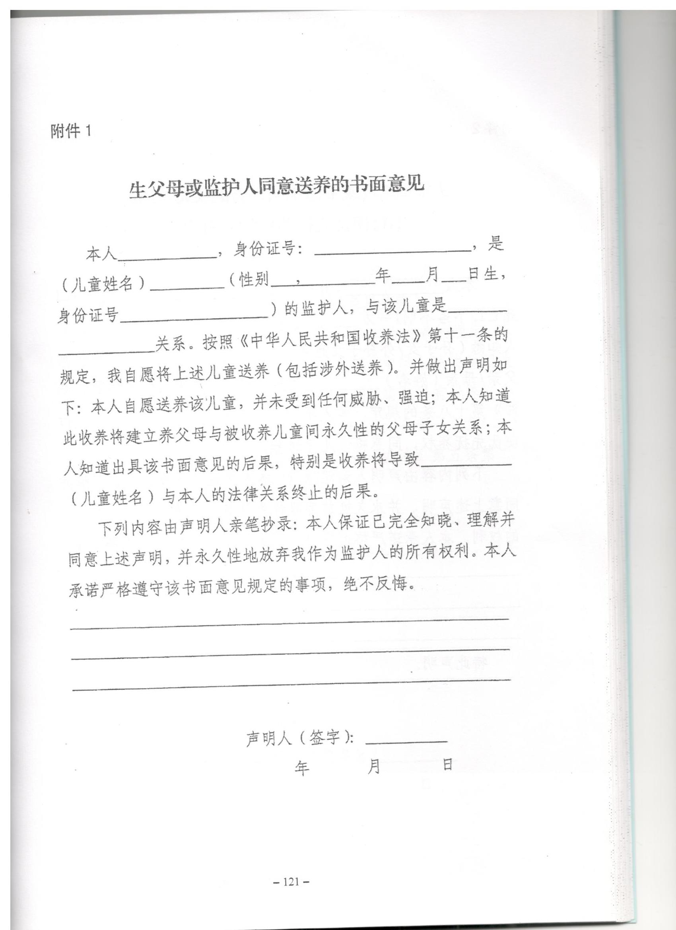
附件3
其他有抚养义务的人同意送养的书面意见

本人 ，身份证号： ，是（儿童姓名） （性别 ， 年 月 日生，身份证号： ）的（亲属关系） 。按照《中华人民共和国婚姻法》第二十八和二十九条的规定，本人是上述儿童的其他有抚养义务的人。按照《中华人民共和国收养法》第十三条“监护人送养未成年孤儿的，需征得有抚养义务人的同意”及《中国公民收养子女登记办法》第六条第一款第（二）项、《外国人在中华人民共和国收养子女登记办法》第五条第二款第（四）项的规定，同意将其送养。
下列内容由声明人亲笔抄录：本人保证已完全知晓、理解并同意上述声明，本人承诺严格遵守该书面意见规定的事项，绝不反悔。

特此声明。

声明人（签字）：
年 月 日

附件4 事项流程图
组织现场核查
不合格
退回
自然人申请
审核
送达
综窗受理

决定

居住在中国内地的中国公民在内地补领解除收养关系证明服务指南
一、事项编码
005682207QR23713008
二、适用范围
自然人
三、事项类型
行政确认
四、设立依据
《收养登记工作规范》第二十八条 当事人遗失、损毁收养证件，可以向原收养登记机关申请补领。
五、受理机构
博爱县民政局
六、决定机构
博爱县民政局
七、办理的条件
（一）准予批准的条件：
1.收养登记机关具有管辖权；
2.依法登记收养或者解除收养关系，目前仍然维持该状况；
3.收养人或者被收养人亲自到收养登记机关提出申请。
4.申请人持有身份证件、户口簿；
5.申请人持有查档证明。
6.收养人和被收养人的2张2寸合影或者单人近期半身免冠照片。

（二）不准予办理的情形：
1.内地居民有效身份证、户口本信息不一致；
2.条件不具备，材料不齐全。

八、申请材料
居住在中国内地的中国公民在内地补领解除收养关系证明申请材料
序号 | 提交材料名称 | 原件/复印件 | 份数 | 纸质/电子版 | 特定要求
1 | 收养人和被收养人的2张2寸合影或者单人近期半身免冠照片 | 原件 | 3 | 纸质 | 近期半身免冠
2 | 补领收养登记证申请书 | 原件 | 1 | 纸质 | 如实填写
3 | 有效身份证件 | 原件 | 1 | 纸质 | 如实填写
4 | 能够证明其收养状况的证明 | 原件 | 1 | 纸质 | 原件
九、受理方式
（一）窗口受理：直接到县政服务大厅综合窗口提交申请材料。
（二）网上申报：进入河南政务服务网（http://was.hnzwfw.gov.cn/ycslypt_web/serviceApply.action）按照提示进行网上申报。
十、办理流程
（一）申请
申请人通过政务服务网、移动端和政务服务大厅综合窗口进行事项的申请，提交有关申请材料和反映真实情况，并对其申请材料实质内容的真实性负责。
（二）受理
1.后台审批区收到申请人提交的材料后，应立即进行审核，符合受理条件的，应予以受理，出具《受理通知书》，并以短信形式通知申请人。
2.申请材料不齐全或者不符合法定形式的，通过综合窗口出具《申请材料补正通知书》，一次性告知申请人需要补正的全部内容和补正期限。
3.申请材料不符合受理条件的，应当做出不予受理决定，并通过综合窗口向申请人出具《不予受理决定书》，列明不予受理的理由。
（三）审核
后台审批区对受理的申请材料要进行实质性审核。
（四）决定
首席代表收到审核人呈报的审批建议后作出准予行政许可或不予行政许可决定，承办人根据首席代表的决定制作《准予行政许可决定书》或《不予行政许可决定书》。
（五）送达
根据申请人意愿，由综合出证窗口电话通知申请人领取《准予行政许可决定书》或《不予行政许可决定书》；或通过快递邮寄给申请人。
十一、办理时限
（一）法定时限
30个工作日。
（二）承诺时限
1个工作日。
十二、收费依据及标准
不收费。
十三、结果送达
根据申请人意愿直接送达或邮寄送达。
十四、行政救济途径与方式
（一）申请人在办理政务服务事项的过程中，依法享有陈述权、申辩权；
（二）申请人的申请被驳回的有权要求说明理由；
（三）申请人不服办理结果的，有权在收到行政许可决定之日起60日内向博爱县人民政府申请行政复议，或者在6个月内向博爱县人民法院提起行政诉讼。
十五、咨询方式
（一）现场咨询
博爱县政务服务大厅一楼咨询投诉台。
（二）电话咨询
0391-8662082
（三）网上咨询
河南政务服务网，网址为 https://www.hnzwfw.gov.cn
十六、监督投诉渠道
（一）现场监督投诉
博爱县政务服务大厅一楼咨询投诉台。
（二）电话监督投诉
1.单位：0391-8683671
2.博爱县大数据局投诉电话：0391-8662025
（三）网上监督投诉
河南政务服务网，网址为 https://www.hnzwfw.gov.cn
十七、办理地址和时间
地址：博爱县发展大道188号政务服务大厅综合受理窗口
时间：每周一至周五（法定节假日除外）
夏季 上午8:00—12:00 下午15:00—18:00
冬季 上午8:00—12:00 下午14:30—17:30
十八、办理进程和结果查询
1.现场查询
博爱县政务服务大厅综合受理窗口。
2.电话查询
0391-8662082
3.网上查询
河南政务服务网，网址为 http://www.hnzwfw.gov.cn
- 办理结果样本
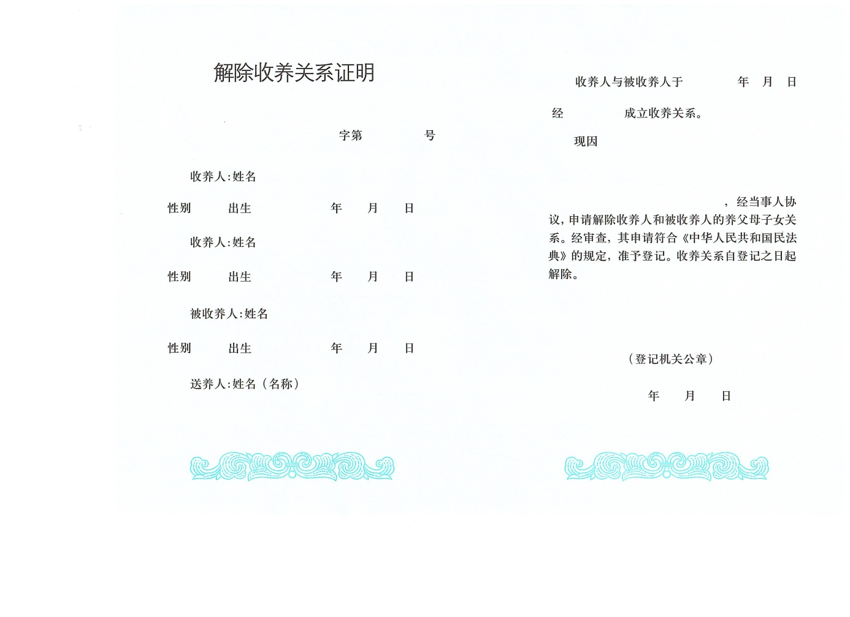

附件2 事项流程图
不合格
退回
自然人申请
审核
送达
综窗受理

决定

居住在中国内地的中国公民在内地收养三代以内同辈旁系血亲子女登记服务指南
一、事项编码
005682207QR23713006
二、适用范围
自然人
三、事项类型
行政确认
四、设立依据

《中华人民共和国民法典》第一千一百零五条：收养应当向县级以上人民政府民政部门登记。收养关系自登记之日起成立。
《中国公民收养子女登记办法》（民政部第14号令）第二条：中国公民在中国境内收养子女或者协议解除收养关系的，应当依照本办法的规定办理登记，办理收养登记的机关是县级人民政府民政部门。第三条收养三代以内同辈旁系血亲的子女，以及继父或者继母收养继子女的，在被收养人生父或者生母常住户口所在地的收养登记机关办理登记。
五、受理机构
博爱县民政局
六、决定机构
博爱县民政局
七、办理的条件
  - 收养人条件：

无子女或者只有一名子女；

有抚养、教育和保护被收养人的能力；

未患有医学上认为不应当收养子女的疾病；

年满30周岁；

无不利于被收养人健康成长的违法犯罪记录。
  - 特殊条件：

收养人收养与送养人送养，应当双方自愿，收养年满8周岁以上的未成年人的，应当征得被收养人的同意；

无子女的收养人可以收养2名子女；有子女的收养人只能收养1名子女，收养孤儿、残疾儿童或者社会福利机构抚养的查找不到生父母的弃婴和儿童的，可以不受收养人无子女和收养1名的限制；

无配偶者收养异性子女的，收养人与被收养人的年龄应当相差40周岁以上。
不准予办理的情形：
1.内地居民有效身份证、户口本信息不一致；
2.条件不具备，材料不齐全。
八、申请材料
居住在中国内地的中国公民在内地收养三代以内同辈旁系血亲子女登记申请材料
序号 | 提交材料名称 | 原件/复印件 | 份数 | 纸质/电子版 | 特定要求
1 | 2寸收养人与被收养人近期半身免冠合影照片2张 | 近期半身免冠 | 2 | 纸质 | 近期半身免冠
2 | 收养登记申请书 | 如实填写 | 1 | 纸质 | 如实填写
3 | 收养人基本情况 | 如实填写 | 1 | 纸质 | 如实填写
4 | 中华人民共和国结婚证 | 原件 | 1 | 纸质 | 原件
5 | 中华人民共和国居民身份证、居民户口簿 | 原件 | 1 | 纸质 | 原件
6 | 收养评估的材料 | 如实提供 | 1 | 纸质 | 如实提供
7 | 被收养人父母均不具备完全民事行为能力且可能严重危害该未成年人的证明 |  | 1 | 纸质 | 如实提供
8 | 公安机关出具的或者经过公证的与收养人有亲属关系的证明。 | 原件 | 1 | 纸质 | 如实提供
9 | 收养人提供二等乙级以上医疗机构近6月内体检报告、心理健康报告、残疾等级鉴定报告 | 原件 | 1 | 纸质 | 原件
10 | 被收养人的户口本 | 原件 | 1 | 纸质 | 原件
九、受理方式
（一）窗口受理：直接到县政服务大厅综合窗口提交申请材料。
（二）网上申报：进入河南政务服务网（http://was.hnzwfw.gov.cn/ycslypt_web/serviceApply.action）按照提示进行网上申报。
十、办理流程
（一）申请
申请人通过政务服务网、移动端和政务服务大厅综合窗口进行事项的申请，提交有关申请材料和反映真实情况，并对其申请材料实质内容的真实性负责。
（二）受理
1.后台审批区收到申请人提交的材料后，应立即进行审核，符合受理条件的，应予以受理，出具《受理通知书》，并以短信形式通知申请人。
2.申请材料不齐全或者不符合法定形式的，通过综合窗口出具《申请材料补正通知书》，一次性告知申请人需要补正的全部内容和补正期限。
3.申请材料不符合受理条件的，应当做出不予受理决定，并通过综合窗口向申请人出具《不予受理决定书》，列明不予受理的理由。
（三）审核
后台审批区对受理的申请材料要进行实质性审核，指派两名以上工作人员进行入户核查，收养评估后，审批工作人员按照文件、资料进行审查。
（四）决定
首席代表收到审核人呈报的审批建议后作出准予行政许可或不予行政许可决定，承办人根据首席代表的决定制作《准予行政许可决定书》或《不予行政许可决定书》。
（五）送达
根据申请人意愿，由综合出证窗口电话通知申请人领取《准予行政许可决定书》或《不予行政许可决定书》；或通过快递邮寄给申请人。
十一、办理时限
（一）法定时限
30个工作日。
（二）承诺时限
3个工作日。
十二、收费依据及标准
不收费。
十三、结果送达
根据申请人意愿直接送达或邮寄送达。
十四、行政救济途径与方式
（一）申请人在办理政务服务事项的过程中，依法享有陈述权、申辩权；
（二）申请人的申请被驳回的有权要求说明理由；
（三）申请人不服办理结果的，有权在收到行政许可决定之日起60日内向博爱县人民政府申请行政复议，或者在6个月内向博爱县人民法院提起行政诉讼。
十五、咨询方式
（一）现场咨询
博爱县政务服务大厅一楼咨询投诉台。
（二）电话咨询
0391-8662082
（三）网上咨询
河南政务服务网，网址为 https://www.hnzwfw.gov.cn
十六、监督投诉渠道
（一）现场监督投诉
博爱县政务服务大厅一楼咨询投诉台。
（二）电话监督投诉
1.单位：0391-8683671
2.博爱县大数据局投诉电话：0391-8662025
（三）网上监督投诉
河南政务服务网，网址为 https://www.hnzwfw.gov.cn
十七、办理地址和时间
地址：博爱县发展大道188号政务服务大厅综合受理窗口
时间：每周一至周五（法定节假日除外）
夏季 上午8:00—12:00 下午15:00—18:00
冬季 上午8:00—12:00 下午14:30—17:30
十八、办理进程和结果查询
1.现场查询
博爱县政务服务大厅综合受理窗口。
2.电话查询
0391-8662082
3.网上查询
河南政务服务网，网址为 http://www.hnzwfw.gov.cn
十九、办理结果样本
二十、附件
附件1：收养登记申请书
附件2：事项流程图

附件1：收养登记申请书

收养登记申请书

年 月 日

收养登记申请

收养目的：

不遗弃不虐待被收养人和抚育被收养人健康成长的保证：

其他有关事项：

本人申请内容完全真实，如有虚假，愿承担法律责任。

收养人签名 收养人签名

年 月 日 年 月 日

收养人情况

姓 名 | （男） | （女）
出生日期
身份证件号
国 籍
民 族
职 业
文化程度
工作单位
健康状况
婚姻状况
子女情况 | 亲生子女（男） 个（女） 个  继 子 女（男） 个（女） 个  养 子 女（男） 个（女） 个 | 亲生子女（男） 个（女） 个  继 子 女（男） 个（女） 个  养 子 女（男） 个（女） 个
家庭年收入
住 址
联系收养的
收养组织名称

送养人情况（1）

社会福利机构名称
单位地址
联系电话
法定代表人姓名
经办人姓名 | （男/女）
经办人身份证件号
经办人职务
送养机构的意见 | （填写是否同意收养人收养的意见和同意委托本机构经办人办理送养的意见）  送养机构公章  送养机构法定代表人签名：
社会福利机构  业务主管机关  领导签名、盖章 | 年 月 日
贴法定代表人身份证件复印件 贴经办人照片
送养人情况（2）

姓 名 | （男） | （女）
出生日期
身份证件号
国 籍
民 族
职 业
文化程度
工作单位
健康状况
婚姻状况
住 址
送养人与
被收养人关系
送养人的意见 | （填写送养原因和是否同意收养人收养的意见）  送养人签名 送养人签名
贴送养人照片

被收养人情况（1）

姓 名 | （男/女）
被收养后改名为
出生日期
身份证件号
国 籍
民 族
职 业
文化程度
工作单位
健康状况
婚姻状况
被收养前的
户籍地或者捡拾地
身份类别 | （填写：“孤儿”、“社会福利机构抚养的查找不到生父母的儿童”、“非社会福利机构抚养的查找不到生父母的儿童”、“生父母有特殊困难无力抚养的子女”、“继子女”。收养三代以内同辈旁系血亲的子女，应写明具体亲属关系。）

被收养人情况（2）

年满8周岁  被收养人对  收养登记的意见 | 签名
未满8周岁
被收养人
按手（足）印

收养登记询问笔录

询问时间： 询问地点：
询问人： 被询问人：
记录人：
询问内容：

收养登记调查记录

调查时间： 调查地点：
调查人： 被调查人：
记录人：
调查内容：

附件2： 生父母或监护人同意送养的书面意见

附件3
其他有抚养义务的人同意送养的书面意见

本人 ，身份证号： ，是（儿童姓名） （性别 ， 年 月 日生，身份证号： ）的（亲属关系） 。按照《中华人民共和国婚姻法》第二十八和二十九条的规定，本人是上述儿童的其他有抚养义务的人。按照《中华人民共和国收养法》第十三条“监护人送养未成年孤儿的，需征得有抚养义务人的同意”及《中国公民收养子女登记办法》第六条第一款第（二）项、《外国人在中华人民共和国收养子女登记办法》第五条第二款第（四）项的规定，同意将其送养。
下列内容由声明人亲笔抄录：本人保证已完全知晓、理解并同意上述声明，本人承诺严格遵守该书面意见规定的事项，绝不反悔。

特此声明。

声明人（签字）：
年 月 日
附件4 事项流程图
组织入户核查
不合格
退回
自然人申请
审核
送达
综窗受理

决定

居住在中国内地的中国公民在内地撤销收养登记服务指南
一、事项编码
005682207QR23722002
二、适用范围
自然人
三、事项类型
行政确认
四、设立依据
《中国公民收养子女登记办法》第十二条收养关系当事人弄虚作假骗取收养登记的，收养关系无效，有收养登记机关撤销登记，收缴收养登记证。
五、受理机构
博爱县民政局
六、决定机构
博爱县民政局
七、办理的条件
（一）准予批准的条件：
1.弄虚作假骗取收养登记。
2.申请材料齐全。
（二）不准予批准的情形：
1.内地居民有效身份证、户口本信息不一致；
2.材料不齐全。
（三）其他需说明的情形：
无数量限制。
八、申请材料
居住在中国内地的中国公民在内地撤销收养登记申请材料
序号 | 提交材料名称 | 原件/复印件 | 份数 | 纸质/电子版 | 特定要求
1 | 撤销收养登记申请书 | 原件 | 1 | 纸质 | 真实有效
2 | 收养登记证件 | 原件及复印件 | 各1 | 纸质 | 真实有效
3 | 收养关系当事人弄虚作假的声明材料(证明材料） | 原件及复印件 | 各1 | 纸质 | 真实有效
九、受理方式
（一）窗口受理：直接到县政服务大厅综合窗口提交申请材料。
（二）网上申报：进入河南政务服务网（http://was.hnzwfw.gov.cn/ycslypt_web/serviceApply.action）按照提示进行网上申报。
十、办理流程
（一）申请
申请人通过政务服务网、移动端和政务服务大厅综合窗口进行事项的申请，提交有关申请材料和反映真实情况，并对其申请材料实质内容的真实性负责。
（二）受理
1.后台审批区收到申请人提交的材料后，应立即进行审核，符合受理条件的，应予以受理，出具《受理通知书》，并以短信形式通知申请人。
2.申请材料不齐全或者不符合法定形式的，通过综合窗口出具《申请材料补正通知书》，一次性告知申请人需要补正的全部内容和补正期限。
3.申请材料不符合受理条件的，应当做出不予受理决定，并通过综合窗口向申请人出具《不予受理决定书》，列明不予受理的理由。
（三）审核
后台审批区对受理的申请材料要进行实质性审核。
（四）决定
首席代表收到审核人呈报的审批建议后作出准予行政许可或不予行政许可决定，承办人根据首席代表的决定制作《准予行政许可决定书》或《不予行政许可决定书》。
（五）送达
根据申请人意愿，由综合出证窗口电话通知申请人领取《准予行政许可决定书》或《不予行政许可决定书》；或通过快递邮寄给申请人。
十一、办理时限
（一）法定时限
30个工作日。
（二）承诺时限
1个工作日。
十二、收费依据及标准
不收费。
十三、结果送达
根据申请人意愿直接送达或邮寄送达。
十四、行政救济途径与方式
（一）申请人在办理政务服务事项的过程中，依法享有陈述权、申辩权；
（二）申请人的申请被驳回的有权要求说明理由；
（三）申请人不服办理结果的，有权在收到行政许可决定之日起60日内向博爱县人民政府申请行政复议，或者在6个月内向博爱县人民法院提起行政诉讼。
十五、咨询方式
（一）现场咨询
博爱县政务服务大厅一楼咨询投诉台。
（二）电话咨询
0391-8662082
（三）网上咨询
河南政务服务网，网址为 https://www.hnzwfw.gov.cn
十六、监督投诉渠道
（一）现场监督投诉
博爱县政务服务大厅一楼咨询投诉台。
（二）电话监督投诉
1.单位：0391-8683671
2.博爱县大数据局投诉电话：0391-8662025
（三）网上监督投诉
河南政务服务网，网址为 https://www.hnzwfw.gov.cn
十七、办理地址和时间
地址：博爱县发展大道188号政务服务大厅综合受理窗口
时间：每周一至周五（法定节假日除外）
夏季 上午8:00—12:00 下午15:00—18:00
冬季 上午8:00—12:00 下午14:30—17:30
十八、办理进程和结果查询
1.现场查询
博爱县政务服务大厅综合受理窗口。
2.电话查询
0391-8662082
3.网上查询
河南政务服务网，网址为 http://www.hnzwfw.gov.cn
- 办理结果样本
附件1：居住在中国内地的中国公民在内地撤销收养登记申请书

附件1：居住在中国内地的中国公民在内地撤销收养登记申请书
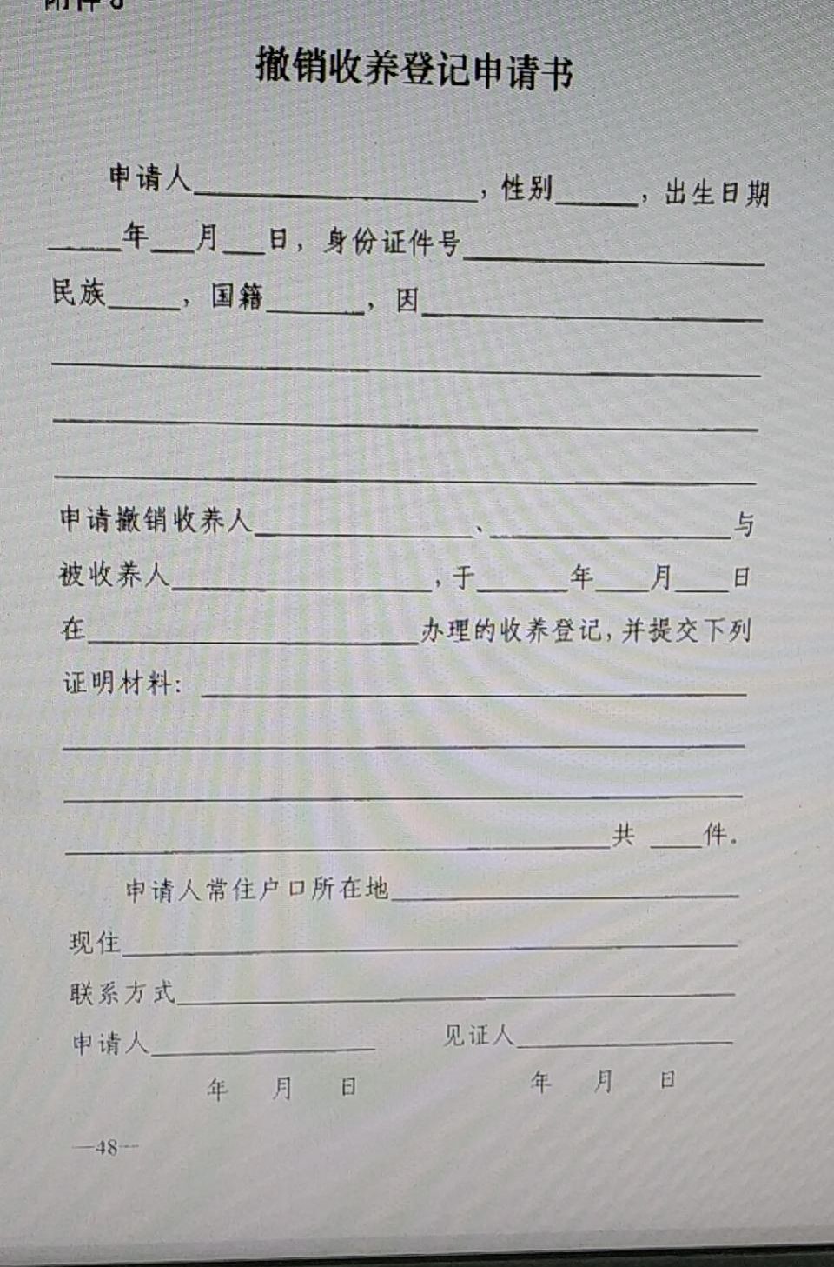

附件2：居住在中国内地的中国公民在内地撤销收养登记决定书

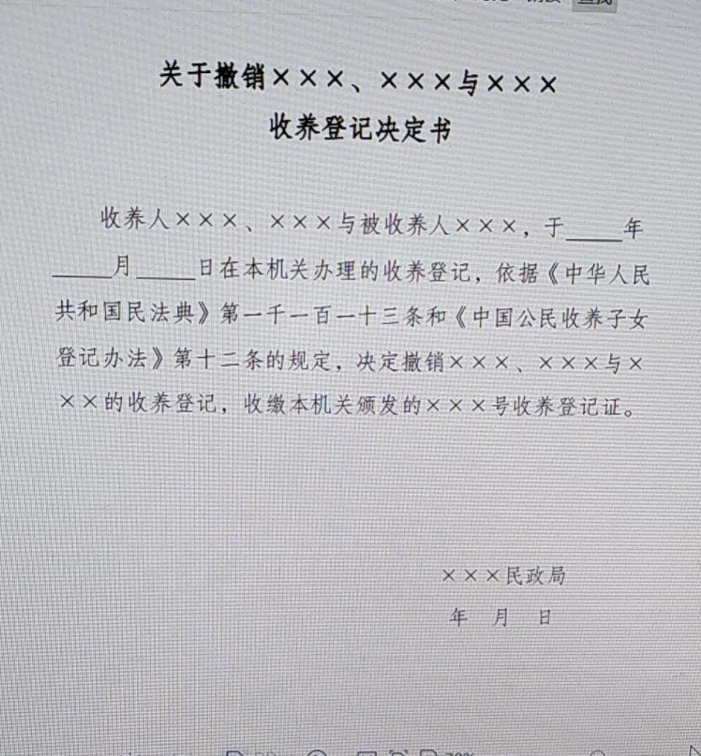

附件3 事项流程图
不合格
退回
自然人申请
审核
送达
综窗受理

决定

居住在中国内地的中国公民在内地解除收养关系登记服务指南
一、事项编码
005682207QR23713005
二、适用范围
自然人
三、事项类型
行政确认
四、设立依据

《中国公民收养子女登记办法》（民政部第14号令）第九条 收养关系当事人协议解除收养关系的，应当持居民户口簿、居民身份证、收养登记证和解除收养关系的书面协议，共同到被收养人常住户口所在地的收养登记机关办理解除收养关系登记。

《收养登记工作规范》第二十八条 当事人协议解除收养关系的，应当到民政部门办理解除收养关系的登记。
五、受理机构
博爱县民政局
六、决定机构
博爱县民政局
七、办理的条件
（一）准予批准的条件：
1.收养人、送养人双方协议解除，养子女年满八周岁以上的，应当征得本人同意。
2.收养人不履行抚养义务，有虐待、遗弃等侵害未成年养子女合法权益行为的，送养人有权要求解除养父母与养子女间的收养关系。
3.养父母与成年养子女关系恶化、无法共同生活的，可以协议解除收养关系。
（二）不准予批准的情形：
1.内地居民有效身份证、户口本信息不一致；
2.条件不具备，材料不齐全。
（三）其他需说明的情形：
无数量限制。

八、申请材料
居住在中国内地的中国公民在内地解除收养关系登记申请材料
序号 | 提交材料名称 | 原件/复印件 | 份数 | 纸质/电子版 | 特定要求
1 | 照片 | 原件 | 3 | 纸质 | 近期半身免冠
2 | 解除收养关系的书面协议 | 原件 | 1 | 纸质 | 真实有效
3 | 解除收养登记申请书 | 原件 | 1 | 纸质 | 真实有效
4 | 收养登记证 | 原件 | 1 | 纸质 | 真实有效
5 | 中华人民共和国居民身份证 | 原件 | 1 | 纸质 | 真实有效
6 | 居民户口簿 | 原件 | 1 | 纸质 | 真实有效
7 | 有效身份证件 | 原件 | 1 | 纸质 | 真实有效
九、受理方式
（一）窗口受理：直接到县政服务大厅综合窗口提交申请材料。
（二）网上申报：进入河南政务服务网（http://was.hnzwfw.gov.cn/ycslypt_web/serviceApply.action）按照提示进行网上申报。
十、办理流程
（一）申请
申请人通过政务服务网、移动端和政务服务大厅综合窗口进行事项的申请，提交有关申请材料和反映真实情况，并对其申请材料实质内容的真实性负责。
（二）受理
1.后台审批区收到申请人提交的材料后，应立即进行审核，符合受理条件的，应予以受理，出具《受理通知书》，并以短信形式通知申请人。
2.申请材料不齐全或者不符合法定形式的，通过综合窗口出具《申请材料补正通知书》，一次性告知申请人需要补正的全部内容和补正期限。
3.申请材料不符合受理条件的，应当做出不予受理决定，并通过综合窗口向申请人出具《不予受理决定书》，列明不予受理的理由。
（三）审核
后台审批区对受理的申请材料要进行实质性审核。
（四）决定
首席代表收到审核人呈报的审批建议后作出准予行政许可或不予行政许可决定，承办人根据首席代表的决定制作《准予行政许可决定书》或《不予行政许可决定书》。
（五）送达
根据申请人意愿，由综合出证窗口电话通知申请人领取《准予行政许可决定书》或《不予行政许可决定书》；或通过快递邮寄给申请人。
十一、办理时限
（一）法定时限
30个工作日。
（二）承诺时限
3个工作日。
十二、收费依据及标准
不收费。
十三、结果送达
根据申请人意愿直接送达或邮寄送达。
十四、行政救济途径与方式
（一）申请人在办理政务服务事项的过程中，依法享有陈述权、申辩权；
（二）申请人的申请被驳回的有权要求说明理由；
（三）申请人不服办理结果的，有权在收到行政许可决定之日起60日内向博爱县人民政府申请行政复议，或者在6个月内向博爱县人民法院提起行政诉讼。
十五、咨询方式
（一）现场咨询
博爱县政务服务大厅一楼咨询投诉台。
（二）电话咨询
0391-8662082
（三）网上咨询
河南政务服务网，网址为 https://www.hnzwfw.gov.cn
十六、监督投诉渠道
（一）现场监督投诉
博爱县政务服务大厅一楼咨询投诉台。
（二）电话监督投诉
1.单位：0391-8683671
2.博爱县大数据局投诉电话：0391-8662025
（三）网上监督投诉
河南政务服务网，网址为 https://www.hnzwfw.gov.cn
十七、办理地址和时间
地址：博爱县发展大道188号政务服务大厅综合受理窗口
时间：每周一至周五（法定节假日除外）
夏季 上午8:00—12:00 下午15:00—18:00
冬季 上午8:00—12:00 下午14:30—17:30
十八、办理进程和结果查询
1.现场查询
博爱县政务服务大厅综合受理窗口。
2.电话查询
0391-8662082
3.网上查询
河南政务服务网，网址为 http://www.hnzwfw.gov.cn
- 办理结果样本

二十、附件
附件1：解除收养登记申请书
附件2：事项流程图

附件1：解除收养登记申请书

解除收养登记申请书

年 月 日

解除收养登记申请

事由：

本人申请内容完全真实，如有虚假，愿承担法律责任。

申请人签名 申请人签名

年 月 日 年 月 日

收养人情况

姓 名 | （男） | （女）
出生日期
身份证件号
国 籍
民 族
职 业
文化程度
工作单位
健康状况
婚姻状况
住 址
收养人对解除  收养登记的意见 | 签名： | 签名：
贴收养人照片
送养人情况（1）

社会福利机构名称
单位地址
联系电话
法定代表人姓名
经办人姓名 | （男/女）
经办人身份证件号
经办人职务
送养机构的意见 | （填写是否同意解除收养的意见和同意委托本机构经办人办理送养的意见）  送养机构公章  送养机构法定代表人签名：
社会福利机构  业务主管机关  领导签名、盖章 | 年 月 日
贴法定代表人身份证件复印件 贴经办人照片

送养人情况（2）
姓 名 | （男） | （女）
出生日期
身份证件号
国 籍
民 族
职 业
文化程度
工作单位
健康状况
婚姻状况
住 址
送养人与
被收养人关系
送养人的意见 | （填写是否同意解除收养的意见）  送养人签名 送养人签名
贴送养人照片
被收养人情况（1）

姓 名 | （男/女）
出生日期
身份证件号
国 籍
民 族
职 业
文化程度
工作单位
健康状况
婚姻状况
住 址
身份类别 | （填写：“孤儿”、“社会福利机构抚养的查找不到生父母的儿童”、“非社会福利机构抚养的查找不到生父母的儿童”、“生父母有特殊困难无力抚养的子女”、“继子女”。收养三代以内同辈旁系血亲的子女，应写明具体亲属关系。）

被收养人情况（2）

被收养人照片
年满8周岁  被收养人对解除  收养登记的意见 | 签名
未满8周岁
被收养人
按手（足）印

解除收养登记协议书
协议人自愿解除收养登记的意思表示：

协议事项：

收养人完全同意本协议的各项内容。

收养人签名

被收养人完全同意本协议的各项内容。
年满8周岁的被收养人签名
送养人完全同意本协议的各项内容。
送养人签名

注：1.被收养人年满18周岁的，协议人为收养人和被收养人。
2.被收养人年满8周岁、未满18周岁的，协议人为收养人、被收养人和送养人。
3.被收养人未满8周岁的，协议人为收养人和送养人。

解除收养登记询问笔录

询问时间： 询问地点：
询问人： 被询问人：
记录人：
询问内容：

附件2事项流程图
不合格
退回
自然人申请
审核
送达
综窗受理

决定

居住在中国内地的中国公民在内地补领收养登记证服务指南
一、事项编码
005682207QR23713001
二、适用范围
自然人
三、事项类型
行政确认
四、设立依据
《收养登记工作规范》第二十八条：当事人遗失、损毁收养证件，可以向原收养登记机关申请补领。
五、受理机构
博爱县民政局
六、决定机构
博爱县民政局
七、办理的条件
（一）准予批准的条件：
1.收养登记机关具有管辖权；
2.依法登记收养或者解除收养关系，目前仍然维持该状况；
3.收养人或者被收养人亲自到收养登记机关提出申请。
4.申请人持有身份证件、户口簿；
5.申请人持有查档证明。
6.收养人和被收养人的2张2寸合影或者单人近期半身免冠照片。
（二）不准予批准的情形：
1.内地居民有效身份证、户口本信息不一致；
2.条件不具备，材料不齐全。
（三）其他需说明的情形：
1.收养人收养与送养人送养，应当双方自愿，收养年满8周岁以上的未成年人的，应当征得被收养人的同意；2.无子女的收养人可以收养2名子女；有子女的收养人只能收养1名子女，收养孤儿、残疾儿童或者社会福利机构抚养的查找不到生父母的弃婴和儿童的，可以不受收养人无子女和收养1名的限制；3.配偶者收养异性子女的，收养人与被收养人的年龄应当相差40周岁以上。
八、申请材料
居住在中国内地的中国公民在内地补领收养登记证申请材料
序号 | 提交材料名称 | 原件/复印件 | 份数 | 纸质/电子版 | 特定要求
1 | 2寸收养人与被收养人近期半身免冠合影照片2张 | 原件 | 2 | 纸质 | 近期半身免冠
2 | 补领收养登记证申请书 | 原件 | 1 | 纸质 | 如实填写
3 | 有效身份证件 | 原件 | 1 | 纸质 | 真实有效
4 | 能够证明其收养状况的证明 | 原件 | 1 | 纸质 | 真实有效
九、受理方式
（一）窗口受理：直接到县政服务大厅综合窗口提交申请材料。
（二）网上申报：进入河南政务服务网（http://was.hnzwfw.gov.cn/ycslypt_web/serviceApply.action）按照提示进行网上申报。
十、办理流程
（一）申请
申请人通过政务服务网、移动端和政务服务大厅综合窗口进行事项的申请，提交有关申请材料和反映真实情况，并对其申请材料实质内容的真实性负责。
（二）受理
1.后台审批区收到申请人提交的材料后，应立即进行审核，符合受理条件的，应予以受理，出具《受理通知书》，并以短信形式通知申请人。
2.申请材料不齐全或者不符合法定形式的，通过综合窗口出具《申请材料补正通知书》，一次性告知申请人需要补正的全部内容和补正期限。
3.申请材料不符合受理条件的，应当做出不予受理决定，并通过综合窗口向申请人出具《不予受理决定书》，列明不予受理的理由。
（三）审核
后台审批区对受理的申请材料要进行实质性审核。
（四）决定
首席代表收到审核人呈报的审批建议后作出准予行政许可或不予行政许可决定，承办人根据首席代表的决定制作《准予行政许可决定书》或《不予行政许可决定书》。
（五）送达
根据申请人意愿，由综合出证窗口电话通知申请人领取《准予行政许可决定书》或《不予行政许可决定书》；或通过快递邮寄给申请人。
十一、办理时限
（一）法定时限
30个工作日。
（二）承诺时限
1个工作日。
十二、收费依据及标准
不收费。
十三、结果送达
根据申请人意愿直接送达或邮寄送达。
十四、行政救济途径与方式
（一）申请人在办理政务服务事项的过程中，依法享有陈述权、申辩权；
（二）申请人的申请被驳回的有权要求说明理由；
（三）申请人不服办理结果的，有权在收到行政许可决定之日起60日内向博爱县人民政府申请行政复议，或者在6个月内向博爱县人民法院提起行政诉讼。
十五、咨询方式
（一）现场咨询
博爱县政务服务大厅一楼咨询投诉台。
（二）电话咨询
0391-8662082
（三）网上咨询
河南政务服务网，网址为 https://www.hnzwfw.gov.cn
十六、监督投诉渠道
（一）现场监督投诉
博爱县政务服务大厅一楼咨询投诉台。
（二）电话监督投诉
1.单位：0391-8683671
2.博爱县大数据局投诉电话：0391-8662025
（三）网上监督投诉
河南政务服务网，网址为 https://www.hnzwfw.gov.cn
十七、办理地址和时间
地址：博爱县发展大道188号政务服务大厅综合受理窗口
时间：每周一至周五（法定节假日除外）
夏季 上午8:00—12:00 下午15:00—18:00
冬季 上午8:00—12:00 下午14:30—17:30
十八、办理进程和结果查询
1.现场查询
博爱县政务服务大厅综合受理窗口。
2.电话查询
0391-8662082
3.网上查询
河南政务服务网，网址为 http://www.hnzwfw.gov.cn
十九、办理结果样本

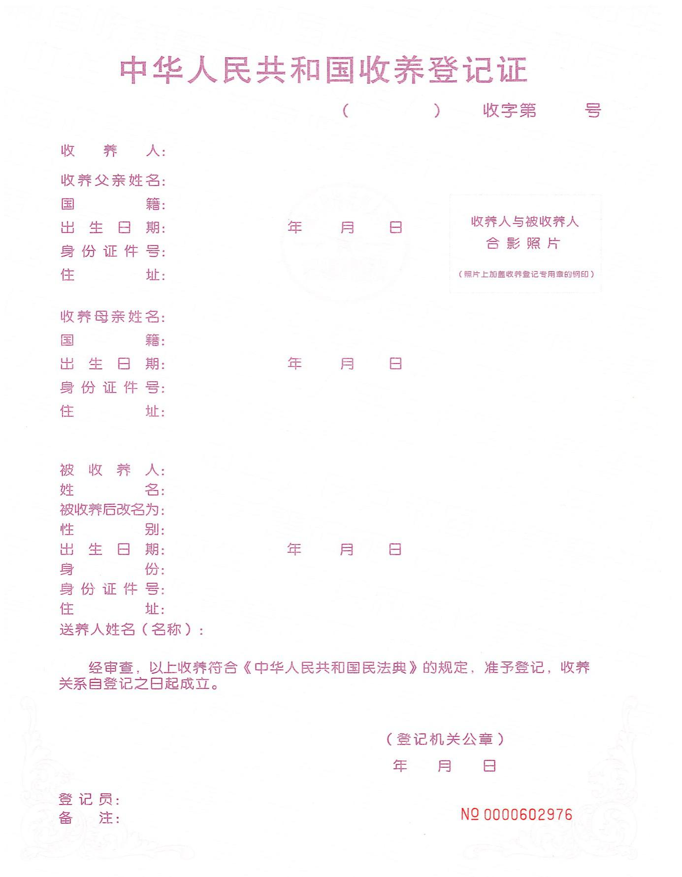

二十、附件
附件1：补领收养登记证申请书
附件2：事项流程图

附件1：补领收养登记证申请书

补领收养登记证申请书

收养人 与被收养人
于 年 月 日在
办理
（收养登记/解除收养登记），收养人与被收养人仍维持该状况。现因 （收养登记证/解除收养关系证明） （遗失/损毁），申请补领。
本人申请内容和所提供的情况完全真实，如有虚假，
愿承担法律责任。

申请人

年 月 日
收养人情况

姓 名 | （男） | （女）
出生日期
身份证件号
国 籍
民 族
职 业
文化程度
工作单位
婚姻状况
住 址
联系方式
补收养登记证贴收养人与被收养人合影照片

被收养人情况
姓 名 | （男/女）
出生日期
身份证件号
国 籍
民 族
职 业
文化程度
工作单位
健康状况
婚姻状况
住 址
身份类别 | （填写：“孤儿”、“社会福利机构抚养的查找不到生父母的儿童”、“非社会福利机构抚养的查找不到生父母的儿童”、“生父母有特殊困难无力抚养的子女”、“继子女”。收养三代以内同辈旁系血亲的子女，应写明具体亲属关系。）
联系方式
补解除收养关系证明贴被收养人照片
被收养人的监护人情况（1）
单位名称
单位地址
联系电话
法定代表人姓名
经办人姓名 | （男/女）
经办人身份证件号
经办人职务
单位意见 | （填写是否同意委托本单位经办人办理补证的意见）  单位公章  单位法定代表人签名：
单位业务主管机关  领导签名、盖章 | 年 月 日
法定代表人身份证件复印件 经办人照片
被收养人的监护人情况（2）
姓 名 | （男） | （女）
出生日期
身份证件号
国 籍
民 族
职 业
文化程度
工作单位
健康状况
婚姻状况
住 址
监护人与
被收养人关系
监护人照片
补领收养登记证询问笔录

询问时间： 询问地点：
询问人： 被询问人：
记录人：
询问内容：

附件2事项流程图
不合格
退回
自然人申请
审核
送达
综窗受理

决定

父母双方均死亡的孤儿认定服务指南
一、事项编码
005682207QR24267004
二、适用范围
自然人
三、事项类型
行政确认
四、设立依据
1、《民政部 财政部关于发放孤儿基本生活费的通知》（民发〔2010〕161号）
2、《河南省人民政府办公厅关于加强孤儿保障工作的意见》（豫政办〔2011〕59号
3、《河南省民政厅、河南省财政厅关于进一步规范孤儿养育工作的通知》（豫民文〔2019〕6号）
4、《河南省民政厅关于做好孤儿身份核查及登记管理工作的通知》(豫民文〔2011〕14号)。
五、受理机构
博爱县民政局
六、决定机构
博爱县民政局
七、办理的条件
（一）准予办理的情形：
- 河南省儿童福利证申请表；
- 公安部门、民政部门、医疗机构出具的孤儿父母死亡证明，包括户籍注销证明、火化证明、病故证明。
3、孤儿身份证（或户口本）原件及复印件各2份、孤儿监护人或单位负责人身份证（或户口本）原件及复印件各2份、孤儿本人近期1寸免冠照片2张。病残儿童还需同时提供病残医疗证明复印件各2份。
（二）不准予办理的情形：
民政部门要严格审查申请表及证明材料，对其中有疑义的申请材料要通过入户调查、信息查证、邻里访问等方式认真进行复核。对申请材料不符合要求或材料不齐全者，要求申请人补齐相关材料后重新进行申请。
八、申请材料
父母双方均死亡的孤儿认定申请材料
序号 | 提交材料名称 | 原件/复印件 | 份数 | 纸质/电子版 | 特定要求
1 | 河南省儿童福利证申请表 | 原件 | 2 | 纸质 | 字迹清楚，不得涂改、空项
2 | 公安部门、民政部门、医疗机构出具的孤儿父母死亡证明，包括户籍注销证明、火化证明、病故证明 | 原件、复印件 | 2 | 纸质 | 复印件
3 | 孤儿身份证（或户口本）原件及复印件各2份、孤儿监护人或单位负责人身份证（或户口本）原件及复印件各2份、孤儿本人近期1寸免冠照片2张。病残儿童还需同时提供病残医疗证明复印件各2份。 | 原件、复印件 | 2 | 纸质 | 原件
九、受理方式
（一）窗口受理：直接到县政服务大厅综合窗口提交申请材料。
（二）网上申报：进入河南政务服务网（http://was.hnzwfw.gov.cn/ycslypt_web/serviceApply.action）按照提示进行网上申报。
十、办理流程
（一）申请
申请人通过政务服务网、移动端和政务服务大厅综合窗口进行事项的申请，提交有关申请材料和反映真实情况，并对其申请材料实质内容的真实性负责。
（二）受理
1.后台审批区收到申请人提交的材料后，应立即进行审核，符合受理条件的，应予以受理，出具《受理通知书》，并以短信形式通知申请人。
2.申请材料不齐全或者不符合法定形式的，通过综合窗口出具《申请材料补正通知书》，一次性告知申请人需要补正的全部内容和补正期限。
3.申请材料不符合受理条件的，应当做出不予受理决定，并通过综合窗口向申请人出具《不予受理决定书》，列明不予受理的理由。
（三）审核
后台审批区对受理的申请材料要进行实质性审核，需要征询相关部门意见的，应征询相关部门意见。通过以上审核提出审批建议。
（四）决定
首席代表收到审核人呈报的审批建议后作出决定。
（五）送达
根据申请人意愿，由综合出证窗口电话通知申请人领取或通过快递邮寄给申请人。
十一、办理时限
（一）法定时限
20个工作日。
（二）承诺时限
3个工作日。
十二、收费依据及标准
不收费。
十三、结果送达
根据申请人意愿直接送达或邮寄送达。
十四、行政救济途径与方式
（一）申请人在办理政务服务事项的过程中，依法享有陈述权、申辩权；
（二）申请人的申请被驳回的有权要求说明理由；
（三）申请人不服办理结果的，有权在收到行政许可决定之日起60日内向博爱县人民政府申请行政复议，或者在6个月内向博爱县人民法院提起行政诉讼。
十五、咨询方式
（一）现场咨询
博爱县政务服务大厅一楼咨询投诉台。
（二）电话咨询
0391-8662082
（三）网上咨询
河南政务服务网，网址为 https://www.hnzwfw.gov.cn
十六、监督投诉渠道
（一）现场监督投诉
博爱县政务服务大厅一楼咨询投诉台。
（二）电话监督投诉
1.单位：0391-8683671
2.博爱县大数据局投诉电话：0391-8662025
（三）网上监督投诉
河南政务服务网，网址为 https://www.hnzwfw.gov.cn
十七、办理地址和时间
地址：博爱县发展大道188号政务服务大厅综合受理窗口
时间：每周一至周五（法定节假日除外）
夏季 上午8:00—12:00 下午15:00—18:00
冬季 上午8:00—12:00 下午14:30—17:30
十八、办理进程和结果查询
1.现场查询
博爱县政务服务大厅综合受理窗口。
2.电话查询
0391-8662082
3.网上查询
河南政务服务网，网址为 http://www.hnzwfw.gov.cn
- 办理结果样本

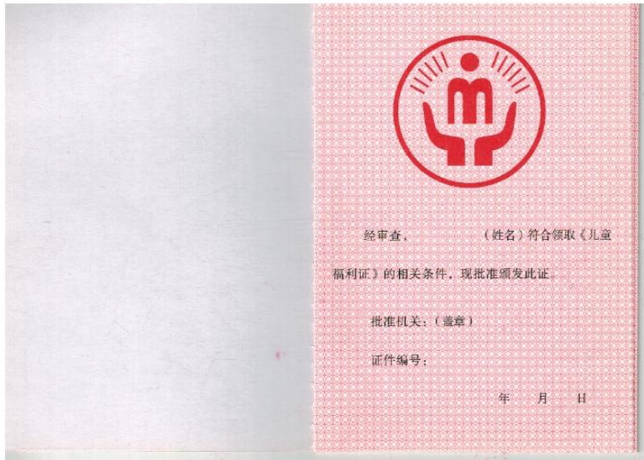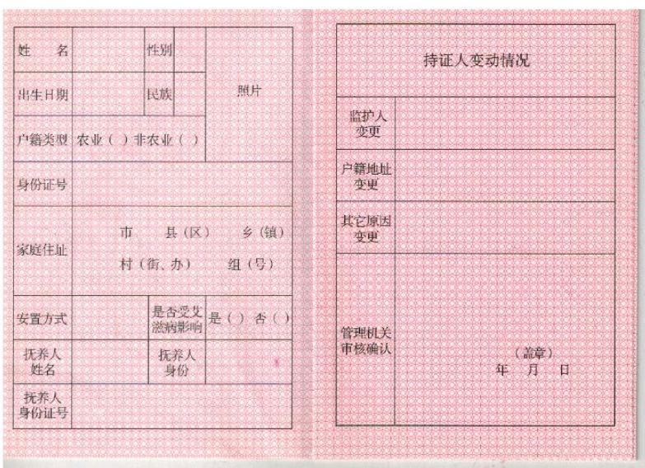

二十、附件
附件1：河南省儿童福利证申请表申请表
附件2：事项流程图

附件1：河南省儿童福利证申请表申请表

编号：
河南省儿童福利证

申

请

表

儿童姓名：
所属区划代码：41
河南省民政厅制
二〇一一年一月
填 表 说 明

- 请用黑色钢笔填写，字迹清晰；
- 表格内有选择项目的，直接在“（ ）”内划“√”，无选项的，则按要求填写；
- 封面中，“所属区划代码”为孤儿所在地身份号码前六位；
四、“孤儿情况”中，“是否受艾滋病影响”一栏，是指该孤儿原家庭中，任何一方（包括其本人）患有艾滋病或者携带艾滋病病毒的；
五、“孤儿情况”中，“具体病残情况”一栏，是针对“身体状况”中“病残”类的具体说明，需填写清楚儿童患重大疾病或慢性病类别，残疾孤儿则填写残疾部位及残疾等级；
六、监护人情况中，“监护人为个人的”，“身体状况”栏需直接填写“健康”或具体病残情况（包括重大疾病或慢性病类别，有残疾的直接填写残疾部位及残疾级别）；
七、监护人“年收入情况”是指监护人依靠自己劳动合法所得的收入统计，不包括政府救助部分；
八、相关证明粘贴时，按顺序粘贴整齐。

孤儿情况 | 姓名 |  |  | 性别 |  | 男（ ）女（ ） |  |  |  | 籍贯 |  |  |  |  | 省 县 |  |  |  |  |  |  |  |  |  | （此处粘贴孤儿  本人照片）
孤儿情况 | 民族 |  |  | 出生日期 |  |  |  | 年 月 日
孤儿情况 | 户籍所在地 |  |  |  |  |  |  |  |  |  | 联系电话
孤儿情况 | 现家庭住址
孤儿情况 | 身份证号
孤儿情况 | 身体状况 |  |  | 健康（ ）病残（ ） |  |  |  |  |  |  |  |  | 具体病残情况
孤儿情况 | 户籍状况 |  |  | 农业（ ）非农业（ ） |  |  |  |  |  |  |  |  | 是否受艾滋病影响 |  |  |  |  |  |  |  |  |  |  |  |  | 是（ ）否（ ）
孤儿情况 | 安置方式 |  |  | 亲属抚养（ ）家庭寄养（ ）  福利机构养育（ ）其他（ ） |  |  |  |  |  |  |  |  |  |  |  | 学习状况 |  |  |  |  |  | 学龄前（ ）  在 校（ ）
孤儿情况 | 父亲姓名 |  |  |  |  |  |  |  |  |  |  |  | 母亲姓名
孤儿情况 | 失去父亲原因 |  |  | 死亡（ ） 失踪（ ） 宣告死亡（ ）宣告失踪（ ）因艾滋病（ ）
孤儿情况 | 失去母亲原因 |  |  | 死亡（ ） 失踪（ ） 宣告死亡（ ）宣告失踪（ ）因艾滋病（ ）
监护人为个人的 | 姓名 |  |  |  |  |  | 性别 |  | 男（ ）女（ ） |  |  |  |  |  |  |  |  | 出生日期 |  |  |  |  |  | 年 月
监护人为个人的 | 与孤儿关系 |  |  |  |  |  |  | 身体状况 |  |  |  |  |  |  |  |  |  |  | 联系电话
监护人为个人的 | 身份证号
监护人为个人的 | 户籍所在地
监护人为个人的 | 现家庭住址
监护人为个人的 | 年收入情况 |  |  |  |  |  |  |  |  |  |  |  |  | 是否享受政府救助 |  |  |  |  |  |  |  |  | 是（ ）否（ ）
监护人为个人的 | 工作单位
监护人为单位的 | 单位名称
监护人为单位的 | 单位地址
监护人为单位的 | 单位负责人姓名 |  |  |  |  |  |  |  |  | 联系电话
监护人为单位的 | 单位联系人姓名 |  |  |  |  |  |  |  |  | 联系电话

孤儿户口本（或身份证）复印件 | （粘贴在本处）
监护人或福利机构负责人户口本（或身份证）复印件 | （粘贴在本处）
父母死亡、失踪或查找不到生父母证明 | （粘贴在本处）

病  残  孤  儿  相  关  医  学  证  明 | （粘贴在本处）
其它相关材料 | （粘贴在本处）

申请领取儿童福利证的孤儿本人及监护人签名：
（监护人为单位的，此处由单位负责人签名）
年 月 日

乡镇人民政府（街道办事处）审核意见 | 乡镇（街道）单位盖章、负责人签字： 年 月 日
县级民政部门审批意见 | 民政局盖章、负责人签字： 年 月 日
备
注

附件2 事项流程图
不合格
退回
行政相对人申请
审核
送达
综窗受理

决定

父母双方均宣告死亡的孤儿认定服务指南
一、事项编码
005682207QR24267004
二、适用范围
自然人
三、事项类型
行政确认
四、设立依据
1、《民政部 财政部关于发放孤儿基本生活费的通知》（民发〔2010〕161号）
2、《河南省人民政府办公厅关于加强孤儿保障工作的意见》（豫政办〔2011〕59号
3、《河南省民政厅、河南省财政厅关于进一步规范孤儿养育工作的通知》（豫民文〔2019〕6号）
4、《河南省民政厅关于做好孤儿身份核查及登记管理工作的通知》(豫民文〔2011〕14号)。
五、受理机构
博爱县民政局
六、决定机构
博爱县民政局
七、办理的条件
（一）准予办理的情形：
- 河南省儿童福利证申请表；
- 人民法院出具的孤儿父母宣告死亡判决书原件或加盖法院公章的复印件。
3、孤儿身份证（或户口本）原件及复印件各2份、孤儿监护人或单位负责人身份证（或户口本）原件及复印件各2份、孤儿本人近期1寸免冠照片2张。病残儿童还需同时提供病残医疗证明复印件各2份。
（二）不准予办理的情形：
民政部门要严格审查申请表及证明材料，对其中有疑义的申请材料要通过入户调查、信息查证、邻里访问等方式认真进行复核。对申请材料不符合要求或材料不齐全者，要求申请人补齐相关材料后重新进行申请。
八、申请材料
父母双方均宣告死亡的孤儿认定申请材料
序号 | 提交材料名称 | 原件/复印件 | 份数 | 纸质/电子版 | 特定要求
1 | 河南省儿童福利证申请表 | 原件 | 2 | 纸质 | 字迹清楚，不得涂改、空项
2 | 人民法院出具的孤儿父母宣告死亡判决书原件或加盖法院公章的复印件 | 原件、复印件 | 2 | 纸质 | 复印件
3 | 孤儿身份证（或户口本）原件及复印件各2份、孤儿监护人或单位负责人身份证（或户口本）原件及复印件各2份、孤儿本人近期1寸免冠照片2张。病残儿童还需同时提供病残医疗证明复印件各2份。 | 原件、复印件 | 2 | 纸质 | 原件
九、受理方式
（一）窗口受理：直接到县政服务大厅综合窗口提交申请材料。
（二）网上申报：进入河南政务服务网（http://was.hnzwfw.gov.cn/ycslypt_web/serviceApply.action）按照提示进行网上申报。
十、办理流程
（一）申请
申请人通过政务服务网、移动端和政务服务大厅综合窗口进行事项的申请，提交有关申请材料和反映真实情况，并对其申请材料实质内容的真实性负责。
（二）受理
1.后台审批区收到申请人提交的材料后，应立即进行审核，符合受理条件的，应予以受理，出具《受理通知书》，并以短信形式通知申请人。
2.申请材料不齐全或者不符合法定形式的，通过综合窗口出具《申请材料补正通知书》，一次性告知申请人需要补正的全部内容和补正期限。
3.申请材料不符合受理条件的，应当做出不予受理决定，并通过综合窗口向申请人出具《不予受理决定书》，列明不予受理的理由。
（三）审核
后台审批区对受理的申请材料要进行实质性审核，需要征询相关部门意见的，应征询相关部门意见。通过以上审核提出审批建议。
（四）决定
首席代表收到审核人呈报的审批建议后作出决定。
（五）送达
根据申请人意愿，由综合出证窗口电话通知申请人领取或通过快递邮寄给申请人。
十一、办理时限
（一）法定时限
30个工作日。
（二）承诺时限
3个工作日。
十二、收费依据及标准
不收费。
十三、结果送达
根据申请人意愿直接送达或邮寄送达。
十四、行政救济途径与方式
（一）申请人在办理政务服务事项的过程中，依法享有陈述权、申辩权；
（二）申请人的申请被驳回的有权要求说明理由；
（三）申请人不服办理结果的，有权在收到行政许可决定之日起60日内向博爱县人民政府申请行政复议，或者在6个月内向博爱县人民法院提起行政诉讼。
十五、咨询方式
（一）现场咨询
博爱县政务服务大厅一楼咨询投诉台。
（二）电话咨询
0391-8662082
（三）网上咨询
河南政务服务网，网址为 https://www.hnzwfw.gov.cn
十六、监督投诉渠道
（一）现场监督投诉
博爱县政务服务大厅一楼咨询投诉台。
（二）电话监督投诉
1.单位：0391-8683671
2.博爱县大数据局投诉电话：0391-8662025
（三）网上监督投诉
河南政务服务网，网址为 https://www.hnzwfw.gov.cn
十七、办理地址和时间
地址：博爱县发展大道188号政务服务大厅综合受理窗口
时间：每周一至周五（法定节假日除外）
夏季 上午8:00—12:00 下午15:00—18:00
冬季 上午8:00—12:00 下午14:30—17:30
十八、办理进程和结果查询
1.现场查询
博爱县政务服务大厅综合受理窗口。
2.电话查询
0391-8662082
3.网上查询
河南政务服务网，网址为 http://www.hnzwfw.gov.cn
- 办理结果样本

二十、附件
附件1：河南省儿童福利证申请表申请表
附件2：事项流程图

附件1：河南省儿童福利证申请表申请表

编号：

河南省儿童福利证

申

请

表

儿童姓名：
所属区划代码：41
河南省民政厅制
二〇一一年一月
填 表 说 明

- 请用黑色钢笔填写，字迹清晰；
- 表格内有选择项目的，直接在“（ ）”内划“√”，无选项的，则按要求填写；
- 封面中，“所属区划代码”为孤儿所在地身份号码前六位；
四、“孤儿情况”中，“是否受艾滋病影响”一栏，是指该孤儿原家庭中，任何一方（包括其本人）患有艾滋病或者携带艾滋病病毒的；
五、“孤儿情况”中，“具体病残情况”一栏，是针对“身体状况”中“病残”类的具体说明，需填写清楚儿童患重大疾病或慢性病类别，残疾孤儿则填写残疾部位及残疾等级；
六、监护人情况中，“监护人为个人的”，“身体状况”栏需直接填写“健康”或具体病残情况（包括重大疾病或慢性病类别，有残疾的直接填写残疾部位及残疾级别）；
七、监护人“年收入情况”是指监护人依靠自己劳动合法所得的收入统计，不包括政府救助部分；
八、相关证明粘贴时，按顺序粘贴整齐。

孤儿情况 | 姓名 |  |  | 性别 |  | 男（ ）女（ ） |  |  |  | 籍贯 |  |  |  |  | 省 县 |  |  |  |  |  |  |  |  |  | （此处粘贴孤儿  本人照片）
孤儿情况 | 民族 |  |  | 出生日期 |  |  |  | 年 月 日
孤儿情况 | 户籍所在地 |  |  |  |  |  |  |  |  |  | 联系电话
孤儿情况 | 现家庭住址
孤儿情况 | 身份证号
孤儿情况 | 身体状况 |  |  | 健康（ ）病残（ ） |  |  |  |  |  |  |  |  | 具体病残情况
孤儿情况 | 户籍状况 |  |  | 农业（ ）非农业（ ） |  |  |  |  |  |  |  |  | 是否受艾滋病影响 |  |  |  |  |  |  |  |  |  |  |  |  | 是（ ）否（ ）
孤儿情况 | 安置方式 |  |  | 亲属抚养（ ）家庭寄养（ ）  福利机构养育（ ）其他（ ） |  |  |  |  |  |  |  |  |  |  |  | 学习状况 |  |  |  |  |  | 学龄前（ ）  在 校（ ）
孤儿情况 | 父亲姓名 |  |  |  |  |  |  |  |  |  |  |  | 母亲姓名
孤儿情况 | 失去父亲原因 |  |  | 死亡（ ） 失踪（ ） 宣告死亡（ ）宣告失踪（ ）因艾滋病（ ）
孤儿情况 | 失去母亲原因 |  |  | 死亡（ ） 失踪（ ） 宣告死亡（ ）宣告失踪（ ）因艾滋病（ ）
监护人为个人的 | 姓名 |  |  |  |  |  | 性别 |  | 男（ ）女（ ） |  |  |  |  |  |  |  |  | 出生日期 |  |  |  |  |  | 年 月
监护人为个人的 | 与孤儿关系 |  |  |  |  |  |  | 身体状况 |  |  |  |  |  |  |  |  |  |  | 联系电话
监护人为个人的 | 身份证号
监护人为个人的 | 户籍所在地
监护人为个人的 | 现家庭住址
监护人为个人的 | 年收入情况 |  |  |  |  |  |  |  |  |  |  |  |  | 是否享受政府救助 |  |  |  |  |  |  |  |  | 是（ ）否（ ）
监护人为个人的 | 工作单位
监护人为单位的 | 单位名称
监护人为单位的 | 单位地址
监护人为单位的 | 单位负责人姓名 |  |  |  |  |  |  |  |  | 联系电话
监护人为单位的 | 单位联系人姓名 |  |  |  |  |  |  |  |  | 联系电话

孤儿户口本（或身份证）复印件 | （粘贴在本处）
监护人或福利机构负责人户口本（或身份证）复印件 | （粘贴在本处）
父母死亡、失踪或查找不到生父母证明 | （粘贴在本处）

病  残  孤  儿  相  关  医  学  证  明 | （粘贴在本处）
其它相关材料 | （粘贴在本处）

申请领取儿童福利证的孤儿本人及监护人签名：
（监护人为单位的，此处由单位负责人签名）
年 月 日

乡镇人民政府（街道办事处）审核意见 | 乡镇（街道）单位盖章、负责人签字： 年 月 日
县级民政部门审批意见 | 民政局盖章、负责人签字： 年 月 日
备
注

附件2 事项流程图
不合格
退回
自然人申请
审核
送达
综窗受理

决定

父母双方均宣告失踪的孤儿认定服务指南
一、事项编码
005682207QR24267001
二、适用范围
自然人
三、事项类型
行政确认
四、设立依据
一、《民政部 财政部关于发放孤儿基本生活费的通知》（民发〔2010〕161号）
二、《河南省人民政府办公厅关于加强孤儿保障工作的意见》（豫政办〔2011〕59号
三、《河南省民政厅、河南省财政厅关于进一步规范孤儿养育工作的通知》（豫民文〔2019〕6号）
四、《河南省民政厅关于做好孤儿身份核查及登记管理工作的通知》(豫民文〔2011〕14号)。
五、受理机构
博爱县民政局
六、决定机构
博爱县民政局
七、办理的条件
（一）准予办理的情形：
- 河南省儿童福利证申请表；
2、人民法院出具的孤儿父母宣告失踪判决书原件或加盖法院公章的复印件。
3、孤儿身份证（或户口本）原件及复印件各2份、孤儿监护人或单位负责人身份证（或户口本）原件及复印件各2份、孤儿本人近期1寸免冠照片2张。病残儿童还需同时提供病残医疗证明复印件各2份。
（二）不准予办理的情形：
民政部门要严格审查申请表及证明材料，对其中有疑义的申请材料要通过入户调查、信息查证、邻里访问等方式认真进行复核。对申请材料不符合要求或材料不齐全者，要求申请人补齐相关材料后重新进行申请。
八、申请材料
父母双方均宣告失踪的孤儿认定申请材料
序号 | 提交材料名称 | 原件/复印件 | 份数 | 纸质/电子版 | 特定要求
1 | 河南省儿童福利证申请表 | 原件 | 2 | 纸质 | 字迹清楚，不得涂改、空项
2 | 人民法院出具的孤儿父母宣告失踪判决书原件或加盖法院公章的复印件 | 原件、复印件 | 2 | 纸质 | 复印件
3 | 孤儿身份证（或户口本）原件及复印件各2份、孤儿监护人或单位负责人身份证（或户口本）原件及复印件各2份、孤儿本人近期1寸免冠照片2张。病残儿童还需同时提供病残医疗证明复印件各2份。 | 原件、复印件 | 2 | 纸质 | 原件
九、受理方式
（一）窗口受理：直接到县政服务大厅综合窗口提交申请材料。
（二）网上申报：进入河南政务服务网（http://was.hnzwfw.gov.cn/ycslypt_web/serviceApply.action）按照提示进行网上申报。
十、办理流程
（一）申请
申请人通过政务服务网、移动端和政务服务大厅综合窗口进行事项的申请，提交有关申请材料和反映真实情况，并对其申请材料实质内容的真实性负责。
（二）受理
1.后台审批区收到申请人提交的材料后，应立即进行审核，符合受理条件的，应予以受理，出具《受理通知书》，并以短信形式通知申请人。
2.申请材料不齐全或者不符合法定形式的，通过综合窗口出具《申请材料补正通知书》，一次性告知申请人需要补正的全部内容和补正期限。
3.申请材料不符合受理条件的，应当做出不予受理决定，并通过综合窗口向申请人出具《不予受理决定书》，列明不予受理的理由。
（三）审核
后台审批区对受理的申请材料要进行实质性审核，需要征询相关部门意见的，应征询相关部门意见。通过以上审核提出审批建议。
（四）决定
首席代表收到审核人呈报的审批建议后作出决定。
（五）送达
根据申请人意愿，由综合出证窗口电话通知申请人领取或通过快递邮寄给申请人。
十一、办理时限
（一）法定时限
20个工作日。
（二）承诺时限
2个工作日。
十二、收费依据及标准
不收费。
十三、结果送达
根据申请人意愿直接送达或邮寄送达。
十四、行政救济途径与方式
（一）申请人在办理政务服务事项的过程中，依法享有陈述权、申辩权；
（二）申请人的申请被驳回的有权要求说明理由；
（三）申请人不服办理结果的，有权在收到行政许可决定之日起60日内向博爱县人民政府申请行政复议，或者在6个月内向博爱县人民法院提起行政诉讼。
十五、咨询方式
（一）现场咨询
博爱县政务服务大厅一楼咨询投诉台。
（二）电话咨询
0391-8662082
（三）网上咨询
河南政务服务网，网址为 https://www.hnzwfw.gov.cn
十六、监督投诉渠道
（一）现场监督投诉
博爱县政务服务大厅一楼咨询投诉台。
（二）电话监督投诉
1.单位：0391-8683671
2.博爱县大数据局投诉电话：0391-8662025
（三）网上监督投诉
河南政务服务网，网址为 https://www.hnzwfw.gov.cn
十七、办理地址和时间
地址：博爱县发展大道188号政务服务大厅综合受理窗口
时间：每周一至周五（法定节假日除外）
夏季 上午8:00—12:00 下午15:00—18:00
冬季 上午8:00—12:00 下午14:30—17:30
十八、办理进程和结果查询
1.现场查询
博爱县政务服务大厅综合受理窗口。
2.电话查询
0391-8662082
3.网上查询
河南政务服务网，网址为 http://www.hnzwfw.gov.cn
- 办理结果样本

二十、附件
附件1：河南省儿童福利证申请表申请表
附件2：事项流程图

附件1：河南省儿童福利证申请表申请表

编号：

河南省儿童福利证

申

请

表

儿童姓名：
所属区划代码：41
河南省民政厅制
二〇一一年一月
填 表 说 明

- 请用黑色钢笔填写，字迹清晰；
- 表格内有选择项目的，直接在“（ ）”内划“√”，无选项的，则按要求填写；
- 封面中，“所属区划代码”为孤儿所在地身份号码前六位；
四、“孤儿情况”中，“是否受艾滋病影响”一栏，是指该孤儿原家庭中，任何一方（包括其本人）患有艾滋病或者携带艾滋病病毒的；
五、“孤儿情况”中，“具体病残情况”一栏，是针对“身体状况”中“病残”类的具体说明，需填写清楚儿童患重大疾病或慢性病类别，残疾孤儿则填写残疾部位及残疾等级；
六、监护人情况中，“监护人为个人的”，“身体状况”栏需直接填写“健康”或具体病残情况（包括重大疾病或慢性病类别，有残疾的直接填写残疾部位及残疾级别）；
七、监护人“年收入情况”是指监护人依靠自己劳动合法所得的收入统计，不包括政府救助部分；
八、相关证明粘贴时，按顺序粘贴整齐。

孤儿情况 | 姓名 |  |  | 性别 |  | 男（ ）女（ ） |  |  |  | 籍贯 |  |  |  |  | 省 县 |  |  |  |  |  |  |  |  |  | （此处粘贴孤儿  本人照片）
孤儿情况 | 民族 |  |  | 出生日期 |  |  |  | 年 月 日
孤儿情况 | 户籍所在地 |  |  |  |  |  |  |  |  |  | 联系电话
孤儿情况 | 现家庭住址
孤儿情况 | 身份证号
孤儿情况 | 身体状况 |  |  | 健康（ ）病残（ ） |  |  |  |  |  |  |  |  | 具体病残情况
孤儿情况 | 户籍状况 |  |  | 农业（ ）非农业（ ） |  |  |  |  |  |  |  |  | 是否受艾滋病影响 |  |  |  |  |  |  |  |  |  |  |  |  | 是（ ）否（ ）
孤儿情况 | 安置方式 |  |  | 亲属抚养（ ）家庭寄养（ ）  福利机构养育（ ）其他（ ） |  |  |  |  |  |  |  |  |  |  |  | 学习状况 |  |  |  |  |  | 学龄前（ ）  在 校（ ）
孤儿情况 | 父亲姓名 |  |  |  |  |  |  |  |  |  |  |  | 母亲姓名
孤儿情况 | 失去父亲原因 |  |  | 死亡（ ） 失踪（ ） 宣告死亡（ ）宣告失踪（ ）因艾滋病（ ）
孤儿情况 | 失去母亲原因 |  |  | 死亡（ ） 失踪（ ） 宣告死亡（ ）宣告失踪（ ）因艾滋病（ ）
监护人为个人的 | 姓名 |  |  |  |  |  | 性别 |  | 男（ ）女（ ） |  |  |  |  |  |  |  |  | 出生日期 |  |  |  |  |  | 年 月
监护人为个人的 | 与孤儿关系 |  |  |  |  |  |  | 身体状况 |  |  |  |  |  |  |  |  |  |  | 联系电话
监护人为个人的 | 身份证号
监护人为个人的 | 户籍所在地
监护人为个人的 | 现家庭住址
监护人为个人的 | 年收入情况 |  |  |  |  |  |  |  |  |  |  |  |  | 是否享受政府救助 |  |  |  |  |  |  |  |  | 是（ ）否（ ）
监护人为个人的 | 工作单位
监护人为单位的 | 单位名称
监护人为单位的 | 单位地址
监护人为单位的 | 单位负责人姓名 |  |  |  |  |  |  |  |  | 联系电话
监护人为单位的 | 单位联系人姓名 |  |  |  |  |  |  |  |  | 联系电话

孤儿户口本（或身份证）复印件 | （粘贴在本处）
监护人或福利机构负责人户口本（或身份证）复印件 | （粘贴在本处）
父母死亡、失踪或查找不到生父母证明 | （粘贴在本处）

病  残  孤  儿  相  关  医  学  证  明 | （粘贴在本处）
其它相关材料 | （粘贴在本处）

申请领取儿童福利证的孤儿本人及监护人签名：
（监护人为单位的，此处由单位负责人签名）
年 月 日

乡镇人民政府（街道办事处）审核意见 | 乡镇（街道）单位盖章、负责人签字： 年 月 日
县级民政部门审批意见 | 民政局盖章、负责人签字： 年 月 日
备
注

附件2 事项流程图
不合格
退回
自然人申请
审核
送达
综窗受理

决定

父母一方死亡，另一方宣告死亡的孤儿认定服务指南
一、事项编码
005682207QR24267002
二、适用范围
自然人
三、事项类型
行政确认
四、设立依据
1、《民政部 财政部关于发放孤儿基本生活费的通知》（民发〔2010〕161号）
2、《河南省人民政府办公厅关于加强孤儿保障工作的意见》（豫政办〔2011〕59号
3、《河南省民政厅、河南省财政厅关于进一步规范孤儿养育工作的通知》（豫民文〔2019〕6号）
4、《河南省民政厅关于做好孤儿身份核查及登记管理工作的通知》(豫民文〔2011〕14号)。
五、受理机构
博爱县民政局
六、决定机构
博爱县民政局
七、办理的条件
（一）准予办理的情形：
- 河南省儿童福利证申请表；
2、公安部门、民政部门、医疗机构出具的孤儿父母一方死亡证明，包括户籍注销证明、火化证明、病故证明；人民法院出具的孤儿父母另一方宣告死亡判决书原件或加盖法院公章的复印件。
3、孤儿身份证（或户口本）原件及复印件各2份、孤儿监护人或单位负责人身份证（或户口本）原件及复印件各2份、孤儿本人近期1寸免冠照片2张。病残儿童还需同时提供病残医疗证明复印件各2份。
（二）不准予办理的情形：
民政部门要严格审查申请表及证明材料，对其中有疑义的申请材料要通过入户调查、信息查证、邻里访问等方式认真进行复核。对申请材料不符合要求或材料不齐全者，要求申请人补齐相关材料后重新进行申请。
八、申请材料
父母一方死亡，另一方宣告死亡的孤儿认定申请材料
序号 | 提交材料名称 | 原件/复印件 | 份数 | 纸质/电子版 | 特定要求
1 | 河南省儿童福利证申请表 | 原件 | 2 | 纸质 | 字迹清楚，不得涂改、空项
2 | 公安部门、民政部门、医疗机构出具的孤儿父母一方死亡证明，包括户籍注销证明、火化证明、病故证明；人民法院出具的孤儿父母另一方宣告死亡判决书原件或加盖法院公章的复印件。 | 原件、复印件 | 2 | 纸质 | 复印件
3 | 孤儿身份证（或户口本）原件及复印件各2份、孤儿监护人或单位负责人身份证（或户口本）原件及复印件各2份、孤儿本人近期1寸免冠照片2张。病残儿童还需同时提供病残医疗证明复印件各2份。 | 原件、复印件 | 2 | 纸质 | 原件
九、受理方式
（一）窗口受理：直接到县政服务大厅综合窗口提交申请材料。
（二）网上申报：进入河南政务服务网（http://was.hnzwfw.gov.cn/ycslypt_web/serviceApply.action）按照提示进行网上申报。
十、办理流程
（一）申请
申请人通过政务服务网、移动端和政务服务大厅综合窗口进行事项的申请，提交有关申请材料和反映真实情况，并对其申请材料实质内容的真实性负责。
（二）受理
1.后台审批区收到申请人提交的材料后，应立即进行审核，符合受理条件的，应予以受理，出具《受理通知书》，并以短信形式通知申请人。
2.申请材料不齐全或者不符合法定形式的，通过综合窗口出具《申请材料补正通知书》，一次性告知申请人需要补正的全部内容和补正期限。
3.申请材料不符合受理条件的，应当做出不予受理决定，并通过综合窗口向申请人出具《不予受理决定书》，列明不予受理的理由。
（三）审核
后台审批区对受理的申请材料要进行实质性审核，需要征询相关部门意见的，应征询相关部门意见。通过以上审核提出审批建议。
（四）决定
首席代表收到审核人呈报的审批建议后作出决定。
（五）送达
根据申请人意愿，由综合出证窗口电话通知申请人领取或通过快递邮寄给申请人。
十一、办理时限
（一）法定时限
30个工作日。
（二）承诺时限
3个工作日。
十二、收费依据及标准
不收费。
十三、结果送达
根据申请人意愿直接送达或邮寄送达。
十四、行政救济途径与方式
（一）申请人在办理政务服务事项的过程中，依法享有陈述权、申辩权；
（二）申请人的申请被驳回的有权要求说明理由；
（三）申请人不服办理结果的，有权在收到行政许可决定之日起60日内向博爱县人民政府申请行政复议，或者在6个月内向博爱县人民法院提起行政诉讼。
十五、咨询方式
（一）现场咨询
博爱县政务服务大厅一楼咨询投诉台。
（二）电话咨询
0391-8662082
（三）网上咨询
河南政务服务网，网址为 https://www.hnzwfw.gov.cn
十六、监督投诉渠道
（一）现场监督投诉
博爱县政务服务大厅一楼咨询投诉台。
（二）电话监督投诉
1.单位：0391-8683671
2.博爱县大数据局投诉电话：0391-8662025
（三）网上监督投诉
河南政务服务网，网址为 https://www.hnzwfw.gov.cn
十七、办理地址和时间
地址：博爱县发展大道188号政务服务大厅综合受理窗口
时间：每周一至周五（法定节假日除外）
夏季 上午8:00—12:00 下午15:00—18:00
冬季 上午8:00—12:00 下午14:30—17:30
十八、办理进程和结果查询
1.现场查询
博爱县政务服务大厅综合受理窗口。
2.电话查询
0391-8662082
3.网上查询
河南政务服务网，网址为 http://www.hnzwfw.gov.cn
十九、办理结果样本

二十、附件
附件1：河南省儿童福利证申请表申请表
附件2：事项流程图

附件1：河南省儿童福利证申请表申请表

编号：

河南省儿童福利证

申

请

表

儿童姓名：
所属区划代码：41
河南省民政厅制
二〇一一年一月
填 表 说 明

- 请用黑色钢笔填写，字迹清晰；
- 表格内有选择项目的，直接在“（ ）”内划“√”，无选项的，则按要求填写；
- 封面中，“所属区划代码”为孤儿所在地身份号码前六位；
四、“孤儿情况”中，“是否受艾滋病影响”一栏，是指该孤儿原家庭中，任何一方（包括其本人）患有艾滋病或者携带艾滋病病毒的；
五、“孤儿情况”中，“具体病残情况”一栏，是针对“身体状况”中“病残”类的具体说明，需填写清楚儿童患重大疾病或慢性病类别，残疾孤儿则填写残疾部位及残疾等级；
六、监护人情况中，“监护人为个人的”，“身体状况”栏需直接填写“健康”或具体病残情况（包括重大疾病或慢性病类别，有残疾的直接填写残疾部位及残疾级别）；
七、监护人“年收入情况”是指监护人依靠自己劳动合法所得的收入统计，不包括政府救助部分；
八、相关证明粘贴时，按顺序粘贴整齐。

孤儿情况 | 姓名 |  |  | 性别 |  | 男（ ）女（ ） |  |  |  | 籍贯 |  |  |  |  | 省 县 |  |  |  |  |  |  |  |  |  | （此处粘贴孤儿  本人照片）
孤儿情况 | 民族 |  |  | 出生日期 |  |  |  | 年 月 日
孤儿情况 | 户籍所在地 |  |  |  |  |  |  |  |  |  | 联系电话
孤儿情况 | 现家庭住址
孤儿情况 | 身份证号
孤儿情况 | 身体状况 |  |  | 健康（ ）病残（ ） |  |  |  |  |  |  |  |  | 具体病残情况
孤儿情况 | 户籍状况 |  |  | 农业（ ）非农业（ ） |  |  |  |  |  |  |  |  | 是否受艾滋病影响 |  |  |  |  |  |  |  |  |  |  |  |  | 是（ ）否（ ）
孤儿情况 | 安置方式 |  |  | 亲属抚养（ ）家庭寄养（ ）  福利机构养育（ ）其他（ ） |  |  |  |  |  |  |  |  |  |  |  | 学习状况 |  |  |  |  |  | 学龄前（ ）  在 校（ ）
孤儿情况 | 父亲姓名 |  |  |  |  |  |  |  |  |  |  |  | 母亲姓名
孤儿情况 | 失去父亲原因 |  |  | 死亡（ ） 失踪（ ） 宣告死亡（ ）宣告失踪（ ）因艾滋病（ ）
孤儿情况 | 失去母亲原因 |  |  | 死亡（ ） 失踪（ ） 宣告死亡（ ）宣告失踪（ ）因艾滋病（ ）
监护人为个人的 | 姓名 |  |  |  |  |  | 性别 |  | 男（ ）女（ ） |  |  |  |  |  |  |  |  | 出生日期 |  |  |  |  |  | 年 月
监护人为个人的 | 与孤儿关系 |  |  |  |  |  |  | 身体状况 |  |  |  |  |  |  |  |  |  |  | 联系电话
监护人为个人的 | 身份证号
监护人为个人的 | 户籍所在地
监护人为个人的 | 现家庭住址
监护人为个人的 | 年收入情况 |  |  |  |  |  |  |  |  |  |  |  |  | 是否享受政府救助 |  |  |  |  |  |  |  |  | 是（ ）否（ ）
监护人为个人的 | 工作单位
监护人为单位的 | 单位名称
监护人为单位的 | 单位地址
监护人为单位的 | 单位负责人姓名 |  |  |  |  |  |  |  |  | 联系电话
监护人为单位的 | 单位联系人姓名 |  |  |  |  |  |  |  |  | 联系电话

孤儿户口本（或身份证）复印件 | （粘贴在本处）
监护人或福利机构负责人户口本（或身份证）复印件 | （粘贴在本处）
父母死亡、失踪或查找不到生父母证明 | （粘贴在本处）

病  残  孤  儿  相  关  医  学  证  明 | （粘贴在本处）
其它相关材料 | （粘贴在本处）

申请领取儿童福利证的孤儿本人及监护人签名：
（监护人为单位的，此处由单位负责人签名）
年 月 日

乡镇人民政府（街道办事处）审核意见 | 乡镇（街道）单位盖章、负责人签字： 年 月 日
县级民政部门审批意见 | 民政局盖章、负责人签字： 年 月 日
备
注

附件2 事项流程图
不合格
退回
自然人申请
审核
送达
综窗受理

决定

父母一方死亡，另一方宣告失踪的孤儿认定服务指南
一、事项编码
005682207QR24267005
二、适用范围
自然人
三、事项类型
行政确认
四、设立依据
1、《民政部 财政部关于发放孤儿基本生活费的通知》（民发〔2010〕161号）
2、《河南省人民政府办公厅关于加强孤儿保障工作的意见》（豫政办〔2011〕59号
3、《河南省民政厅、河南省财政厅关于进一步规范孤儿养育工作的通知》（豫民文〔2019〕6号）
4、《河南省民政厅关于做好孤儿身份核查及登记管理工作的通知》(豫民文〔2011〕14号)。
五、受理机构
博爱县民政局
六、决定机构
博爱县民政局
七、办理的条件
（一）准予办理的情形：
1、河南省儿童福利证申请表；
2、公安部门、民政部门、医疗机构出具的孤儿父母一方死亡证明，包括户籍注销证明、火化证明、病故证明；人民法院出具的孤儿父母另一方宣告失踪判决书原件或加盖法院公章的复印件。
3、孤儿身份证（或户口本）原件及复印件各2份、孤儿监护人或单位负责人身份证（或户口本）原件及复印件各2份、孤儿本人近期1寸免冠照片2张。病残儿童还需同时提供病残医疗证明复印件各2份。
（二）不准予办理的情形：
民政部门要严格审查申请表及证明材料，对其中有疑义的申请材料要通过入户调查、信息查证、邻里访问等方式认真进行复核。对申请材料不符合要求或材料不齐全者，要求申请人补齐相关材料后重新进行申请。
八、申请材料
父母一方死亡，另一方宣告死亡的孤儿认定申请材料
序号 | 提交材料名称 | 原件/复印件 | 份数 | 纸质/电子版 | 特定要求
1 | 河南省儿童福利证申请表 | 原件 | 2 | 纸质 | 字迹清楚，不得涂改、空项
2 | 公安部门、民政部门、医疗机构出具的孤儿父母一方死亡证明，包括户籍注销证明、火化证明、病故证明；人民法院出具的孤儿父母另一方宣告失踪判决书原件或加盖法院公章的复印件 | 原件、复印件 | 2 | 纸质 | 复印件
3 | 孤儿身份证（或户口本）原件及复印件各2份、孤儿监护人或单位负责人身份证（或户口本）原件及复印件各2份、孤儿本人近期1寸免冠照片2张。病残儿童还需同时提供病残医疗证明复印件各2份。 | 原件、复印件 | 2 | 纸质 | 原件
九、受理方式
（一）窗口受理：直接到县政服务大厅综合窗口提交申请材料。
（二）网上申报：进入河南政务服务网（http://was.hnzwfw.gov.cn/ycslypt_web/serviceApply.action）按照提示进行网上申报。
十、办理流程
（一）申请
申请人通过政务服务网、移动端和政务服务大厅综合窗口进行事项的申请，提交有关申请材料和反映真实情况，并对其申请材料实质内容的真实性负责。
（二）受理
1.后台审批区收到申请人提交的材料后，应立即进行审核，符合受理条件的，应予以受理，出具《受理通知书》，并以短信形式通知申请人。
2.申请材料不齐全或者不符合法定形式的，通过综合窗口出具《申请材料补正通知书》，一次性告知申请人需要补正的全部内容和补正期限。
3.申请材料不符合受理条件的，应当做出不予受理决定，并通过综合窗口向申请人出具《不予受理决定书》，列明不予受理的理由。
（三）审核
后台审批区对受理的申请材料要进行实质性审核，需要征询相关部门意见的，应征询相关部门意见。通过以上审核提出审批建议。
（四）决定
首席代表收到审核人呈报的审批建议后作出决定。
（五）送达
根据申请人意愿，由综合出证窗口电话通知申请人领取或通过快递邮寄给申请人。
十一、办理时限
（一）法定时限
20个工作日。
（二）承诺时限
2个工作日。
十二、收费依据及标准
不收费。
十三、结果送达
根据申请人意愿直接送达或邮寄送达。
十四、行政救济途径与方式
（一）申请人在办理政务服务事项的过程中，依法享有陈述权、申辩权；
（二）申请人的申请被驳回的有权要求说明理由；
（三）申请人不服办理结果的，有权在收到行政许可决定之日起60日内向博爱县人民政府申请行政复议，或者在6个月内向博爱县人民法院提起行政诉讼。
十五、咨询方式
（一）现场咨询
博爱县政务服务大厅一楼咨询投诉台。
（二）电话咨询
0391-8662082
（三）网上咨询
河南政务服务网，网址为 https://www.hnzwfw.gov.cn
十六、监督投诉渠道
（一）现场监督投诉
博爱县政务服务大厅一楼咨询投诉台。
（二）电话监督投诉
1.单位：0391-8683671
2.博爱县大数据局投诉电话：0391-8662025
（三）网上监督投诉
河南政务服务网，网址为 https://www.hnzwfw.gov.cn
十七、办理地址和时间
地址：博爱县发展大道188号政务服务大厅综合受理窗口
时间：每周一至周五（法定节假日除外）
夏季 上午8:00—12:00 下午15:00—18:00
冬季 上午8:00—12:00 下午14:30—17:30
十八、办理进程和结果查询
1.现场查询
博爱县政务服务大厅综合受理窗口。
2.电话查询
0391-8662082
3.网上查询
河南政务服务网，网址为 http://www.hnzwfw.gov.cn
十九、办理结果样本

二十、附件
附件1：河南省儿童福利证申请表申请表
附件2：事项流程图

附件1：河南省儿童福利证申请表申请表

编号：

河南省儿童福利证

申

请

表

儿童姓名：
所属区划代码：41
河南省民政厅制
二〇一一年一月
填 表 说 明

- 请用黑色钢笔填写，字迹清晰；
- 表格内有选择项目的，直接在“（ ）”内划“√”，无选项的，则按要求填写；
- 封面中，“所属区划代码”为孤儿所在地身份号码前六位；
四、“孤儿情况”中，“是否受艾滋病影响”一栏，是指该孤儿原家庭中，任何一方（包括其本人）患有艾滋病或者携带艾滋病病毒的；
五、“孤儿情况”中，“具体病残情况”一栏，是针对“身体状况”中“病残”类的具体说明，需填写清楚儿童患重大疾病或慢性病类别，残疾孤儿则填写残疾部位及残疾等级；
六、监护人情况中，“监护人为个人的”，“身体状况”栏需直接填写“健康”或具体病残情况（包括重大疾病或慢性病类别，有残疾的直接填写残疾部位及残疾级别）；
七、监护人“年收入情况”是指监护人依靠自己劳动合法所得的收入统计，不包括政府救助部分；
八、相关证明粘贴时，按顺序粘贴整齐。

孤儿情况 | 姓名 |  |  | 性别 |  | 男（ ）女（ ） |  |  |  | 籍贯 |  |  |  |  | 省 县 |  |  |  |  |  |  |  |  |  | （此处粘贴孤儿  本人照片）
孤儿情况 | 民族 |  |  | 出生日期 |  |  |  | 年 月 日
孤儿情况 | 户籍所在地 |  |  |  |  |  |  |  |  |  | 联系电话
孤儿情况 | 现家庭住址
孤儿情况 | 身份证号
孤儿情况 | 身体状况 |  |  | 健康（ ）病残（ ） |  |  |  |  |  |  |  |  | 具体病残情况
孤儿情况 | 户籍状况 |  |  | 农业（ ）非农业（ ） |  |  |  |  |  |  |  |  | 是否受艾滋病影响 |  |  |  |  |  |  |  |  |  |  |  |  | 是（ ）否（ ）
孤儿情况 | 安置方式 |  |  | 亲属抚养（ ）家庭寄养（ ）  福利机构养育（ ）其他（ ） |  |  |  |  |  |  |  |  |  |  |  | 学习状况 |  |  |  |  |  | 学龄前（ ）  在 校（ ）
孤儿情况 | 父亲姓名 |  |  |  |  |  |  |  |  |  |  |  | 母亲姓名
孤儿情况 | 失去父亲原因 |  |  | 死亡（ ） 失踪（ ） 宣告死亡（ ）宣告失踪（ ）因艾滋病（ ）
孤儿情况 | 失去母亲原因 |  |  | 死亡（ ） 失踪（ ） 宣告死亡（ ）宣告失踪（ ）因艾滋病（ ）
监护人为个人的 | 姓名 |  |  |  |  |  | 性别 |  | 男（ ）女（ ） |  |  |  |  |  |  |  |  | 出生日期 |  |  |  |  |  | 年 月
监护人为个人的 | 与孤儿关系 |  |  |  |  |  |  | 身体状况 |  |  |  |  |  |  |  |  |  |  | 联系电话
监护人为个人的 | 身份证号
监护人为个人的 | 户籍所在地
监护人为个人的 | 现家庭住址
监护人为个人的 | 年收入情况 |  |  |  |  |  |  |  |  |  |  |  |  | 是否享受政府救助 |  |  |  |  |  |  |  |  | 是（ ）否（ ）
监护人为个人的 | 工作单位
监护人为单位的 | 单位名称
监护人为单位的 | 单位地址
监护人为单位的 | 单位负责人姓名 |  |  |  |  |  |  |  |  | 联系电话
监护人为单位的 | 单位联系人姓名 |  |  |  |  |  |  |  |  | 联系电话

孤儿户口本（或身份证）复印件 | （粘贴在本处）
监护人或福利机构负责人户口本（或身份证）复印件 | （粘贴在本处）
父母死亡、失踪或查找不到生父母证明 | （粘贴在本处）

病  残  孤  儿  相  关  医  学  证  明 | （粘贴在本处）
其它相关材料 | （粘贴在本处）

申请领取儿童福利证的孤儿本人及监护人签名：
（监护人为单位的，此处由单位负责人签名）
年 月 日

乡镇人民政府（街道办事处）审核意见 | 乡镇（街道）单位盖章、负责人签字： 年 月 日
县级民政部门审批意见 | 民政局盖章、负责人签字： 年 月 日
备
注

附件2 事项流程图
不合格
退回
自然人申请
审核
送达
综窗受理

决定

父母一方宣告死亡，另一方宣告失踪的孤儿认定服务指南
一、事项编码
005682207QR24267006
二、适用范围
自然人
三、事项类型
行政确认
四、设立依据
1、《民政部 财政部关于发放孤儿基本生活费的通知》（民发〔2010〕161号）
2、《河南省人民政府办公厅关于加强孤儿保障工作的意见》（豫政办〔2011〕59号
3、《河南省民政厅、河南省财政厅关于进一步规范孤儿养育工作的通知》（豫民文〔2019〕6号）
4、《河南省民政厅关于做好孤儿身份核查及登记管理工作的通知》(豫民文〔2011〕14号)。
五、受理机构
博爱县民政局
六、决定机构
博爱县民政局
七、办理的条件
（一）准予办理的情形：
1、河南省儿童福利证申请表；
2、人民法院出具的孤儿父母一方宣告死亡判决书原件或加盖法院公章的复印件；人民法院出具的孤儿父母另一方宣告失踪判决书原件或加盖法院公章的复印件。
3、孤儿身份证（或户口本）原件及复印件各2份、孤儿监护人或单位负责人身份证（或户口本）原件及复印件各2份、孤儿本人近期1寸免冠照片2张。病残儿童还需同时提供病残医疗证明复印件各2份。
（二）不准予办理的情形：
民政部门要严格审查申请表及证明材料，对其中有疑义的申请材料要通过入户调查、信息查证、邻里访问等方式认真进行复核。对申请材料不符合要求或材料不齐全者，要求申请人补齐相关材料后重新进行申请。
八、申请材料
父母一方宣告死亡，另一方宣告死亡的孤儿认定申请材料
序号 | 提交材料名称 | 原件/复印件 | 份数 | 纸质/电子版 | 特定要求
1 | 河南省儿童福利证申请表 | 原件 | 2 | 纸质 | 字迹清楚，不得涂改、空项
2 | 人民法院出具的孤儿父母一方宣告死亡判决书原件或加盖法院公章的复印件；人民法院出具的孤儿父母另一方宣告失踪判决书原件或加盖法院公章的复印件 | 原件、复印件 | 2 | 纸质 | 复印件
3 | 孤儿身份证（或户口本）原件及复印件各2份、孤儿监护人或单位负责人身份证（或户口本）原件及复印件各2份、孤儿本人近期1寸免冠照片2张。病残儿童还需同时提供病残医疗证明复印件各2份。 | 原件、复印件 | 2 | 纸质 | 原件
九、受理方式
（一）窗口受理：直接到县政服务大厅综合窗口提交申请材料。
（二）网上申报：进入河南政务服务网（http://was.hnzwfw.gov.cn/ycslypt_web/serviceApply.action）按照提示进行网上申报。
十、办理流程
（一）申请
申请人通过政务服务网、移动端和政务服务大厅综合窗口进行事项的申请，提交有关申请材料和反映真实情况，并对其申请材料实质内容的真实性负责。
（二）受理
1.后台审批区收到申请人提交的材料后，应立即进行审核，符合受理条件的，应予以受理，出具《受理通知书》，并以短信形式通知申请人。
2.申请材料不齐全或者不符合法定形式的，通过综合窗口出具《申请材料补正通知书》，一次性告知申请人需要补正的全部内容和补正期限。
3.申请材料不符合受理条件的，应当做出不予受理决定，并通过综合窗口向申请人出具《不予受理决定书》，列明不予受理的理由。
（三）审核
后台审批区对受理的申请材料要进行实质性审核，需要征询相关部门意见的，应征询相关部门意见。通过以上审核提出审批建议。
（四）决定
首席代表收到审核人呈报的审批建议后作出决定。
（五）送达
根据申请人意愿，由综合出证窗口电话通知申请人领取或通过快递邮寄给申请人。
十一、办理时限
（一）法定时限
20个工作日。
（二）承诺时限
2个工作日。
十二、收费依据及标准
不收费。
十三、结果送达
根据申请人意愿直接送达或邮寄送达。
十四、行政救济途径与方式
（一）申请人在办理政务服务事项的过程中，依法享有陈述权、申辩权；
（二）申请人的申请被驳回的有权要求说明理由；
（三）申请人不服办理结果的，有权在收到行政许可决定之日起60日内向博爱县人民政府申请行政复议，或者在6个月内向博爱县人民法院提起行政诉讼。
十五、咨询方式
（一）现场咨询
博爱县政务服务大厅一楼咨询投诉台。
（二）电话咨询
0391-8662082
（三）网上咨询
河南政务服务网，网址为 https://www.hnzwfw.gov.cn
十六、监督投诉渠道
（一）现场监督投诉
博爱县政务服务大厅一楼咨询投诉台。
（二）电话监督投诉
1.单位：0391-8683671
2.博爱县大数据局投诉电话：0391-8662025
（三）网上监督投诉
河南政务服务网，网址为 https://www.hnzwfw.gov.cn
十七、办理地址和时间
地址：博爱县发展大道188号政务服务大厅综合受理窗口
时间：每周一至周五（法定节假日除外）
夏季 上午8:00—12:00 下午15:00—18:00
冬季 上午8:00—12:00 下午14:30—17:30
十八、办理进程和结果查询
1.现场查询
博爱县政务服务大厅综合受理窗口。
2.电话查询
0391-8662082
3.网上查询
河南政务服务网，网址为 http://www.hnzwfw.gov.cn
- 办理结果样本

二十、附件
附件1：河南省儿童福利证申请表申请表
附件2：事项流程图

附件1：河南省儿童福利证申请表申请表

编号：

河南省儿童福利证

申

请

表

儿童姓名：
所属区划代码：41
河南省民政厅制
二〇一一年一月
填 表 说 明

- 请用黑色钢笔填写，字迹清晰；
- 表格内有选择项目的，直接在“（ ）”内划“√”，无选项的，则按要求填写；
- 封面中，“所属区划代码”为孤儿所在地身份号码前六位；
四、“孤儿情况”中，“是否受艾滋病影响”一栏，是指该孤儿原家庭中，任何一方（包括其本人）患有艾滋病或者携带艾滋病病毒的；
五、“孤儿情况”中，“具体病残情况”一栏，是针对“身体状况”中“病残”类的具体说明，需填写清楚儿童患重大疾病或慢性病类别，残疾孤儿则填写残疾部位及残疾等级；
六、监护人情况中，“监护人为个人的”，“身体状况”栏需直接填写“健康”或具体病残情况（包括重大疾病或慢性病类别，有残疾的直接填写残疾部位及残疾级别）；
七、监护人“年收入情况”是指监护人依靠自己劳动合法所得的收入统计，不包括政府救助部分；
八、相关证明粘贴时，按顺序粘贴整齐。

孤儿情况 | 姓名 |  |  | 性别 |  | 男（ ）女（ ） |  |  |  | 籍贯 |  |  |  |  | 省 县 |  |  |  |  |  |  |  |  |  | （此处粘贴孤儿  本人照片）
孤儿情况 | 民族 |  |  | 出生日期 |  |  |  | 年 月 日
孤儿情况 | 户籍所在地 |  |  |  |  |  |  |  |  |  | 联系电话
孤儿情况 | 现家庭住址
孤儿情况 | 身份证号
孤儿情况 | 身体状况 |  |  | 健康（ ）病残（ ） |  |  |  |  |  |  |  |  | 具体病残情况
孤儿情况 | 户籍状况 |  |  | 农业（ ）非农业（ ） |  |  |  |  |  |  |  |  | 是否受艾滋病影响 |  |  |  |  |  |  |  |  |  |  |  |  | 是（ ）否（ ）
孤儿情况 | 安置方式 |  |  | 亲属抚养（ ）家庭寄养（ ）  福利机构养育（ ）其他（ ） |  |  |  |  |  |  |  |  |  |  |  | 学习状况 |  |  |  |  |  | 学龄前（ ）  在 校（ ）
孤儿情况 | 父亲姓名 |  |  |  |  |  |  |  |  |  |  |  | 母亲姓名
孤儿情况 | 失去父亲原因 |  |  | 死亡（ ） 失踪（ ） 宣告死亡（ ）宣告失踪（ ）因艾滋病（ ）
孤儿情况 | 失去母亲原因 |  |  | 死亡（ ） 失踪（ ） 宣告死亡（ ）宣告失踪（ ）因艾滋病（ ）
监护人为个人的 | 姓名 |  |  |  |  |  | 性别 |  | 男（ ）女（ ） |  |  |  |  |  |  |  |  | 出生日期 |  |  |  |  |  | 年 月
监护人为个人的 | 与孤儿关系 |  |  |  |  |  |  | 身体状况 |  |  |  |  |  |  |  |  |  |  | 联系电话
监护人为个人的 | 身份证号
监护人为个人的 | 户籍所在地
监护人为个人的 | 现家庭住址
监护人为个人的 | 年收入情况 |  |  |  |  |  |  |  |  |  |  |  |  | 是否享受政府救助 |  |  |  |  |  |  |  |  | 是（ ）否（ ）
监护人为个人的 | 工作单位
监护人为单位的 | 单位名称
监护人为单位的 | 单位地址
监护人为单位的 | 单位负责人姓名 |  |  |  |  |  |  |  |  | 联系电话
监护人为单位的 | 单位联系人姓名 |  |  |  |  |  |  |  |  | 联系电话

孤儿户口本（或身份证）复印件 | （粘贴在本处）
监护人或福利机构负责人户口本（或身份证）复印件 | （粘贴在本处）
父母死亡、失踪或查找不到生父母证明 | （粘贴在本处）

病  残  孤  儿  相  关  医  学  证  明 | （粘贴在本处）
其它相关材料 | （粘贴在本处）

申请领取儿童福利证的孤儿本人及监护人签名：
（监护人为单位的，此处由单位负责人签名）
年 月 日

乡镇人民政府（街道办事处）审核意见 | 乡镇（街道）单位盖章、负责人签字： 年 月 日
县级民政部门审批意见 | 民政局盖章、负责人签字： 年 月 日
备
注

附件2 事项流程图
不合格
退回
自然人申请
审核
送达
综窗受理

决定

对孤儿基本生活保障金的给付服务指南
一、事项编码
005682207JF07223001
二、适用范围
自然人
三、事项类型
行政给付
四、设立依据
1、《民政部 财政部关于发放孤儿基本生活费的通知》（民发〔2010〕161号）
2、《河南省人民政府办公厅关于加强孤儿保障工作的意见》（豫政办〔2011〕59号
3、《河南省民政厅、河南省财政厅关于进一步规范孤儿养育工作的通知》（豫民文〔2019〕6号）
4、《河南省民政厅关于做好孤儿身份核查及登记管理工作的通知》(豫民文〔2011〕14号)。
五、受理机构
博爱县民政局
六、决定机构
博爱县民政局
七、办理的条件
（一）准予办理的情形：

具有博爱县户籍,失去父母、查找不到生父母的未满18周岁的未成年人。

申请、审核和审批。社会散居孤儿申请孤儿基本生活费，由孤儿监护人向孤儿户籍所在地的街道办事处或乡（镇）人民政府提出申请，申请时应出具孤儿父母死亡证明或人民法院宣告孤儿父母死亡或失踪的证明。街道办事处或乡（镇）人民政府对申请人和孤儿情况进行核实并提出初步意见，上报县级人民政府民政部门审批。县级人民政府民政部门要认真审核申请材料，提出核定、审批意见。

资金发放。县级财政部门根据同级民政部门提出的支付申请，将孤儿基本生活费直接拨付到孤儿或其监护人个人账户或福利机构集体账户。财政直接支付确有困难的，可通过县级民政部门按规定程序以现金形式发放。

孤儿监护人的河南省农商行账户。
（二）不准予办理的情形：
孤儿超龄、死亡等。
八、申请材料
对孤儿基本生活保障金的给付申请材料
序号 | 提交材料名称 | 原件/复印件 | 份数 | 纸质/电子版 | 特定要求
1 | 孤儿福利证 | 原件 | 1 | 纸质 | 字迹清楚，不得涂改
2 | 孤儿监护人的河南省农商行账户 | 原件、复印件 | 1 | 纸质 | 复印件
九、受理方式
（一）窗口受理：直接到县政服务大厅综合窗口提交申请材料。
（二）网上申报：进入河南政务服务网（http://was.hnzwfw.gov.cn/ycslypt_web/serviceApply.action）按照提示进行网上申报。
十、办理流程
（一）申请
申请人通过政务服务网、移动端和政务服务大厅综合窗口进行事项的申请，提交有关申请材料和反映真实情况，并对其申请材料实质内容的真实性负责。
（二）受理
1.后台审批区收到申请人提交的材料后，应立即进行审核，符合受理条件的，应予以受理，出具《受理通知书》，并以短信形式通知申请人。
2.申请材料不齐全或者不符合法定形式的，通过综合窗口出具《申请材料补正通知书》，一次性告知申请人需要补正的全部内容和补正期限。
3.申请材料不符合受理条件的，应当做出不予受理决定，并通过综合窗口向申请人出具《不予受理决定书》，列明不予受理的理由。
（三）审核
后台审批区对受理的申请材料要进行实质性审核，需要征询相关部门意见的，应征询相关部门意见。通过以上审核提出审批建议。
（四）决定
首席代表收到审核人呈报的审批建议后作出决定。
（五）送达
根据申请人意愿，由综合出证窗口电话通知申请人领取或通过快递邮寄给申请人。
十一、办理时限
（一）法定时限
30个工作日。
（二）承诺时限
3个工作日。
十二、收费依据及标准
不收费。
十三、结果送达
根据申请人意愿直接送达或邮寄送达。
十四、行政救济途径与方式
（一）申请人在办理政务服务事项的过程中，依法享有陈述权、申辩权；
（二）申请人的申请被驳回的有权要求说明理由；
（三）申请人不服办理结果的，有权在收到行政许可决定之日起60日内向博爱县人民政府申请行政复议，或者在6个月内向博爱县人民法院提起行政诉讼。
十五、咨询方式
（一）现场咨询
博爱县政务服务大厅一楼咨询投诉台。
（二）电话咨询
0391-8662082
（三）网上咨询
河南政务服务网，网址为 https://www.hnzwfw.gov.cn
十六、监督投诉渠道
（一）现场监督投诉
博爱县政务服务大厅一楼咨询投诉台。
（二）电话监督投诉
1.单位：0391-8683671
2.博爱县大数据局投诉电话：0391-8662025
（三）网上监督投诉
河南政务服务网，网址为 https://www.hnzwfw.gov.cn
十七、办理地址和时间
地址：博爱县发展大道188号政务服务大厅综合受理窗口
时间：每周一至周五（法定节假日除外）
夏季 上午8:00—12:00 下午15:00—18:00
冬季 上午8:00—12:00 下午14:30—17:30
十八、办理进程和结果查询
1.现场查询
博爱县政务服务大厅综合受理窗口。
2.电话查询
0391-8662082
3.网上查询
河南政务服务网，网址为 http://www.hnzwfw.gov.cn
十九、办理结果样本
无
二十、附件

附件：事项流程图

不合格
退回
自然人申请
审核
送达
综窗受理

决定

重度残疾人护理补贴服务指南
一、事项编码
005682207JF07228002
二、适用范围
自然人
三、事项类型
行政给付
四、设立依据
（1）、《国务院关于全面建立困难残疾人生活补贴和重度残疾人护理补贴制度的意见》（国发〔2015〕52号）
（2）、《河南省人民政府关于印发河南省困难残疾人生活补贴和重度残疾人护理补贴实施办法的通知》（豫政〔2016〕60号）
（3）、焦作市人民政府关于印发焦作市困难残疾人生活补贴和重度残疾人护理补贴实施办法的通知（焦政〔2016〕25号）
五、受理机构
博爱县民政局
六、决定机构
博爱县民政局
七、办理的条件
（一）准予办理的情形：
1、焦作市重度残疾人护理补贴申请表；
2、残疾人身份证或户口本、第二代中华人民共和国残疾人证等证件的原件和复印件
3、由代理人代为办理的,要提交代理人的身份证
（二）不准予办理的情形：
既符合重度残疾人护理补贴条件,又符合老年、因公致残、离休等福利性生活补贴（津贴）、护理补贴（津贴）条件的残疾人,可择高申领其中一类生活补贴（津贴）、护理补贴（津贴）。领取工伤保险生活护理费、纳入特困人员供养保障范围的残疾人不再享受重度残疾人护理补贴。
八、申请材料

重度残疾人护理补贴申请材料
序号 | 提交材料名称 | 原件/复印件 | 份数 | 纸质/电子版 | 特定要求
1 | 焦作市重度残疾人护理补贴申请表 | 原件 | 3 | 纸质 | 字迹清楚，不得涂改、空项
2 | 残疾人身份证、户口本、残疾证 | 复印件 | 3 | 纸质 | 复印件
3 | 代理人身份证 | 复印件 | 1 | 纸质 | 原件
九、受理方式
（一）窗口受理：直接到县政服务大厅综合窗口提交申请材料。
（二）网上申报：进入河南政务服务网（http://was.hnzwfw.gov.cn/ycslypt_web/serviceApply.action）按照提示进行网上申报。
十、办理流程
（一）申请
申请人通过政务服务网、移动端和政务服务大厅综合窗口进行事项的申请，提交有关申请材料和反映真实情况，并对其申请材料实质内容的真实性负责。
（二）受理
1.后台审批区收到申请人提交的材料后，应立即进行审核，符合受理条件的，应予以受理，出具《受理通知书》，并以短信形式通知申请人。
2.申请材料不齐全或者不符合法定形式的，通过综合窗口出具《申请材料补正通知书》，一次性告知申请人需要补正的全部内容和补正期限。
3.申请材料不符合受理条件的，应当做出不予受理决定，并通过综合窗口向申请人出具《不予受理决定书》，列明不予受理的理由。
（三）审核
后台审批区对受理的申请材料要进行实质性审核，需要征询相关部门意见的，应征询相关部门意见。通过以上审核提出审批建议。
（四）决定
首席代表收到审核人呈报的审批建议后作出准予行政许可或不予行政许可决定，承办人根据首席代表的决定制作《准予行政许可决定书》或《不予行政许可决定书》。
（五）送达
根据申请人意愿，由综合出证窗口电话通知申请人或通过快递邮寄给申请人。
十一、办理时限
（一）法定时限
30个工作日。
（二）承诺时限
3个工作日。
十二、收费依据及标准
不收费。
十三、结果送达
根据申请人意愿直接送达或邮寄送达。
十四、行政救济途径与方式
（一）申请人在办理政务服务事项的过程中，依法享有陈述权、申辩权；
（二）申请人的申请被驳回的有权要求说明理由；
（三）申请人不服办理结果的，有权在收到行政许可决定之日起60日内向博爱县人民政府申请行政复议，或者在6个月内向博爱县人民法院提起行政诉讼。
十五、咨询方式
（一）现场咨询
博爱县政务服务大厅一楼咨询投诉台。
（二）电话咨询
0391-8662082
（三）网上咨询
河南政务服务网，网址为 https://www.hnzwfw.gov.cn
十六、监督投诉渠道
（一）现场监督投诉
博爱县政务服务大厅一楼咨询投诉台。
（二）电话监督投诉
1.单位：0391-8683671
2.博爱县大数据局投诉电话：0391-8662025
（三）网上监督投诉
河南政务服务网，网址为 https://www.hnzwfw.gov.cn
十七、办理地址和时间
地址：博爱县发展大道188号政务服务大厅综合受理窗口
时间：每周一至周五（法定节假日除外）
夏季 上午8:00—12:00 下午15:00—18:00
冬季 上午8:00—12:00 下午14:30—17:30
十八、办理进程和结果查询
1.现场查询
博爱县政务服务大厅综合受理窗口。
2.电话查询
0391-8662082
3.网上查询
河南政务服务网，网址为 http://www.hnzwfw.gov.cn
十九、办理结果样本
无
二十、附件

附件1：焦作市重度残疾人护理补贴申请表

焦作市重度残疾人护理补贴申请表
申请人签字： 年 月 日
姓 名 |  | 性别 |  | 民族 |  | 二寸照片  粘贴处
身份证号 |  |  |  |  |  | 二寸照片  粘贴处
残疾证号 |  |  |  |  |  | 二寸照片  粘贴处
低保证号 |  |  |  |  |  | 二寸照片  粘贴处
家庭住址 |  |  |  | 联系方式
代 理 人  姓 名 |  | 与残疾  人关系 |  | 身份证号
享受其他  补贴政策  情 况 | 1、老年□ 2、因公致残□ 3、离休□ 4、孤儿基本生活保障□  5、工伤保险□ 6、特困人员供养保障□  （如享受则在本项后面的□内打√）
残疾证复印件粘贴处 |  |  |  | 低保证或享受低保其他有效证明  复印件粘贴处

乡镇政府（街道办事处）公章

残联负责人签字：
负责人签字： 年 月 日

县级残联公章

经办人签字：
负责人签字： 年 月 日

县（市）区民政局公章

经办人签字：
负责人签字： 年 月 日

注：1.本表与相关材料一并提交审核。
2.本表一式3份，乡镇政府（街道办事处）、县级残联、县（市）区民政局各存一份。
3.非残疾人本人申请，应在本表中填写代理人情况。

附件2：事项流程图

不合格
退回
自然人申请
审核
送达
综窗受理

决定

困难残疾人生活补贴服务指南
一、事项编码
005682207JF07228001
二、适用范围
自然人
三、事项类型
行政给付
四、设立依据
（1）、《国务院关于全面建立困难残疾人生活补贴和重度残疾人护理补贴制度的意见》（国发〔2015〕52号）
（2）、《河南省人民政府关于印发河南省困难残疾人生活补贴和重度残疾人护理补贴实施办法的通知》（豫政〔2016〕60号）
（3）、焦作市人民政府关于印发焦作市困难残疾人生活补贴和重度残疾人护理补贴实施办法的通知（焦政〔2016〕25号）
五、受理机构
博爱县民政局
六、决定机构
博爱县民政局
七、办理的条件
（一）准予办理的情形：
1、焦作市困难残疾人生活补贴申请表；
2、残疾人身份证或户口本、第二代中华人民共和国残疾人证、最低生活保障证或其他享受最低生活保障的有效证明等证件的原件和复印件
3、由代理人代为办理的,要提交代理人的身份证
（二）不准予办理的情形：
既符合困难残疾人生活补贴条件,又符合老年、因公致残、离休等福利性生活补贴（津贴）、护理补贴（津贴）条件的残疾人,可择高申领其中一类生活补贴（津贴）。享受孤儿基本生活保障政策的残疾儿童不再享受困难残疾人生活补贴。领取工伤保险生活护理费、纳入特困人员供养保障范围的残疾人不再享受残疾人两项补贴。
八、申请材料

困难残疾人生活补贴申请材料
序号 | 提交材料名称 | 原件/复印件 | 份数 | 纸质/电子版 | 特定要求
1 | 焦作市困难残疾人生活补贴申请表 | 原件 | 3 | 纸质 | 字迹清楚，不得涂改、空项
2 | 残疾人身份证、户口本、残疾证、低保证 | 复印件 | 3 | 纸质 | 复印件
3 | 代理人身份证 | 复印件 | 1 | 纸质 | 原件
九、受理方式
（一）窗口受理：直接到县政服务大厅综合窗口提交申请材料。
（二）网上申报：进入河南政务服务网（http://was.hnzwfw.gov.cn/ycslypt_web/serviceApply.action）按照提示进行网上申报。
十、办理流程
（一）申请
申请人通过政务服务网、移动端和政务服务大厅综合窗口进行事项的申请，提交有关申请材料和反映真实情况，并对其申请材料实质内容的真实性负责。
（二）受理
1.后台审批区收到申请人提交的材料后，应立即进行审核，符合受理条件的，应予以受理，出具《受理通知书》，并以短信形式通知申请人。
2.申请材料不齐全或者不符合法定形式的，通过综合窗口出具《申请材料补正通知书》，一次性告知申请人需要补正的全部内容和补正期限。
3.申请材料不符合受理条件的，应当做出不予受理决定，并通过综合窗口向申请人出具《不予受理决定书》，列明不予受理的理由。
（三）审核
后台审批区对受理的申请材料要进行实质性审核，需要征询相关部门意见的，应征询相关部门意见。通过以上审核提出审批建议。
（四）决定
首席代表收到审核人呈报的审批建议后作出准予行政许可或不予行政许可决定，承办人根据首席代表的决定制作《准予行政许可决定书》或《不予行政许可决定书》。
（五）送达
根据申请人意愿，由综合出证窗口电话通知申请人或通过快递邮寄给申请人。
十一、办理时限
（一）法定时限
30个工作日。
（二）承诺时限
3个工作日。
十二、收费依据及标准
不收费。
十三、结果送达
根据申请人意愿直接送达或邮寄送达。
十四、行政救济途径与方式
（一）申请人在办理政务服务事项的过程中，依法享有陈述权、申辩权；
（二）申请人的申请被驳回的有权要求说明理由；
（三）申请人不服办理结果的，有权在收到行政许可决定之日起60日内向博爱县人民政府申请行政复议，或者在6个月内向博爱县人民法院提起行政诉讼。
十五、咨询方式
（一）现场咨询
博爱县政务服务大厅一楼咨询投诉台。
（二）电话咨询
0391-8662082
（三）网上咨询
河南政务服务网，网址为 https://www.hnzwfw.gov.cn
十六、监督投诉渠道
（一）现场监督投诉
博爱县政务服务大厅一楼咨询投诉台。
（二）电话监督投诉
1.单位：0391-8683671
2.博爱县大数据局投诉电话：0391-8662025
（三）网上监督投诉
河南政务服务网，网址为 https://www.hnzwfw.gov.cn
十七、办理地址和时间
地址：博爱县发展大道188号政务服务大厅综合受理窗口
时间：每周一至周五（法定节假日除外）
夏季 上午8:00—12:00 下午15:00—18:00
冬季 上午8:00—12:00 下午14:30—17:30
十八、办理进程和结果查询
1.现场查询
博爱县政务服务大厅综合受理窗口。
2.电话查询
0391-8662082
3.网上查询
河南政务服务网，网址为 http://www.hnzwfw.gov.cn
十九、办理结果样本
无
二十、附件

附件1：焦作市困难残疾人生活补贴申请表

焦作市困难残疾人生活补贴申请表
申请人签字： 年 月 日
姓 名 |  | 性别 |  | 民族 |  | 二寸照片  粘贴处
身份证号 |  |  |  |  |  | 二寸照片  粘贴处
残疾证号 |  |  |  |  |  | 二寸照片  粘贴处
低保证号 |  |  |  |  |  | 二寸照片  粘贴处
家庭住址 |  |  |  | 联系方式
代 理 人  姓 名 |  | 与残疾  人关系 |  | 身份证号
享受其他  补贴政策  情 况 | 1、老年□ 2、因公致残□ 3、离休□ 4、孤儿基本生活保障□  5、工伤保险□ 6、特困人员供养保障□  （如享受则在本项后面的□内打√）
残疾证复印件粘贴处 |  |  |  | 低保证或享受低保其他有效证明  复印件粘贴处

乡镇政府（街道办事处）公章

残联负责人签字：
负责人签字： 年 月 日

县级残联公章

经办人签字：
负责人签字： 年 月 日

县（市）区民政局公章

经办人签字：
负责人签字： 年 月 日

注：1.本表与相关材料一并提交审核。
2.本表一式3份，乡镇政府（街道办事处）、县级残联、县（市）区民政局各存一份。
3.非残疾人本人申请，应在本表中填写代理人情况。

附件2：事项流程图

不合格
退回
自然人申请
审核
送达
综窗受理

决定

经营性养老机构备案服务指南
一、事项编码

005682207QT59449004
二、适用范围
外国的组织（个人）独资或者与中国的组织（个人）合资、合作设立养老机构的，香港、澳门、台湾地区的组织（个人）以及华侨独资或者与内地（大陆）的组织（个人）合资、合作设立养老机构的，由市民政局实施设置养老机构备案。
三、事项类型
其它行政权力。
四、设立依据
（一）《中华人民共和国老年人权益保障法》第四十三条 设立公益性养老机构，应当依法办理相应的登记。设立经营性养老机构，应当在市场监督管理部门办理登记。养老机构登记备案后即可开展服务活动，并向县级以上人民政府民政部门备案。
（二）《焦作市民政局关于做好养老机构备案有关工作的通知》（焦民〔2019〕163号）“二、依法做好登记和备案管理。（一）设置养老机构备案权限：1.县（市）区民政局设施本行政区域内设置养老机构备案；2.外国的组织（个人）独资或者与中国的组织（个人）合资、合作设立养老机构的，香港、澳门、台湾地区的组织（个人）以及华侨独资或者与内地（大陆）的组织（个人）合资、合作设立养老机构的，由市民政局实施设置养老机构备案。”
五、受理机构
博爱县民政局。
六、决定机构
博爱县民政局。
七、申请条件
（一）准予批准的条件：
1、依法进行企业法人登记；
2、要符合设置养老机构的基本条件。
（二）不准予批准的情形：
1.申请人（单位）不具有法人资格；
2.申请材料不齐全或者不符合法定形式的要求；
（三）其他需说明的情形：
无数量限制。
八、申请材料
申请材料应符合以下要求：
序号 | 提交材料名称 | 原件/复印件 | 份数 | 纸质/电子版 | 特定要求
1 | 设置养老机构备案书 | 原件 | 1 | 纸质 | 原件核验存档
2 | 养老机构备案承诺书 | 原件 | 1 | 纸质 | 原件核验存档
3 | 营业执照 | 原件复印件 | 各1 | 纸质 | 原件核验存档
九、受理方式
（一）窗口受理：直接到县政服务大厅综合窗口提交申请材料；
（二）网上申报：进入河南政务服务网（http://was.hnzwfw.gov.cn/ycslypt_web/serviceApply.action）按照提示进行网上申报。
十、办理流程
（一）养老优惠政策咨询
申请人通过县民政局养老服务科咨询养老服务优惠政策和补贴措施，领取焦作市《市级扶持养老机构措施清单》接受指导告知并登记。咨询电话：8663319；告知人：（县养老服务科长）
（二）申请
申请人通过政务服务网、移动端和政务服务大厅综合窗口进行事项的申请，提交有关申请材料和反映真实情况，并对其申请材料实质内容的真实性负责。
（三）受理

1.后台审批区收到申请人提交的材料后，应立即进行审核，符合受理条件的，应予以受理，出具《受理通知书》，并以短信形式通知申请人。

2.申请材料不齐全或者不符合法定形式的，通过综合窗口出具《申请材料补正通知书》，一次性告知申请人需要补正的全部内容和补正期限。
3.申请材料不符合受理条件的，应当做出不予受理决定，并通过综合窗口向申请人出具《不予受理决定书》，列明不予受理的理由。
（四）审核
后台审批区对受理的申请材料要进行实质性审核，需要现场踏勘的，应安排相关人员进行现场踏勘，并出具踏勘意见；需要征询相关部门意见的，应征询相关部门意见。通过以上审核提出审批建议。
（五）决定
首席代表收到审核人呈报的审批建议后作出准予行政许可或不予行政许可决定，承办人根据首席代表的决定制作《准予行政许可决定书》或《不予行政许可决定书》。
（六）送达
根据申请人意愿，由综合出证窗口电话通知申请人领取《设置养老机构备案回执》或《不予行政许可决定书》；或通过快递邮寄给申请人。
十一、办理时限
（一）法定时限
无。
（二)承诺时限
1个工作日。
十二、收费依据及标准
不收费。
十三、结果送达
根据申请人意愿直接送达或邮寄送达。
十四、行政救济途径与方式
（一）申请人在办理政务服务事项的过程中，依法享有陈述权、申辩权；
（二）申请人的申请被驳回的有权要求说明理由；
（三）申请人不服办理结果的，有权在收到行政许可决定之日起60日内向博爱县人民政府申请行政复议，或者在6个月内向博爱县人民法院提起行政诉讼。
十五、咨询方式
（一）现场咨询
博爱县政务服务大厅一楼咨询投诉台。
（二）电话咨询
0391-8662082
（三）网上咨询
河南政务服务网，网址为 https://www.hnzwfw.gov.cn
十六、监督投诉渠道
（一）现场监督投诉
博爱县政务服务大厅一楼咨询投诉台。
（二）电话监督投诉
1.单位：0391-8683671
2.博爱县大数据局投诉电话：0391-8662025
（三）网上监督投诉
河南政务服务网，网址为 https://www.hnzwfw.gov.cn
十七、办理地址和时间
地址：博爱县发展大道188号政务服务大厅综合受理窗口
时间：每周一至周五（法定节假日除外）
夏季 上午8:00—12:00 下午15:00—18:00
冬季 上午8:00—12:00 下午14:30—17:30
十八、办理进程和结果查询
1.现场查询
博爱县政务服务大厅综合受理窗口。
2.电话查询
0391-8662082
3.网上查询
河南政务服务网，网址为 http://www.hnzwfw.gov.cn
十九、办理结果样本
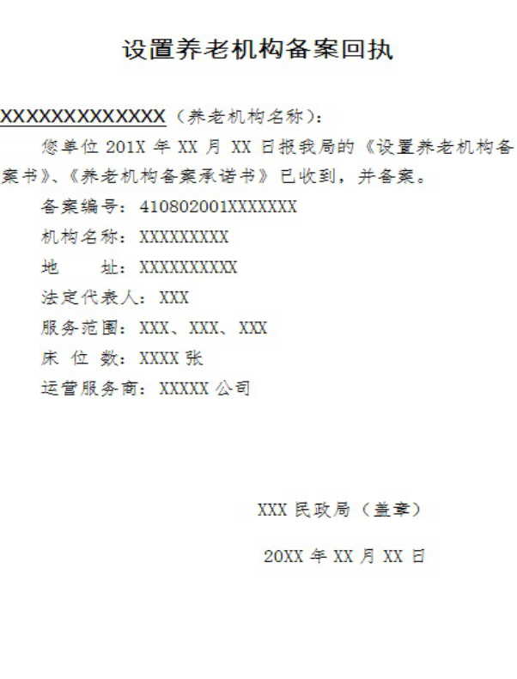

二十、附件
附件1.设置养老机构备案书
附件2.养老机构备案承诺书
附件3.设置养老机构备案回执
附件4.设置养老机构基本条件告知书
附件5.扶持养老机构政策措施清单
附件6.设置养老机构登记备案流程
附件1 设置养老机构备案书
设置养老机构备案书
__________ 民政局：
我单位设置了一所养老机构，基本信息如下：
养老机构名称：
运营服务商名称（可与法人名称一致）：
养老机构性质（事业单位/公益性/经营性）：
养老机构地址：
法人登记机关：
法人登记号码：
统一社会信用代码：
法定代表人（主要负责人）：
身份证号：
服务范围（经营范围中的养老服务项目）：
服务场地所有权归属（公有/自有/租赁）：
建筑面积：
占地面积：
养老机构床位数量：
请予以审核备案。

联系人： 电话：

备案单位（盖章）

年 月 日

附件2：养老机构备案承诺书
养老机构备案承诺书
本单位（法人）郑重承诺：已熟悉了解《养老机构基本条件告知书》载明的要求，设置的养老机构符合相关法律法规和标准规范。填报的备案信息真实有效，并将按照相关法律法规的要求，及时、准确报送后续重大事项变更信息。
承诺按照诚实守信、安全规范、以人为本、尊老爱老的原则和国家及行业相关标准开展养老服务，不违反法规政策、不欺老虐老、不进行不正当关联交易、不组织不参与非法集资等损害老年人合法权益和公平竞争市场秩序的行为。
承诺主动接受并配合民政部门和其他有关部门的指导、监督管理，及时整改消除各类安全隐患，组织开展和参加养老服务人才培养培训工作，不断提升养老服务质量。
承诺不利用养老机构的设施场地开展与养老服务无关的活动。不改变养老服务性质。
如承诺不属实，或者违反上述承诺，愿依法承担相应法律责任。
（此件一式两份。养老机构、养老服务主管部门各一份。）

备案单位： （盖章）
法定代表人签字：
年 月 日

附件3：设置养老机构备案回执
设置养老机构备案回执
__________________（养老机构名称）：
您单位 年 月 日报我局的《设置养老机构备案书》、《养老机构备案承诺书》已收到，并备案。
备案编号：
机构名称：
地 址：
法定代表人：
服务范围：
床 位 数：
运营服务商：

XXX民政局（盖章）
年 月 日

附件4：设置养老机构基本条件告知书
设置养老机构基本条件告知书
__________________（养老机构名称）：
设置运营养老机构，要符合新修订的《中华人民共和国老年人权益保障法》等法律法规，并符合下列基本条件：
1.应当符合《中华人民共和国建筑法》《中华人民共和国消防法》《无障碍环境建设条例》等法律法规，以及《建筑设计防火规范》（住房城乡建设部公告2018年第35号）、《老年人照料设施建筑设计标准》（住房城乡建设部公告2018年第36号）等国家标准或者行业标准规定的安全生产条件，并符合环境影响评价分类管理要求。依照《中华人民共和国安全生产法》第17条规定，不具备安全生产条件的，不得从事经营服务活动。
2.开展医疗卫生服务的，应当符合《医疗机构管理条例》、《医疗机构管理条例实施细则》等法规规章，以及养老服务机构内设医务室、护理站等设置标准。
3.开展餐饮服务的，应当符合《中华人民共和国食品安全法》等法律法规，以及相应食品安全标准。
4.法律法规规定的其他条件。
（此件一式两份。养老机构、养老服务主管部门各一份。）

民政局（盖章）
年 月 日

附件5：扶持养老机构政策措施清单
市级扶持养老机构政策措施清单
1.焦作市人民政府办公室《关于印发焦作市全面放开养老服务市场提升养老服务质量实施方案的通知》（焦政办〔2018〕42号）
2.焦作市人民政府《关于加快发展养老服务业的实施意见》（焦政文〔2015〕25号）
3.焦作市民政局焦作市财政局《关于印发焦作市资助社会办养老机构实施办法》（试行）的通知（焦民〔2015〕203号）
4.焦作市民政局焦作市财政局焦作市老龄办《关于印发焦作市资助城市居家社区养老服务机构实施办法（试行）的通知》（焦民〔2015〕204号）
5.焦作市民政局焦作市财政局焦作市老龄办《关于印发焦作市资助农村幸福院建设实施办法（试行）的通知》（焦民〔2015〕224号）
需要了解详细政策可登记焦作市民政局网站查询，网站地址：http://www.jzmzj.gov.cn/

附件6：设置养老机构登记备案流程
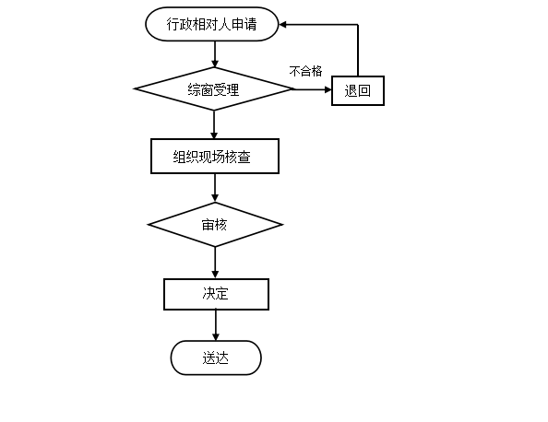

经营性养老机构变更备案服务指南
一、事项编码

005682207QT59449003
二、适用范围
外国的组织（个人）独资或者与中国的组织（个人）合资、合作设立养老机构的，香港、澳门、台湾地区的组织（个人）以及华侨独资或者与内地（大陆）的组织（个人）合资、合作设立养老机构的，由市民政局实施设置养老机构备案。
三、事项类型
其它行政权力。
四、设立依据
（一）《中华人民共和国老年人权益保障法》第四十三条 设立公益性养老机构，应当依法办理相应的登记。设立经营性养老机构，应当在市场监督管理部门办理登记。养老机构登记备案后即可开展服务活动，并向县级以上人民政府民政部门备案。
（二）《焦作市民政局关于做好养老机构备案有关工作的通知》（焦民〔2019〕163号）“二、依法做好登记和备案管理。（一）设置养老机构备案权限：1.县（市）区民政局设施本行政区域内设置养老机构备案；2.外国的组织（个人）独资或者与中国的组织（个人）合资、合作设立养老机构的，香港、澳门、台湾地区的组织（个人）以及华侨独资或者与内地（大陆）的组织（个人）合资、合作设立养老机构的，由市民政局实施设置养老机构备案。”
五、受理机构
博爱县民政局。
六、决定机构
博爱县民政局。
七、申请条件
（一）准予批准的条件：
1、依法进行企业法人登记变更；
2、要符合设置养老机构的基本条件。
（二）不准予批准的情形：
1.申请人（单位）不具有法人资格；
2.申请材料不齐全或者不符合法定形式的要求；
（三）其他需说明的情形：
无数量限制。
八、申请材料
申请材料应符合以下要求：
序号 | 提交材料名称 | 原件/复印件 | 份数 | 纸质/电子版 | 特定要求
1 | 设置养老机构备案书 | 原件 | 1 | 纸质 | 原件核验存档
2 | 养老机构备案承诺书 | 原件 | 1 | 纸质 | 原件核验存档
3 | 营业执照 | 原件复印件 | 各1 | 纸质 | 原件核验存档
九、受理方式
（一）窗口受理：直接到县政服务大厅综合窗口提交申请材料。
（二）网上申报：进入河南政务服务网（http://was.hnzwfw.gov.cn/ycslypt_web/serviceApply.action）按照提示进行网上申报。
十、办理流程
（一）养老优惠政策咨询
申请人通过县民政局养老服务科咨询养老服务优惠政策和补贴措施，领取焦作市《市级扶持养老机构措施清单》接受指导告知并登记。咨询电话：8663319；告知人：（县养老服务科长）
（二）申请
申请人通过政务服务网、移动端和政务服务大厅综合窗口进行事项的申请，提交有关申请材料和反映真实情况，并对其申请材料实质内容的真实性负责。
（三）受理

1.后台审批区收到申请人提交的材料后，应立即进行审核，符合受理条件的，应予以受理，出具《受理通知书》，并以短信形式通知申请人。

2.申请材料不齐全或者不符合法定形式的，通过综合窗口出具《申请材料补正通知书》，一次性告知申请人需要补正的全部内容和补正期限。
3.申请材料不符合受理条件的，应当做出不予受理决定，并通过综合窗口向申请人出具《不予受理决定书》，列明不予受理的理由。
（四）审核
后台审批区对受理的申请材料要进行实质性审核，需要现场踏勘的，应安排相关人员进行现场踏勘，并出具踏勘意见；需要征询相关部门意见的，应征询相关部门意见。通过以上审核提出审批建议。
（五）决定
首席代表收到审核人呈报的审批建议后作出准予行政许可或不予行政许可决定，承办人根据首席代表的决定制作《准予行政许可决定书》或《不予行政许可决定书》。
（六）送达
根据申请人意愿，由综合出证窗口电话通知申请人领取《设置养老机构备案回执》或《不予行政许可决定书》；或通过快递邮寄给申请人。
十一、办理时限
（一）法定时限
无。
（二)承诺时限
1个工作日。
十二、收费依据及标准
不收费。
十三、结果送达
根据申请人意愿直接送达或邮寄送达。
十四、行政救济途径与方式
（一）申请人在办理政务服务事项的过程中，依法享有陈述权、申辩权；
（二）申请人的申请被驳回的有权要求说明理由；
（三）申请人不服办理结果的，有权在收到行政许可决定之日起60日内向博爱县人民政府申请行政复议，或者在6个月内向博爱县人民法院提起行政诉讼。
十五、咨询方式
（一）现场咨询
博爱县政务服务大厅一楼咨询投诉台。
（二）电话咨询
0391-8662082
（三）网上咨询
河南政务服务网，网址为 https://www.hnzwfw.gov.cn
十六、监督投诉渠道
（一）现场监督投诉
博爱县政务服务大厅一楼咨询投诉台。
（二）电话监督投诉
1.单位：0391-8683671
2.博爱县大数据局投诉电话：0391-8662025
（三）网上监督投诉
河南政务服务网，网址为 https://www.hnzwfw.gov.cn
十七、办理地址和时间
地址：博爱县发展大道188号政务服务大厅综合受理窗口
时间：每周一至周五（法定节假日除外）
夏季 上午8:00—12:00 下午15:00—18:00
冬季 上午8:00—12:00 下午14:30—17:30
十八、办理进程和结果查询
1.现场查询
博爱县政务服务大厅综合受理窗口。
2.电话查询
0391-8662082
3.网上查询
河南政务服务网，网址为 http://www.hnzwfw.gov.cn
十九、办理结果样本

二十、附件
附件1.设置养老机构备案书
附件2.养老机构备案承诺书
附件3.设置养老机构备案回执
附件4.设置养老机构基本条件告知书
附件5.扶持养老机构政策措施清单
附件6.设置养老机构登记备案流程
附件1 设置养老机构备案书
设置养老机构备案书
__________ 民政局：
我单位设置了一所养老机构，基本信息如下：
养老机构名称：
运营服务商名称（可与法人名称一致）：
养老机构性质（事业单位/公益性/经营性）：
养老机构地址：
法人登记机关：
法人登记号码：
统一社会信用代码：
法定代表人（主要负责人）：
身份证号：
服务范围（经营范围中的养老服务项目）：
服务场地所有权归属（公有/自有/租赁）：
建筑面积：
占地面积：
养老机构床位数量：
请予以审核备案。

联系人： 电话：

备案单位（盖章）

年 月 日

附件2：养老机构备案承诺书
养老机构备案承诺书
本单位（法人）郑重承诺：已熟悉了解《养老机构基本条件告知书》载明的要求，设置的养老机构符合相关法律法规和标准规范。填报的备案信息真实有效，并将按照相关法律法规的要求，及时、准确报送后续重大事项变更信息。
承诺按照诚实守信、安全规范、以人为本、尊老爱老的原则和国家及行业相关标准开展养老服务，不违反法规政策、不欺老虐老、不进行不正当关联交易、不组织不参与非法集资等损害老年人合法权益和公平竞争市场秩序的行为。
承诺主动接受并配合民政部门和其他有关部门的指导、监督管理，及时整改消除各类安全隐患，组织开展和参加养老服务人才培养培训工作，不断提升养老服务质量。
承诺不利用养老机构的设施场地开展与养老服务无关的活动。不改变养老服务性质。
如承诺不属实，或者违反上述承诺，愿依法承担相应法律责任。
（此件一式两份。养老机构、养老服务主管部门各一份。）

备案单位： （盖章）
法定代表人签字：
年 月 日

附件3：设置养老机构备案回执
设置养老机构备案回执
__________________（养老机构名称）：
您单位 年 月 日报我局的《设置养老机构备案书》、《养老机构备案承诺书》已收到，并备案。
备案编号：
机构名称：
地 址：
法定代表人：
服务范围：
床 位 数：
运营服务商：

XXX民政局（盖章）
年 月 日

附件4：设置养老机构基本条件告知书
设置养老机构基本条件告知书
__________________（养老机构名称）：
设置运营养老机构，要符合新修订的《中华人民共和国老年人权益保障法》等法律法规，并符合下列基本条件：
1.应当符合《中华人民共和国建筑法》《中华人民共和国消防法》《无障碍环境建设条例》等法律法规，以及《建筑设计防火规范》（住房城乡建设部公告2018年第35号）、《老年人照料设施建筑设计标准》（住房城乡建设部公告2018年第36号）等国家标准或者行业标准规定的安全生产条件，并符合环境影响评价分类管理要求。依照《中华人民共和国安全生产法》第17条规定，不具备安全生产条件的，不得从事经营服务活动。
2.开展医疗卫生服务的，应当符合《医疗机构管理条例》、《医疗机构管理条例实施细则》等法规规章，以及养老服务机构内设医务室、护理站等设置标准。
3.开展餐饮服务的，应当符合《中华人民共和国食品安全法》等法律法规，以及相应食品安全标准。
4.法律法规规定的其他条件。
（此件一式两份。养老机构、养老服务主管部门各一份。）

民政局（盖章）
年 月 日

附件5：扶持养老机构政策措施清单
市级扶持养老机构政策措施清单
1.焦作市人民政府办公室《关于印发焦作市全面放开养老服务市场提升养老服务质量实施方案的通知》（焦政办〔2018〕42号）
2.焦作市人民政府《关于加快发展养老服务业的实施意见》（焦政文〔2015〕25号）
3.焦作市民政局焦作市财政局《关于印发焦作市资助社会办养老机构实施办法》（试行）的通知（焦民〔2015〕203号）
4.焦作市民政局焦作市财政局焦作市老龄办《关于印发焦作市资助城市居家社区养老服务机构实施办法（试行）的通知》（焦民〔2015〕204号）
5.焦作市民政局焦作市财政局焦作市老龄办《关于印发焦作市资助农村幸福院建设实施办法（试行）的通知》（焦民〔2015〕224号）
需要了解详细政策可登记焦作市民政局网站查询，网站地址：http://www.jzmzj.gov.cn/

附件6：设置养老机构登记备案流程

公益性养老机构备案服务指南
一、事项编码

005682207QT59449007
二、适用范围
外国的组织（个人）独资或者与中国的组织（个人）合资、合作设立养老机构的，香港、澳门、台湾地区的组织（个人）以及华侨独资或者与内地（大陆）的组织（个人）合资、合作设立养老机构的，由市民政局实施设置养老机构备案。
三、事项类型
其它行政权力。
四、设立依据
（一）《中华人民共和国老年人权益保障法》第四十三条 设立公益性养老机构，应当依法办理相应的登记。设立经营性养老机构，应当在市场监督管理部门办理登记。养老机构登记备案后即可开展服务活动，并向县级以上人民政府民政部门备案。
（二）《焦作市民政局关于做好养老机构备案有关工作的通知》（焦民〔2019〕163号）“二、依法做好登记和备案管理。（一）设置养老机构备案权限：1.县（市）区民政局设施本行政区域内设置养老机构备案；2.外国的组织（个人）独资或者与中国的组织（个人）合资、合作设立养老机构的，香港、澳门、台湾地区的组织（个人）以及华侨独资或者与内地（大陆）的组织（个人）合资、合作设立养老机构的，由市民政局实施设置养老机构备案。”
五、受理机构
博爱县民政局。
六、决定机构
博爱县民政局。
七、申请条件
（一）准予批准的条件：
1、在市民政局依法进行民办非企业单位登记；
2、要符合设置养老机构的基本条件。
（二）不准予批准的情形：
1.申请人（单位）不具有民办非企业单位登记法人资格；
2.申请材料不齐全或者不符合法定形式的要求；
（三）其他需说明的情形：
无数量限制。
八、申请材料
申请材料应符合以下要求：
序号 | 提交材料名称 | 原件/复印件 | 份数 | 纸质/电子版 | 特定要求
1 | 设置养老机构备案书 | 原件 | 1 | 纸质 | 原件核验存档
2 | 养老机构备案承诺书 | 原件 | 1 | 纸质 | 原件核验存档
3 | 民办非企业单位登记证书 | 原件复印件 | 各1 | 纸质 | 原件核验存档
九、受理方式
（一）窗口受理：直接到县政服务大厅综合窗口提交申请材料。
（二）网上申报：进入河南政务服务网（http://was.hnzwfw.gov.cn/ycslypt_web/serviceApply.action）按照提示进行网上申报。
十、办理流程
（一）养老优惠政策咨询
申请人通过县民政局养老服务科咨询养老服务优惠政策和补贴措施，领取焦作市《市级扶持养老机构措施清单》接受指导告知并登记。咨询电话：8663319；告知人：（县养老服务科长）
（二）申请
申请人通过政务服务网、移动端和政务服务大厅综合窗口进行事项的申请，提交有关申请材料和反映真实情况，并对其申请材料实质内容的真实性负责。
（三）受理

1.后台审批区收到申请人提交的材料后，应立即进行审核，符合受理条件的，应予以受理，出具《受理通知书》，并以短信形式通知申请人。

2.申请材料不齐全或者不符合法定形式的，通过综合窗口出具《申请材料补正通知书》，一次性告知申请人需要补正的全部内容和补正期限。
3.申请材料不符合受理条件的，应当做出不予受理决定，并通过综合窗口向申请人出具《不予受理决定书》，列明不予受理的理由。
（四）审核
后台审批区对受理的申请材料要进行实质性审核，需要现场踏勘的，应安排相关人员进行现场踏勘，并出具踏勘意见；需要征询相关部门意见的，应征询相关部门意见。通过以上审核提出审批建议。
（五）决定
首席代表收到审核人呈报的审批建议后作出准予行政许可或不予行政许可决定，承办人根据首席代表的决定制作《准予行政许可决定书》或《不予行政许可决定书》。

（六）送达
根据申请人意愿，由综合出证窗口电话通知申请人领取《设置养老机构备案回执》或《不予行政许可决定书》；或通过快递邮寄给申请人。
十一、办理时限
（一）法定时限
无。
（二)承诺时限
1个工作日。
十二、收费依据及标准
不收费。
十三、结果送达
根据申请人意愿直接送达或邮寄送达。
十四、行政救济途径与方式
（一）申请人在办理政务服务事项的过程中，依法享有陈述权、申辩权；
（二）申请人的申请被驳回的有权要求说明理由；
（三）申请人不服办理结果的，有权在收到行政许可决定之日起60日内向博爱县人民政府申请行政复议，或者在6个月内向博爱县人民法院提起行政诉讼。
十五、咨询方式
（一）现场咨询
博爱县政务服务大厅一楼咨询投诉台。
（二）电话咨询
0391-8662082
（三）网上咨询
河南政务服务网，网址为 https://www.hnzwfw.gov.cn
十六、监督投诉渠道
（一）现场监督投诉
博爱县政务服务大厅一楼咨询投诉台。
（二）电话监督投诉
1.单位：0391-8683671
2.博爱县大数据局投诉电话：0391-8662025
（三）网上监督投诉
河南政务服务网，网址为 https://www.hnzwfw.gov.cn
十七、办理地址和时间
地址：博爱县发展大道188号政务服务大厅综合受理窗口
时间：每周一至周五（法定节假日除外）
夏季 上午8:00—12:00 下午15:00—18:00
冬季 上午8:00—12:00 下午14:30—17:30
十八、办理进程和结果查询
1.现场查询
博爱县政务服务大厅综合受理窗口。
2.电话查询
0391-8662082
3.网上查询
河南政务服务网，网址为 http://www.hnzwfw.gov.cn
十九、办理结果样本

二十、附件
附件1.设置养老机构备案书
附件2.养老机构备案承诺书
附件3.设置养老机构备案回执
附件4.设置养老机构基本条件告知书
附件5.扶持养老机构政策措施清单
附件6.设置养老机构登记备案流程
附件1 设置养老机构备案书
设置养老机构备案书
__________ 民政局：
我单位设置了一所养老机构，基本信息如下：
养老机构名称：
运营服务商名称（可与法人名称一致）：
养老机构性质（事业单位/公益性/经营性）：
养老机构地址：
法人登记机关：
法人登记号码：
统一社会信用代码：
法定代表人（主要负责人）：
身份证号：
服务范围（经营范围中的养老服务项目）：
服务场地所有权归属（公有/自有/租赁）：
建筑面积：
占地面积：
养老机构床位数量：
请予以审核备案。

联系人： 电话：

备案单位（盖章）

年 月 日

附件2：养老机构备案承诺书
养老机构备案承诺书
本单位（法人）郑重承诺：已熟悉了解《养老机构基本条件告知书》载明的要求，设置的养老机构符合相关法律法规和标准规范。填报的备案信息真实有效，并将按照相关法律法规的要求，及时、准确报送后续重大事项变更信息。
承诺按照诚实守信、安全规范、以人为本、尊老爱老的原则和国家及行业相关标准开展养老服务，不违反法规政策、不欺老虐老、不进行不正当关联交易、不组织不参与非法集资等损害老年人合法权益和公平竞争市场秩序的行为。
承诺主动接受并配合民政部门和其他有关部门的指导、监督管理，及时整改消除各类安全隐患，组织开展和参加养老服务人才培养培训工作，不断提升养老服务质量。
承诺不利用养老机构的设施场地开展与养老服务无关的活动。不改变养老服务性质。
如承诺不属实，或者违反上述承诺，愿依法承担相应法律责任。
（此件一式两份。养老机构、养老服务主管部门各一份。）

备案单位： （盖章）
法定代表人签字：
年 月 日

附件3：设置养老机构备案回执
设置养老机构备案回执
__________________（养老机构名称）：
您单位 年 月 日报我局的《设置养老机构备案书》、《养老机构备案承诺书》已收到，并备案。
备案编号：
机构名称：
地 址：
法定代表人：
服务范围：
床 位 数：
运营服务商：

XXX民政局（盖章）
年 月 日

附件4：设置养老机构基本条件告知书
设置养老机构基本条件告知书
__________________（养老机构名称）：
设置运营养老机构，要符合新修订的《中华人民共和国老年人权益保障法》等法律法规，并符合下列基本条件：
1.应当符合《中华人民共和国建筑法》《中华人民共和国消防法》《无障碍环境建设条例》等法律法规，以及《建筑设计防火规范》（住房城乡建设部公告2018年第35号）、《老年人照料设施建筑设计标准》（住房城乡建设部公告2018年第36号）等国家标准或者行业标准规定的安全生产条件，并符合环境影响评价分类管理要求。依照《中华人民共和国安全生产法》第17条规定，不具备安全生产条件的，不得从事经营服务活动。
2.开展医疗卫生服务的，应当符合《医疗机构管理条例》、《医疗机构管理条例实施细则》等法规规章，以及养老服务机构内设医务室、护理站等设置标准。
3.开展餐饮服务的，应当符合《中华人民共和国食品安全法》等法律法规，以及相应食品安全标准。
4.法律法规规定的其他条件。
（此件一式两份。养老机构、养老服务主管部门各一份。）

民政局（盖章）
年 月 日

附件5：扶持养老机构政策措施清单
市级扶持养老机构政策措施清单
1.焦作市人民政府办公室《关于印发焦作市全面放开养老服务市场提升养老服务质量实施方案的通知》（焦政办〔2018〕42号）
2.焦作市人民政府《关于加快发展养老服务业的实施意见》（焦政文〔2015〕25号）
3.焦作市民政局焦作市财政局《关于印发焦作市资助社会办养老机构实施办法》（试行）的通知（焦民〔2015〕203号）
4.焦作市民政局焦作市财政局焦作市老龄办《关于印发焦作市资助城市居家社区养老服务机构实施办法（试行）的通知》（焦民〔2015〕204号）
5.焦作市民政局焦作市财政局焦作市老龄办《关于印发焦作市资助农村幸福院建设实施办法（试行）的通知》（焦民〔2015〕224号）
需要了解详细政策可登记焦作市民政局网站查询，网站地址：http://www.jzmzj.gov.cn/

附件6：设置养老机构登记备案流程

公益性养老机构变更备案服务指南
一、事项编码

005682207QT59449006
二、适用范围
外国的组织（个人）独资或者与中国的组织（个人）合资、合作设立养老机构的，香港、澳门、台湾地区的组织（个人）以及华侨独资或者与内地（大陆）的组织（个人）合资、合作设立养老机构的，由市民政局实施设置养老机构备案。
三、事项类型
其它行政权力。
四、设立依据
（一）《中华人民共和国老年人权益保障法》第四十三条 设立公益性养老机构，应当依法办理相应的登记。设立经营性养老机构，应当在市场监督管理部门办理登记。养老机构登记备案后即可开展服务活动，并向县级以上人民政府民政部门备案。
（二）《焦作市民政局关于做好养老机构备案有关工作的通知》（焦民〔2019〕163号）“二、依法做好登记和备案管理。（一）设置养老机构备案权限：1.县（市）区民政局设施本行政区域内设置养老机构备案；2.外国的组织（个人）独资或者与中国的组织（个人）合资、合作设立养老机构的，香港、澳门、台湾地区的组织（个人）以及华侨独资或者与内地（大陆）的组织（个人）合资、合作设立养老机构的，由市民政局实施设置养老机构备案。”
五、受理机构
博爱县民政局。
六、决定机构
博爱县民政局。
七、申请条件
（一）准予批准的条件：
1、依法进行民办非企业单位登记变更；
2、要符合设置养老机构的基本条件。
（二）不准予批准的情形：
1.申请人（单位）不具有民办非企业单位登记法人资格；
2.申请材料不齐全或者不符合法定形式的要求；
（三）其他需说明的情形：
无数量限制。
八、申请材料
申请材料应符合以下要求：
序号 | 提交材料名称 | 原件/复印件 | 份数 | 纸质/电子版 | 特定要求
1 | 设置养老机构备案书 | 原件 | 1 | 纸质 | 原件核验存档
2 | 养老机构备案承诺书 | 原件 | 1 | 纸质 | 原件核验存档
3 | 民办非企业单位登记证书 | 原件复印件 | 各1 | 纸质 | 原件核验存档
九、受理方式
（一）窗口受理：直接到县政服务大厅综合窗口提交申请材料。
（二）网上申报：进入河南政务服务网（http://was.hnzwfw.gov.cn/ycslypt_web/serviceApply.action）按照提示进行网上申报。
十、办理流程
（一）养老优惠政策咨询
申请人通过县民政局养老服务科咨询养老服务优惠政策和补贴措施，领取焦作市《市级扶持养老机构措施清单》接受指导告知并登记。咨询电话：8663319；告知人：（县养老服务科长）
（二）申请
申请人通过政务服务网、移动端和政务服务大厅综合窗口进行事项的申请，提交有关申请材料和反映真实情况，并对其申请材料实质内容的真实性负责。
（三）受理

1.后台审批区收到申请人提交的材料后，应立即进行审核，符合受理条件的，应予以受理，出具《受理通知书》，并以短信形式通知申请人。

2.申请材料不齐全或者不符合法定形式的，通过综合窗口出具《申请材料补正通知书》，一次性告知申请人需要补正的全部内容和补正期限。
3.申请材料不符合受理条件的，应当做出不予受理决定，并通过综合窗口向申请人出具《不予受理决定书》，列明不予受理的理由。
（四）审核
后台审批区对受理的申请材料要进行实质性审核，需要现场踏勘的，应安排相关人员进行现场踏勘，并出具踏勘意见；需要征询相关部门意见的，应征询相关部门意见。通过以上审核提出审批建议。
（五）决定
首席代表收到审核人呈报的审批建议后作出准予行政许可或不予行政许可决定，承办人根据首席代表的决定制作《准予行政许可决定书》或《不予行政许可决定书》。
（六）送达
根据申请人意愿，由综合出证窗口电话通知申请人领取《设置养老机构备案回执》或《不予行政许可决定书》；或通过快递邮寄给申请人。
十一、办理时限
（一）法定时限
无。
（二)承诺时限
1个工作日。
十二、收费依据及标准
不收费。
十三、结果送达
根据申请人意愿直接送达或邮寄送达。
十四、行政救济途径与方式
（一）申请人在办理政务服务事项的过程中，依法享有陈述权、申辩权；
（二）申请人的申请被驳回的有权要求说明理由；
（三）申请人不服办理结果的，有权在收到行政许可决定之日起60日内向博爱县人民政府申请行政复议，或者在6个月内向博爱县人民法院提起行政诉讼。
十五、咨询方式
（一）现场咨询
博爱县政务服务大厅一楼咨询投诉台。
（二）电话咨询
0391-8662082
（三）网上咨询
河南政务服务网，网址为 https://www.hnzwfw.gov.cn
十六、监督投诉渠道
（一）现场监督投诉
博爱县政务服务大厅一楼咨询投诉台。
（二）电话监督投诉
1.单位：0391-8683671
2.博爱县大数据局投诉电话：0391-8662025
（三）网上监督投诉
河南政务服务网，网址为 https://www.hnzwfw.gov.cn
十七、办理地址和时间
地址：博爱县发展大道188号政务服务大厅综合受理窗口
时间：每周一至周五（法定节假日除外）
夏季 上午8:00—12:00 下午15:00—18:00
冬季 上午8:00—12:00 下午14:30—17:30
十八、办理进程和结果查询
1.现场查询
博爱县政务服务大厅综合受理窗口。
2.电话查询
0391-8662082
3.网上查询
河南政务服务网，网址为 http://www.hnzwfw.gov.cn
十九、办理结果样本

二十、附件
附件1.设置养老机构备案书
附件2.养老机构备案承诺书
附件3.设置养老机构备案回执
附件4.设置养老机构基本条件告知书
附件5.扶持养老机构政策措施清单
附件6.设置养老机构登记备案流程
附件1 设置养老机构备案书
设置养老机构备案书
__________ 民政局：
我单位设置了一所养老机构，基本信息如下：
养老机构名称：
运营服务商名称（可与法人名称一致）：
养老机构性质（事业单位/公益性/经营性）：
养老机构地址：
法人登记机关：
法人登记号码：
统一社会信用代码：
法定代表人（主要负责人）：
身份证号：
服务范围（经营范围中的养老服务项目）：
服务场地所有权归属（公有/自有/租赁）：
建筑面积：
占地面积：
养老机构床位数量：
请予以审核备案。

联系人： 电话：

备案单位（盖章）

年 月 日

附件2：养老机构备案承诺书
养老机构备案承诺书
本单位（法人）郑重承诺：已熟悉了解《养老机构基本条件告知书》载明的要求，设置的养老机构符合相关法律法规和标准规范。填报的备案信息真实有效，并将按照相关法律法规的要求，及时、准确报送后续重大事项变更信息。
承诺按照诚实守信、安全规范、以人为本、尊老爱老的原则和国家及行业相关标准开展养老服务，不违反法规政策、不欺老虐老、不进行不正当关联交易、不组织不参与非法集资等损害老年人合法权益和公平竞争市场秩序的行为。
承诺主动接受并配合民政部门和其他有关部门的指导、监督管理，及时整改消除各类安全隐患，组织开展和参加养老服务人才培养培训工作，不断提升养老服务质量。
承诺不利用养老机构的设施场地开展与养老服务无关的活动。不改变养老服务性质。
如承诺不属实，或者违反上述承诺，愿依法承担相应法律责任。
（此件一式两份。养老机构、养老服务主管部门各一份。）

备案单位： （盖章）
法定代表人签字：
年 月 日

附件3：设置养老机构备案回执
设置养老机构备案回执
__________________（养老机构名称）：
您单位 年 月 日报我局的《设置养老机构备案书》、《养老机构备案承诺书》已收到，并备案。
备案编号：
机构名称：
地 址：
法定代表人：
服务范围：
床 位 数：
运营服务商：

XXX民政局（盖章）
年 月 日

附件4：设置养老机构基本条件告知书
设置养老机构基本条件告知书
__________________（养老机构名称）：
设置运营养老机构，要符合新修订的《中华人民共和国老年人权益保障法》等法律法规，并符合下列基本条件：
1.应当符合《中华人民共和国建筑法》《中华人民共和国消防法》《无障碍环境建设条例》等法律法规，以及《建筑设计防火规范》（住房城乡建设部公告2018年第35号）、《老年人照料设施建筑设计标准》（住房城乡建设部公告2018年第36号）等国家标准或者行业标准规定的安全生产条件，并符合环境影响评价分类管理要求。依照《中华人民共和国安全生产法》第17条规定，不具备安全生产条件的，不得从事经营服务活动。
2.开展医疗卫生服务的，应当符合《医疗机构管理条例》、《医疗机构管理条例实施细则》等法规规章，以及养老服务机构内设医务室、护理站等设置标准。
3.开展餐饮服务的，应当符合《中华人民共和国食品安全法》等法律法规，以及相应食品安全标准。
4.法律法规规定的其他条件。
（此件一式两份。养老机构、养老服务主管部门各一份。）

民政局（盖章）
年 月 日

附件5：扶持养老机构政策措施清单
市级扶持养老机构政策措施清单
1.焦作市人民政府办公室《关于印发焦作市全面放开养老服务市场提升养老服务质量实施方案的通知》（焦政办〔2018〕42号）
2.焦作市人民政府《关于加快发展养老服务业的实施意见》（焦政文〔2015〕25号）
3.焦作市民政局焦作市财政局《关于印发焦作市资助社会办养老机构实施办法》（试行）的通知（焦民〔2015〕203号）
4.焦作市民政局焦作市财政局焦作市老龄办《关于印发焦作市资助城市居家社区养老服务机构实施办法（试行）的通知》（焦民〔2015〕204号）
5.焦作市民政局焦作市财政局焦作市老龄办《关于印发焦作市资助农村幸福院建设实施办法（试行）的通知》（焦民〔2015〕224号）
需要了解详细政策可登记焦作市民政局网站查询，网站地址：http://www.jzmzj.gov.cn/

附件6：设置养老机构登记备案流程

事业单位养老机构备案服务指南
一、事项编码

005682207QT59449005
二、适用范围
外国的组织（个人）独资或者与中国的组织（个人）合资、合作设立养老机构的，香港、澳门、台湾地区的组织（个人）以及华侨独资或者与内地（大陆）的组织（个人）合资、合作设立养老机构的，由市民政局实施设置养老机构备案。
三、事项类型
其它行政权力。
四、设立依据
（一）《中华人民共和国老年人权益保障法》第四十三条 设立公益性养老机构，应当依法办理相应的登记。设立经营性养老机构，应当在市场监督管理部门办理登记。养老机构登记备案后即可开展服务活动，并向县级以上人民政府民政部门备案。
（二）《焦作市民政局关于做好养老机构备案有关工作的通知》（焦民〔2019〕163号）“二、依法做好登记和备案管理。（一）设置养老机构备案权限：1.县（市）区民政局设施本行政区域内设置养老机构备案；2.外国的组织（个人）独资或者与中国的组织（个人）合资、合作设立养老机构的，香港、澳门、台湾地区的组织（个人）以及华侨独资或者与内地（大陆）的组织（个人）合资、合作设立养老机构的，由市民政局实施设置养老机构备案。”
五、受理机构
博爱县民政局。
六、决定机构
博爱县民政局。
七、申请条件
（一）准予批准的条件：
1、在市本级依法进行事业法人登记；
2、要符合设置养老机构的基本条件。
（二）不准予批准的情形：
1.申请人（单位）不具有法人资格；
2.申请材料不齐全或者不符合法定形式的要求；
（三）其他需说明的情形：
无数量限制。
八、申请材料
申请材料应符合以下要求：
序号 | 提交材料名称 | 原件/复印件 | 份数 | 纸质/电子版 | 特定要求
1 | 设置养老机构备案书 | 原件 | 1 | 纸质 | 原件核验存档
2 | 养老机构备案承诺书 | 原件 | 1 | 纸质 | 原件核验存档
3 | 事业单位法人证书 | 原件复印件 | 各1 | 纸质 | 原件核验存档
九、受理方式
（一）窗口受理：直接到县政服务大厅综合窗口提交申请材料。
（二）网上申报：进入河南政务服务网（http://was.hnzwfw.gov.cn/ycslypt_web/serviceApply.action）按照提示进行网上申报。
十、办理流程
（一）养老优惠政策咨询
申请人通过县民政局养老服务科咨询养老服务优惠政策和补贴措施，领取焦作市《市级扶持养老机构措施清单》接受指导告知并登记。咨询电话：8663319；告知人：（县养老服务科长）
（二）申请
申请人通过政务服务网、移动端和政务服务大厅综合窗口进行事项的申请，提交有关申请材料和反映真实情况，并对其申请材料实质内容的真实性负责。
（三）受理

1.后台审批区收到申请人提交的材料后，应立即进行审核，符合受理条件的，应予以受理，出具《受理通知书》，并以短信形式通知申请人。

2.申请材料不齐全或者不符合法定形式的，通过综合窗口出具《申请材料补正通知书》，一次性告知申请人需要补正的全部内容和补正期限。
3.申请材料不符合受理条件的，应当做出不予受理决定，并通过综合窗口向申请人出具《不予受理决定书》，列明不予受理的理由。
（四）审核
后台审批区对受理的申请材料要进行实质性审核，需要现场踏勘的，应安排相关人员进行现场踏勘，并出具踏勘意见；需要征询相关部门意见的，应征询相关部门意见。通过以上审核提出审批建议。
（五）决定
首席代表收到审核人呈报的审批建议后作出准予行政许可或不予行政许可决定，承办人根据首席代表的决定制作《准予行政许可决定书》或《不予行政许可决定书》。
（六）送达
根据申请人意愿，由综合出证窗口电话通知申请人领取《设置养老机构备案回执》或《不予行政许可决定书》；或通过快递邮寄给申请人。
十一、办理时限
（一）法定时限
无。
（二)承诺时限
1个工作日。
十二、收费依据及标准
不收费。
十三、结果送达
根据申请人意愿直接送达或邮寄送达。
十四、行政救济途径与方式
（一）申请人在办理政务服务事项的过程中，依法享有陈述权、申辩权；
（二）申请人的申请被驳回的有权要求说明理由；
（三）申请人不服办理结果的，有权在收到行政许可决定之日起60日内向博爱县人民政府申请行政复议，或者在6个月内向博爱县人民法院提起行政诉讼。
十五、咨询方式
（一）现场咨询
博爱县政务服务大厅一楼咨询投诉台。
（二）电话咨询
0391-8662082
（三）网上咨询
河南政务服务网，网址为 https://www.hnzwfw.gov.cn
十六、监督投诉渠道
（一）现场监督投诉
博爱县政务服务大厅一楼咨询投诉台。
（二）电话监督投诉
1.单位：0391-8683671
2.博爱县大数据局投诉电话：0391-8662025
（三）网上监督投诉
河南政务服务网，网址为 https://www.hnzwfw.gov.cn
十七、办理地址和时间
地址：博爱县发展大道188号政务服务大厅综合受理窗口
时间：每周一至周五（法定节假日除外）
夏季 上午8:00—12:00 下午15:00—18:00
冬季 上午8:00—12:00 下午14:30—17:30
十八、办理进程和结果查询
1.现场查询
博爱县政务服务大厅综合受理窗口。
2.电话查询
0391-8662082
3.网上查询
河南政务服务网，网址为 http://www.hnzwfw.gov.cn
十九、办理结果样本

二十、附件
附件1.设置养老机构备案书
附件2.养老机构备案承诺书
附件3.设置养老机构备案回执
附件4.设置养老机构基本条件告知书
附件5.扶持养老机构政策措施清单
附件6.设置养老机构登记备案流程
附件1 设置养老机构备案书
设置养老机构备案书
__________ 民政局：
我单位设置了一所养老机构，基本信息如下：
养老机构名称：
运营服务商名称（可与法人名称一致）：
养老机构性质（事业单位/公益性/经营性）：
养老机构地址：
法人登记机关：
法人登记号码：
统一社会信用代码：
法定代表人（主要负责人）：
身份证号：
服务范围（经营范围中的养老服务项目）：
服务场地所有权归属（公有/自有/租赁）：
建筑面积：
占地面积：
养老机构床位数量：
请予以审核备案。

联系人： 电话：

备案单位（盖章）

年 月 日

附件2：养老机构备案承诺书
养老机构备案承诺书
本单位（法人）郑重承诺：已熟悉了解《养老机构基本条件告知书》载明的要求，设置的养老机构符合相关法律法规和标准规范。填报的备案信息真实有效，并将按照相关法律法规的要求，及时、准确报送后续重大事项变更信息。
承诺按照诚实守信、安全规范、以人为本、尊老爱老的原则和国家及行业相关标准开展养老服务，不违反法规政策、不欺老虐老、不进行不正当关联交易、不组织不参与非法集资等损害老年人合法权益和公平竞争市场秩序的行为。
承诺主动接受并配合民政部门和其他有关部门的指导、监督管理，及时整改消除各类安全隐患，组织开展和参加养老服务人才培养培训工作，不断提升养老服务质量。
承诺不利用养老机构的设施场地开展与养老服务无关的活动。不改变养老服务性质。
如承诺不属实，或者违反上述承诺，愿依法承担相应法律责任。
（此件一式两份。养老机构、养老服务主管部门各一份。）

备案单位： （盖章）
法定代表人签字：
年 月 日

附件3：设置养老机构备案回执
设置养老机构备案回执
__________________（养老机构名称）：
您单位 年 月 日报我局的《设置养老机构备案书》、《养老机构备案承诺书》已收到，并备案。
备案编号：
机构名称：
地 址：
法定代表人：
服务范围：
床 位 数：
运营服务商：

XXX民政局（盖章）
年 月 日

附件4：设置养老机构基本条件告知书
设置养老机构基本条件告知书
__________________（养老机构名称）：
设置运营养老机构，要符合新修订的《中华人民共和国老年人权益保障法》等法律法规，并符合下列基本条件：
1.应当符合《中华人民共和国建筑法》《中华人民共和国消防法》《无障碍环境建设条例》等法律法规，以及《建筑设计防火规范》（住房城乡建设部公告2018年第35号）、《老年人照料设施建筑设计标准》（住房城乡建设部公告2018年第36号）等国家标准或者行业标准规定的安全生产条件，并符合环境影响评价分类管理要求。依照《中华人民共和国安全生产法》第17条规定，不具备安全生产条件的，不得从事经营服务活动。
2.开展医疗卫生服务的，应当符合《医疗机构管理条例》、《医疗机构管理条例实施细则》等法规规章，以及养老服务机构内设医务室、护理站等设置标准。
3.开展餐饮服务的，应当符合《中华人民共和国食品安全法》等法律法规，以及相应食品安全标准。
4.法律法规规定的其他条件。
（此件一式两份。养老机构、养老服务主管部门各一份。）

民政局（盖章）
年 月 日

附件5：扶持养老机构政策措施清单
市级扶持养老机构政策措施清单
1.焦作市人民政府办公室《关于印发焦作市全面放开养老服务市场提升养老服务质量实施方案的通知》（焦政办〔2018〕42号）
2.焦作市人民政府《关于加快发展养老服务业的实施意见》（焦政文〔2015〕25号）
3.焦作市民政局焦作市财政局《关于印发焦作市资助社会办养老机构实施办法》（试行）的通知（焦民〔2015〕203号）
4.焦作市民政局焦作市财政局焦作市老龄办《关于印发焦作市资助城市居家社区养老服务机构实施办法（试行）的通知》（焦民〔2015〕204号）
5.焦作市民政局焦作市财政局焦作市老龄办《关于印发焦作市资助农村幸福院建设实施办法（试行）的通知》（焦民〔2015〕224号）
需要了解详细政策可登记焦作市民政局网站查询，网站地址：http://www.jzmzj.gov.cn/

附件6：设置养老机构登记备案流程

事业单位养老机构变更备案服务指南
一、事项编码

005682207QT59449001
二、适用范围
外国的组织（个人）独资或者与中国的组织（个人）合资、合作设立养老机构的，香港、澳门、台湾地区的组织（个人）以及华侨独资或者与内地（大陆）的组织（个人）合资、合作设立养老机构的，由市民政局实施设置养老机构备案。
三、事项类型
其它行政权力。
四、设立依据
（一）《中华人民共和国老年人权益保障法》第四十三条 设立公益性养老机构，应当依法办理相应的登记。设立经营性养老机构，应当在市场监督管理部门办理登记。养老机构登记备案后即可开展服务活动，并向县级以上人民政府民政部门备案。
（二）《焦作市民政局关于做好养老机构备案有关工作的通知》（焦民〔2019〕163号）“二、依法做好登记和备案管理。（一）设置养老机构备案权限：1.县（市）区民政局设施本行政区域内设置养老机构备案；2.外国的组织（个人）独资或者与中国的组织（个人）合资、合作设立养老机构的，香港、澳门、台湾地区的组织（个人）以及华侨独资或者与内地（大陆）的组织（个人）合资、合作设立养老机构的，由市民政局实施设置养老机构备案。”
五、受理机构
博爱县民政局。
六、决定机构
博爱县民政局。
七、申请条件
（一）准予批准的条件：
1、依法进行事业单位法人养老机构登记变更；
2、要符合设置养老机构的基本条件。
（二）不准予批准的情形：
1.申请人（单位）不具有法人资格；
2.申请材料不齐全或者不符合法定形式的要求；
（三）其他需说明的情形：
无数量限制。
八、申请材料
申请材料应符合以下要求：
序号 | 提交材料名称 | 原件/复印件 | 份数 | 纸质/电子版 | 特定要求
1 | 设置养老机构备案书 | 原件 | 1 | 纸质 | 原件核验存档
2 | 养老机构备案承诺书 | 原件 | 1 | 纸质 | 原件核验存档
3 | 事业单位法人证书 | 原件复印件 | 各1 | 纸质 | 原件核验存档
九、受理方式
（一）窗口受理：直接到县政服务大厅综合窗口提交申请材料。
（二）网上申报：进入河南政务服务网（http://was.hnzwfw.gov.cn/ycslypt_web/serviceApply.action）按照提示进行网上申报。
十、办理流程
（一）养老优惠政策咨询
申请人通过县民政局养老服务科咨询养老服务优惠政策和补贴措施，领取焦作市《市级扶持养老机构措施清单》接受指导告知并登记。咨询电话：8663319；告知人：（县养老服务科长）
（二）申请
申请人通过政务服务网、移动端和政务服务大厅综合窗口进行事项的申请，提交有关申请材料和反映真实情况，并对其申请材料实质内容的真实性负责。
（三）受理

1.后台审批区收到申请人提交的材料后，应立即进行审核，符合受理条件的，应予以受理，出具《受理通知书》，并以短信形式通知申请人。

2.申请材料不齐全或者不符合法定形式的，通过综合窗口出具《申请材料补正通知书》，一次性告知申请人需要补正的全部内容和补正期限。
3.申请材料不符合受理条件的，应当做出不予受理决定，并通过综合窗口向申请人出具《不予受理决定书》，列明不予受理的理由。
（四）审核
后台审批区对受理的申请材料要进行实质性审核，需要现场踏勘的，应安排相关人员进行现场踏勘，并出具踏勘意见；需要征询相关部门意见的，应征询相关部门意见。通过以上审核提出审批建议。
（五）决定
首席代表收到审核人呈报的审批建议后作出准予行政许可或不予行政许可决定，承办人根据首席代表的决定制作《准予行政许可决定书》或《不予行政许可决定书》。
（六）送达
根据申请人意愿，由综合出证窗口电话通知申请人领取《设置养老机构备案回执》或《不予行政许可决定书》；或通过快递邮寄给申请人。
十一、办理时限
（一）法定时限
无。
（二)承诺时限
1个工作日。
十二、收费依据及标准
不收费。
十三、结果送达
根据申请人意愿直接送达或邮寄送达。
十四、行政救济途径与方式
（一）申请人在办理政务服务事项的过程中，依法享有陈述权、申辩权；
（二）申请人的申请被驳回的有权要求说明理由；
（三）申请人不服办理结果的，有权在收到行政许可决定之日起60日内向博爱县人民政府申请行政复议，或者在6个月内向博爱县人民法院提起行政诉讼。
十五、咨询方式
（一）现场咨询
博爱县政务服务大厅一楼咨询投诉台。
（二）电话咨询
0391-8662082
（三）网上咨询
河南政务服务网，网址为 https://www.hnzwfw.gov.cn
十六、监督投诉渠道
（一）现场监督投诉
博爱县政务服务大厅一楼咨询投诉台。
（二）电话监督投诉
1.单位：0391-8683671
2.博爱县大数据局投诉电话：0391-8662025
（三）网上监督投诉
河南政务服务网，网址为 https://www.hnzwfw.gov.cn
十七、办理地址和时间
地址：博爱县发展大道188号政务服务大厅综合受理窗口
时间：每周一至周五（法定节假日除外）
夏季 上午8:00—12:00 下午15:00—18:00
冬季 上午8:00—12:00 下午14:30—17:30
十八、办理进程和结果查询
1.现场查询
博爱县政务服务大厅综合受理窗口。
2.电话查询
0391-8662082
3.网上查询
河南政务服务网，网址为 http://www.hnzwfw.gov.cn
十九、办理结果样本

二十、附件
附件1.设置养老机构备案书
附件2.养老机构备案承诺书
附件3.设置养老机构备案回执
附件4.设置养老机构基本条件告知书
附件5.扶持养老机构政策措施清单
附件6.设置养老机构登记备案流程
附件1 设置养老机构备案书
设置养老机构备案书
__________ 民政局：
我单位设置了一所养老机构，基本信息如下：
养老机构名称：
运营服务商名称（可与法人名称一致）：
养老机构性质（事业单位/公益性/经营性）：
养老机构地址：
法人登记机关：
法人登记号码：
统一社会信用代码：
法定代表人（主要负责人）：
身份证号：
服务范围（经营范围中的养老服务项目）：
服务场地所有权归属（公有/自有/租赁）：
建筑面积：
占地面积：
养老机构床位数量：
请予以审核备案。

联系人： 电话：

备案单位（盖章）

年 月 日

附件2：养老机构备案承诺书
养老机构备案承诺书
本单位（法人）郑重承诺：已熟悉了解《养老机构基本条件告知书》载明的要求，设置的养老机构符合相关法律法规和标准规范。填报的备案信息真实有效，并将按照相关法律法规的要求，及时、准确报送后续重大事项变更信息。
承诺按照诚实守信、安全规范、以人为本、尊老爱老的原则和国家及行业相关标准开展养老服务，不违反法规政策、不欺老虐老、不进行不正当关联交易、不组织不参与非法集资等损害老年人合法权益和公平竞争市场秩序的行为。
承诺主动接受并配合民政部门和其他有关部门的指导、监督管理，及时整改消除各类安全隐患，组织开展和参加养老服务人才培养培训工作，不断提升养老服务质量。
承诺不利用养老机构的设施场地开展与养老服务无关的活动。不改变养老服务性质。
如承诺不属实，或者违反上述承诺，愿依法承担相应法律责任。
（此件一式两份。养老机构、养老服务主管部门各一份。）

备案单位： （盖章）
法定代表人签字：
年 月 日

附件3：设置养老机构备案回执
设置养老机构备案回执
__________________（养老机构名称）：
您单位 年 月 日报我局的《设置养老机构备案书》、《养老机构备案承诺书》已收到，并备案。
备案编号：
机构名称：
地 址：
法定代表人：
服务范围：
床 位 数：
运营服务商：

XXX民政局（盖章）
年 月 日

附件4：设置养老机构基本条件告知书
设置养老机构基本条件告知书
__________________（养老机构名称）：
设置运营养老机构，要符合新修订的《中华人民共和国老年人权益保障法》等法律法规，并符合下列基本条件：
1.应当符合《中华人民共和国建筑法》《中华人民共和国消防法》《无障碍环境建设条例》等法律法规，以及《建筑设计防火规范》（住房城乡建设部公告2018年第35号）、《老年人照料设施建筑设计标准》（住房城乡建设部公告2018年第36号）等国家标准或者行业标准规定的安全生产条件，并符合环境影响评价分类管理要求。依照《中华人民共和国安全生产法》第17条规定，不具备安全生产条件的，不得从事经营服务活动。
2.开展医疗卫生服务的，应当符合《医疗机构管理条例》、《医疗机构管理条例实施细则》等法规规章，以及养老服务机构内设医务室、护理站等设置标准。
3.开展餐饮服务的，应当符合《中华人民共和国食品安全法》等法律法规，以及相应食品安全标准。
4.法律法规规定的其他条件。
（此件一式两份。养老机构、养老服务主管部门各一份。）
民政局（盖章）
年 月 日

附件5：扶持养老机构政策措施清单
市级扶持养老机构政策措施清单
1.焦作市人民政府办公室《关于印发焦作市全面放开养老服务市场提升养老服务质量实施方案的通知》（焦政办〔2018〕42号）
2.焦作市人民政府《关于加快发展养老服务业的实施意见》（焦政文〔2015〕25号）
3.焦作市民政局焦作市财政局《关于印发焦作市资助社会办养老机构实施办法》（试行）的通知（焦民〔2015〕203号）
4.焦作市民政局焦作市财政局焦作市老龄办《关于印发焦作市资助城市居家社区养老服务机构实施办法（试行）的通知》（焦民〔2015〕204号）
5.焦作市民政局焦作市财政局焦作市老龄办《关于印发焦作市资助农村幸福院建设实施办法（试行）的通知》（焦民〔2015〕224号）
需要了解详细政策可登记焦作市民政局网站查询，网站地址：http://www.jzmzj.gov.cn/

附件6：设置养老机构登记备案流程

老年人福利补贴服务指南
- 事项编码
005682207JF07230001
二、适用范围
凡户籍在博爱县辖区，年满80周岁的老年人。
三、事项类型
行政给付
四、设立依据
《河南省老年人权益保障条例》第二十八条：“实施八十周岁以上老年人高龄津贴制度，发放高龄津贴的具体办法和标准由省辖市人民政府制定。”《关于加快推进社会养老服务体系建设的实施意见》三、（六）“建立完善老年人优待制度。各县（市）区要将本地80周岁以上老年人纳入敬老补贴保障范围，按月向符合条件的老年人计发敬老补贴。对80—89周岁的高龄老年人每人每月发放50元敬老补贴，90—99周岁的高龄老年人每人每月发放200元敬老补贴，100周岁以上高龄老年人每人每月发放500元敬老补贴，资金由各县（市）区财政负担。敬老补贴自2012年10月1日起开始发放。有条件的地方可逐步扩大敬老补贴发放范围，提高补贴标准。积极探索建立城镇“三无”老人供养制度。”《博爱县80岁以上高龄老年人敬老补贴发放管理办法》“一、发放范围。凡户籍在博爱县辖区，年满80周岁的老年人。二、发放标准。80—89周岁每人每月50元，90—99周岁每人每月200元,100周岁及以上老人每人每月500元。”。
五、受理机构
博爱县民政局
六、决定机构
博爱县民政局
- 办理的条件
凡户籍在博爱县辖区，年满80周岁的老年人。
八、申请材料
老年人福利补贴申请材料
序号 | 提交材料名称 | 原件/复印件 | 份数 | 纸质/电子版 | 特定要求
1 | 高龄老人敬老补贴审批表 | 原件 | 1 | 纸质 | 字迹清楚，不得涂改、空项
2 | 居民户口薄 | 复印件 | 1 | 纸质 | 复印件
3 | 身份证 | 复印件 | 1 | 纸质 | 复印件
4 | 农商银行银行卡或存折 | 复印件 | 1 | 纸质 | 复印件
九、受理方式
（一）窗口受理：直接到县政服务大厅综合窗口提交申请材料。
（二）网上申报：进入河南政务服务网（http://was.hnzwfw.gov.cn/ycslypt_web/serviceApply.action）按照提示进行网上申报。
十、办理流程
（一）申请
申请人通过政务服务网、移动端和政务服务大厅综合窗口进行事项的申请，提交有关申请材料和反映真实情况，并对其申请材料实质内容的真实性负责。
（二）受理

1.后台审批区收到申请人提交的材料后，应立即进行审核，符合受理条件的，应予以受理，出具《受理通知书》，并以短信形式通知申请人。

2.申请材料不齐全或者不符合法定形式的，通过综合窗口出具《申请材料补正通知书》，一次性告知申请人需要补正的全部内容和补正期限。
3.申请材料不符合受理条件的，应当做出不予受理决定，并通过综合窗口向申请人出具《不予受理决定书》，列明不予受理的理由。
（三）审核
后台审批区对受理的申请材料要进行实质性审核，需要现场踏勘的，应安排相关人员进行现场踏勘，并出具踏勘意见；需要征询相关部门意见的，应征询相关部门意见。通过以上审核提出审批建议。
（四）决定
首席代表收到审核人呈报的审批建议后作出准予行政许可或不予行政许可决定，承办人根据首席代表的决定制作《准予行政许可决定书》或《不予行政许可决定书》。
（五）送达
根据申请人意愿，由综合出证窗口电话通知申请人领取《准予行政许可决定书》或《不予行政许可决定书》；或通过快递邮寄给申请人。
十一、办理时限
（一）法定时限
无。
（二）承诺时限
1个工作日。
十二、收费依据及标准
不收费。
十三、结果送达
根据申请人意愿直接送达或邮寄送达。
十四、行政救济途径与方式
（一）申请人在办理政务服务事项的过程中，依法享有陈述权、申辩权；
（二）申请人的申请被驳回的有权要求说明理由；
（三）申请人不服办理结果的，有权在收到行政许可决定之日起60日内向博爱县人民政府申请行政复议，或者在6个月内向博爱县人民法院提起行政诉讼。
十五、咨询方式
（一）现场咨询
博爱县政务服务大厅一楼咨询投诉台。
（二）电话咨询
0391-8662082
（三）网上咨询
河南政务服务网，网址为 https://www.hnzwfw.gov.cn
十六、监督投诉渠道
（一）现场监督投诉
博爱县政务服务大厅一楼咨询投诉台。
（二）电话监督投诉
1.单位：0391-8683671
2.博爱县大数据局投诉电话：0391-8662025
（三）网上监督投诉
河南政务服务网，网址为 https://www.hnzwfw.gov.cn
十七、办理地址和时间
地址：博爱县发展大道188号政务服务大厅综合受理窗口
时间：每周一至周五（法定节假日除外）
夏季 上午8:00—12:00 下午15:00—18:00
冬季 上午8:00—12:00 下午14:30—17:30
十八、办理进程和结果查询
1.现场查询
博爱县政务服务大厅综合受理窗口。
2.电话查询
0391-8662082
3.网上查询
河南政务服务网，网址为 http://www.hnzwfw.gov.cn
十九、办理结果样本

焦作市80岁以上高龄老人敬老补贴审批表
申报时间：
姓名 |  |  |  | 性别 |  |  |  |  |  |  | 民族 |  |  |  |  | 照  片
出生日期 |  |  |  |  |  | 联系电话 |  |  |  |  |  |  |  |  |  | 照  片
身份证号 |  |  |  |  |  |  |  |  | 年龄段 |  |  |  |  |  |  | 照  片
户籍所在地
现居住地
家  庭  主  要  成  员 | 关系 |  | 姓名 |  | 性别 |  |  | 家庭住址 |  |  |  |  |  | 联系电话
村（居）民委员会（签章）
年 月 日
乡（镇）、办事处（签章）
年 月 日
县（市）区民政部门审核意见（签章） 年 月 日
备注：提供本人户口簿、身份证原件及复印件3份，2寸彩照3张，委托亲属办理须提供委托书及办理人身份证原件及复印件 。

内地居民办理结婚登记服务指南
一、事项编码
005682207QR23710005
二、适用范围
内地居民办理结婚登记
三、事项类型
行政确认
- 设立依据
1、中华人民共和国民法典 第五编 婚姻家庭 第一千零四十九条 【结婚登记】要求结婚的男女双方应当亲自到婚姻登记机关申请结婚登记。符合本法规定的,予以登记,发给结婚证。完成结婚登记,即确立婚姻关系。未办理结婚登记的,应当补办登记
2.《婚姻登记条例》第二条：“内地居民办理婚姻登记的机关是县级人民政府民政部门或者乡（镇）人民政府，省、自治区、直辖市人民政府可以按照便民原则确定农村居民办理婚姻登记的具体机关。”第四条：“内地居民结婚，男女双方应当共同到一方当事人常住户口所在地的婚姻登记机关办理结婚登记。”第八条：“男女双方补办结婚登记的，适用本条例结婚登记的规定。”第五条：“办理结婚登记的内地居民应当出具下列证件和证明材料：（一）本人的户口簿、身份证；（二）本人无配偶以及与对方当事人没有直系血亲和三代以内旁系血亲关系的签字声明。”
3.《婚姻登记工作规范》第四条：“婚姻登记机关履行下列职责：（一）办理婚姻登记；（二）补发婚姻登记证；（三）撤销受胁迫的婚姻；（四）建立和管理婚姻登记档案；（五）宣传婚姻法律法规，倡导文明婚俗。
五、受理机构
博爱县民政局
六、决定机构
博爱县民政局
七、办理的条件
- 婚姻登记处具有管辖权；2、要求结婚的男女双方共同到婚姻登记处提出申请；3、当事人男年满22周岁，女年满20周岁；4、当事人双方均无配偶（未婚、离婚、丧偶）；5、当事人双方没有直系血亲和三代以内旁系血亲关系；6、双方自愿结婚；7、当事人提交3张2寸双方近期半身免冠合影照片；8、内地居民应当提交本人有效的居民身份证和户口簿，因故不能提交身份证的可以出具有效的临时身份证。居民身份证与户口簿上的姓名、性别、出生日期、公民身份号码应当一致；不一致的，当事人应当先到有关部门更正。户口簿上的婚姻状况应当与当事人声明一致。不一致的，当事人应当向登记机关提供能够证明其声明真实性的法院生效司法文书、配偶居民死亡医学证明（推断）书等材料；不一致且无法提供相关材料的，当事人应当先到有关部门更正。当事人声明的婚姻状况与婚姻登记档案记载不一致的，当事人应当向登记机关提供能够证明其声明真实性的法院生效司法文书、配偶居民死亡医学证明（推断）书等材料；
（二）不准予批准的情形：
1.内地居民有效身份证、户口本信息不一致；
2.其它材料不齐全。
（三）其他需说明的情形：
无数量限制。
- 申请材料
申请材料应符合以下要求：
序号 | 提交材料名称 | 原件/复印件 | 份数 | 纸质/电子版 | 特定要求
1 | 照片；2寸双方近期半身免冠合影照片3张 | 原件 | 3 | 纸质 | 无
2 | 内地居民户口簿原件 | 原件及复印件 | 各1 | 纸质 | 原件核验
3 | 中华人民共和国居民身份证 | 原件及复印件 | 各1 | 纸质
- 受理方式
直接到博爱县民政局婚姻登记处提交申请材料。
十、办理流程
（一）申请
申请人携带相关材料到博爱县民政局婚姻登记处进行事项的申请，提交有关申请材料和反映真实情况，并对其申请材料实质内容的真实性负责。
（二）受理
1.科室工作人员对申请人提交的材料进行审核,符合受理条件的，应当场予以受理；
2.申请材料不齐全或者不符合法定形式的，由工作人员一次性告知申请人需要补正的全部内容。
（三）审查
工作人员对双方当事人提供的身份证、户口本、通行证等材料信息的有效性进行核对。不符合条件的，不予办理使用登记，并书面说明理由。
（四）登记
工作人员对符合条件的当事人信息录入全国婚姻登记管理系统，并打印证书。
（五）送达
现场颁证。
十一、办理时限
（一）法定时限
1个工作日。
（二)承诺时限
1个工作日。
十二、收费依据及标准
不收费。
十三、结果送达
现场取证。
十四、行政救济途径与方式
（一）申请人在申请行政许可过程中，依法享有陈述权、申辩权；
（二)申请人的行政许可申请被驳回的有权要求说明理由；
（三）申请人不服行政确认决定的，有权在收到行政确认决定之日起60日内向博爱县民政局申请行政复议，或者在6个月内向博爱县人民法院提起行政诉讼。
十五、咨询方式
（一）现场咨询
博爱县民政局婚姻登记处。
（二）电话咨询
0391-8686009
（三）网上咨询
河南政务服务网，网址为 https://www.hnzwfw.gov.cn
十六、监督投诉渠道
（一）现场监督投诉
博爱县民政局
（二）电话监督投诉
1.单位：0391-8683671
2.博爱县大数据局投诉电话：0391-8662025
（三）网上监督投诉
河南政务服务网，网址为 https://www.hnzwfw.gov.cn
十七、办理地址和时间
地址：博爱县滨河路南段汽车站北邻
时间：每周一至周五（法定节假日除外）
夏季 上午8:00—12:00 下午15:00—18:00
冬季 上午8:00—12:00 下午14:30—17:30
十八、办理进程和结果查询
不涉及
十九、办理结果样本


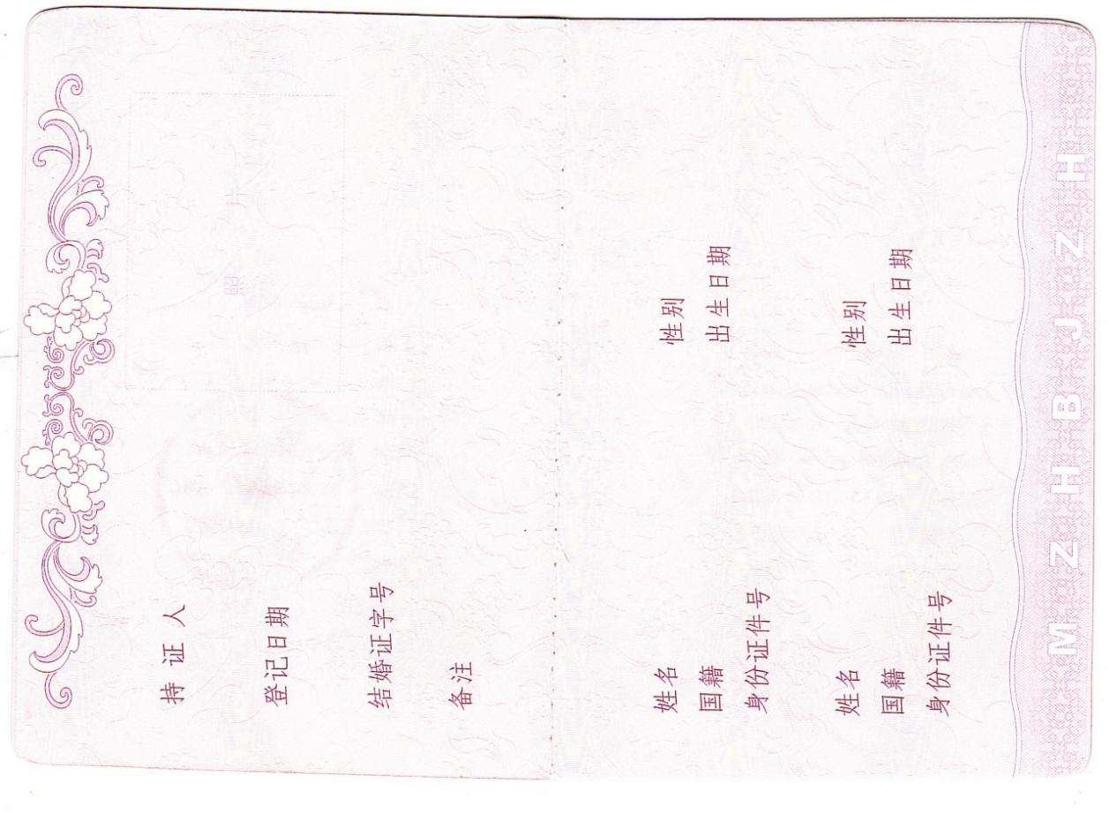

二十、附件
附件1：申请结婚登记声明书
附件2：事项流程图
附件3：常见问题解答

附件1：申请结婚登记声明书

申请结婚登记声明书

本人申请结婚登记，谨此声明：
本人姓名：________________性别：____国籍：
出生日期：_____年___月___日 民族：______职业：___ ___
文化程度：_______ 身份证件号：_________________ ______
常住户口所在地：______________________ ______________
婚姻状况：_______（未婚/离婚/丧偶）
对方姓名：________________性别：____国籍：
出生日期：_____年___月___日 民族：______职业：____ __
文化程度：_______ 身份证件号：
常住户口所在地：
婚姻状况：_______（未婚/离婚/丧偶）
本人与对方均无配偶，没有直系血亲和三代以内旁系血亲关系,了解对方的身体健康状况。现依照《中华人民共和国婚姻法》的规定，自愿结为夫妻。
本人上述声明完全真实，如有虚假，愿承担法律责任。

声明人：____________ 监誓人：____________
_____年____月____日 _____年____月____日
（说明：声明人签名须在监誓人面前完成）

附件2 事项流程图
不合格
合格
退回
科室受理
业务科室审查询问
行政相对人申请
当事人填写申请结婚登记声明书
出证、颁证、归档

附件3 常见问题解答
问：当事人身份证与户口本信息不一致怎么办理？
答：居民身份证与户口簿上的姓名、性别、出生日期、公民身份号码应当一致；不一致的，当事人应当先到有关部门更正。
问：户口簿上的婚姻状况应当与当事人声明不一致的怎么办理？
答：户口簿上的婚姻状况应当与当事人声明一致。不一致的，当事人应当向登记机关提供能够证明其声明真实性的法院生效司法文书、配偶居民死亡医学证明（推断）书等材料；不一致且无法提供相关材料的，当事人应当先到有关部门更正
问：当事人声明的婚姻状况与婚姻登记档案记载不一致怎么办理？
答：当事人声明的婚姻状况与婚姻登记档案记载不一致的，当事人应当向登记机关提供能够证明其声明真实性的法院生效司法文书、配偶居民死亡医学证明（推断）书等材料

内地居民补领结婚登记证服务指南
一、事项编码
005682207QR23710003
二、适用范围
内地居民补领结婚登记证。
三、事项类型
行政确认。
四、设立依据
1.《婚姻登记条例》第二条：“内地居民办理婚姻登记的机关是县级人民政府民政部门或者乡（镇）人民政府，省、自治区、直辖市人民政府可以按照便民原则确定农村居民办理婚姻登记的具体机关。”
2.《婚姻登记工作规范》第四条：“婚姻登记机关履行下列职责：（一）办理婚姻登记；（二）补发婚姻登记证；（三）撤销受胁迫的婚姻；（四）建立和管理婚姻登记档案；（五）宣传婚姻法律法规，倡导文明婚俗。
五、受理机构
博爱县民政局。
六、决定机构
博爱县民政局。
七、申请条件
（一）准予批准的条件：
1、婚姻登记处具有管辖权；2、当事人依法登记结婚，现今仍然维持该状况；3、当事人提交3张2寸双方近期半身免冠合影照片；4、内地居民应当提交本人有效的居民身份证和户口簿；5、当事人亲自到婚姻登记处提出申请，填写《申请补领婚姻登记证声明书》。当事人因故不能到婚姻登记处申请补领婚姻登记证的，有档案可查且档案信息与身份信息一致的，可以委托他人办理。委托办理应当提交当事人的户口簿、身份证和经公证机关公证的授权委托书。委托书应当写明当事人姓名、身份证件号码、办理婚姻登记的时间及承办机关、目前的婚姻状况、委托事由、受委托人的姓名和身份证件号码。受委托人应当同时提交本人的身份证件。当事人结婚登记档案查找不到的，当事人应当提供充分证据证明婚姻关系，婚姻登记机关经过严格审查，确认当事人存在婚姻关系的，可以为其补领结婚证。
（二）不准予批准的情形：
1.内地居民有效身份证、户口本信息不一致；
2.其它材料不齐全。
（三）其他需说明的情形：
无数量限制。
八、申请材料
申请材料应符合以下要求：
序号 | 提交材料名称 | 原件/复印件 | 份数 | 纸质/电子版 | 特定要求
1 | 照片；2寸双方近期半身免冠合影照片3张 | 原件 | 3 | 纸质 | 无
2 | 内地居民户口簿 | 原件及复印件 | 各1 | 纸质 | 原件核验
3 | 中华人民共和国居民身份证 | 原件及复印件 | 各1 | 纸质
4 | 婚姻证件、结婚登记档案 | 原件 | 1 | 纸质 | 存档
九、受理方式
科室受理：直接到博爱县民政局婚姻登记处提交申请材料。
十、办理流程
（一）申请
申请人携带相关材料到博爱县民政局婚姻登记处进行事项的申请，提交有关申请材料和反映真实情况，并对其申请材料实质内容的真实性负责。
（二）受理
1.科室工作人员对申请人提交的材料进行审核,符合受理条件的，应当场予以受理；
2.申请材料不齐全或者不符合法定形式的，由工作人员一次性告知申请人需要补正的全部内容。
（三）审查
工作人员对双方当事人提供的身份证、户口本、等材料信息的有效性进行核对。不符合条件的，不予办理使用登记，并书面说明理由。
（四）登记
工作人员对符合条件的当事人信息录入全国婚姻登记管理系统，并打印证书。
（五）送达
现场颁证。
十一、办理时限
（一）法定时限
1个工作日。
（二)承诺时限
1个工作日。
十二、收费依据及标准
不收费。
十三、结果送达
现场取证。
十四、行政救济途径与方式
（一）申请人在申请行政许可过程中，依法享有陈述权、申辩权；
（二)申请人的行政许可申请被驳回的有权要求说明理由；
（三）申请人不服行政确认决定的，有权在收到行政确认决定之日起60日内向博爱县民政局申请行政复议，或者在6个月内向博爱县人民法院提起行政诉讼。
十五、咨询方式
（一）现场咨询
博爱县民政局婚姻登记处
（二）电话咨询
0391-8683671 0391-8686009
（三）网上咨询
河南政务服务网，网址为 https://www.jzxzfw.gov.cn
十六、监督投诉渠道
（一）现场监督投诉
博爱县民政局
（二）电话监督投诉
1.窗口：0391-8686009
2.博爱县大数据局投诉电话：0391-8662025
（三）网上监督投诉
河南政务服务网，网址为 https://www.jzxzfw.gov.cn
十七、办理地址和时间
地址：博爱县滨河路南段汽车站北邻
时间：每周一至周五（法定节假日除外）
夏季 上午8:00—12:00 下午15:00—18:00
冬季 上午8:00—12:00 下午14:30—17:30
十八、办理进程和结果查询
不涉及。
十九、办理结果样本

二十、附件
附件1：事项流程图
附件2：常见问题解答

附件1： 事项流程图

不合格
合格
退回
科室受理
业务科室审查询问
行政相对人申请
当事人填写申请补领结婚登记证声明书
出证、颁证、归档

附件2 常见问题解答

问：当事人身份证与户口本信息不一致怎么办理？
答：居民身份证与户口簿上的姓名、性别、出生日期、公民身份号码应当一致；不一致的，当事人应当先到有关部门更正。

内地居民办理离婚登记服务指南
一、事项编码
005682207QR23710002
二、适用范围
内地居民办理离婚登记
三、事项类型
行政确认
- 设立依据
1、中华人民共和国民法典 第五编 婚姻家庭 第四章 离 婚第一千零七十六条 【协议离婚】夫妻双方自愿离婚的,应当签订书面离婚协议,并亲自到婚姻登记机关申请离婚登记。离婚协议应当载明双方自愿离婚的意思表示和对子女抚养、财产以及债务处理等事项协商一致的意见。第一千零七十七条 【离婚冷静期】自婚姻登记机关收到离婚登记申请之日起三十日内,任何一方不愿意离婚的,可以向婚姻登记机关撤回离婚登记申请。前款规定期限届满后三十日内,双方应当亲自到婚姻登记机关申请发给离婚证;未申请的,视为撤回离婚登记申请。
第一千零七十八条 【离婚登记】婚姻登记机关查明双方确实是自愿离婚,并已经对子女抚养、财产以及债务处理等事项协商一致的,予以登记,发给离婚证。
2.《婚姻登记条例》第二条：“内地居民办理婚姻登记的机关是县级人民政府民政部门或者乡（镇）人民政府，省、自治区、直辖市人民政府可以按照便民原则确定农村居民办理婚姻登记的具体机关。”
3.《婚姻登记工作规范》第四条：“婚姻登记机关履行下列职责：（一）办理婚姻登记；（二）补发婚姻登记证；（三）撤销受胁迫的婚姻；（四）建立和管理婚姻登记档案；（五）宣传婚姻法律法规，倡导文明婚俗。

六、受理机构
博爱县民政局
七、决定机构
博爱县民政局
八、办理的条件
（一）准予批准的条件：
1、婚姻登记处具有管辖权；2、离婚的夫妻双方共同到婚姻登记处提出申请；3、双方均具有完全民事行为能力；4、当事人持有离婚协议书，协议书中载明双方自愿离婚的意思表示以及对子女抚养、财产及债务处理等事项协商一致的意见；5、当事人持有婚姻登记机关颁发的结婚证；6、当事人各提交2张2寸单人近期半身免冠照片；7、内地居民应当提交本人有效的居民身份证和户口簿；
（二）不准予批准的情形：
1.内地居民有效身份证、户口本信息不一致；
2.材料不齐全。
（三）其他需说明的情形：
无数量限制。
九、申请材料
申请材料应符合以下要求：
序号 | 提交材料名称 | 原件/复印件 | 份数 | 纸质/电子版 | 特定要求
1 | 照片 | 原件 | 各2 | 纸质 | 无
2 | 居民户口簿 | 原件及复印件 | 各1 | 纸质 | 原件核验，不存档
3 | 中华人民共和国居民身份证 | 原件及复印件 | 各1 | 纸质 | 原件核验，不存档
4 | 离婚协议书 | 原件 | 1 | 纸质 | 存档
5 | 中华人民共和国结婚证 | 原件 | 1 | 纸质 | 复印件存档
- 受理方式
直接到博爱县民政局婚姻登记处提交申请材料。
十一、办理流程
（一）申请
申请人携带相关材料到市民政局社会事务科进行事项的申请，提交有关申请材料和反映真实情况，并对其申请材料实质内容的真实性负责。
（二）受理
婚姻登记机关按照《婚姻登记工作规范》有关规定对当事人提交的上述材料进行初审。婚姻登记机关对当事人提交的证件和证明材料初审无误后，发给《离婚登记申请受理回执单》。不符合离婚登记申请条件的，不予受理。当事人要求出具《不予受理离婚登记申请告知书》的，应当出具。
（三）冷静期
自婚姻登记机关收到离婚登记申请并向当事人发放《离婚登记申请受理回执单》之日起三十日内（自婚姻登记机关收到离婚登记申请之日的次日开始计算期间，期间的最后一日是法定休假日的，以法定休假日结束的次日为期间的最后一日），任何一方不愿意离婚的，可以持本人有效身份证件和《离婚登记申请受理回执单》（遗失的可不提供，但需书面说明情况），向受理离婚登记申请的婚姻登记机关撤回离婚登记申请，并亲自填写《撤回离婚登记申请书》。经婚姻登记机关核实无误后，发给《撤回离婚登记申请确认单》，并将《离婚登记申请书》、《撤回离婚登记申请书》与《撤回离婚登记申请确认单（存根联）》一并存档。
自离婚冷静期届满后三十日内（自冷静期届满日的次日开始计算期间，期间的最后一日是法定休假日的，以法定休假日结束的次日为期间的最后一日），双方未共同到婚姻登记机关申请发给离婚证的，视为撤回离婚登记申请。
（四）审查
自离婚冷静期届满后三十日内（自冷静期届满日的次日开始计算期间，期间的最后一日是法定休假日的，以法定休假日结束的次日为期间的最后一日），双方当事人应当持《婚姻登记工作规范》第五十五条第（四）至（七）项规定的证件和材料，共同到婚姻登记机关申请发给离婚证。
婚姻登记机关按照《婚姻登记工作规范》第五十六条和第五十七条规定的程序和条件执行和审查。婚姻登记机关对不符合离婚登记条件的，不予办理。当事人要求出具《不予办理离婚登记告知书》的，应当出具。
（五）登记（发证）
婚姻登记机关按照《婚姻登记工作规范》第五十八条至六十条规定，予以登记，发给离婚证。
离婚协议书一式三份，男女双方各一份并自行保存，婚姻登记机关存档一份。婚姻登记机关在当事人持有的两份离婚协议书上加盖“此件与存档件一致，涂改无效。××××婚姻登记处××××年××月××日”的长方形红色印章并填写日期。多页离婚协议书同时在骑缝处加盖此印章，骑缝处不填写日期。当事人亲自签订的离婚协议书原件存档。婚姻登记机关在存档的离婚协议书加盖“××××婚姻登记处存档件××××年××月××日”的长方形红色印章并填写日期。
十二、办理时限
（一）法定时限
31个工作日
（二)承诺时限
31个工作日
十三、收费依据及标准
不收费。
十四、结果送达
现场取证。
十五、行政救济途径与方式
（一）申请人在申请行政许可过程中，依法享有陈述权、申辩权；
（二)申请人的行政许可申请被驳回的有权要求说明理由；
（三）申请人不服行政确认决定的，有权在收到行政确认决定之日起60日内向博爱县民政局申请行政复议，或者在6个月内向博爱县人民法院提起行政诉讼。
十五、咨询方式
（一）现场咨询
博爱县民政局婚姻登记处。
（二）电话咨询
0391-8686009
（三）网上咨询
河南政务服务网，网址为 https://www.hnzwfw.gov.cn
十六、监督投诉渠道
（一）现场监督投诉
博爱县民政局
（二）电话监督投诉
1.单位：0391-8683671
2.博爱县大数据局投诉电话：0391-8662025
（三）网上监督投诉
河南政务服务网，网址为 https://www.hnzwfw.gov.cn
十七、办理地址和时间
地址：博爱县滨河路南段汽车站北邻
时间：每周一至周五（法定节假日除外）
夏季 上午8:00—12:00 下午15:00—18:00
冬季 上午8:00—12:00 下午14:30—17:30
十八、办理进程和结果查询
不涉及
十九、办理结果样本

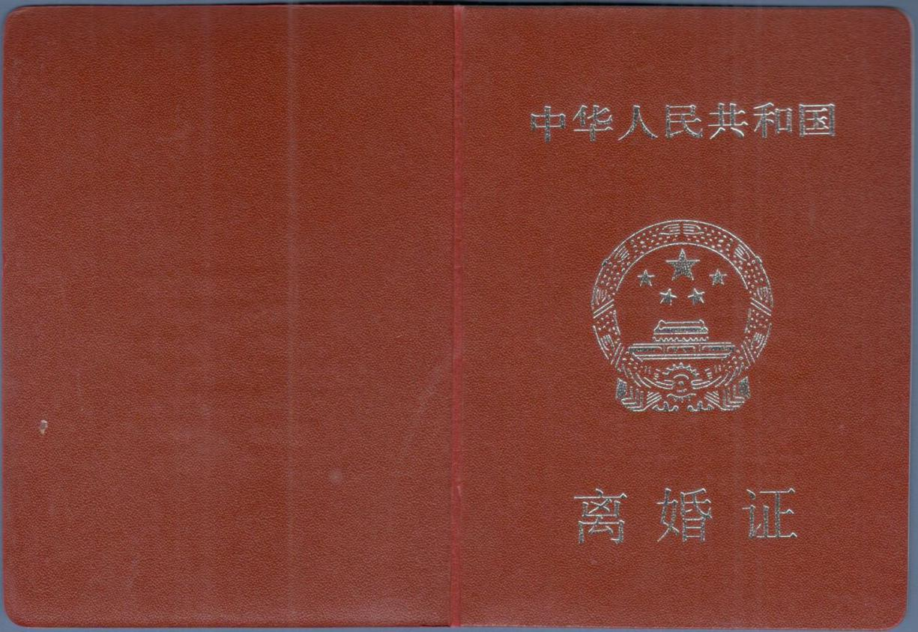

二十、附件
附件1：离婚登记审查处理表
附件2：事项流程图
附件3：申请离婚登记声明书
附件4：离婚登记申请受理回执单
附件5：撤回离婚登记申请书
附件6：不予受理婚姻登记申请告知书
附件7：常见问题解答

附件1 离婚登记审查处理表
附件2 事项流程图
不合格
合格
退回
科室受理
业务科室审查询问
行政相对人申请
当事人填写申请结婚登记声明书
出证、颁证、归档

附件3：申请离婚登记声明书
申请离婚登记声明书

我们双方申请离婚登记，谨此声明：
男方姓名： 国籍：
出生日期： 年 月 日 民族： 职业：
文化程度： 身份证件号：
户口所在地：
女方姓名： 国籍：
出生日期： 年 月 日 民族： 职业：
文化程度： 身份证件号：
户口所在地：
我们于 年 月 日在 依法登记结婚，结婚证字号 ，离婚原因是 。
我们双方自愿离婚，对子女抚养、财产、债务等事项已达成一致处理意见并共同签署了离婚协议书。
上述声明完全真实，如有虚假，本人愿承担相应的法律责任。
声明人：男方 年 月 日
女方 年 月 日
监誓人： 年 月 日
（说明：声明人签名须在监誓人面前完成）

附件4： 离婚登记申请受理回执单
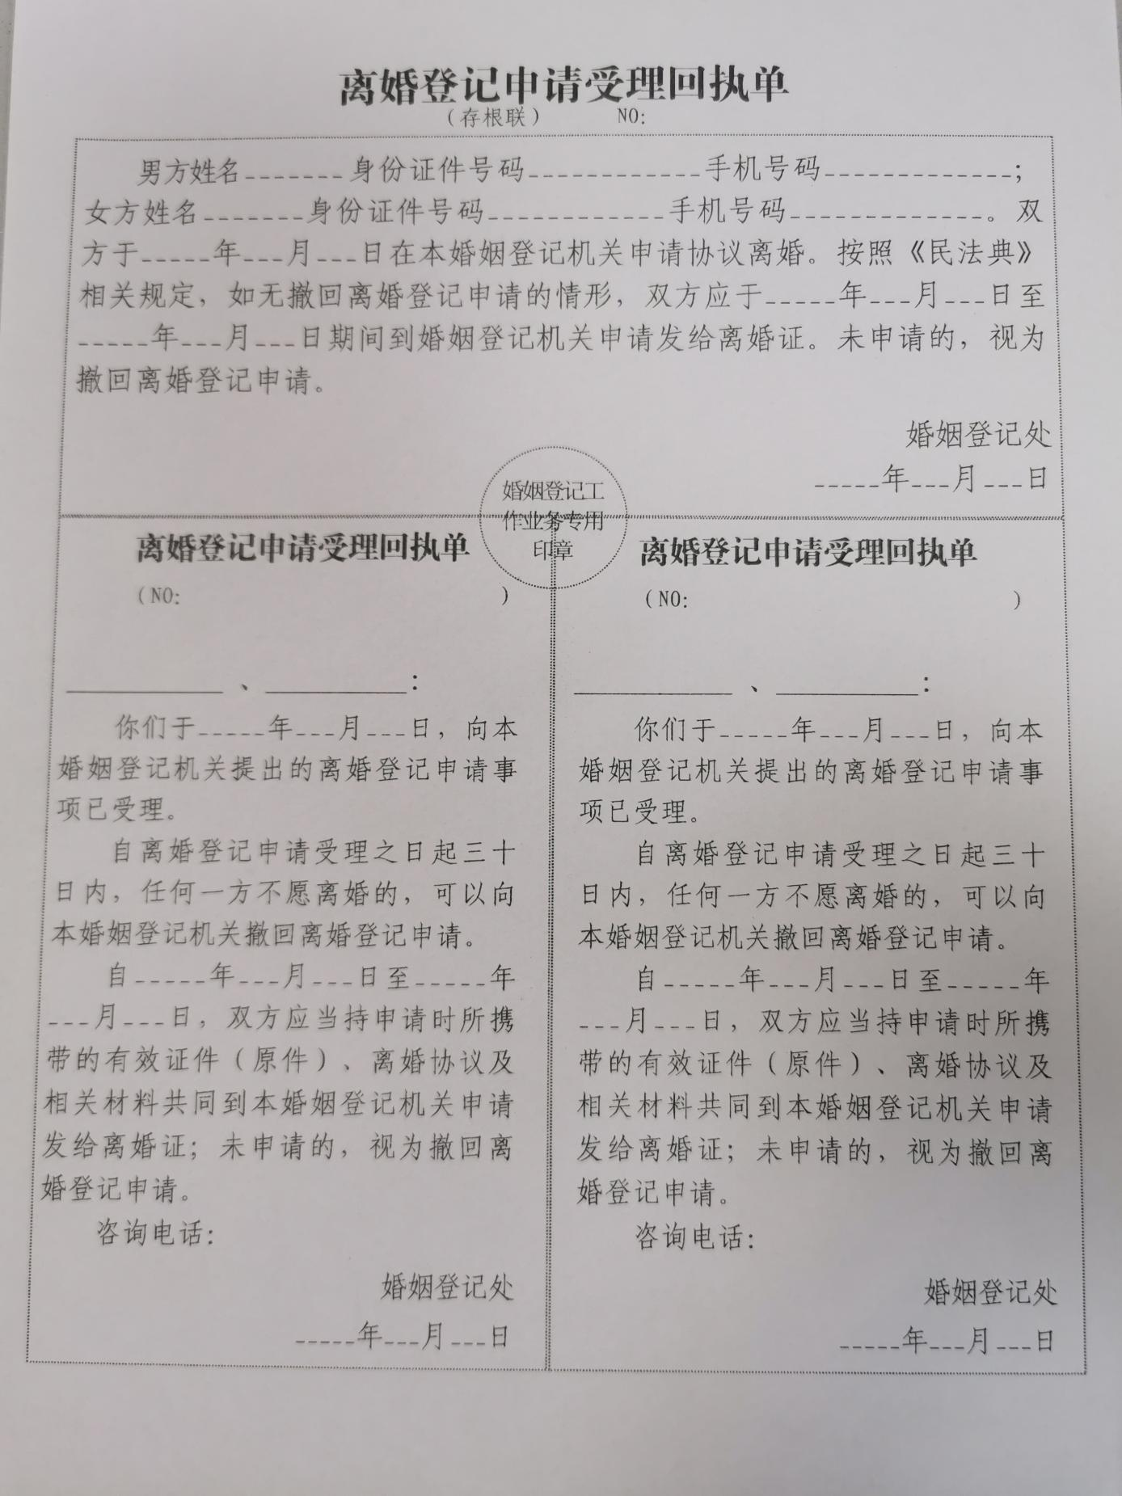

附件5： 撤回离婚登记申请书
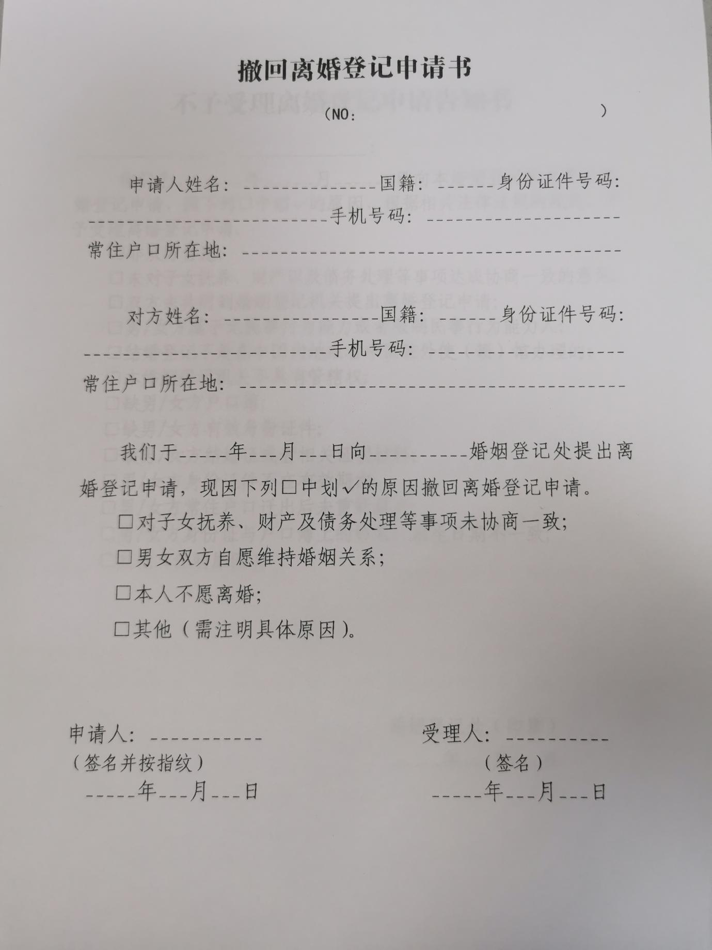

附件6： 不予受理婚姻登记申请告知书
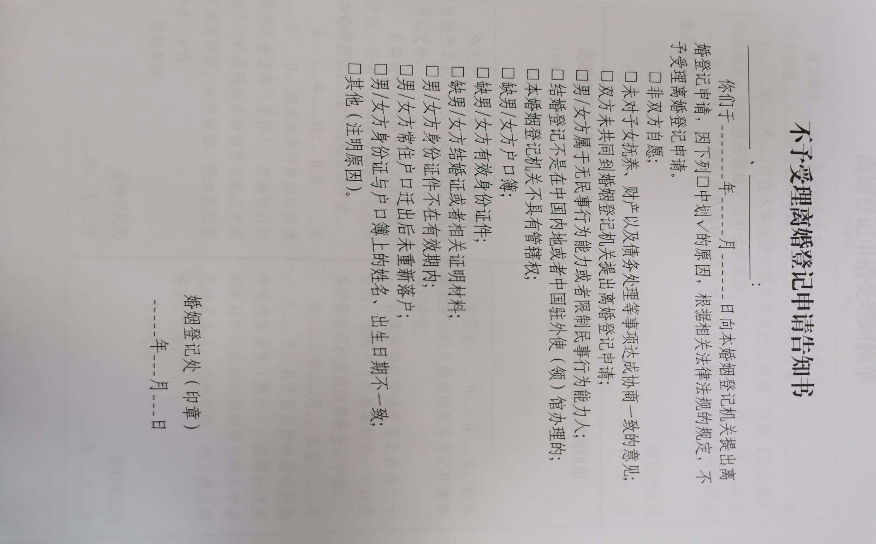
附件7： 常见问题解答
问：当事人身份证与户口本信息不一致怎么办理？
答：居民身份证与户口簿上的姓名、性别、出生日期、公民身份号码应当一致；不一致的，当事人应当到有关部门更正。

内地居民补领离婚登记证服务指南
一、事项编码
005682207QR23710004
二、适用范围
内地居民补领离婚证。
三、事项类型
行政确认。
四、设立依据
1.《婚姻登记条例》第二条：“内地居民办理婚姻登记的机关是县级人民政府民政部门或者乡（镇）人民政府，省、自治区、直辖市人民政府可以按照便民原则确定农村居民办理婚姻登记的具体机关。”
2.《婚姻登记工作规范》第四条：“婚姻登记机关履行下列职责：（一）办理婚姻登记；（二）补发婚姻登记证；（三）撤销受胁迫的婚姻；（四）建立和管理婚姻登记档案；（五）宣传婚姻法律法规，倡导文明婚俗。
五、受理机构
博爱县民政局婚姻登记处
六、决定机构
博爱县民政局婚姻登记处
七、申请条件
（一）准予批准的条件：
1、婚姻登记处具有管辖权；2、当事人依法登记离婚，现今仍然维持该状况；3、当事人各提交2张2寸单人近期半身免冠照片；4、内地居民应当提交本人有效的居民身份证和户口簿；5、当事人亲自到婚姻登记处提出申请，填写《申请补领婚姻登记证声明书》。当事人因故不能到婚姻登记处申请补领婚姻登记证的，有档案可查且档案信息与身份信息一致的，可以委托他人办理。委托办理应当提交当事人的户口簿、身份证和经公证机关公证的授权委托书。委托书应当写明当事人姓名、身份证件号码、办理婚姻登记的时间及承办机关、目前的婚姻状况、委托事由、受委托人的姓名和身份证件号码。受委托人应当同时提交本人的身份证件。
（二）不准予批准的情形：
1.内地居民有效身份证、户口本信息不一致；
2.材料不齐全。
（三）其他需说明的情形：
无数量限制。
八、申请材料
申请材料应符合以下要求：
序号 | 提交材料名称 | 原件/复印件 | 份数 | 纸质/电子版 | 特定要求
1 | 照片 | 原件 | 各2 | 纸质 | 无
2 | 居民户口簿 | 原件及复印件 | 各1 | 纸质 | 原件核验，不存档
3 | 中华人民共和国居民身份证 | 原件及复印件 | 各1 | 纸质 | 原件核验，不存档
4 | 婚姻证件、离婚登记档案 | 原件 | 1 | 纸质
九、受理方式
科室受理：直接到博爱县民政局婚姻登记处提交申请材料。
十、办理流程
（一）申请
申请人携带相关材料到博爱县民政局婚姻登记处进行事项的申请，提交有关申请材料和反映真实情况，并对其申请材料实质内容的真实性负责。
（二）受理
1.科室工作人员对申请人提交的材料进行审核,符合受理条件的，应当场予以受理：
2.申请材料不齐全或者不符合法定形式的，由工作人员一次性告知申请人需要补正的全部内容。
（三）审查
工作人员对双方当事人提供的身份证、户口本、等材料信息的有效性进行核对。不符合条件的，不予办理登记，并书面说明理由。
（四）登记
工作人员对符合条件的当事人信息录入全国婚姻登记管理系统，并打印证书。
（五）送达
现场颁证。
十一、办理时限
（一）法定时限
1个工作日。
（二)承诺时限
1个工作日。
十二、收费依据及标准
不收费。
十三、结果送达
现场取证。
十四、行政救济途径与方式
（一）申请人在申请行政许可过程中，依法享有陈述权、申辩权；
（二)申请人的行政许可申请被驳回的有权要求说明理由；
（三）申请人不服行政确认决定的，有权在收到行政确认决定之日起60日内向博爱县民政局申请行政复议，或者在6个月内向博爱县人民法院提起行政诉讼。
十五、咨询方式
（一）现场咨询
博爱县民政局婚姻登记处
（二）电话咨询
0391-8683671 0391-8686009
（三）网上咨询
河南政务服务网，网址为 https://www.jzxzfw.gov.cn
十六、监督投诉渠道
（一）现场监督投诉
博爱县民政局
（二）电话监督投诉
1.窗口：0391-8683671
2.焦作市大数局投诉电话：0391-8662025
（三）网上监督投诉
河南政务服务网，网址为 https://www.jzxzfw.gov.cn
十七、办理地址和时间
地址：博爱县滨河路南段汽车站北邻
时间：每周一至周五（法定节假日除外）
夏季 上午8:00—12:00 下午15:00—18:00
冬季 上午8:00—12:00 下午14:30—17:30
十八、办理进程和结果查询
不涉及。
十九、办理结果样本
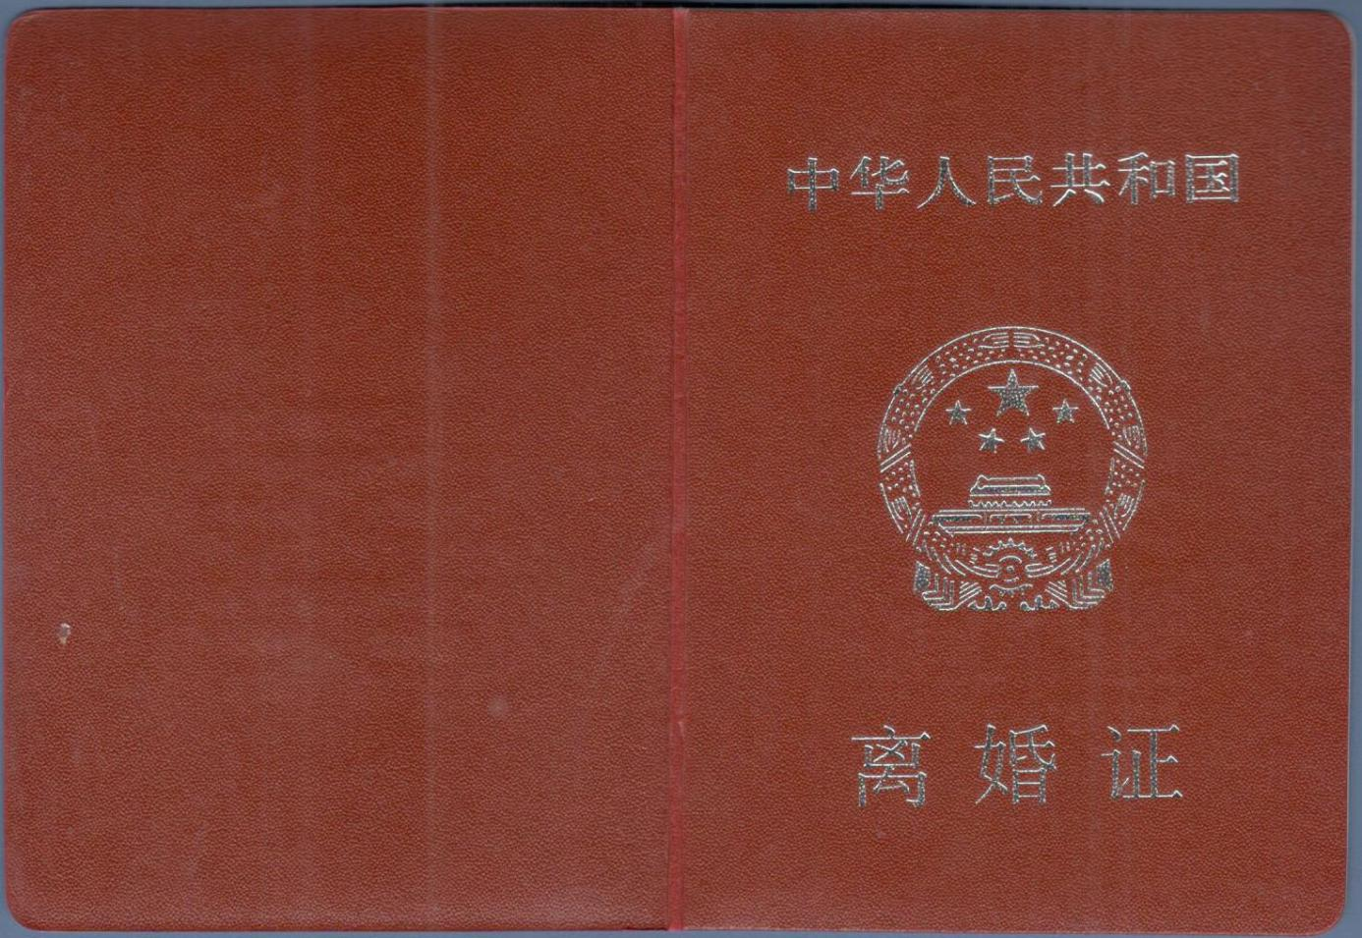

二十、附件
附件1：事项流程图
附件2：常见问题解答

附件1 事项流程图

不合格
合格
退回
科室受理
业务科室审查询问
行政相对人申请
当事人填写申请结婚登记声明书
出证、颁证、归档

附件2：常见问题解答

问：当事人身份证与户口本信息不一致怎么办理？
答：居民身份证与户口簿上的姓名、性别、出生日期、公民身份号码应当一致；不一致的，当事人应当先到有关部门更正。

撤销婚姻登记服务指南
一、事项编码
005682207QR23718001
二、适用范围
内地居民办理撤销结婚登记。
三、事项类型
行政确认。
四、设立依据
（一）《婚姻登记工作规范》（民发〔2015〕230号 ）：第四十六条受胁迫结婚的婚姻当事人，可以向原办理该结婚登记的机关请求撤销婚姻。
（二）《婚姻登记条例》（国务院令第387号）第二条内地居民办理婚姻登记的机关是县级人民政府民政部门或者乡（镇）人民政府。中国公民同外国人，内地居民同香港特别行政区居民（以下简称香港居民）、澳门特别行政区居民（以下简称澳门居民）、台湾地区居民（以下简称台湾居民）、华侨办理婚姻登记的机关是省、自治区、直辖市人民政府民政部门或者省、自治区、直辖市人民政府民政部门确定的机关。
五、受理机构
博爱县民政局。
六、决定机构
博爱县民政局。
七、申请条件
（一）准予批准的条件：
1、婚姻登记处具有管辖权；2、受胁迫的一方和对方共同到婚姻登记机关签署双方无子女抚养、财产及债务问题的声明书；3、申请时距结婚登记之日或受胁迫的一方恢复人身自由之日不超过1年；4、当事人持有：（1）本人的身份证、结婚证；（2）要求撤销婚姻的书面申请；（3）公安机关出具的当事人被拐卖、解救的相关材料，或者人民法院作出的能够证明当事人被胁迫结婚的判决书。
（二）不准予批准的情形：
1．内地居民有效身份证、户口本信息不一致；
2．材料不齐全。
（三）其他需说明的情形：
无数量限制。
八、申请材料
申请材料应符合以下要求：
序号 | 提交材料名称 | 原件/复印件 | 份数 | 纸质/电子版 | 特定要求
1 | 撤销婚姻申请书 | 原件，申请人自备 | 各2 | 纸质 | 无
2 | 中华人民共和国居民身份证 | 复印件，申请人自备 | 各1 | 纸质 | 原件核验，不存档
3 | 中华人民共和国结婚证 | 复印件，申请人自备 | 各1 | 纸质 | 原件核验，不存档
4 | 公安机关出具的当事人被拐卖、解救的材料，或者人民法院作出的能够证明当事人被胁迫结婚的判决书。 | 原件 | 1 | 纸质 | 存档
九、受理方式
（一）窗口受理：直接到博爱县民政局婚姻登记处提交申请材料；
（二）网上申报：进入河南政务服务网（https://login.hnzwfw.gov.cn/tacs-uc/login/index）按照提示进行网上申报。
十、办理流程
（一）申请
申请人携带相关材料到博爱县民政局婚姻登记处进行事项的申请，提交有关申请材料和反映真实情况，并对其申请材料实质内容的真实性负责。
（二）受理
1.工作人员对申请人提交的材料进行审核,符合受理条件的，应当场予以受理。
2.申请材料不齐全或者不符合法定形式的，由工作人员一次性告知申请人需要补正的全部内容。
（三）审查
工作人员对双方当事人提供的身份证、户口本、等材料信息的有效性进行核对。不符合条件的，不予办理使用登记，并书面说明理由。
（四）登记
工作人员对符合条件的当事人信息录入全国婚姻登记管理信息系统，出具撤销婚姻登记决定。
（五）送达
出具撤销婚姻登记决定送达、公示30天。
十一、办理时限
（一）法定时限
1个工作日。
（二)承诺时限
1个工作日。
十二、收费依据及标准
不收费。
十三、结果送达
现场领取。
十四、行政救济途径与方式
（一）申请人在申请行政许可过程中，依法享有陈述权、申辩权；
（二）申请人的行政许可申请被驳回的有权要求说明理由；
（三）申请人不服行政许可决定的，有权在收到行政许可决定之日起60日内向博爱县民政局申请行政复议，或者在6个月内向博爱县人民法院提起行政诉讼。
十五、咨询方式
（一）现场咨询
博爱县民政局婚姻登记处
（二）电话咨询
0391-8683671 8686009
（三）网上咨询
河南政务服务网，网址为 https://www.jzxzfw.gov.cn
十六、监督投诉渠道
（一）现场监督投诉
博爱县民政局
（二）电话监督投诉
1.窗口：0391-8683671
2.博爱县大数据局投诉电话：0391-8662025
（三）网上监督投诉
河南政务服务网，网址为 https://www.jzxzfw.gov.cn
十七、办理地址和时间
地址：博爱县滨河路南段汽车站北邻
时间：每周一至周五（法定节假日除外）
夏季 上午8:00—12:00 下午15:00—18:00
冬季 上午8:00—12:00 下午14:30—17:30
十八、办理进程和结果查询
1.现场查询
博爱县民政局婚姻登记处
2.电话查询
0391-8686009
3.网上查询
河南政务服务网，网址为 https://www.jzxzfw.gov.cn
十九、办理结果样本

关于撤销×××与×××婚姻的决定

××××年××月××日，×××以受胁迫结婚为由，向×××民政局（乡（镇）人民政府）提出撤销婚姻。×××提供了××××作出的×××××号《××××××》作为受胁迫的证据，根据《婚姻登记条例》第九条规定，申请人符合撤销婚姻的条件，予以撤销。
本机关××××年××月××日颁发给×××与×××的×××号结婚证作废。

×××民政局（乡（镇）人民政府）
××××年××月××日

二十、附件
附件1：事项流程图
附件2：撤销婚姻申请书
附件3：常见问题解答

附件1 事项流程图
不合格
合格
退回
科室受理
婚姻登记机关审查
行政相对人申请
主管领导报批
出具撤销婚姻登记决定送达、公示30天、归档

附件2：撤销婚姻申请书
撤销婚姻申请书

本人因受____________胁迫，于______年__月__日在____________登记结婚，该结婚违背本人意愿，现申请撤销婚姻。本人与_____________情况如下：
姓 名
性 别 | 男 | 女
出生日期
常住户口所在地
民 族
国 籍
文化程度
职业
现住址
身份证件号
结婚证字号
联系方式：
申请人：________________ ______年___月___日
撤销本人的婚姻，不涉及子女抚养、财产及债务问题。特此声明。
声明人: _________________ ______年___月___日
（签名并按指纹）________________ ______年___月___日
监誓人：_________________ ______年___月___日

（注：声明人签名并按指纹须在监誓人面前完成）

附件3：常见问题解答

问：男方以散布女方隐私为要挟，胁迫女方领取结婚证。现女方请求民政部门撤销婚姻登记，男方表示配合，并写下胁迫情况说明。 胁迫行为的认定，由民政部门还是法院来作出？
答：《婚姻法》有明确规定：“第十一条 因胁迫结婚的，受胁迫的一方可以向婚姻登记机关或人民法院请求撤销该婚姻。 受胁迫的一方撤销婚姻的请求，应当自结婚登记之日起一年内提出。被非法限制人身自由的当事人请求撤销婚姻的，应当自恢复人身自由之日起一年内提出。” 和“第十二条 无效或被撤销的婚姻，自始无效。当事人不具有夫妻的权利和义务。同居期间所得的财产，由当事人协议处理；协议不成时，由人民法院根据照顾无过错方的原则判决。”应该是在一年内向法院提出。
问申请撤销婚姻登记的条件是什么？
答：撤销婚姻登记申请应具备以下条件：
（一）婚姻登记处具有管辖权；
（二）受胁迫的一方和对方共同到婚姻登记机关签署双方无子女抚养、财产及债务问题的声明书；
（三）申请时距结婚登记之日或受胁迫的一方恢复人身自由之日不超过1年；
（四）当事人持有：
1、本人的身份证、结婚证；
2、要求撤销婚姻的书面申请；
3、公安机关出具的当事人被拐卖、解救证明，或者人民法院作出的能够证明当事人被胁迫结婚的判决书。
问：申请撤销婚姻登记要提交什么材料？
答：受胁迫的当事人应当提交下列证件、证明材料：
(1)本人的身份证和结婚证;
(2)公安机关出具的解救证明、人民法院作出的有受胁迫结婚内容的判决书或者其他能够证明受胁迫结婚的证明材料。

临时救助金给付服务指南
一、事项编码
005682207JF07222001
- 适用范围
民政部门认定为需要实施临时救助的对象
三、事项类型
行政给付
四、设立依据
1.《国务院关于全面建立临时救助制度的通知》（国发〔2014〕47号）
2.《民政部财政部关于进一步加强和改进临时救助工作的意见》（民发〔2018〕23号）
3.《河南省人民政府关于全面实施临时救助制度的意见》(豫政〔2015〕32号)
4.《河南民政厅河南省财政厅河南省扶贫办关于进一步加强和改进临时救助工作的实施意见》（豫民文〔2019〕194号）
5.《焦作市临时救助实施细则》（焦民[2020]7号）
五、受理机构
博爱县民政局
六、决定机构
博爱县民政局
七、办理的条件
（一）准予办理的情形
1.申请材料齐备；
2.经工作人员实地走访，情况属实，符合临时救助条件。
（二）不准予办理的情况
1.家庭收入、财产状况足以应对所遭遇的困难，具备自救能力的；
2.在家庭突发事件发生后临时救助申请前，通过赠予、转让等方式放弃个人财产或份额，或者放弃法定应得赡养费、抚养费、扶养费和其他合法资产及收入的；
3.申请人拒绝授权或不配合家庭经济状况调查，致使无法核实家庭收入和财产相关情况的；
4.隐瞒家庭财产、收入以及其他受助情况，提供虚假证明的；
5.申请人无正当理由以同一事由重复申请临时救助的；
6.因打架斗殴、交通肇事、酗酒、赌博、吸毒等违反法律法规等原因导致家庭生活困难的情形。
八、申请材料
临时救助金给付申请材料
序号 | 提交材料名称 | 原件/复印件 | 份数 | 纸质/电子版 | 特定要求
1 | 身份证、户口簿、居住证 | 复印件 | 1 | 纸质 | 非本地户籍需提供居住证
2 | 临时救助申请表 | 原件 | 2 | 纸质 | 一式两份、加盖公章
3 | 致困原因证明材料 | 复印件 | 1 | 纸质 | 因病需提供出院证、诊断证明、收费票据等相关材料；火灾、交通事故等临时性困难的，需提供相关证明材料
4 | 家庭成员、收入、财产状况等相关证件及佐证材料 | 原件 | 1 | 纸质 | 原件
5 | 个人申请 | 原件 | 1 | 纸质 | 原件
6 | 家庭经济状况核查授权委托书 | 原件 | 1 | 纸质 | 原件
7 | 农村信用社账号和联系方式 | 复印件 | 1 | 纸质 | 复印件
九、受理方式
窗口受理：申请人向居住地的乡镇人民政府（街道办事处）提交申请材料
十、办理流程
1.申请人向居住地的乡镇人民政府（街道办事处）提出书面申请；乡镇人民政府（街道办事处）、村委会（社区）主动帮助有困难的家庭或个人提出救助申请。
2.乡镇人民政府（街道办事处）受理申请，对申请人家庭经济状况、遭遇困难类型进行调查、核实并组织民主评议，公示评议结果后，提出审核意见上报县级民政部门。
3.县级民政部门审查乡镇人民政府（街道办事处）上报的材料进行审批。
4.县级民政部门通过社会化发放形式发放临时救助金。
十一、办理时限
（一）法定时限
10个工作日。
（二）承诺时限
2个工作日。
十二、收费依据及标准
不收费。
十三、结果送达
乡镇政府(街道办事处)于每季度末在申请人所居住的村(社区)公示临时救助结果。
十四、行政救济途径与方式
（一）申请人在办理政务服务事项的过程中，依法享有陈述权、申辩权；
（二）申请人的申请被驳回的有权要求说明理由；
（三）申请人不服办理结果的，有权在收到行政许可决定之日起60日内向博爱县人民政府申请行政复议，或者在6个月内向博爱县人民法院提起行政诉讼。
十五、咨询方式
（一）电话咨询
0391-8662082
（二）网上咨询
河南政务服务网，网址为 https://www.hnzwfw.gov.cn
十六、监督投诉渠道
（一）现场监督投诉
博爱县政务服务大厅一楼咨询投诉台。
（二）电话监督投诉
1.单位：0391-8683671
2.博爱县大数据局投诉电话：0391-8662025
（三）网上监督投诉
河南政务服务网，网址为 https://www.hnzwfw.gov.cn
十七、办理地址和时间
地址：各乡镇人民政府（街道办事处）办事服务大厅
时间：每周一至周五（法定节假日除外）
夏季 上午8:00—12:00 下午15:00—18:00
冬季 上午8:00—12:00 下午14:30—17:30
十八、办理进程和结果查询
1.现场查询
各乡镇人民政府（街道办事处）办事服务大厅
2.电话查询
0391-8662082
3.网上查询
河南政务服务网，网址为 http://www.hnzwfw.gov.cn
十九、办理结果样本
无结果样本
二十、附件
附件1：临时救助金给付申请书示范文本
附件2：事项流程图

附件1 临时救助金给付申请书示范文本
博爱县城乡困难群众临时救助申请表
（乡镇、街道办事处） 村（街） 组
姓名 |  | 性别 |  | 年龄 |  | 人口 |  | 家庭类别
家庭住址 |  |  |  |  |  | 救助类别 |  | 本年已享受救助次数金额
银行账号 | 开户行 |  |  |  |  | 开户行姓名
银行账号 | 账号 |  |  |  |  | 与户主关系
家庭成员基本情况 | 姓名 | 性别 | 年龄 | 与户主关系 |  | 身份证号 |  | 工作单位 | 月收入
家庭成员基本情况 |  |  |  | 本人
申请理由 | 联系电话：
乡镇（办事处）意见 | 经入户调查、评议、公示，同意对 家庭进行临时救助，拟救助金额 元。
乡镇（办事处）意见 | 主管领导签名： 民政所(盖章)：
乡镇（办事处）意见 | 民政所长签名： 年 月 日
县民政局业务股室意见 | 同意给予一次性救助 元
县民政局业务股室意见 | 主管领导签名： 股长签名： 年 月 日
民政局班子意见 | 同意给予一次性救助 元
民政局班子意见 |  |  |  | 民政局（盖章） 年 月 日
不予审批理由

-- 年临时救助公示
现将 年临时救助的家庭情况公示如下：
乡镇 村 年 月 日
大病救助 | 姓名 | 性别 | 年龄 | 家庭人口 |  | 申请救助理由 |  | 拟救助金额
学生救助 | 户主姓名 | 学生姓名 | 毕业院校 | 考入院校 | 学历学制 | 家庭人口 | 救助原因 | 拟救助金额
如有异议，请于七日内向村委会提出。联系电话： （民政所座机）
 |  |  |  |  |  |  | 乡镇民政所（盖章）
 |  |  |  |  |  |  | 年 月 日
村委主任签字 |  |  |  |  | 村委会盖章
监委主任签字 |  |  |  |  | 监委会盖章

临时救助民主评议公示结果报告单
县民政局：
乡镇（办事处），于 年 月 日组织 村（居）社会救助评议小组 人，对 户申请临时救助家庭进行民主评议，评议结果如下：
救助类型 | 姓名 | 性别 | 年龄 | 家庭人口 | 拟救助金额（元） | 同意票数 | 不同意票数 | 弃权票数
并于 年 月 日至 年 月 日将入户调查情况，民主评议结果在本村进行公示，公示期间无异议。根据入户调查情况、民主评议、公示结果，现上报拟救助人员名册及材料，请审批。
村委会主任签字： |  |  |  |  | 村委会盖章
监委会签字： |  |  |  |  | 监委会盖章
民政所长签字： |  |  |  |  | 主管领导签字
 |  |  |  |  | 乡镇（办事处）民政所盖章
 |  |  |  |  | 年 月 日

临时救助对象申请及授权书

本人姓名 ，身份证号 ，现申请临时救助。
本人及共同生活的其他家庭成员授权、委托临时救助审核、审批机关及其指定的收入核对机构对本家庭成员（含法定赡、抚、扶养关系成员）的收入和家庭财产情况的相关信息进行核对，包括但不限于入户调查和与公安、人社、住建、交通、市场监管、税务、自然资源、公积金中心、银行、保险、证券等部门、机构进行核查和信息比对。授权有效期从本人提出申请之日起至终止社会救助之日止。
本人及共同生活的家庭成员保证，所提供的全部信息真实、完整，愿意接受有关部门调查，如虚报、隐瞒、伪造申请材料，骗取临时救助资金，本人及其他共同生活家庭成员愿意上缴多领取的临时救助金及接受所领取临时救助金额1—3倍以内的罚款，并自愿接受纳入信用信息共享平台实施联合惩戒等措施，自愿承担相应法律责任。
申请人及共同生活家庭成员签字（按捺指纹）：

年 月 日

注：本表由申请人填写，有民事行为能力的家庭成员应当由本人签字或者按捺指纹，无民事行为能力的家庭成员应当由监护人签字或者按捺指纹，无书写能力的家庭成员应当采取按捺指纹的方式。

附件2 事项流程图
评议、公示
不合格
退回
申请人申请
审核
发放
乡镇受理

审批

临时救助对象认定服务指南
一、事项编码
005682207QR23726001
二、适用范围
民政部门认定为需要实施临时救助的对象
三、事项类型
行政给付
四、设立依据
1.《国务院关于全面建立临时救助制度的通知》（国发〔2014〕47号）
2.《民政部财政部关于进一步加强和改进临时救助工作的意见》（民发〔2018〕23号）
3.《河南省人民政府关于全面实施临时救助制度的意见》(豫政〔2015〕32号)
4.《河南民政厅河南省财政厅河南省扶贫办关于进一步加强和改进临时救助工作的实施意见》（豫民文〔2019〕194号）
5.《焦作市临时救助实施细则》（焦民[2020]7号）
五、受理机构
博爱县民政局
六、决定机构
博爱县民政局
七、办理的条件
（一）准予办理的情形
1.申请材料齐备；
2.经工作人员实地走访，情况属实，符合临时救助条件。
（二）不准予办理的情况
1.家庭收入、财产状况足以应对所遭遇的困难，具备自救能力的；
2.在家庭突发事件发生后临时救助申请前，通过赠予、转让等方式放弃个人财产或份额，或者放弃法定应得赡养费、抚养费、扶养费和其他合法资产及收入的；
3.申请人拒绝授权或不配合家庭经济状况调查，致使无法核实家庭收入和财产相关情况的；
4.隐瞒家庭财产、收入以及其他受助情况，提供虚假证明的；
5.申请人无正当理由以同一事由重复申请临时救助的；
6.因打架斗殴、交通肇事、酗酒、赌博、吸毒等违反法律法规等原因导致家庭生活困难的情形。
八、申请材料
临时救助对象认定申请材料
序号 | 提交材料名称 | 原件/复印件 | 份数 | 纸质/电子版 | 特定要求
1 | 身份证、户口簿、居住证 | 复印件 | 1 | 纸质 | 非本地户籍需提供居住证
2 | 临时救助申请表 | 原件 | 2 | 纸质 | 一式两份、加盖公章
3 | 致困原因证明材料 | 原件 | 1 | 纸质 | 因病需提供出院证、诊断证明、收费票据等相关材料；火灾、交通事故等临时性困难的，需提供相关证明材料
4 | 家庭成员、收入、财产状况等相关证件及佐证材料 | 原件 | 1 | 纸质 | 原件
5 | 个人申请 | 原件 | 1 | 纸质 | 原件
6 | 家庭经济状况核查授权委托书 | 原件 | 1 | 纸质 | 原件
7 | 农村信用社账号和联系方式 | 复印件 | 1 | 纸质 | 复印件
九、受理方式
窗口受理：申请人向居住地的乡镇人民政府（街道办事处）提交申请材料
十、办理流程
1.申请人向居住地的乡镇人民政府（街道办事处）提出书面申请；乡镇人民政府（街道办事处）、村委会（社区）主动帮助有困难的家庭或个人提出救助申请。
2.乡镇人民政府（街道办事处）受理申请，对申请人家庭经济状况、遭遇困难类型进行调查、核实并组织民主评议，公示评议结果后，提出审核意见上报县级民政部门。
3.县级民政部门审查乡镇人民政府（街道办事处）上报的材料进行审批。
4.县级民政部门通过社会化发放形式发放临时救助金。
十一、办理时限
（一）法定时限
10个工作日。
（二）承诺时限
1个工作日。
十二、收费依据及标准
不收费。
十三、结果送达
乡镇政府(街道办事处)于每季度末在申请人所居住的村(社区)公示临时救助结果。
十四、行政救济途径与方式
（一）申请人在办理政务服务事项的过程中，依法享有陈述权、申辩权；
（二）申请人的申请被驳回的有权要求说明理由；
（三）申请人不服办理结果的，有权在收到行政许可决定之日起60日内向博爱县人民政府申请行政复议，或者在6个月内向博爱县人民法院提起行政诉讼。
十五、咨询方式
（一）电话咨询
0391-8662082
（二）网上咨询
河南政务服务网，网址为 https://www.hnzwfw.gov.cn
十六、监督投诉渠道
（一）现场监督投诉
博爱县政务服务大厅一楼咨询投诉台。
（二）电话监督投诉
1.单位：0391-8683671
2.博爱县大数据局投诉电话：0391-8662025
（三）网上监督投诉
河南政务服务网，网址为 https://www.hnzwfw.gov.cn
十七、办理地址和时间
地址：各乡镇人民政府（街道办事处）办事服务大厅
时间：每周一至周五（法定节假日除外）
夏季 上午8:00—12:00 下午15:00—18:00
冬季 上午8:00—12:00 下午14:30—17:30
十八、办理进程和结果查询
1.现场查询
各乡镇人民政府（街道办事处）办事服务大厅
2.电话查询
0391-8662082
3.网上查询
河南政务服务网，网址为 http://www.hnzwfw.gov.cn
十九、办理结果样本
无结果样本
二十、附件
附件1：临时救助对象认定申请书示范文本
附件2：事项流程图

附件1 临时救助对象认定申请书示范文本
博爱县城乡困难群众临时救助申请表
（乡镇、街道办事处） 村（街） 组
姓名 |  | 性别 |  | 年龄 |  | 人口 |  | 家庭类别
家庭住址 |  |  |  |  |  | 救助类别 |  | 本年已享受救助次数金额
银行账号 | 开户行 |  |  |  |  | 开户行姓名
银行账号 | 账号 |  |  |  |  | 与户主关系
家庭成员基本情况 | 姓名 | 性别 | 年龄 | 与户主关系 |  | 身份证号 |  | 工作单位 | 月收入
家庭成员基本情况 |  |  |  | 本人
救助事由 | 联系电话：
乡镇（办事处）意见 | 经入户调查、评议、公示，同意对 家庭进行临时救助，拟救助金额 元。
乡镇（办事处）意见 | 主管领导签名： 民政所(盖章)：
乡镇（办事处）意见 | 民政所长签名： 年 月 日
县民政局业务股室意见 | 同意给予一次性救助 元
县民政局业务股室意见 | 主管领导签名： 股长签名： 年 月 日
民政局班子意见 | 同意给予一次性救助 元
民政局班子意见 |  |  |  | 民政局（盖章） 年 月 日
不予审批理由

-- 年临时救助公示
现将 年临时救助的家庭情况公示如下：
乡镇 村 年 月 日
大病救助 | 姓名 | 性别 | 年龄 | 家庭人口 |  | 申请救助理由 |  | 拟救助金额
学生救助 | 户主姓名 | 学生姓名 | 毕业院校 | 考入院校 | 学历学制 | 家庭人口 | 救助原因 | 拟救助金额
如有异议，请于七日内向村委会提出。联系电话： （民政所座机）
 |  |  |  |  |  |  | 乡镇民政所（盖章）
 |  |  |  |  |  |  | 年 月 日
村委主任签字 |  |  |  |  | 村委会盖章
监委主任签字 |  |  |  |  | 监委会盖章

临时救助民主评议公示结果报告单
县民政局：
乡镇（办事处），于 年 月 日组织 村（居）社会救助评议小组 人，对 户申请临时救助家庭进行民主评议，评议结果如下：
救助类型 | 姓名 | 性别 | 年龄 | 家庭人口 | 拟救助金额（元） | 同意票数 | 不同意票数 | 弃权票数
并于 年 月 日至 年 月 日将入户调查情况，民主评议结果在本村进行公示，公示期间无异议。根据入户调查情况、民主评议、公示结果，现上报拟救助人员名册及材料，请审批。
村委会主任签字： |  |  |  |  | 村委会盖章
监委会签字： |  |  |  |  | 监委会盖章
民政所长签字： |  |  |  |  | 主管领导签字
 |  |  |  |  | 乡镇（办事处）民政所盖章
 |  |  |  |  | 年 月 日

临时救助对象申请及授权书

本人姓名 ，身份证号 ，现申请临时救助。
本人及共同生活的其他家庭成员授权、委托临时救助审核、审批机关及其指定的收入核对机构对本家庭成员（含法定赡、抚、扶养关系成员）的收入和家庭财产情况的相关信息进行核对，包括但不限于入户调查和与公安、人社、住建、交通、市场监管、税务、自然资源、公积金中心、银行、保险、证券等部门、机构进行核查和信息比对。授权有效期从本人提出申请之日起至终止社会救助之日止。
本人及共同生活的家庭成员保证，所提供的全部信息真实、完整，愿意接受有关部门调查，如虚报、隐瞒、伪造申请材料，骗取临时救助资金，本人及其他共同生活家庭成员愿意上缴多领取的临时救助金及接受所领取临时救助金额1—3倍以内的罚款，并自愿接受纳入信用信息共享平台实施联合惩戒等措施，自愿承担相应法律责任。
申请人及共同生活家庭成员签字（按捺指纹）：

年 月 日

注：本表由申请人填写，有民事行为能力的家庭成员应当由本人签字或者按捺指纹，无民事行为能力的家庭成员应当由监护人签字或者按捺指纹，无书写能力的家庭成员应当采取按捺指纹的方式。

附件2 事项流程图
评议、公示
不合格
退回
申请人申请
审核
发放
乡镇受理

审批

城乡最低生活保障对象认定服务指南
一、事项编码
005682207QR10296001
二、适用范围及最低生活保障标准
具有当地常住户口,共同生活的家庭成员人均收入低于当地最低生活保障标准,且家庭财产状况符合当地政府规定条件的居民。
城市最低生活保障月标准630元，农村最低生活保障月标准440元，城市特困供养对象月标准820元，农村特困供养对象月标准572元。
三、事项类型
行政给付
四、设立依据
1.《国务院关于进一步加强和改进最低生活保障工作的意见》（国发〔2012〕45号）；
2.《最低生活保障审核审批办法（试行）》（民发〔2012〕220号）；
3.《河南省人民政府关于进一步做好城乡居民最低生活保障工作的意见》（豫政〔2013〕51号）；
4.《焦作市最低生活保障实施细则（试行）》（焦民〔2018〕327号）。
五、受理机构
博爱县民政局
六、决定机构
博爱县民政局
七、办理的条件
准予办理的情形：
1.申请材料齐备；
2.经工作人员实地走访，情况属实，符合城乡最低生活保障条件。
有下列情形之一的，不享受低保待遇:
(一)实际生活水平明显高于当地低保标准的家庭:
1.拥有机动车辆、工程机械、船舶和大型农机具的家庭(残疾人功能性补偿代步机动车、二轮摩托车以及从事农业生产的三轮车除外；机动车价值在城市低保月保障标准10倍以下的除外，以提供的原始票据为准)；
2.雇伺他人从事各种经营性活动的家庭；
3.名下有非居住类房屋(商铺、办公楼、厂房、酒店、公寓等)的家庭；
4.拥有2处以上(含2处)居住房产，且住房面积超过当地保障性住房标准2倍的的家庭；
5.从事有价证券买卖或者其它投资行为的家庭；
6.自费安排子女择校付费就读、自费出园留学的家庭；
7.申请低保之前2年内或者享受低保期间，非拆迁原因兴建、购买非居住用房或者高标准装修住房的家庭；
8.家庭人均金融资产超过当地月低保标准12倍的家庭；
9.家庭水、电、气、通讯费用月人均支出超过当地月低保标准25%的家庭；
10.申请低保之前1年内或者享受低保期问，家中购买单件价值超过当地月低保标准10倍以上非生活必需品，或饲养大型、名贵宠物的家庭；
11.县级人民政府认定的其它实际生活水平明显高于当地低保标准的家庭。
(二)拒绝配合低保经办机构对家庭状况进行调查或信息核对，致使无法核实收入的家庭；
(三)故意隐瞒家庭真实收入和家庭人口变动情况，或者提供虚假申请材料或虚假证明的家庭；
(四)法定赡养、抚养(扶养)人有赡养、抚养(扶养)能力，但未依法履行义务，致使申请人未获得赡养、抚养(扶养)权益的家庭；
(五)人为闲置承包土地的家庭；
(六)在法定就业年龄内(男18周岁至60周岁,女18周岁至50周岁)、身体健康、具有就业劳动能力(在校就读学生除外),家庭成员没有失能完全丧失自理成半失能部分丧失自理的老人、残疾人、重病人、需要照顾的婴幼儿或未成年子女上学的单亲家庭，1年内无正当理由3次以上(含3次)拒绝就业或者拒绝从事生产劳动的家庭；
(七)有赌博、嫖娟、卖浮、吸毒和参与非法组织等行为且尚未改正的人员；
(八)各类服刑、劳动教养期内人员(经司法行政部门认定的社区矫正人员除外)；
(九)外地来本地就读的在校学生；
(十)特困救助供养对象、孤儿；
(十一)县级人民政府规定不得享受低保的其它情形。
八、申请材料
城乡最低生活保障对象认定申请材料
序号 | 提交材料名称 | 原件/复印件 | 份数 | 纸质/电子版 | 特定要求
1 | 身份证、户口簿、居住证 | 原件 | 1 | 纸质 | 非本地户籍需提供居住证
2 | 最低生活保障审核审批表 | 原件 | 2 | 纸质 | 一式两份、加盖公章
3 | 家庭经济状况核查授权委托书 | 原件 | 1 | 纸质 | 原件
4 | 家庭经济状况信息表 | 原件 | 1 | 纸质 | 原件
5 | 个人申请 | 原件 | 1 | 纸质 | 原件
6 | 银行账号和联系方式 | 复印件 | 1 | 纸质 | 农保提供农商银行账号；城保提供邮政银行账号
7 | 村委会（社区）出具的家庭情况证明 | 原件 | 1 | 纸质 | 家庭基本情况；住房情况；承包土地证明材料
8 | 婚姻状况材料 | 复印件 | 1 | 纸质 | 夫妻离异的应提供离婚证、离婚协议书或离婚判决（调解）书原件及复印件
9 | 其他佐证材料 | 复印件 | 1 | 纸质 | 残疾证、诊断证明、花费票据、学生证等
九、受理方式
窗口受理：申请人向居住地的乡镇人民政府（街道办事处）提交申请材料
十、办理流程
1.申请人向居住地的乡镇人民政府（街道办事处）提出书面申请，亦可委托村委会（社区）代递申请。
2.乡镇人民政府（街道办事处）受理申请后，组织专人对申请人家庭成员的户籍、家庭收入、财产和实际生活状况进行调查核实，核查申请材料和各类事项的真实性和完整性。
3.调查结束后，乡镇人民政府（街道办事处）组织以村委会（社区）为单位的居民评议小组对申请人家庭经济状况和实际生活状况的真实性进行评议。
4.民主评议后在村委会（社区）公开栏公示入户调查、民主评议和审核结果，公示期为7天。公示期满，乡镇人民政府（街道办事处）将审核意见连同申请材料、家庭经济状况调查情况、民主评议结果、公示情况等相关材料报县民政部门审批。
5.县民政部门全面审查乡镇人民政府（街道办事处）上报的审核意见和相关材料，并比例入户抽查，对拟批准享受低保待遇的家庭确定拟保障金额后作出审批决定。
6.对拟批准享受低保待遇家庭通过乡镇在居住地村委会（社区）进行公示，公示期为7天。
7.最低生活保障金通过社会化形式发放。
十一、办理时限
（一）法定时限
6个工作日。
（二）承诺时限
2个工作日。
十二、收费依据及标准
不收费。
十三、结果送达
村委会（社区）设立永久性公示栏，对所有低保对象家庭成员、保障金额、致贫原因等情况进行长期公示。
十四、行政救济途径与方式
（一）申请人在办理政务服务事项的过程中，依法享有陈述权、申辩权；
（二）申请人的申请被驳回的有权要求说明理由；
（三）申请人不服办理结果的，有权在收到行政许可决定之日起60日内向博爱县人民政府申请行政复议，或者在6个月内向博爱县人民法院提起行政诉讼。
十五、咨询方式
（一）电话咨询
0391-8662082
（二）网上咨询
河南政务服务网，网址为 https://www.hnzwfw.gov.cn
十六、监督投诉渠道
（一）现场监督投诉
博爱县政务服务大厅一楼咨询投诉台。
（二）电话监督投诉
1.单位：0391-8683671
2.博爱县大数据局投诉电话：0391-8662025
（三）网上监督投诉
河南政务服务网，网址为 https://www.hnzwfw.gov.cn
十七、办理地址和时间
地址：各乡镇人民政府（街道办事处）办事服务大厅
时间：每周一至周五（法定节假日除外）
夏季 上午8:00—12:00 下午15:00—18:00
冬季 上午8:00—12:00 下午14:30—17:30
十八、办理进程和结果查询
1.现场查询
各乡镇人民政府（街道办事处）办事服务大厅
2.电话查询
0391-8662082
3.网上查询
河南政务服务网，网址为 http://www.hnzwfw.gov.cn
十九、办理结果样本
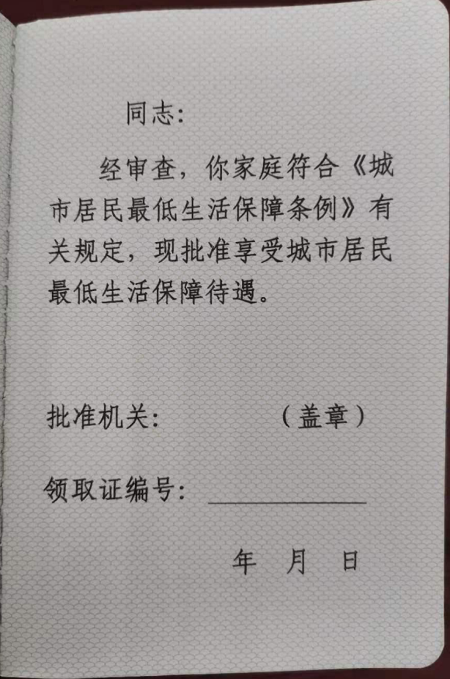
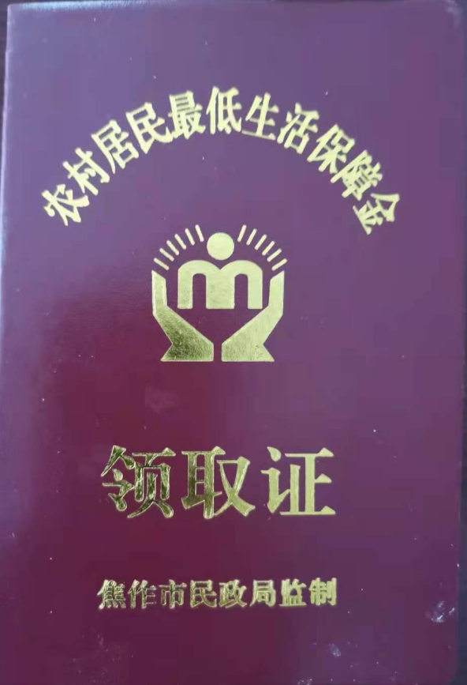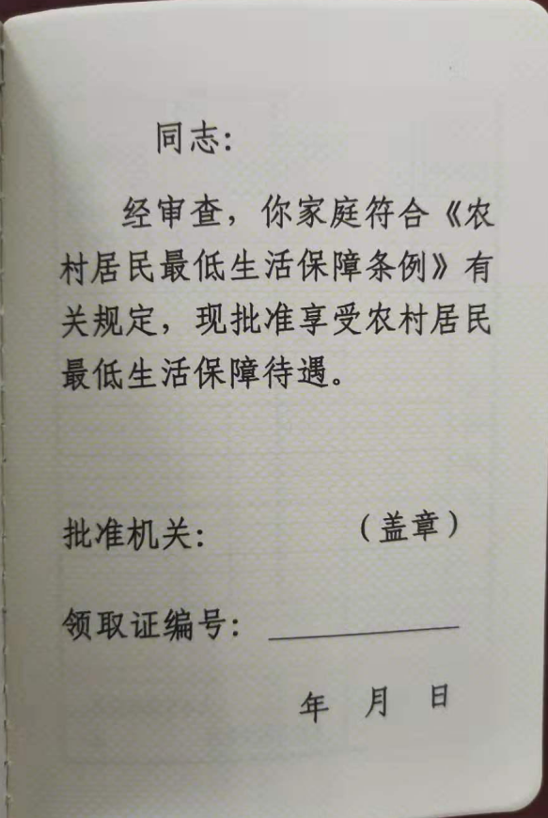
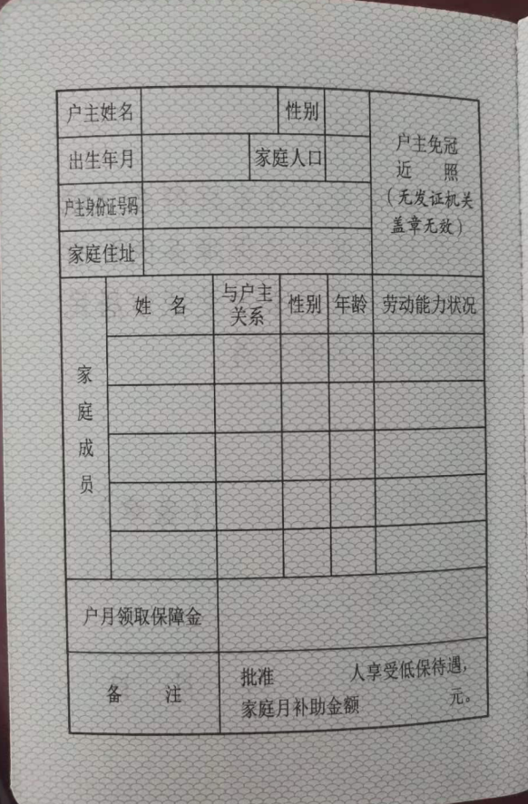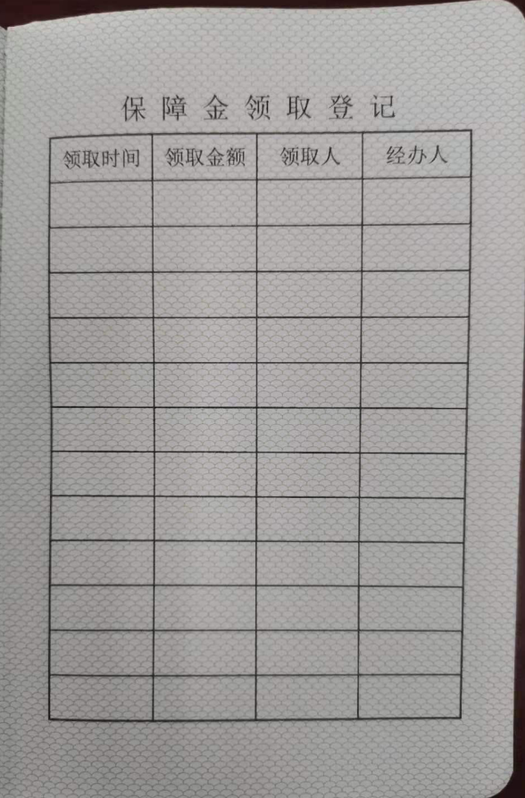

二十、附件
附件1：城乡最低生活保障对象认定申请书示范文本
附件2：事项流程图

附件1 城乡最低生活保障对象认定申请书示范文本
最低生活保障审核审批表
编号： 纳入时间：
申请人姓名 |  |  |  | 性  别 |  | 家庭  人口数 |  | 保障 人口数 |  |  | 照片  粘贴处
身份证号码 |  |  |  |  |  |  | 出生年月 |  |  |  | 照片  粘贴处
户 籍 地 |  |  |  |  |  |  | 现居住地 |  |  |  | 照片  粘贴处
保障类别 |  | 城市低保□ 农村低保□ |  |  |  |  | 所在单位
共同生活家庭成员 | 姓名 |  | 年龄 | 性别 | 与申请人关系 | 婚姻  状况 | 健康、一般、残疾类别等级、病名 | 职业  状况 | 月/年收入 |  | 身份证号码
非共同生活法定赡  抚扶  养人  信息 | 姓名 |  | 年赡  （抚、扶）  养费 | 性别 | 与申请人关系 | 婚姻  状况 | 健康、一般、残疾类别等级、病名 | 职业  状况 | 月/年收入 |  | 身份证号码
家庭经济状况 | （包含致困原因情况）

村（居）  委民  主评  议情  况 |  |  |  | 是否为最低生活  保障经办人员或  村干部近亲属
乡镇  政府  （街道  办事、  处）意  见 | 经审核、评议、公示无异议： 村（居） 家庭， 人，拟同意纳入最低生活保障范围，人均补助金额 元/月（年），家庭补助金额 元/月（年）。  盖 章  年 月 日
乡镇  政府  （街道  办事、  处）意  见 | 民政所负责人签字 |  |  |  |  | 乡镇/街道  领导签字
县（市、区）民  政局  审批  意见 | 经审核，同意你乡镇（街道)对 家庭审核意见，  从 年 月起执行上述救助标准。  盖 章  年 月 日
县（市、区）民  政局  审批  意见 | 审核人签字 |  |  |  | 局领导签字

填表说明：
1.本表由工作人员填写。
2.职业状况填写以下分类：（1）老年人（60周岁及以上）；（2）在职职工；（3）灵活就业人员；（4）登记失业人员；（5）未登记失业人员；（6）已成年但不能独立生活的子女，包括在校接受本科及其以下学历教育的成年子女；（7）其他人员（18周岁以下）。
3.家庭经济状况填写家庭收入、财产和支出等情况。

最低生活保障申请及授权书
本人姓名 ，身份证号 ，现申请（城市最低生活保障/农村最低生活保障）。
本人及共同生活的其他家庭成员授权、委托最低生活保障审核、审批机关及其指定的收入核对机构对本家庭成员（含法定赡、抚、扶养关系成员）的收入和家庭财产情况的相关信息进行核对，包括但不限于入户调查和与公安、人社、住建、交通、市场监管、税务、自然资源、公积金中心、银行、保险、证券等部门、机构进行核查和信息比对。授权有效期从本人提出申请之日起至终止社会救助之日止。
本人及共同生活的家庭成员保证，所提供的全部信息真实、完整，愿意接受有关部门调查，如虚报、隐瞒、伪造申请材料，骗取最低生活保障金，在家庭人口、收入和财产发生变化，已明显不符合最低生活保障条件时应及时报告，在30天内未向村（社区）或乡镇政府（街道办事处）主动报告，本人及其他共同生活家庭成员愿意上缴多领取的低保金及接受所领取低保金额1—3倍以内的罚款，并自愿接受纳入信用信息共享平台实施联合惩戒等措施，自愿承担相应法律责任。
申请人及共同生活家庭成员签字（按捺指纹）：

年 月 日

注：本表由申请人填写，有民事行为能力的家庭成员应当由本人签字或者按捺指纹，无民事行为能力的家庭成员应当由监护人签字或者按捺指纹，无书写能力的家庭成员应当采取按捺指纹的方式。

申请最低生活保障家庭经济状况信息表
年 月 日
申请人姓名 |  |  |  |  | 共同生活  家庭成员 |  | 人 |  | 家庭月（年）收入 |  |  | 元 |  | 家庭主要支出
身份证号码 |  |  |  |  |  |  | 联系方式 |  |  |  |  | 现家庭住址
家庭财产状况 | 银行存款 | 元 |  |  |  |  | 有价证券 |  | 元 |  |  |  |  | 债权 |  |  | 元
家庭财产状况 | 房 产 | 房屋地址 |  |  |  |  | 建筑面积(㎡) |  | 房屋性质 |  |  |  |  | 房屋来源 |  |  | 购（建）房时间
家庭财产状况 | 机动车（船） | 车(船)主姓名 |  |  | 车(船)型 |  | 车(船)牌号 |  | 排气量 |  |  |  |  | 购买时间 |  |  | 购买金额
家庭财产状况 | 其他财产 | （根据实际情况填写）
家庭支出情况 | （支出项目1） | （支出资金1） |  |  |  |  | （支出项目2） |  |  | （支出资金2）
共同生活的家庭成员情况 | 姓 名 | 年龄 | 性别 | 与申请人  关系 |  | 婚姻状况 |  | 健康、一般、残疾类别等级、病名 |  |  |  | 职业状况 | 月/年收入 |  |  | 身份证号码
赡（抚、扶）养人信息 | 姓 名 | 年龄 | 性别 | 与申请人  关系 |  | 婚姻  状况 |  | 健健康、一般、残疾类别等级、病名 |  |  | 职业  状况 | 月/年收入 | 年赡（抚、扶）养费 |  |  | 身份证号码

填表说明：
（1）本表由申请人填写。
（2）共同生活家庭成员指具有法定赡养、抚养、抚养义务关系的共用生活经济来源、家庭财产的共同生活的家庭成员，包括：配偶；未成年子女；已成年但不能独立生活的子女；其他具有法定赡养、抚养、抚养义务关系并共同居住3个月以上的人员。
（3）房屋性质：自有私房、租用公房、租用私房、临时搭建房、借住房等。
（4）有价证券：包括股票、债券及基金证券、可转换证券等衍生品种。
（5）房屋来源：政府帮建房、自购房、自建房、回迁房、承租公房（本家庭无产权房及承租公房的不填此项）。
（6）建筑面积：按房屋产权证填报，无房屋产权证的按实际面积填报。
（7）家庭支出情况指申请日向前延伸12个月内就医、残疾、就学等刚性支出
附件2 事项流程图
评议、公示
不合格
退回
申请人申请
审核
发放
乡镇受理

审批

最低生活保障金的给付服务指南
一、事项编码
005682207JF02176001
二、适用范围及最低生活保障标准
具有当地常住户口,共同生活的家庭成员人均收入低于当地最低生活保障标准,且家庭财产状况符合当地政府规定条件的居民。
城市最低生活保障月标准630元，农村最低生活保障月标准440元，城市特困供养对象月标准820元，农村特困供养对象月标准572元。
三、事项类型
行政给付
四、设立依据
1.《国务院关于进一步加强和改进最低生活保障工作的意见》（国发〔2012〕45号）；
2.《最低生活保障审核审批办法（试行）》（民发〔2012〕220号）；
3.《河南省人民政府关于进一步做好城乡居民最低生活保障工作的意见》（豫政〔2013〕51号）；
4.《焦作市最低生活保障实施细则（试行）》（焦民〔2018〕327号）。
五、受理机构
博爱县民政局
六、决定机构
博爱县民政局
七、办理的条件
准予办理的情形：
1.申请材料齐备；
2.经工作人员实地走访，情况属实，符合城乡最低生活保障条件。
有下列情形之一的，不享受低保待遇:
(一)实际生活水平明显高于当地低保标准的家庭:
1.拥有机动车辆、工程机械、船舶和大型农机具的家庭(残疾人功能性补偿代步机动车、二轮摩托车以及从事农业生产的三轮车除外；机动车价值在城市低保月保障标准10倍以下的除外，以提供的原始票据为准)；
2.雇伺他人从事各种经营性活动的家庭；
3.名下有非居住类房屋(商铺、办公楼、厂房、酒店、公寓等)的家庭；
4.拥有2处以上(含2处)居住房产，且住房面积超过当地保障性住房标准2倍的的家庭；
5.从事有价证券买卖或者其它投资行为的家庭；
6.自费安排子女择校付费就读、自费出园留学的家庭；
7.申请低保之前2年内或者享受低保期间，非拆迁原因兴建、购买非居住用房或者高标准装修住房的家庭；
8.家庭人均金融资产超过当地月低保标准12倍的家庭；
9.家庭水、电、气、通讯费用月人均支出超过当地月低保标准25%的家庭；
10.申请低保之前1年内或者享受低保期问，家中购买单件价值超过当地月低保标准10倍以上非生活必需品，或饲养大型、名贵宠物的家庭；
11.县级人民政府认定的其它实际生活水平明显高于当地低保标准的家庭。
(二)拒绝配合低保经办机构对家庭状况进行调查或信息核对，致使无法核实收入的家庭；
(三)故意隐瞒家庭真实收入和家庭人口变动情况，或者提供虚假申请材料或虚假证明的家庭；
(四)法定赡养、抚养(扶养)人有赡养、抚养(扶养)能力，但未依法履行义务，致使申请人未获得赡养、抚养(扶养)权益的家庭；
(五)人为闲置承包土地的家庭；
(六)在法定就业年龄内(男18周岁至60周岁,女18周岁至50周岁)、身体健康、具有就业劳动能力(在校就读学生除外),家庭成员没有失能完全丧失自理成半失能部分丧失自理的老人、残疾人、重病人、需要照顾的婴幼儿或未成年子女上学的单亲家庭，1年内无正当理由3次以上(含3次)拒绝就业或者拒绝从事生产劳动的家庭；
(七)有赌博、嫖娟、卖浮、吸毒和参与非法组织等行为且尚未改正的人员；
(八)各类服刑、劳动教养期内人员(经司法行政部门认定的社区矫正人员除外)；
(九)外地来本地就读的在校学生；
(十)特困救助供养对象、孤儿；
(十一)县级人民政府规定不得享受低保的其它情形。
八、申请材料
最低生活保障金的给付申请材料
序号 | 提交材料名称 | 原件/复印件 | 份数 | 纸质/电子版 | 特定要求
1 | 身份证、户口簿、居住证 | 原件 | 1 | 纸质 | 非本地户籍需提供居住证
2 | 最低生活保障审核审批表 | 原件 | 2 | 纸质 | 一式两份、加盖公章
3 | 家庭经济状况核查授权委托书 | 原件 | 1 | 纸质 | 原件
4 | 家庭经济状况信息表 | 原件 | 1 | 纸质 | 原件
5 | 个人申请 | 原件 | 1 | 纸质 | 原件
6 | 银行账号和联系方式 | 复印件 | 1 | 纸质 | 农保提供农商银行账号；城保提供邮政银行账号
7 | 村委会（社区）出具的家庭情况证明 | 原件 | 1 | 纸质 | 家庭基本情况；住房情况；承包土地证明材料
8 | 婚姻状况材料 | 复印件 | 1 | 纸质 | 夫妻离异的应提供离婚证、离婚协议书或离婚判决（调解）书原件及复印件
9 | 其他佐证材料 | 复印件 | 1 | 纸质 | 残疾证、诊断证明、花费票据、学生证等
九、受理方式
窗口受理：申请人向居住地的乡镇人民政府（街道办事处）提交申请材料
十、办理流程
1.申请人向居住地的乡镇人民政府（街道办事处）提出书面申请，亦可委托村委会（社区）代递申请。
2.乡镇人民政府（街道办事处）受理申请后，组织专人对申请人家庭成员的户籍、家庭收入、财产和实际生活状况进行调查核实，核查申请材料和各类事项的真实性和完整性。
3.调查结束后，乡镇人民政府（街道办事处）组织以村委会（社区）为单位的居民评议小组对申请人家庭经济状况和实际生活状况的真实性进行评议。
4.民主评议后在村委会（社区）公开栏公示入户调查、民主评议和审核结果，公示期为7天。公示期满，乡镇人民政府（街道办事处）将审核意见连同申请材料、家庭经济状况调查情况、民主评议结果、公示情况等相关材料报县民政部门审批。
5.县民政部门全面审查乡镇人民政府（街道办事处）上报的审核意见和相关材料，并比例入户抽查，对拟批准享受低保待遇的家庭确定拟保障金额后作出审批决定。
6.对拟批准享受低保待遇家庭通过乡镇在居住地村委会（社区）进行公示，公示期为7天。
7.最低生活保障金通过社会化形式发放。
十一、办理时限
（一）法定时限
10个工作日。
（二）承诺时限
2个工作日。
十二、收费依据及标准
不收费。
十三、结果送达
村委会（社区）设立永久性公示栏，对所有低保对象家庭成员、保障金额、致贫原因等情况进行长期公示。
十四、行政救济途径与方式
（一）申请人在办理政务服务事项的过程中，依法享有陈述权、申辩权；
（二）申请人的申请被驳回的有权要求说明理由；
（三）申请人不服办理结果的，有权在收到行政许可决定之日起60日内向博爱县人民政府申请行政复议，或者在6个月内向博爱县人民法院提起行政诉讼。
十五、咨询方式
（一）电话咨询
0391-8662082
（二）网上咨询
河南政务服务网，网址为 https://www.hnzwfw.gov.cn
十六、监督投诉渠道
（一）现场监督投诉
博爱县政务服务大厅一楼咨询投诉台。
（二）电话监督投诉
1.单位：0391-8683671
2.博爱县大数据局投诉电话：0391-8662025
（三）网上监督投诉
河南政务服务网，网址为 https://www.hnzwfw.gov.cn
十七、办理地址和时间
地址：各乡镇人民政府（街道办事处）办事服务大厅
时间：每周一至周五（法定节假日除外）
夏季 上午8:00—12:00 下午15:00—18:00
冬季 上午8:00—12:00 下午14:30—17:30
十八、办理进程和结果查询
1.现场查询
各乡镇人民政府（街道办事处）办事服务大厅
2.电话查询
0391-8662082
3.网上查询
河南政务服务网，网址为 http://www.hnzwfw.gov.cn
十九、办理结果样本

二十、附件
附件1：最低生活保障金的给付申请书示范文本
附件2：事项流程图

附件1 最低生活保障金的给付申请书示范文本
最低生活保障审核审批表
编号： 纳入时间：
申请人姓名 |  |  |  | 性  别 |  | 家庭  人口数 |  | 保障 人口数 |  |  | 照片  粘贴处
身份证号码 |  |  |  |  |  |  | 出生年月 |  |  |  | 照片  粘贴处
户 籍 地 |  |  |  |  |  |  | 现居住地 |  |  |  | 照片  粘贴处
保障类别 |  | 城市低保□ 农村低保□ |  |  |  |  | 所在单位
共同生活家庭成员 | 姓名 |  | 年龄 | 性别 | 与申请人关系 | 婚姻  状况 | 健康、一般、残疾类别等级、病名 | 职业  状况 | 月/年收入 |  | 身份证号码
非共同生活法定赡  抚扶  养人  信息 | 姓名 |  | 年赡  （抚、扶）  养费 | 性别 | 与申请人关系 | 婚姻  状况 | 健康、一般、残疾类别等级、病名 | 职业  状况 | 月/年收入 |  | 身份证号码
家庭经济状况 | （包含致困原因情况）

村（居）  委民  主评  议情  况 |  |  |  | 是否为最低生活  保障经办人员或  村干部近亲属
乡镇  政府  （街道  办事、  处）意  见 | 经审核、评议、公示无异议： 村（居） 家庭， 人，拟同意纳入最低生活保障范围，人均补助金额 元/月（年），家庭补助金额 元/月（年）。  盖 章  年 月 日
乡镇  政府  （街道  办事、  处）意  见 | 民政所负责人签字 |  |  |  |  | 乡镇/街道  领导签字
县（市、区）民  政局  审批  意见 | 经审核，同意你乡镇（街道)对 家庭审核意见，  从 年 月起执行上述救助标准。  盖 章  年 月 日
县（市、区）民  政局  审批  意见 | 审核人签字 |  |  |  | 局领导签字

填表说明：
1.本表由工作人员填写。
2.职业状况填写以下分类：（1）老年人（60周岁及以上）；（2）在职职工；（3）灵活就业人员；（4）登记失业人员；（5）未登记失业人员；（6）已成年但不能独立生活的子女，包括在校接受本科及其以下学历教育的成年子女；（7）其他人员（18周岁以下）。
3.家庭经济状况填写家庭收入、财产和支出等情况。

最低生活保障申请及授权书
本人姓名 ，身份证号 ，现申请（城市最低生活保障/农村最低生活保障）。
本人及共同生活的其他家庭成员授权、委托最低生活保障审核、审批机关及其指定的收入核对机构对本家庭成员（含法定赡、抚、扶养关系成员）的收入和家庭财产情况的相关信息进行核对，包括但不限于入户调查和与公安、人社、住建、交通、市场监管、税务、自然资源、公积金中心、银行、保险、证券等部门、机构进行核查和信息比对。授权有效期从本人提出申请之日起至终止社会救助之日止。
本人及共同生活的家庭成员保证，所提供的全部信息真实、完整，愿意接受有关部门调查，如虚报、隐瞒、伪造申请材料，骗取最低生活保障金，在家庭人口、收入和财产发生变化，已明显不符合最低生活保障条件时应及时报告，在30天内未向村（社区）或乡镇政府（街道办事处）主动报告，本人及其他共同生活家庭成员愿意上缴多领取的低保金及接受所领取低保金额1—3倍以内的罚款，并自愿接受纳入信用信息共享平台实施联合惩戒等措施，自愿承担相应法律责任。
申请人及共同生活家庭成员签字（按捺指纹）：

年 月 日

注：本表由申请人填写，有民事行为能力的家庭成员应当由本人签字或者按捺指纹，无民事行为能力的家庭成员应当由监护人签字或者按捺指纹，无书写能力的家庭成员应当采取按捺指纹的方式。

申请最低生活保障家庭经济状况信息表
年 月 日
申请人姓名 |  |  |  |  | 共同生活  家庭成员 |  | 人 |  | 家庭月（年）收入 |  |  | 元 |  | 家庭主要支出
身份证号码 |  |  |  |  |  |  | 联系方式 |  |  |  |  | 现家庭住址
家庭财产状况 | 银行存款 | 元 |  |  |  |  | 有价证券 |  | 元 |  |  |  |  | 债权 |  |  | 元
家庭财产状况 | 房 产 | 房屋地址 |  |  |  |  | 建筑面积(㎡) |  | 房屋性质 |  |  |  |  | 房屋来源 |  |  | 购（建）房时间
家庭财产状况 | 机动车（船） | 车(船)主姓名 |  |  | 车(船)型 |  | 车(船)牌号 |  | 排气量 |  |  |  |  | 购买时间 |  |  | 购买金额
家庭财产状况 | 其他财产 | （根据实际情况填写）
家庭支出情况 | （支出项目1） | （支出资金1） |  |  |  |  | （支出项目2） |  |  | （支出资金2）
共同生活的家庭成员情况 | 姓 名 | 年龄 | 性别 | 与申请人  关系 |  | 婚姻状况 |  | 健康、一般、残疾类别等级、病名 |  |  |  | 职业状况 | 月/年收入 |  |  | 身份证号码
赡（抚、扶）养人信息 | 姓 名 | 年龄 | 性别 | 与申请人  关系 |  | 婚姻  状况 |  | 健健康、一般、残疾类别等级、病名 |  |  | 职业  状况 | 月/年收入 | 年赡（抚、扶）养费 |  |  | 身份证号码

填表说明：
（1）本表由申请人填写。
（2）共同生活家庭成员指具有法定赡养、抚养、抚养义务关系的共用生活经济来源、家庭财产的共同生活的家庭成员，包括：配偶；未成年子女；已成年但不能独立生活的子女；其他具有法定赡养、抚养、抚养义务关系并共同居住3个月以上的人员。
（3）房屋性质：自有私房、租用公房、租用私房、临时搭建房、借住房等。
（4）有价证券：包括股票、债券及基金证券、可转换证券等衍生品种。
（5）房屋来源：政府帮建房、自购房、自建房、回迁房、承租公房（本家庭无产权房及承租公房的不填此项）。
（6）建筑面积：按房屋产权证填报，无房屋产权证的按实际面积填报。
（7）家庭支出情况指申请日向前延伸12个月内就医、残疾、就学等刚性支出
附件2 事项流程图
评议、公示
不合格
退回
申请人申请
审核
发放
乡镇受理

审批

特困人员认定服务指南
一、事项编码
005682207QR23724001
二、适用范围及最低生活保障标准
自然人
城市最低生活保障月标准630元，农村最低生活保障月标准440元，城市特困供养对象月标准820元，农村特困供养对象月标准572元。
三、事项类型
行政给付
四、设立依据
1.民政部关于印发《特困人员认定办法》的通知（民发[2016]178号）第三条：“县级以上地方人民政府民政部门统筹做好本行政区域内特困人员认定及救助供养工作。县级人民政府民政部门以及乡镇人民政府(街道办事处)具体负责特困人员认定工作，村(居)民委员会协助做好相关工作。”
2.《河南省特困人员救助供养办法》（豫政〔2016〕79号）第三条：“坚持属地管理。县级以上人民政府统筹做好本行政区域内特困人员救助供养工作，分级管理，落实责任，强化管理服务和资金保障，为特困人员提供规范、适度的救助供养服务。”
3.《焦作市特困人员认定办法》（焦民[2017]79号）第三条 市、县（市、区）人民政府民政部门统筹做好本行政区域内特困人员认定及救助供养工作。
县（市、区）人民政府民政部门以及乡镇人民政府（街道办事处）具体负责特困人员认定工作，村（居）民委员会协助做好相关工作。
五、受理机构
博爱县民政局
六、决定机构
博爱县民政局
七、办理的条件
（一）准予办理的情形
《焦作市特困人员认定办法》第四条 具有当地户籍的城乡老年人、残疾人以及未满16周岁的未成年人，同时具备以下条件的，应当依法纳入特困人员救助供养范围：
1.无劳动能力；
2.无生活来源；
3.无法定赡养、抚养、扶养义务人或者其法定义务人无履行义务能力。
（二）不准予办理的情况
《焦作市特困人员认定办法》第七条 申请人财产有下列情形之一的，不得被认定为特困人员：
1.拥有机动车辆、船舶和大型农机具（不含摩托车、残疾人专用代步车辆）；
2.具有有价证券买卖或者其他投资行为（不包括储蓄行为）；
3.金融资产超过50个月的低保标准；
4.拥有2套以上（含2套）产权房屋；
5.拥有黄金、首饰、收藏品等高值物品的总价值5万元以上；
6.申请前一年内或者享受特困人员救助供养期间，购买高额价值收藏品；
7.申请前一年内或者享受特困人员救助供养期间，个人出资购买商品房、兴建或购买非居住用房、装修住房并且装修水平明显高于特困人员救助供养标准；
8.通过离婚、赠予、转让等方式放弃自己应得财产或份额，或者放弃合法资产及收入；
9.故意采取规避法律、法规的行为，导致无经济来源或者收入减少；
10.县级以上（含县级）人民政府规定的其他情形。
八、申请材料
特困人员认定申请材料
序号 | 提交材料名称 | 原件/复印件 | 份数 | 纸质/电子版 | 特定要求
1 | 个人申请及承诺书 | 原件 | 1 | 纸质
2 | 身份证、户口簿、残疾证 | 原件及复印件 | 2 | 纸质 | 原件核验，不存档
3 | 特困人员认定审批表 | 原件 | 2 | 纸质
4 | 分散供养特困人员关爱照料服务协议书 | 原件 | 5 | 纸质
5 | 特困人员家庭财产登记备案表 | 原件 | 2 | 纸质
6 | 特困人员生活自理能力评估表 | 原件 | 2 | 纸质
7 | 农村信用社账号 | 复印件 | 2 | 纸质
九、受理方式
窗口受理：申请人向居住地的乡镇人民政府（街道办事处）提交申请材料
十、办理流程
1.申请人向居住地的乡镇人民政府（街道办事处）提出书面申请；本人申请有困难的，可以委托村（居）民委员会或者他人代为提出申请。
2.乡镇人民政府（街道办事处）受理申请后，通过入户调查、邻里访问、信函索证、民主评议、信息核对等方式，对申请人的经济状况、实际生活状况以及赡养、抚养、扶养状况等进行调查核实，并提出审核意见，报送县级民政部门审批。
3.县级民政部门审查乡镇人民政府（街道办事处）上报的申请材料和审核意见，对符合救助供养条件的及时予以批准。
十一、办理时限
（一）法定时限
40个工作日。
（二）承诺时限
4个工作日。
十二、收费依据及标准
不收费。
十三、结果送达
根据个人意愿直接送达或邮寄送达。
十四、行政救济途径与方式
（一）申请人在办理政务服务事项的过程中，依法享有陈述权、申辩权；
（二）申请人的申请被驳回的有权要求说明理由；
（三）申请人不服办理结果的，有权在收到行政许可决定之日起60日内向博爱县人民政府申请行政复议，或者在6个月内向博爱县人民法院提起行政诉讼。
十五、咨询方式
（一）电话咨询
0391-8662082
（二）网上咨询
河南政务服务网，网址为 https://www.hnzwfw.gov.cn
十六、监督投诉渠道
（一）现场监督投诉
博爱县政务服务大厅一楼咨询投诉台。
（二）电话监督投诉
1.单位：0391-8683671
2.博爱县大数据局投诉电话：0391-8662025
（三）网上监督投诉
河南政务服务网，网址为 https://www.hnzwfw.gov.cn
十七、办理地址和时间
地址：各乡镇人民政府（街道办事处）办事服务大厅
时间：每周一至周五（法定节假日除外）
夏季 上午8:00—12:00 下午15:00—18:00
冬季 上午8:00—12:00 下午14:30—17:30
十八、办理进程和结果查询
1.现场查询
各乡镇人民政府（街道办事处）办事服务大厅
2.电话查询
0391-8662082
3.网上查询
河南政务服务网，网址为 http://www.hnzwfw.gov.cn
十九、办理结果样本

二十、附件
附件1：特困人员认定申请书示范文本
附件2：事项流程图
纳入时间： 编号
焦作市特困人员认定审批表
申请人基本情况 | 姓名 |  |  | 性别 | 男（ ）女（ ） |  | 供养方式 |  |  | 集中（ ） 分散（ ） |  |  |  |  |  |  |  |  | （此处粘贴  本人照片）
申请人基本情况 | 民族 |  |  | 身份证号
申请人基本情况 | 户籍所在地 |  |  |  |  |  | 特困类别 |  |  |  | 城市□ 农村□
申请人基本情况 | 现家庭住址
申请人基本情况 | 出生日期 |  |  | 年 月 日 |  |  |  |  |  | 联系电话
申请人基本情况 | 生活自理能力 |  |  | 全自理（ ）半自理（ ）全护理（ ） |  |  |  |  |  |  |  |  |  |  | 年收入（元）
申请人基本情况 | 健康状况 |  |  | 健康 □ 一般 □  残疾 □ 大病 □ |  |  |  | 重病  病种 |  |  |  |  |  |  |  | 残疾类型
 |  |  |  |  |  |  |  |  |  |  |  |  |  |  |  | 残疾等级
申请人基本情况 | 原生活经济来源
申请人基本情况 | 住房情况
  自有产权房 □  租 赁 公房 □ | 面积（㎡） | 租赁私房 □
  自有产权房 □  租 赁 公房 □ |  | 敬 老 院 □
代养人基本情况 | 姓名 |  |  |  |  | 性别 | 男（ ）女（ ） |  |  |  |  |  |  | 出生日期 |  |  |  |  | 年 月
代养人基本情况 | 与申请人关系 |  |  |  |  |  | 身体状况 |  |  |  |  |  |  |  |  | 联系电话
代养人基本情况 | 身份证号 |  |  |  |  |  |  |  |  |  |  |  | 户籍所在地
代养人基本情况 | 现家庭住址
代养人基本情况 | 年收入情况 |  |  |  |  |  |  |  | 是否享受政府救助 |  |  |  |  |  |  |  | 是（ ） 否（ ）
代养人基本情况 | 工作单位
是否为原五保对象 | 是（ ） 否（ ）
是否为原五保对象 | 身体状况 |  |  |  | 全自理（ ） 半自理（ ） 全护理（ ）
是否为原五保对象 | 本人意愿： |  |  |  | 集中供养（ ） 分散供养（ ）
是否为原五保对象 | 困难情况： |  |  |  | 住房：
是否为原五保对象 |  |  |  |  | 医疗：
是否为原五保对象 |  |  |  |  | 照料：
是否为原五保对象 |  |  |  |  | 其他：

申请人  户口本（或身  份证）  复印件 | （粘贴处）
代养人  或机构  负责人  户口本（或身  份证）  复印件 | （粘贴处）
病 残  证 明 | （粘贴处）

其他相  关材料 | （粘贴处）
家庭财产及处置意愿
亲属情况
申请理由
申请人签名： 代养人（或机构负责人）签名：
年 月 日

乡 镇  人 民  政 府  （街道  办 事  处 ）  审 核  意 见 | 乡镇人民政府（街道办事处）负责人签字（盖章）  年 月 日
县 级  民 政  部 门  审 批  意 见 | 民政部门负责人签字（盖章）  年 月 日
备 注
说明：本表一式2份，县（市、区）、镇（街道）各1份。

分散供养特困人员关爱照料服务协议书

乡镇（街道）民政所： （以下简称甲方）
村（居）民委员会： （以下简称乙方）
亲属或其他村（居）民： （以下简称丙方）
分散供养对象： （以下简称丁方）
为做好分散供养城乡特困人员救助供养工作，保障分散供养人员的基本生活，根据国务院、省、焦作市相关政策规定，经甲、乙、丙、丁各方平等协商，签订相关协议如下：
一、供养对象的基本情况
根据《焦作市特困人员认定办法》，经审核， （丁方姓名）符合特困人员救助供养条件，已批准给予特困人员救助供养待遇。本人自愿选择分散供养形式。
丁方基本情况为：性别: ；身份证号： ；家庭住址： ；健康状况: 。
二、甲方的责任要求
1.督促关爱照料服务协议的签订工作；印制关爱照料服务记录表，记载服务的时间、内容、标准和程序等，发放给供养对象家中留存备查。
2.指导乙方和丙方落实服务协议各项内容，提供必要的支持和帮助，并定期对乙方和丙方服务情况进行监督、检查。
3.为符合条件的丁方购买养老或护理服务，为丙方提供免费护理员培训。
三、乙方的责任要求
1.村（居）委会指定两委干部 为丁方帮扶责任人。
2.每周至少1次查看分散供养对象的日常生活和身体状况，上门的时候填写关爱照料服务记录表。
3.承担照料服务工作落实情况的监督责任，每半月对丁方接受的照料服务进行一次监督。
4.协调村（社区）卫生服务机构按要求为丁方建立健康档案，每年至少安排1次体检，每月巡诊1次。发现丁方身体状况异常的，采取紧急措施并及时上报甲方。
5.及时向甲方报告丁方的困难和问题。丁方患病时，协助丙方及时送医院治疗。
四、丙方的责任要求
1.每周至少2次（遇到身体不适等情况时应每天1次）上门查看丁方的身体和生活状况。
2.力所能及地给丁方提供其需要的帮助和服务。
3.丁方身体状况异常或居住环境出现安全隐患时，及时向乙方或甲方反映。
4.丁方离开村（社区）探亲访友、办事时，视情陪同前往。
5.丁方患病时，应及时送医院治疗，并负责看护照料。
五、丁方的责任要求
1.保持居住场所基本的卫生环境。
2.在用火用电等方面杜绝安全隐患。
3.离开村（社区）范围的探亲访友、办事等，须事先告知丙方或乙方。
六、协议未尽事宜
本协议如有未尽事宜，相关方应另行以书面形式补充。
七、协议份数
本协议一式五份，甲、乙、丙、丁四方各执一份，县（市、区）民政局留存一份，具有同等法律效力。本协议自各方签字之日起生效。

甲方 乙方
负责人： 代表人：
单位公章： 单位公章：
日期： 日期：

丙方 丁方
签字： 签字（或手印）
日期： 日期：

特困人员家庭财产登记备案表
姓名：
财产名称 | 数量 | 估计金额（元） | 备注
金 额 合 计 |  | 居民代表签字（3人以上）：
特困人员签名：

年 月 日
 |  | 年 月 日
村（社区）核实情况：  经办人： 单位盖章  年 月 日 |  | 乡镇（街道）民政办核实情况：  经办人： 单位盖章  年 月 日

附件2 事项流程图
评议、公示
不合格
退回
申请人申请
审核
发放
乡镇受理

审批

特困人员救助供养金给付服务指南
一、事项编码
005682207JF07225001
二、适用范围及最低生活保障标准
民政部门认定的特困供养对象
城市最低生活保障月标准630元，农村最低生活保障月标准440元，城市特困供养对象月标准820元，农村特困供养对象月标准572元。
三、事项类型
行政给付
四、设立依据
1.民政部关于印发《特困人员认定办法》的通知（民发[2016]178号）第三条：“县级以上地方人民政府民政部门统筹做好本行政区域内特困人员认定及救助供养工作。县级人民政府民政部门以及乡镇人民政府(街道办事处)具体负责特困人员认定工作，村(居)民委员会协助做好相关工作。”
2.《河南省特困人员救助供养办法》（豫政〔2016〕79号）第三条：“坚持属地管理。县级以上人民政府统筹做好本行政区域内特困人员救助供养工作，分级管理，落实责任，强化管理服务和资金保障，为特困人员提供规范、适度的救助供养服务。”
3.《焦作市特困人员认定办法》（焦民[2017]79号）第三条 市、县（市、区）人民政府民政部门统筹做好本行政区域内特困人员认定及救助供养工作。
县（市、区）人民政府民政部门以及乡镇人民政府（街道办事处）具体负责特困人员认定工作，村（居）民委员会协助做好相关工作。
五、受理机构
博爱县民政局
六、决定机构
博爱县民政局
七、办理的条件
（一）准予办理的情形
《焦作市特困人员认定办法》第四条 具有当地户籍的城乡老年人、残疾人以及未满16周岁的未成年人，同时具备以下条件的，应当依法纳入特困人员救助供养范围：
1.无劳动能力；
2.无生活来源；
3.无法定赡养、抚养、扶养义务人或者其法定义务人无履行义务能力。
（二）不准予办理的情况
《焦作市特困人员认定办法》第七条 申请人财产有下列情形之一的，不得被认定为特困人员：
1.拥有机动车辆、船舶和大型农机具（不含摩托车、残疾人专用代步车辆）；
2.具有有价证券买卖或者其他投资行为（不包括储蓄行为）；
3.金融资产超过50个月的低保标准；
4.拥有2套以上（含2套）产权房屋；
5.拥有黄金、首饰、收藏品等高值物品的总价值5万元以上；
6.申请前一年内或者享受特困人员救助供养期间，购买高额价值收藏品；
7.申请前一年内或者享受特困人员救助供养期间，个人出资购买商品房、兴建或购买非居住用房、装修住房并且装修水平明显高于特困人员救助供养标准；
8.通过离婚、赠予、转让等方式放弃自己应得财产或份额，或者放弃合法资产及收入；
9.故意采取规避法律、法规的行为，导致无经济来源或者收入减少；
10.县级以上（含县级）人民政府规定的其他情形。
八、申请材料
特困人员救助供养金给付申请材料
序号 | 提交材料名称 | 原件/复印件 | 份数 | 纸质/电子版 | 特定要求
1 | 个人申请及承诺书 | 原件 | 1 | 纸质
2 | 身份证、户口簿、残疾证 | 原件及复印件 | 2 | 纸质 | 原件核验，不存档
3 | 特困人员认定审批表 | 原件 | 2 | 纸质
4 | 分散供养特困人员关爱照料服务协议书 | 原件 | 5 | 纸质
5 | 特困人员家庭财产登记备案表 | 原件 | 2 | 纸质
6 | 特困人员生活自理能力评估表 | 原件 | 2 | 纸质
7 | 农村信用社账号 | 复印件 | 2 | 纸质
九、受理方式
窗口受理：申请人向居住地的乡镇人民政府（街道办事处）提交申请材料
十、办理流程
1.申请人向居住地的乡镇人民政府（街道办事处）提出书面申请；本人申请有困难的，可以委托村（居）民委员会或者他人代为提出申请。
2.乡镇人民政府（街道办事处）受理申请后，通过入户调查、邻里访问、信函索证、民主评议、信息核对等方式，对申请人的经济状况、实际生活状况以及赡养、抚养、扶养状况等进行调查核实，并提出审核意见，报送县级民政部门审批。
3.县级民政部门审查乡镇人民政府（街道办事处）上报的申请材料和审核意见，对符合救助供养条件的及时予以批准。
十一、办理时限
（一）法定时限
10个工作日。
（二）承诺时限
2个工作日。
十二、收费依据及标准
不收费。
十三、结果送达
根据个人意愿直接送达或邮寄送达。
十四、行政救济途径与方式
（一）申请人在办理政务服务事项的过程中，依法享有陈述权、申辩权；
（二）申请人的申请被驳回的有权要求说明理由；
（三）申请人不服办理结果的，有权在收到行政许可决定之日起60日内向博爱县人民政府申请行政复议，或者在6个月内向博爱县人民法院提起行政诉讼。
十五、咨询方式
（一）电话咨询
0391-8662082
（二）网上咨询
河南政务服务网，网址为 https://www.hnzwfw.gov.cn
十六、监督投诉渠道
（一）现场监督投诉
博爱县政务服务大厅一楼咨询投诉台。
（二）电话监督投诉
1.单位：0391-8683671
2.博爱县大数据局投诉电话：0391-8662025
（三）网上监督投诉
河南政务服务网，网址为 https://www.hnzwfw.gov.cn
十七、办理地址和时间
地址：各乡镇人民政府（街道办事处）办事服务大厅
时间：每周一至周五（法定节假日除外）
夏季 上午8:00—12:00 下午15:00—18:00
冬季 上午8:00—12:00 下午14:30—17:30
十八、办理进程和结果查询
1.现场查询
各乡镇人民政府（街道办事处）办事服务大厅
2.电话查询
0391-8662082
3.网上查询
河南政务服务网，网址为 http://www.hnzwfw.gov.cn
十九、办理结果样本
二十、附件
附件1：特困人员救助供养金给付申请书示范文本
附件2：事项流程图
纳入时间： 编号
焦作市特困人员认定审批表
申请人基本情况 | 姓名 |  |  | 性别 | 男（ ）女（ ） |  | 供养方式 |  |  | 集中（ ） 分散（ ） |  |  |  |  |  |  |  |  | （此处粘贴  本人照片）
申请人基本情况 | 民族 |  |  | 身份证号
申请人基本情况 | 户籍所在地 |  |  |  |  |  | 特困类别 |  |  |  | 城市□ 农村□
申请人基本情况 | 现家庭住址
申请人基本情况 | 出生日期 |  |  | 年 月 日 |  |  |  |  |  | 联系电话
申请人基本情况 | 生活自理能力 |  |  | 全自理（ ）半自理（ ）全护理（ ） |  |  |  |  |  |  |  |  |  |  | 年收入（元）
申请人基本情况 | 健康状况 |  |  | 健康 □ 一般 □  残疾 □ 大病 □ |  |  |  | 重病  病种 |  |  |  |  |  |  |  | 残疾类型
 |  |  |  |  |  |  |  |  |  |  |  |  |  |  |  | 残疾等级
申请人基本情况 | 原生活经济来源
申请人基本情况 | 住房情况
  自有产权房 □  租 赁 公房 □ | 面积（㎡） | 租赁私房 □
  自有产权房 □  租 赁 公房 □ |  | 敬 老 院 □
代养人基本情况 | 姓名 |  |  |  |  | 性别 | 男（ ）女（ ） |  |  |  |  |  |  | 出生日期 |  |  |  |  | 年 月
代养人基本情况 | 与申请人关系 |  |  |  |  |  | 身体状况 |  |  |  |  |  |  |  |  | 联系电话
代养人基本情况 | 身份证号 |  |  |  |  |  |  |  |  |  |  |  | 户籍所在地
代养人基本情况 | 现家庭住址
代养人基本情况 | 年收入情况 |  |  |  |  |  |  |  | 是否享受政府救助 |  |  |  |  |  |  |  | 是（ ） 否（ ）
代养人基本情况 | 工作单位
是否为原五保对象 | 是（ ） 否（ ）
是否为原五保对象 | 身体状况 |  |  |  | 全自理（ ） 半自理（ ） 全护理（ ）
是否为原五保对象 | 本人意愿： |  |  |  | 集中供养（ ） 分散供养（ ）
是否为原五保对象 | 困难情况： |  |  |  | 住房：
是否为原五保对象 |  |  |  |  | 医疗：
是否为原五保对象 |  |  |  |  | 照料：
是否为原五保对象 |  |  |  |  | 其他：

申请人  户口本（或身  份证）  复印件 | （粘贴处）
代养人  或机构  负责人  户口本（或身  份证）  复印件 | （粘贴处）
病 残  证 明 | （粘贴处）

其他相  关材料 | （粘贴处）
家庭财产及处置意愿
亲属情况
申请理由
申请人签名： 代养人（或机构负责人）签名：
年 月 日

乡 镇  人 民  政 府  （街道  办 事  处 ）  审 核  意 见 | 乡镇人民政府（街道办事处）负责人签字（盖章）  年 月 日
县 级  民 政  部 门  审 批  意 见 | 民政部门负责人签字（盖章）  年 月 日
备 注
说明：本表一式2份，县（市、区）、镇（街道）各1份。

分散供养特困人员关爱照料服务协议书

乡镇（街道）民政所： （以下简称甲方）
村（居）民委员会： （以下简称乙方）
亲属或其他村（居）民： （以下简称丙方）
分散供养对象： （以下简称丁方）
为做好分散供养城乡特困人员救助供养工作，保障分散供养人员的基本生活，根据国务院、省、焦作市相关政策规定，经甲、乙、丙、丁各方平等协商，签订相关协议如下：
一、供养对象的基本情况
根据《焦作市特困人员认定办法》，经审核， （丁方姓名）符合特困人员救助供养条件，已批准给予特困人员救助供养待遇。本人自愿选择分散供养形式。
丁方基本情况为：性别: ；身份证号： ；家庭住址： ；健康状况: 。
二、甲方的责任要求
1.督促关爱照料服务协议的签订工作；印制关爱照料服务记录表，记载服务的时间、内容、标准和程序等，发放给供养对象家中留存备查。
2.指导乙方和丙方落实服务协议各项内容，提供必要的支持和帮助，并定期对乙方和丙方服务情况进行监督、检查。
3.为符合条件的丁方购买养老或护理服务，为丙方提供免费护理员培训。
三、乙方的责任要求
1.村（居）委会指定两委干部 为丁方帮扶责任人。
2.每周至少1次查看分散供养对象的日常生活和身体状况，上门的时候填写关爱照料服务记录表。
3.承担照料服务工作落实情况的监督责任，每半月对丁方接受的照料服务进行一次监督。
4.协调村（社区）卫生服务机构按要求为丁方建立健康档案，每年至少安排1次体检，每月巡诊1次。发现丁方身体状况异常的，采取紧急措施并及时上报甲方。
5.及时向甲方报告丁方的困难和问题。丁方患病时，协助丙方及时送医院治疗。
四、丙方的责任要求
1.每周至少2次（遇到身体不适等情况时应每天1次）上门查看丁方的身体和生活状况。
2.力所能及地给丁方提供其需要的帮助和服务。
3.丁方身体状况异常或居住环境出现安全隐患时，及时向乙方或甲方反映。
4.丁方离开村（社区）探亲访友、办事时，视情陪同前往。
5.丁方患病时，应及时送医院治疗，并负责看护照料。
五、丁方的责任要求
1.保持居住场所基本的卫生环境。
2.在用火用电等方面杜绝安全隐患。
3.离开村（社区）范围的探亲访友、办事等，须事先告知丙方或乙方。
六、协议未尽事宜
本协议如有未尽事宜，相关方应另行以书面形式补充。
七、协议份数
本协议一式五份，甲、乙、丙、丁四方各执一份，县（市、区）民政局留存一份，具有同等法律效力。本协议自各方签字之日起生效。

甲方 乙方
负责人： 代表人：
单位公章： 单位公章：
日期： 日期：

丙方 丁方
签字： 签字（或手印）
日期： 日期：

特困人员家庭财产登记备案表
姓名：
财产名称 | 数量 | 估计金额（元） | 备注
金 额 合 计 |  | 居民代表签字（3人以上）：
特困人员签名：

年 月 日
 |  | 年 月 日
村（社区）核实情况：  经办人： 单位盖章  年 月 日 |  | 乡镇（街道）民政办核实情况：  经办人： 单位盖章  年 月 日

附件2 事项流程图
评议、公示
不合格
退回
申请人申请
审核
发放
乡镇受理

审批

困难群众价格补贴服务指南
一、事项编码
005682207JF07227001
二、适用范围
享受国家定期抚恤补助的优抚对象、城乡低保对象、特困人员、领取失业保险金人员。
三、事项类型
行政给付
四、设立依据
1.《发展改革委、民政部、财政部、人力资源社会保障部、统计局关于进一步完善社会救助保障标准与物价上涨挂钩联动机制的通知》（发改价格规〔2016〕1835号）
五、受理机构
博爱县民政局
六、决定机构
博爱县民政局
七、办理的条件
满足以下任一条件即启动联动机制：
（一）居民消费价格指数（CPI）单月同比涨幅达到3.5%。采用城镇低收入居民基本生活费用价格指数（SCPI）的地方可继续沿用，并参考CPI同比涨幅3.5%合理设定临界值。
（二）CPI中的食品价格单月同比涨幅达到6%。
八、申请材料
无申请材料
九、受理方式
无需个人申请
十、办理流程
价格临时补贴实行“按月测算、按月发放”。达到启动条件的，要在锚定价格指数发布后及时启动联动机制，并确保在指数发布后20个工作日内完成价格临时补贴发放。在通过现有渠道向困难群众发放价格临时补贴时，要注明所发补贴为“价格临时补贴”。当月所有启动条件均不满足时，即中止联动机制，停止发放价格临时补贴。
各地要以省（区、市）级或地市级为单位统一启动或中止联动机制，不得下放至县区级。以地市级为启动单位的省（区），必要时可在全省（区）范围内全面启动或中止联动机制。
十一、办理时限
（一）法定时限
20个工作日。
（二）承诺时限
2个工作日。
十二、收费依据及标准
不收费。
十三、结果送达
无结果送达
十四、行政救济途径与方式
（一）申请人在办理政务服务事项的过程中，依法享有陈述权、申辩权；
（二）申请人的申请被驳回的有权要求说明理由；
（三）申请人不服办理结果的，有权在收到行政许可决定之日起60日内向博爱县人民政府申请行政复议，或者在6个月内向博爱县人民法院提起行政诉讼。
十五、咨询方式
（一）电话咨询
0391-8662082
（二）网上咨询
河南政务服务网，网址为 https://www.hnzwfw.gov.cn
十六、监督投诉渠道
（一）现场监督投诉
博爱县政务服务大厅一楼咨询投诉台。
（二）电话监督投诉
1.单位：0391-8683671
2.博爱县大数据局投诉电话：0391-8662025
（三）网上监督投诉
河南政务服务网，网址为 https://www.hnzwfw.gov.cn
十七、办理地址和时间
地址：博爱县发展大道188号政务服务大厅综合受理窗口
时间：每周一至周五（法定节假日除外）
夏季 上午8:00—12:00 下午15:00—18:00
冬季 上午8:00—12:00 下午14:30—17:30
十八、办理进程和结果查询
1.现场查询
博爱县政务服务大厅综合受理窗口
2.电话查询
0391-8662082
3.网上查询
河南政务服务网，网址为 http://www.hnzwfw.gov.cn
十九、办理结果样本
无办理结果样本
二十、附件
无附件

县级慈善表彰服务指南服务指南
一、事项编码
005682207JL10900001
二、适用范围
对在慈善事业发展中做出突出贡献的自然人、法人和其他组织。
三、事项类型
行政奖励
四、设立依据
（一）《中华人民共和国慈善法》第九十一条“国家建立慈善表彰制度，对在慈善事业发展中做出突出贡献的自然人、法人和其他组织，由县级以上人民政府或者有关部门予以表彰。”
（二）《河南省人民政府关于促进慈善事业健康发展的实施意见》（豫政〔2016〕7号）“建立慈善表彰奖励制度。按照国家和我省有关规定,建立慈善表彰奖励制度。开展“河南慈善奖”评选表彰,对为慈善事业发展做出突出贡献、社会影响较大的个人、法人或组织予以表彰。建立完善志愿者志愿服务记录、嘉许和回馈制度,鼓励更多的人参加志愿服务活动。
五、受理机构
博爱县民政局
六、决定机构
博爱县民政局
七、办理的条件
- 准予办理的情形：
1、对为慈善事业发展做出突出贡献、社会影响较大的个人、法人或组织；
2、申报材料齐全，无弄虚作假现象。
（二）不准予办理的情形：
1.申报材料不齐全；
八、申请材
申请材料应符合以下要求：
序号 | 提交材料名称 | 原件/复印件 | 份数 | 纸质/电子版 | 特定要求
1 | 县级慈善奖审批表 | 原件 | 3 | 纸质 | 需加盖使用单位公章，一份存档
 | 县级慈善奖证明材料 | 原件 | 3 | 纸质 | 制式表格；一式三份，一份存档
九、受理方式
（一）窗口受理：直接到县政服务大厅综合窗口提交申请材料。
（二）网上申报：进入河南政务服务网（http://was.hnzwfw.gov.cn/ycslypt_web/serviceApply.action）按照提示进行网上申报。
十、办理流程
（一）申请。
各街道（乡镇）民政部门按照有关规定组织候选对象申请，经各街道（乡镇）民政部门与同级人力资源社会保障部门共同审核、初评、遴选后，确定拟推荐候选对象，报同级人民政府审定后推荐。
（二）受理。
博爱慈善表彰评选领导小组办公室对收到的推荐或自荐候选对象申请材料进行汇总、审核,符合受理条件的，应当场予以受理。申请材料不齐全或者不符合法定形式的，由工作人员一次性告知申请人需要补正的相关内容。
（三）审核。
工作人员对申报材料齐全、有效、符合报送要求的，统筹研究候选对象在慈善领域的贡献程度、社会影响、区域和行业布局、申报材料规范程度等因素，提出审核意见，并报评选领导小组同意。
（四）公示。
将提名名单在县人力资源社会保障局、县民政局等网站进行为期一周的公示。
（五）审定。
如公示无异议，报市政府审定。
十一、办理时限
（一）法定时限
90个工作日。
（二）承诺时限
5个工作日。
十二、收费依据及标准
不收费。
十三、结果送达
表彰会议现场发放。
十四、行政救济途径与方式
（一）申请人在办理政务服务事项的过程中，依法享有陈述权、申辩权；
（二）申请人的申请被驳回的有权要求说明理由；
（三）申请人不服办理结果的，有权在收到行政许可决定之日起60日内向博爱县人民政府申请行政复议，或者在6个月内向博爱县人民法院提起行政诉讼。
十五、咨询方式
（一）现场咨询
博爱县政务服务大厅一楼咨询投诉台。
（二）电话咨询
0391-8662082
（三）网上咨询
河南政务服务网，网址为 https://www.hnzwfw.gov.cn
十六、监督投诉渠道
（一）现场监督投诉
博爱县政务服务大厅一楼咨询投诉台。
（二）电话监督投诉
1.单位：0391-8683671
2.博爱县大数据局投诉电话：0391-8662025
（三）网上监督投诉
河南政务服务网，网址为 https://www.hnzwfw.gov.cn
十七、办理地址和时间
地址：博爱县发展大道188号政务服务大厅综合受理窗口
时间：每周一至周五（法定节假日除外）
夏季 上午8:00—12:00 下午15:00—18:00
冬季 上午8:00—12:00 下午14:30—17:30
十八、办理进程和结果查询
1.现场查询
博爱县政务服务大厅综合受理窗口。
2.电话查询
0391-8662082
3.网上查询
河南政务服务网，网址为 http://www.hnzwfw.gov.cn
十九、办理结果样本
无。
二十、附件
附件1：慈善表彰个人征求意见表
附件2：慈善表彰单位征求意见表
附件3：慈善表彰申请表
附件4：事项流程图

附件1：博爱慈善表彰个人征求意见表
博爱慈善表彰个人征求意见表
组织  人事  部门  意见 | （盖 章）  年 月 日 | 环境保护部门意见 | （盖 章）  年 月 日 | 税务部门意见 | （盖 章）  年 月 日
纪检监察  部门意见 | （盖 章）  年 月 日 | 安全生产部门意见 | （盖 章）  年 月 日 | 人民法院意见 | （盖 章）  年 月 日
公安  部门  意见 | （盖 章）  年 月 日 | 工商部门意见 | （盖 章）  年 月 日
海关部门意见 | （盖 章）  年 月 日 | 外事部门意见 | （盖 章）  年 月 日
注：此表用于申报爱心慈善楷模、爱心捐赠个人、优秀志愿服务者、优秀慈善工作者项目时征求与该奖项有关部门的意见。

附件2：博爱慈善表彰单位征求意见表
博爱慈善表彰单位征求意见表
组织  人事  部门  意见 | （盖 章）  年 月 日 | 环境保护部门意见 | （盖 章）  年 月 日 | 税务部门意见 | （盖 章）  年 月 日
纪检监察  部门意见 | （盖 章）  年 月 日 | 安全生产部门意见 | （盖 章）  年 月 日 | 人民法院意见 | （盖 章）  年 月 日
公安  部门  意见 | （盖 章）  年 月 日 | 工商部门意见 | （盖 章）  年 月 日
海关部门意见 | （盖 章）  年 月 日 | 外事部门意见 | （盖 章）  年 月 日
注：此表用于申报爱心捐赠企业、优秀慈善项目、优秀慈善组织时征求与该奖项有关部门的意见。

附件3：慈善表彰申请表
慈善表彰审批表
一、基本信息
基本信息（个人）
姓名： | 性别：
国籍： | 民族：
籍贯： | 出生日期：
工作单位（所属行业）： | 工作职务：
申报奖项： | 联系电话/传真（手机）：
联系人电子邮箱： | 联系邮编：
联系人通信地址：
基本信息（单位）
单位名称： | 单位地域：
所属行业： | 申报奖项：
联系人姓名： | 联系人职务：
联系电话/传真（手机）： | 联系人电子邮箱：
联系人邮编： | 联系人通信地址：
二、捐赠和志愿服务情况
个人（单位）投身慈善活动的年限 年
捐赠额 万元 其中：捐赠现金及有价证券 万元 捐赠物资折价 万元
历年累计捐赠总额 万元 其中：捐赠现金及有价证券 万元 捐赠物资折价 万元
志愿服务时间 小时 历年累计志愿服务时间 小时
捐赠时间 | 捐赠现金和有价证券  （万元） | 捐赠物资折价（万元） | 接收方名称 | 捐赠用途或  项目名称 | 是否减免税 | 凭证编号
填报说明：
1.捐赠日期格式按照此样例：2013-1-1。
2.表内所有价值量均以人民币计量，按标明计量单位填写。外币依据当时汇率折换成人民币。
3.捐赠用途或项目名称：填写其中一项即可。
4.是否减免税：请根据捐赠的实际情况从“全部减免税”、“部分减免税”、“全部未减免税”、“不详”中选一进行填写。
5.此表可根据需要加页。
6.若没有年度捐赠信息，可不用填写此部分。
三、慈善活动明细
时 间 | 开展慈善活动内容 | 慈善效果 | 证明人 | 证明人联系方式
填报说明：
1.慈善行为日期格式按照此样例：2013-1-1。
2.请简略说明慈善活动内容及慈善效果，字数控制在30字以内。
3.证明人及联系方式可填写所开展慈善活动的负责人及联系方式。
4.此表可根据需要加页。
四、主要事迹及所获荣誉
主要慈善贡献及事迹（1.文字简练、重点突出，不超过2000字；2.必须案由摘要部分，摘要部分不超过300字；3.有故事情节的需详述；4.可从个人或单位行为的持续性、影响力、贡献度、推广性、专业性、创新性、公信力等方面介绍；5.可根据内容自行加页。）
所获主要荣誉（按照时间由近及远的顺序填写；如2011至2018年12月31日，曾获各级政府颁发的慈善奖项，请列明所获奖项和颁奖部门）
相关新闻报道链接（报道链接不超过10条，此表可根据实际情况自行加页或另附文件。）
五、推荐机构评语（选填）
注：1如无推荐机构，可不用填写此部分；2.字数控制在500字之内。
六、证明材料清单
1.必须提供：参加慈善活动照片均不少于5张。照片材料请提供JPEG格式，单张照片大于1M；曾获的各级政府慈善奖证明材料。
2.可选提供：媒体报道材料、慈善奖以外的荣誉证明、相关音像资料（光盘或视频文件）等。
3.若填写捐赠明细，请提供相关的捐赠证明，含捐赠票据、捐赠合同、捐赠协议书（复印件或扫描件）。
4.证明材料应邮寄并在线上传压缩包。上传的压缩包分别按照“申报项目+名字”+“照片”或“捐赠凭证”或“其他材料”命名打包上传。
七、承诺、审批
（自荐）  本人自愿参加首届“河南慈善奖”评选，保证所提供材料真实、准确。  自荐人（签名）：  日期： | （推荐）  本单位承诺对所推荐材料的真实性负责。  推荐单位（公章）：  日期：  联系人：  联系电话：
省辖市级人力资源社会保障部门意见  签字（盖 章）：  日期： | 省辖市级民政部门意见  签字（盖 章）：  日期：
省辖市级人民政府意见

签字（盖 章）：
日期：
省人力资源社会保障厅审核意见  签字（盖 章）：  日期： | 省民政厅审核意见  签字（盖 章）：  日期：
省政府审批意见

签字（盖 章）：
日期：

县慈善表彰领导小组办公室审核
不合格
退回

街道（乡镇）民政部门推荐推荐
决定上报
送达
综窗受理

公示

慈善组织担任受托人慈善协信托设立备案服务指南
一、事项编码
005682207QT35670005
二、适用范围
慈善组织担任受托人慈善信托设立备案。
三、事项类型
其他行政权利、
四、设立依据
（一）《中华人民共和国慈善法》第四十五条：“设立慈善信托、确定受托人和监察人，应当采取书面形式。受托人应当在慈善信托文件签订之日起七日内，将相关文件向受托人所在地县级以上人民政府民政部门备案。”第四十七条 设立慈善信托、确定受托人，应当采取书面形式。信托文件要求备案的，受托人应当将信托文件向县级以上人民政府民政部门备案。
（二）《慈善信托管理办法》（银监发[2017]37号）第二十条 慈善信托的受托人违反信托义务或者难以履行职责的，委托人可以变更受托人。变更后的受托人应当在变更之日起7日内，将变更情况报原备案的民政部门重新备案。第二十一条 “慈善信托备案申请符合《慈善法》、《信托法》和本办法规定的，民政部门应当在收到备案申请材料之日起7日内出具备案回执；不符合规定的，应当在收到备案申请材料之日起7日内一次性书面告知理由和需要补正的相关材料。”
五、受理机构
博爱县民政局。
六、决定机构
博爱县民政局。
七、申请条件
（一）准予批准的条件：
1、设立慈善信托、确定受托人和监察人，应当采取书面形式。
2、由委托人确定其信赖的慈善组织担任慈善信托的受托人。
3、慈善信托设立后，出现受托人违反信托义务或者难以履行职责情形致使变更的。
4、申请材料齐全、符合法定形式，或者申请人按照本行政机关的要求提交全部补正申请材料的
（二）不准予批准的情形：
申请材料不齐全或不符合法定形式的，应当当场书面告知受托人理由和需要补正的相关材料。
（三）其他需说明的情形：
无数量限制。
八、申请材料
申请材料应符合以下要求：
申请材料应符合以下要求：
序号 | 提交材料名称 | 原件/复印件 | 份数 | 纸质/电子版 |  | 特定要求
1 | 慈善信托备案申请书 | 原件 | 4 |  | 纸质 | 真实有效
2 | 业务主管单位同意的批准文件 | 复印件 | 4 |  | 纸质 | 真实有效
3 | 社会组织法人登记证书（慈善组织） | 原件及复印件 | 4 |  | 纸质 | 真实有效
4 | 中华人民共和国居民身份证 | 复印件 | 4 |  | 纸质 | 真实有效
5 | 信托文件 | 原件 | 4 |  | 纸质 | 真实有效
6 | 开立慈善信托专用资金账户证明、商业银行资金保管协议 | 原件 | 4 |  | 纸质 | 真实有效
九、受理方式
（一）窗口受理：直接到县政服务大厅综合窗口提交申请材料。
（二）网上申报：进入河南政务服务网
（http://was.hnzwfw.gov.cn/ycslypt_web/serviceApply.action）按照提示进行网上申报。
十、办理流程
（一）申请
申请人通过政务服务网、移动端和博爱县行政服务中心进行事项的申请，提交有关申请材料和反映真实情况，并对其申请材料实质内容的真实性负责。
（二）受理
1.综合窗口对申请人提交的材料进行审核,符合受理条件的，应当场予以受理，向申请人出具《申请受理通知书》，并将申请材料录入综合受理系统实时推送后台审批区，同时将纸质资料及时传递后台审批区；
2.申请材料不齐全或者不符合法定形式的，由综合窗口出具《申请材料补正通知书》，一次性告知申请人需要补正的全部内容和补正期限；
3.申请材料不符合受理条件的，应当做出不予受理决定，向申请人出具《不予受理决定书》，列明不予受理的理由。
（三）审查
登记机关受理后结合申请材料审查情况提出审批建议，情况复杂的应进行集体审查；根据需要向相关部门发出征求意见的，相关部门自收到征求意见函及有关材料及时反馈意见，逾期不反馈意见的视为同意。不符合条件的，不予办理使用登记，并书面说明理由。
（四）决定
首席代表接到行政审批办公室呈报的审批建议后作出准予行政许可或不予行政许可决定，承办人根据首席代表决定制作《慈善信托备案存单》或《不予行政许可决定书》；由于特殊原因不能在承诺期限内作出决定的，经本机关负责人批准，延长10个工作日。
（五）送达
根据申请人意愿，由综合出证窗口电话通知申请人领取慈善信托设立备案回执或不予行同意的书面说明。
十一、办理时限
（一）法定时限
7个工作日。
（二)承诺时限
1个工作日。
十二、收费依据及标准
不收费。
十三、结果送达
根据个人意愿直接送达或邮寄送达。
十四、行政救济途径与方式
（一）申请人在申请行政许可过程中，依法享有陈述权、申辩权；
（二）申请人的行政许可申请被驳回的有权要求说明理由；
（三）申请人不服行政许可决定的，有权在收到行政许可决定之日起60日内向焦作市人民十十五、咨询方式
（一）现场咨询
博爱县政务服务大厅一楼咨询投诉台。
（二）电话咨询
0391-8662082
（三）网上咨询
河南政务服务网，网址为 https://www.hnzwfw.gov.cn
十六、监督投诉渠道
（一）现场监督投诉
博爱县政务服务大厅一楼咨询投诉台。
（二）电话监督投诉
1.单位：0391-8683671
2.博爱县大数据局投诉电话：0391-8662025
（三）网上监督投诉
河南政务服务网，网址为 https://www.hnzwfw.gov.cn
十七、办理地址和时间
地址：博爱县发展大道188号政务服务大厅综合受理窗口
时间：每周一至周五（法定节假日除外）
夏季 上午8:00—12:00 下午15:00—18:00
冬季 上午8:00—12:00 下午14:30—17:30
十八、办理进程和结果查询
1.现场查询
博爱县政务服务大厅综合受理窗口。
2.电话查询
0391-8662082
3.网上查询
河南政务服务网，网址为 http://www.hnzwfw.gov.cn
政府申请行政复议，或者在6个月内向焦作市解放区人民法院提起行政诉讼。
十九、办理结果样本

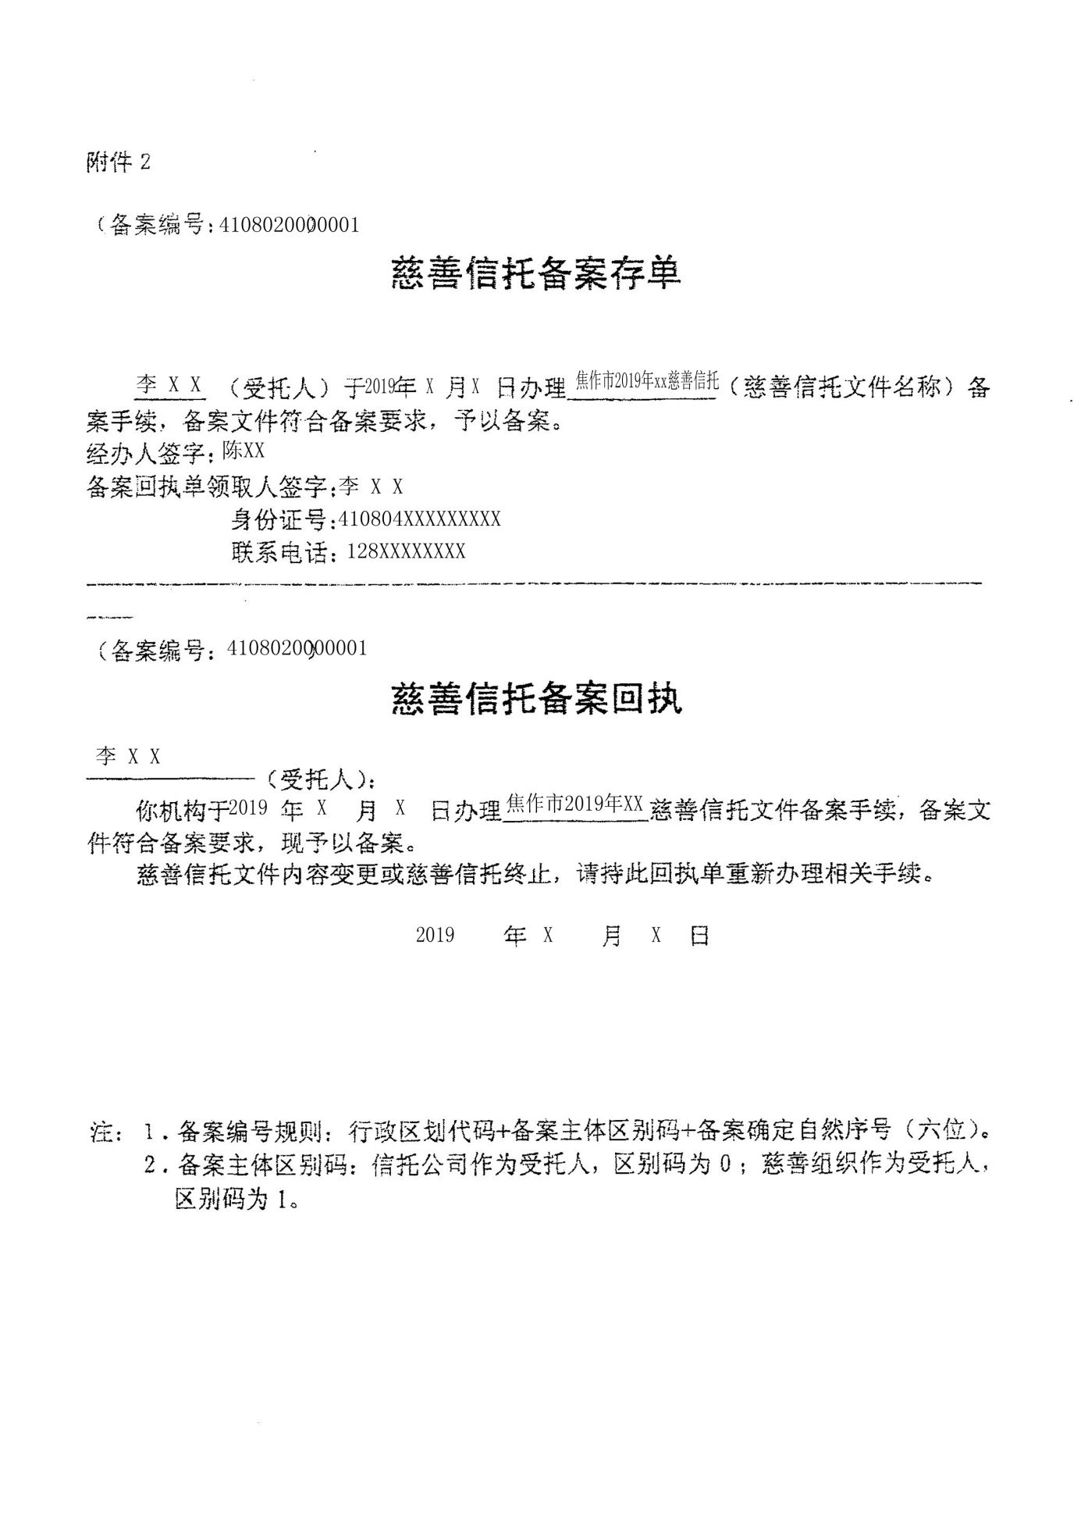

二十、附件
附件1：慈善信托备案申请书
附件2：事项流程图

附件1 慈善信托备案申请书
慈善信托备案申请书
受理编号：

委托人姓名（名称）：
委托人身份证明号码：
住所：
邮政编码：
联系电话：

受托人名称：
受托人资格证书号码：
住所：
邮政编码：
联系电话：

（如设监察人）
监察人姓名（名称）：
监察人身份（资格）证明号码：
住所：
邮政编码：
联系方式：

慈善信托名称：
慈善信托目的：（不超过50字）

信托财产：

_______：（接受备案民政机关）

为了促进慈善事业发展， _______ （委托人）为了________（慈善目的），设立_________（慈善信托名称），由_____（受托人）担任受托人。
根据《中华人民共和国慈善法》有关规定，申请备案。
____（委托人）承诺信托财产是合法所有的财产。
____（委托人）和____（受托人）承诺所填报的备案信息真实、准确、完整，所提供的备案书面材料完整、合法、有效。

委托人签章 受托人签章
年 月 日 年 月 日

注：１.受理编号规则：行政区划代码+备案主体区别码+受理自然序号（六位）。
２.备案主体区别码：信托公司作为受托人，区别码为０；慈善组织作为受托人，
区别码为1。
附件2 事项流程图
组织现场核查
不合格
退回

行政相对人申请
审核
送达
综窗受理

决定

慈善组织担任受托人慈善信托重新备案服务指南
一、事项编码
005682207QT35670001
二、适用范围
慈善组织。
三、事项类型
其他行政权利、
四、设立依据
（一）《中华人民共和国慈善法》第四十五条：“设立慈善信托、确定受托人和监察人，应当采取书面形式。受托人应当在慈善信托文件签订之日起七日内，将相关文件向受托人所在地县级以上人民政府民政部门备案。”第四十七条 设立慈善信托、确定受托人，应当采取书面形式。信托文件要求备案的，受托人应当将信托文件向县级以上人民政府民政部门备案。
（二）《慈善信托管理办法》（银监发[2017]37号）第二十条 慈善信托的受托人违反信托义务或者难以履行职责的，委托人可以变更受托人。变更后的受托人应当在变更之日起7日内，将变更情况报原备案的民政部门重新备案。第二十一条 “慈善信托备案申请符合《慈善法》、《信托法》和本办法规定的，民政部门应当在收到备案申请材料之日起7日内出具备案回执；不符合规定的，应当在收到备案申请材料之日起7日内一次性书面告知理由和需要补正的相关材料。”
五、受理机构
博爱县民政局。
六、决定机构
博爱县民政局。
七、申请条件
（一）准予批准的条件：
1、设立慈善信托、确定受托人和监察人，应当采取书面形式。2、由委托人确定其信赖的慈善组织担任慈善信托的受托人。3、慈善信托设立后，出现受托人违反信托义务或者难以履行职责情形致使变更的。
申请材料齐全、符合法定形式，或者申请人按照本行政机关的要求提交全部补正申请材料的。
（二）不准予批准的情形：
申请材料不齐全或不符合法定形式的，应当当场书面告知受托人理由和需要补正的相关材料。
（三）其他需说明的情形：
无数量限制。
八、申请材料
申请材料应符合以下要求：
序号 | 提交材料名称 |  | 原件/复印件 | 份数 | 纸质/电子版 | 特定要求
1 | 原受托人出具的慈善信托财产管理运用情况报告 | 原件 |  | 4 | 纸质 |  | 真实有效
2 | 慈善信托备案申请书 | 原件 |  | 4 | 纸质 |  | 真实有效
3 | 社会组织法人登记证书（慈善组织） | 原件及复印件 |  | 4 | 纸质 |  | 真实有效
4 | 信托文件 | 复印件 |  | 4 | 纸质 |  | 真实有效
5 | 开立慈善信托专用资金账户证明、商业银行资金保管协议 | 原件 |  | 4 | 纸质 |  | 真实有效
6 | 业务主管单位同意的批准文件 | 原件 |  | 4 | 纸质 |  | 真实有效
九、受理方式
（一）窗口受理：直接到县政服务大厅综合窗口提交申请材料。
（二）网上申报：进入河南政务服务网
（http://was.hnzwfw.gov.cn/ycslypt_web/serviceApply.action）按照提示进行网上申报
十、办理流程
（一）申请
申请人通过政务服务网、移动端和博爱县行政服务中心进行事项的申请，提交有关申请材料和反映真实情况，并对其申请材料实质内容的真实性负责。
（二）受理
1.综合窗口对申请人提交的材料进行审核,符合受理条件的，应当场予以受理，向申请人出具《申请受理通知书》，并将申请材料录入综合受理系统实时推送后台审批区，同时将纸质资料及时传递后台审批区；
2.申请材料不齐全或者不符合法定形式的，由综合窗口出具《申请材料补正通知书》，一次性告知申请人需要补正的全部内容和补正期限；
3.申请材料不符合受理条件的，应当做出不予受理决定，向申请人出具《不予受理决定书》，列明不予受理的理由。
（三）审查
登记机关受理后结合申请材料审查情况提出审批建议，情况复杂的应进行集体审查；根据需要向相关部门发出征求意见的，相关部门自收到征求意见函及有关材料及时反馈意见，逾期不反馈意见的视为同意。不符合条件的，不予办理使用登记，并书面说明理由。
（四）决定
首席代表接到行政审批办公室呈报的审批建议后作出准予行政许可或不予行政许可决定，承办人根据首席代表决定制作《准予行政许可决定书》或《不予行政许可决定书》；由于特殊原因不能在承诺期限内作出决定的，经本机关负责人批准，延长10个工作日。
（五）送达
根据申请人意愿，由综合出证窗口电话通知申请人领取慈善信托设立备案回执或不予行同意的书面说明。
十一、办理时限
（一）法定时限
7个工作日。
（二)承诺时限
1个工作日。
十二、收费依据及标准
不收费。
十三、结果送达
根据个人意愿直接送达或邮寄送达。
十四、行政救济途径与方式
（一）申请人在办理政务服务事项的过程中，依法享有陈述权、申辩权；
（二）申请人的申请被驳回的有权要求说明理由；
（三）申请人不服办理结果的，有权在收到行政许可决定之日起60日内向博爱县人民政府申请行政复议，或者在6个月内向博爱县人民法院提起行政诉讼。
十五、咨询方式
（一）现场咨询
博爱县政务服务大厅一楼咨询投诉台。
（二）电话咨询
0391-8662082
（三）网上咨询
河南政务服务网，网址为 https://www.hnzwfw.gov.cn
十六、监督投诉渠道
（一）现场监督投诉
博爱县政务服务大厅一楼咨询投诉台。
（二）电话监督投诉
1.单位：0391-8683671
2.博爱县大数据局投诉电话：0391-8662025
（三）网上监督投诉
河南政务服务网，网址为 https://www.hnzwfw.gov.cn
十七、办理地址和时间
地址：博爱县发展大道188号政务服务大厅综合受理窗口
时间：每周一至周五（法定节假日除外）
夏季 上午8:00—12:00 下午15:00—18:00
冬季 上午8:00—12:00 下午14:30—17:30
十八、办理进程和结果查询
1.现场查询
博爱县政务服务大厅综合受理窗口。
2.电话查询
0391-8662082
3.网上查询
河南政务服务网，网址为 http://www.hnzwfw.gov.cn
十九、办理结果样本
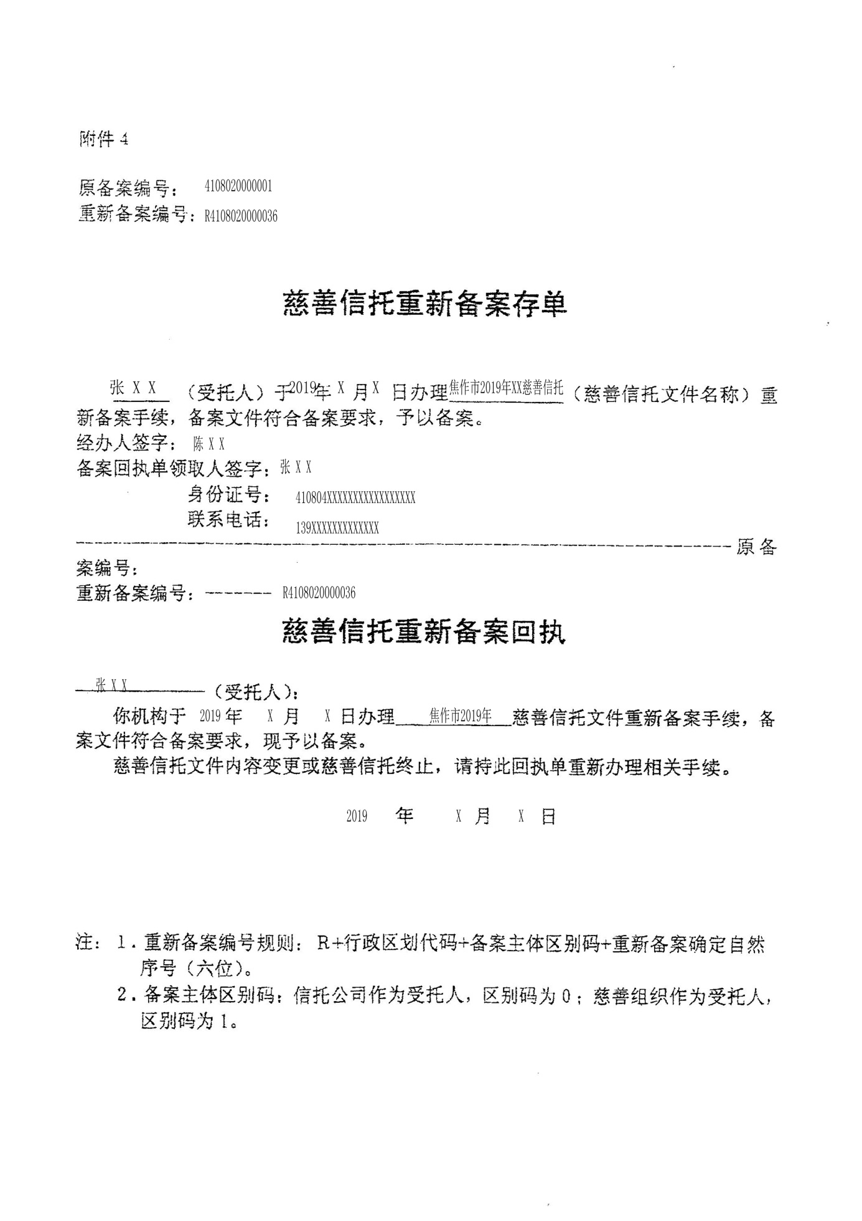

二十、附件
附件1：事项流程图

附件1：事项流程图

组织现场核查
不合格
退回

行政相对人申请
审核
送达
综窗受理

决定

建设骨灰堂审批服务指南
一、事项编码
005682207XK85074004
二、适用范围
建设骨灰堂审批单位，含法人和其他组织。
三、事项类型
行政许可
四、设立依据
《殡葬管理条例》（1997年7月21日国务院令225号，2012年11月9日予以修改）第八条：建设殡仪馆、火葬场，由县级人民政府和设区的市、自治州人民政府的民政部门提出方案，报本级人民政府审批；建设殡仪服务站、骨灰堂，由县级人民政府和设区的市、自治州人民政府的民政部门审批；建设公墓，经县级人民政府和设区的市、自治州人民政府的民政部门审核同意后，报省、自治区、直辖市人民政府民政部门审批。农村为村民设置公益性墓地，经乡级人民政府审核同意后，报县级人民政府民政部门审批。
《焦作市殡葬管理办法》第三章第十条：市、县（市）人民政府应当将新建和改造殡仪馆、火葬场、骨灰堂等殡葬设施纳入城乡建设规划和基本建设计划。
五、受理机构
博爱县民政局
六、决定机构
博爱县民政局
七、办理的条件
（一）准予批准的条件：
村委会（居委会）、乡级人民政府或取得工商营业执照（经营范围含殡仪服务）的企业。
（二）不准予批准的情形：
1．建设骨灰堂审批单位不具有合法的身份；
2．建设骨灰堂审批材料不符合要求；
3．材料不齐全。
（三）其他需说明的情形：
焦作市范围内每个县（市）只能设立一个骨灰堂。
八、申请材料
申请材料应符合以下要求：
序号 | 提交材料名称 | 原件/复印件 | 份数 | 纸质/电子版 | 特定要求
1 | 建设骨灰堂规划设计方案 | 原件 | 3 | 纸质 | 原件核验，不存档
2 | 建设骨灰堂审批申请书 | 原件及复印件 | 3 | 纸质 | 需加盖使用单位公章，一式3份，一份存档
3 | 骨灰堂相关管理制度 | 原件及复印件 | 3 | 纸质 | 原件核验，复印件存档
4 | 项目可行性研究报告 | 原件及复印件 | 3 | 纸质 | 原件核验，复印件存档
5 | 中华人民共和国不动产权证 | 原件及复印件 | 3 | 纸质 | 原件核验，复印件存档
九、受理方式
（一）窗口受理：直接到县政服务大厅综合窗口提交申请材料。
（二）网上申报：进入河南政务服务网（http://was.hnzwfw.gov.cn/ycslypt_web/serviceApply.action）按照提示进行网上申报。
十、办理流程
（一）申请
申请人通过政务服务网、移动端和政务服务大厅综合窗口进行事项的申请，提交有关申请材料和反映真实情况，并对其申请材料实质内容的真实性负责。
（二）受理
1.后台审批区收到申请人提交的材料后，应立即进行审核，符合受理条件的，应予以受理，出具《受理通知书》，并以短信形式通知申请人。
2.申请材料不齐全或者不符合法定形式的，通过综合窗口出具《申请材料补正通知书》，一次性告知申请人需要补正的全部内容和补正期限。
3.申请材料不符合受理条件的，应当做出不予受理决定，并通过综合窗口向申请人出具《不予受理决定书》，列明不予受理的理由。
（三）审核

审批工作人员按照 《焦作市殡葬管理办法》 (2000年政府第19号令)有关规定对申请人提交的文件、资料进行审查；指派两名以上工作人员进行现场核查。(申请人整改时间,不计算在审批期限内。）
（四）决定
首席代表收到审核人呈报的审批建议后作出准予行政许可或不予行政许可决定，承办人根据首席代表的决定制作《准予行政许可决定书》或《不予行政许可决定书》。
（五）送达
根据申请人意愿，由综合出证窗口电话通知申请人领取《准予行政许可决定书》或《不予行政许可决定书》；或通过快递邮寄给申请人。
十一、办理时限
（一）法定时限
20个工作日。
（二）承诺时限
2个工作日。
十二、收费依据及标准
不收费。
十三、结果送达
根据申请人意愿直接送达或邮寄送达。
十四、行政救济途径与方式
（一）申请人在办理政务服务事项的过程中，依法享有陈述权、申辩权；
（二）申请人的申请被驳回的有权要求说明理由；
（三）申请人不服办理结果的，有权在收到行政许可决定之日起60日内向博爱县人民政府申请行政复议，或者在6个月内向博爱县人民法院提起行政诉讼。
十五、咨询方式
（一）现场咨询
博爱县政务服务大厅一楼咨询投诉台。
（二）电话咨询
0391-8662082
（三）网上咨询
河南政务服务网，网址为 https://www.hnzwfw.gov.cn
十六、监督投诉渠道
（一）现场监督投诉
博爱县政务服务大厅一楼咨询投诉台。
（二）电话监督投诉
1.单位：0391-8683671
2.博爱县大数据局投诉电话：0391-8662025
（三）网上监督投诉
河南政务服务网，网址为 https://www.hnzwfw.gov.cn
十七、办理地址和时间
地址：博爱县发展大道188号政务服务大厅综合受理窗口
时间：每周一至周五（法定节假日除外）
夏季 上午8:00—12:00 下午15:00—18:00
冬季 上午8:00—12:00 下午14:30—17:30
十八、办理进程和结果查询
1.现场查询
博爱县政务服务大厅综合受理窗口。
2.电话查询
0391-8662082
3.网上查询
河南政务服务网，网址为 http://www.hnzwfw.gov.cn
十九、办理结果样本
二十、附件
附件1：事项流程图

窗口受理
不合格
退回
合格
业务科室查验场地复核材料
行政相对人申请
分管领导决定
结果送达

建设殡仪服务站审批服务指南
- 事项编码

005682207XK85074003
二、适用范围
建设殡仪服务站单位，含法人和其他组织。
三、事项类型
行政许可
四、设立依据
《殡葬管理条例》（1997年7月21日国务院令225号，2012年11月9日予以修改）第八条：建设殡仪馆、火葬场，由县级人民政府和设区的市、自治州人民政府的民政部门提出方案，报本级人民政府审批；建设殡仪服务站、骨灰堂，由县级人民政府和设区的市、自治州人民政府的民政部门审批；建设公墓，经县级人民政府和设区的市、自治州人民政府的民政部门审核同意后，报省、自治区、直辖市人民政府民政部门审批。农村为村民设置公益性墓地，经乡级人民政府审核同意后，报县级人民政府民政部门审批。
《焦作市殡葬管理办法》第三章第十条：市、县（市）人民政府应当将新建和改造殡仪馆、火葬场、骨灰堂等殡葬设施纳入城乡建设规划和基本建设计划。
五、受理机构
博爱县民政局
六、决定机构
博爱县民政局
- 办理的条件
（一）准予批准的条件：
村委会（居委会）、乡级人民政府或取得工商营业执照（经营范围含殡仪服务）的企业。
（二）不准予批准的情形：
1．建设殡仪服务站审批单位不具有合法的身份；
2．建设殡仪服务站审批材料不符合要求；
3．材料不齐全。
（三）其他需说明的情形：
焦作市范围内每个县（市）只能设立一个殡仪服务站。
八、申请材料
申请材料应符合以下要求：
序号 | 提交材料名称 | 原件/复印件 | 份数 | 纸质/电子版 | 特定要求
1 | 建设殡仪服务站审批表 | 原件 | 3 | 纸质 | 需加盖使用单位公章，一式3份，一份存档
2 | 项目可行性研究报告 | 原件及复印件 | 3 | 纸质 | 原件核验，不存档
3 | 向乡镇人民政府的申请报告 | 原件及复印件 | 3 | 纸质 | 原件核验，不存档
4 | 自然资源和规划部门审查意见 | 原件及复印件 | 3 | 纸质 | 原件核验，不存档
九、受理方式
（一）窗口受理：直接到县政服务大厅综合窗口提交申请材料。
（二）网上申报：进入河南政务服务网（http://was.hnzwfw.gov.cn/ycslypt_web/serviceApply.action）按照提示进行网上申报。
十、办理流程
（一）申请
申请人通过政务服务网、移动端和政务服务大厅综合窗口进行事项的申请，提交有关申请材料和反映真实情况，并对其申请材料实质内容的真实性负责。
（二）受理

1.后台审批区收到申请人提交的材料后，应立即进行审核，符合受理条件的，应予以受理，出具《受理通知书》，并以短信形式通知申请人。

2.申请材料不齐全或者不符合法定形式的，通过综合窗口出具《申请材料补正通知书》，一次性告知申请人需要补正的全部内容和补正期限。
3.申请材料不符合受理条件的，应当做出不予受理决定，并通过综合窗口向申请人出具《不予受理决定书》，列明不予受理的理由。
（三）审核

审批工作人员按照《焦作市殡葬管理办法》(2000年政府第19号令)有关规定对申请人提交的文件、资料进行审查；指派两名以上工作人员进行现场核查。(申请人整改时间,不计算在审批期限内。）
（四）决定
首席代表收到审核人呈报的审批建议后作出准予行政许可或不予行政许可决定，承办人根据首席代表的决定制作《准予行政许可决定书》或《不予行政许可决定书》。
（五）送达
根据申请人意愿，由综合出证窗口电话通知申请人领取《准予行政许可决定书》或《不予行政许可决定书》；或通过快递邮寄给申请人。
十一、办理时限
（一）法定时限
20个工作日。
（二）承诺时限
1个工作日。
十二、收费依据及标准
不收费。
十三、结果送达
根据申请人意愿直接送达或邮寄送达。
十四、行政救济途径与方式
（一）申请人在办理政务服务事项的过程中，依法享有陈述权、申辩权；
（二）申请人的申请被驳回的有权要求说明理由；
（三）申请人不服办理结果的，有权在收到行政许可决定之日起60日内向博爱县人民政府申请行政复议，或者在6个月内向博爱县人民法院提起行政诉讼。
十五、咨询方式
（一）现场咨询
博爱县政务服务大厅一楼咨询投诉台。
（二）电话咨询
0391-8662082
（三）网上咨询
河南政务服务网，网址为 https://www.hnzwfw.gov.cn
十六、监督投诉渠道
（一）现场监督投诉
博爱县政务服务大厅一楼咨询投诉台。
（二）电话监督投诉
1.单位：0391-8683671
2.博爱县大数据局投诉电话：0391-8662025
（三）网上监督投诉
河南政务服务网，网址为 https://www.hnzwfw.gov.cn
十七、办理地址和时间
地址：博爱县发展大道188号政务服务大厅综合受理窗口
时间：每周一至周五（法定节假日除外）
夏季 上午8:00—12:00 下午15:00—18:00
冬季 上午8:00—12:00 下午14:30—17:30
十八、办理进程和结果查询
1.现场查询
博爱县政务服务大厅综合受理窗口。
2.电话查询
0391-8662082
3.网上查询
河南政务服务网，网址为 http://www.hnzwfw.gov.cn
十九、办理结果样本
二十、附件
附件1：建设殡仪服务站审批表
附件2：事项流程图

附件1：建设殡仪服务站审批表
建设殡仪服务站审批表
申请单位
法定代表人
经营地址
殡仪服务站名称 |  |  | 占地面积
服务区域
申请单位意见  （盖章）  年 月 日 |  | 乡级人民政府（街道办事处）意见  同意，报XXX民政局审批。  （盖章）  年 月 日
民政部门审批意见

同意。

（盖章）
年 月 日
注：本表一式三份与申报材料一并报民政部门
附件2：事项流程图

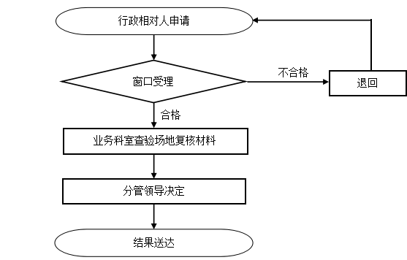

农村公益性公墓建设审批服务指南
- 事项编码
005682207XK85074002
二、适用范围
建设农村公益性公墓审批单位
三、事项类型
行政许可
四、设立依据
4.1《国务院殡葬管理条例》（国务院令第225号）第八条：“建设公墓，经县级人民政府和设区的市、自治州人民政府民政部门审核同意后，报省、自治区、直辖市人民政府民政部门审批。”“农村为村民设置公益性墓地，经乡级人民政府审核同意后，报县级人民政府民政部门审批。”
4.2《公墓管理暂行办法》“申请时，应向公墓主管部门提交下列材料：（一）建设公墓的申请报告；（二）城乡建设、土地管理部门的审查意见；（三）建设公墓的可行性报告；（四）其他有关材料。”“建设公益性公墓，由村委会提出申请，报县级民政部门批准。”
4.3《河南省殡葬管理办法》（河南省第九届人民代表大会常务委员会第十次会议通过）第九条第一款：“农村为村民设置公益性墓地，经乡(镇)人民政府审核同意后，报县(市、区)民政部门审批。”
五、受理机构
博爱县民政局
六、决定机构
博爱县民政局
- 办理的条件
- 准予办理的情形：
1.申请报告；
2.可行性报告，包括安葬区域、建设资金、用地和规模等内容;
3.规划设计方案；
4.相关管理制度。
（二）不准予办理的情形：
准予办理资料不齐全的或未按规定提供资料的。
八、申请材料
农村公益性公墓建设审批申请材料
序号 | 材料名称 | 审核要点
1 | 1.申请报告； | 申请经营许可文件:自备,签字按手印或加盖公章；
2 | 2. 乡（镇、街道）人民政府意见; | 原件各1份、签字按手印或加盖公章、申请人自备。
3 | 3.当地发改部门的批复； | 签字手印或加盖公章。
4 | 4.当地规划局意见； | 复制件1份,加盖公章、规划局出具或申请人自备,核原件。
5 | 5.土地使用权证； | 复制件1份,核原件。
6 | 6.可行性报告。 | 复制件1份,签字按手印或加盖公章,核原件。
九、受理方式
（一）窗口受理：直接到县政服务大厅综合窗口提交申请材料。
（二）网上申报：进入河南政务服务网（http://was.hnzwfw.gov.cn/ycslypt_web/serviceApply.action）按照提示进行网上申报。
十、办理流程
（一）申请
申请人通过政务服务网、移动端和政务服务大厅综合窗口进行事项的申请，提交有关申请材料和反映真实情况，并对其申请材料实质内容的真实性负责。
（二）受理

1.后台审批区收到申请人提交的材料后，应立即进行审核，符合受理条件的，应予以受理，出具《受理通知书》，并以短信形式通知申请人。

2.申请材料不齐全或者不符合法定形式的，通过综合窗口出具《申请材料补正通知书》，一次性告知申请人需要补正的全部内容和补正期限。
3.申请材料不符合受理条件的，应当做出不予受理决定，并通过综合窗口向申请人出具《不予受理决定书》，列明不予受理的理由。
（三）审核
根据 《国务院殡葬管理条例》（国务院令第225号）、《公墓管理暂行办法》、《河南省殡葬管理办法》进行现场勘验,2名工作人员查看。
（四）决定
首席代表收到审核人呈报的审批建议后作出准予行政许可或不予行政许可决定，承办人根据首席代表的决定制作《准予行政许可决定书》或《不予行政许可决定书》。
（五）送达
根据申请人意愿，由综合出证窗口电话通知申请人领取《准予行政许可决定书》或《不予行政许可决定书》；或通过快递邮寄给申请人。
十一、办理时限
（一）法定时限
20个工作日。
（二）承诺时限
1个工作日。
十二、收费依据及标准
不收费。
十三、结果送达
根据申请人意愿直接送达或邮寄送达。
十四、行政救济途径与方式
（一）申请人在办理政务服务事项的过程中，依法享有陈述权、申辩权；
（二）申请人的申请被驳回的有权要求说明理由；
（三）申请人不服办理结果的，有权在收到行政许可决定之日起60日内向博爱县人民政府申请行政复议，或者在6个月内向博爱县人民法院提起行政诉讼。
十五、咨询方式
（一）现场咨询
博爱县政务服务大厅一楼咨询投诉台。
（二）电话咨询
0391-8662082
（三）网上咨询
河南政务服务网，网址为 https://www.hnzwfw.gov.cn
十六、监督投诉渠道
（一）现场监督投诉
博爱县政务服务大厅一楼咨询投诉台。
（二）电话监督投诉
1.单位：0391-8683671
2.博爱县大数据局投诉电话：0391-8662025
（三）网上监督投诉
河南政务服务网，网址为 https://www.hnzwfw.gov.cn
十七、办理地址和时间
地址：博爱县发展大道188号政务服务大厅综合受理窗口
时间：每周一至周五（法定节假日除外）
夏季 上午8:00—12:00 下午15:00—18:00
冬季 上午8:00—12:00 下午14:30—17:30
十八、办理进程和结果查询
1.现场查询
博爱县政务服务大厅综合受理窗口。
2.电话查询
0391-8662082
3.网上查询
河南政务服务网，网址为 http://www.hnzwfw.gov.cn
十九、办理结果样本
二十、附件
附件1：事项流程图

附件1 事项流程图
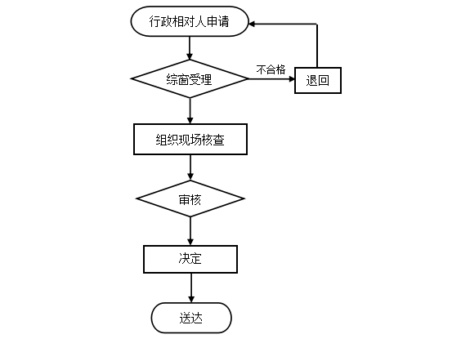

住宅区及建筑物名称备案服务指南
- 事项编码
005682207QT595800
二、适用范围
本标准适用于博爱县大型建筑物及居民住宅区名称命名、更名备案事宜。
三、事项类型
其他职权。
四、设立依据
（一）《地名管理条例》第六条第七项：“其他地名，由省、自治区、直辖市人民政府规定审批程序。”
（二）《河南省地名管理办法》第十八条：“宾馆(酒店)、商场、写字楼等大型建筑物及居民住宅区名称的命名、更名,由其产权人或者管理人将拟用名称向所在地省辖市、县(市)民政部门备案。”
五、受理机构
博爱县民政局
六、决定机构
博爱县民政局
- 办理的条件
（一）准予批准的条件：
1.申请单位取得自然资源与规划部门核发的土地使用证明；
2.申请材料齐全。
（二）不准予批准的情形：
1．没有取得用地许可的大型建筑物及居民住宅区；
2．材料不齐全。
（三）其他需说明的情形：
无数量限制。
八、申请材料
申请材料应符合以下要求：
序号 | 提交材料名称 | 原件/复印件 | 份数 | 纸质/电子版 | 特定要求
1 | 申请书 | 原件 | 1 | 纸质 | 加盖公章
2 | 地名命名（更名）申请表 | 原件 | 3 | 纸质 | 1.一式3份，填写清楚、规范、完备，加盖公章  2.表格填写的内容不得涂改
3 | 委托书 | 原件 | 1 | 纸质 | 加盖公章
4 | 标准地名使用承诺书 | 原件 | 1 | 纸质 | 加盖公章
5 | 委托人和被委托人的身份证 | 原件及复印件 | 各1 | 纸质 | 原件复印件各1份.核原件
6 | 社会信用代码证 | 原件及复印件 | 各1 | 纸质 | 原件复印件各1份.核原件，复印件加盖公章
7 | 建设用地规划许可证 | 原件及复印件 | 各1 | 纸质 | 原件复制件各1份.核原件，复印件加盖公章
8 | 《国有建设用地使用权出让合同》或《不动产权证（含宗地图）》 | 原件及复印件 | 各1 | 纸质 | 原件复制件各1份.核原件，复印件加盖公章
九、受理方式
（一）窗口受理：直接到县政服务大厅综合窗口提交申请材料。
（二）网上申报：进入河南政务服务网（http://was.hnzwfw.gov.cn/ycslypt_web/serviceApply.action）按照提示进行网上申报。
十、办理流程
（一）申请
申请人通过政务服务网、移动端和政务服务大厅综合窗口进行事项的申请，提交有关申请材料和反映真实情况，并对其申请材料实质内容的真实性负责。
（二）受理

1.后台审批区收到申请人提交的材料后，应立即进行审核，符合受理条件的，应予以受理，出具《受理通知书》，并以短信形式通知申请人。

2.申请材料不齐全或者不符合法定形式的，通过综合窗口出具《申请材料补正通知书》，一次性告知申请人需要补正的全部内容和补正期限。
3.申请材料不符合受理条件的，应当做出不予受理决定，并通过综合窗口向申请人出具《不予受理决定书》，列明不予受理的理由。
（三）审核
后台审批区对受理的申请材料要进行实质性审核，需要现场踏勘的，应安排相关人员进行现场踏勘，并出具踏勘意见；需要征询相关部门意见的，应征询相关部门意见。通过以上审核提出审批建议。
（四）决定
首席代表收到审核人呈报的审批建议后作出准予行政许可或不予行政许可决定，承办人根据首席代表的决定制作《准予行政许可决定书》或《不予行政许可决定书》。
（五）送达
根据申请人意愿，由综合出证窗口电话通知申请人领取《准予行政许可决定书》或《不予行政许可决定书》；或通过快递邮寄给申请人。
十一、办理时限
（一）法定时限
20个工作日。
（二)承诺时限
3个工作日。
十二、收费依据及标准
不收费。
十三、结果送达
根据申请人意愿直接送达或邮寄送达。
十四、行政救济途径与方式
（一）申请人在办理政务服务事项的过程中，依法享有陈述权、申辩权；
（二）申请人的申请被驳回的有权要求说明理由；
（三）申请人不服办理结果的，有权在收到行政许可决定之日起60日内向博爱县人民政府申请行政复议，或者在6个月内向博爱县人民法院提起行政诉讼。
十五、咨询方式
（一）现场咨询
博爱县政务服务大厅一楼咨询投诉台。
（二）电话咨询
0391-8662082
（三）网上咨询
河南政务服务网，网址为 https://www.hnzwfw.gov.cn
十六、监督投诉渠道
（一）现场监督投诉
博爱县政务服务大厅一楼咨询投诉台。
（二）电话监督投诉
1.单位：0391-8683671
2.博爱县大数据局投诉电话：0391-8662025
（三）网上监督投诉
河南政务服务网，网址为 https://www.hnzwfw.gov.cn
十七、办理地址和时间
地址：博爱县鸿昌街道发展大道（西段）188号政务服务大厅综合受理窗口
时间：每周一至周五（法定节假日除外）
夏季 上午8:00—12:00 下午15:00—18:00
冬季 上午8:00—12:00 下午14:30—17:30
十八、办理进程和结果查询
1.现场查询
博爱县政务服务大厅综合受理窗口。
2.电话查询
0391-8662082
3.网上查询
河南政务服务网，网址为 http://www.hnzwfw.gov.cn
十九、办理结果样本

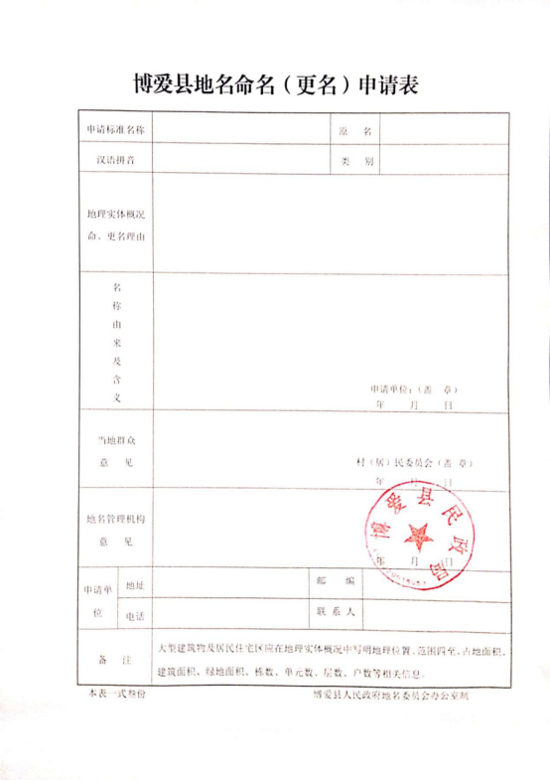

二十、附件
附件1：博爱县地名命名（更名）申请表
附件2：事项流程图

附件1 博爱县地名命名（更名）申请表
博爱县地名命名（更名）申请表
申请标准名称 |  |  |  | 原 名
汉语拼音 |  |  |  | 类 别
地理实体概况
命、更名理由
名  称  由  来  及  含  义 |  | 申请单位：（盖 章）  年 月 日
当地群众  意 见 |  | 村（居）民委员会（盖 章）  年 月 日
地名管理机构意 见 |  | 年 月 日
申请单位 | 地址 |  | 邮 编
申请单位 | 电话 |  | 联 系 人
备 注 |  | 大型建筑物及居民住宅区应在地理实体概况中写明地理位置、范围四至、占地面积、建筑面积、绿地面积、栋数、单元数、层数、户数等相关信息。
本表一式叁份 博爱县人民政府地名委员会办公室制
附件2 事项流程图

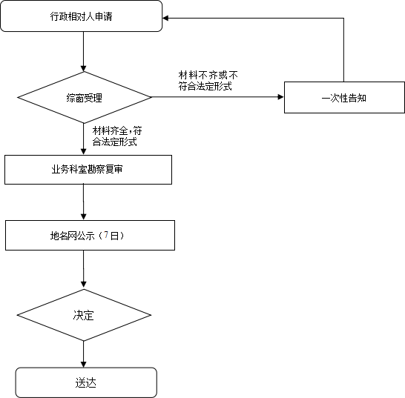

城市生活无着的流浪乞讨人员救助管理服务指南
一、事项编码
005682207JF07224001
二、适用范围
城市生活无着的流浪乞讨人员救助管理。
三、事项类型
行政给付
四、设立依据
（一）《城市生活无着的流浪乞讨人员救助管理办法（国务院令第381号）第二条县级以上城市人民政府应当根据需要设立流浪乞讨人员救助站。救助站对流浪乞讨人员的救助是一项临时性社会救助措施。第三条县级以上城市人民政府应当采取积极措施及时救助流浪乞讨人员，并应当将救助工作所需经费列入财政预算，予以保障。第十四条县级以上人民政府民政部门应当加强对救助站工作人员的教育、培训和监督。
（二）《城市生活无着的流浪乞讨人员救助管理办法实施细则》（民政部令第24号）第二十二条县级以上地方人民政府民政部门应当加强对救助站的领导和监督管理，履行以下职责：（一）监督救助站落实救助措施和规章制度；（二）指导检查救助工作情况;（三）对救助站工作人员进行教育、培训；（四）调查、处理救助站及其工作人员违法违纪问题；（五）帮助救助站解决困难，提供工作条件。
五、受理机构
博爱县民政局
六、决定机构
博爱县民政局
七、办理的条件
（一）准予批准的条件：
1、生活无着的流浪乞讨人员；
2、申报材料齐全，无弄虚作假现象。
（二）不准予批准的情形：
1.身份不明；
2.多次救助。
（三）其他需说明的情形：
无数量限制。
八、申请材料
城市生活无着的流浪乞讨人员救助管理申请材料
序号 | 提交材料名称 | 原件/复印件 | 份数 | 纸质/电子版 | 特定要求
1 | 无申请材料
九、受理方式
（一）窗口受理：直接到县政服务大厅综合窗口提交申请材料。
（二）网上申报：进入河南政务服务网（http://was.hnzwfw.gov.cn/ycslypt_web/serviceApply.action）按照提示进行网上申报。
十、办理流程
（一）申请
生活无着落人员求助。
（二）受理
县救助站受理。
（三）审核
询问流浪乞讨原因及诉求。
（四）救助
送站返乡。
十一、办理时限
（一）法定时限
1个工作日。
（二）承诺时限
1个工作日。
十二、收费依据及标准
不收费。
十三、结果送达
送站。
十四、行政救济途径与方式
（一）申请人在办理政务服务事项的过程中，依法享有陈述权、申辩权；
（二）申请人的申请被驳回的有权要求说明理由；
（三）申请人不服办理结果的，有权在收到行政许可决定之日起60日内向博爱县人民政府申请行政复议，或者在6个月内向博爱县人民法院提起行政诉讼。
十五、咨询方式
（一）现场咨询
博爱县救助站。
（二）电话咨询
0391-8662082
（三）网上咨询
河南政务服务网，网址为 https://www.hnzwfw.gov.cn
十六、监督投诉渠道
（一）现场监督投诉
博爱县政务服务大厅一楼咨询投诉台。
（二）电话监督投诉
1.单位：0391-8683671
2.博爱县大数据局投诉电话：0391-8662025
（三）网上监督投诉
河南政务服务网，网址为 https://www.hnzwfw.gov.cn
十七、办理地址和时间
地址：博爱县发展大道188号政务服务大厅综合受理窗口
时间：每周一至周五（法定节假日除外）
夏季 上午8:00—12:00 下午15:00—18:00
冬季 上午8:00—12:00 下午14:30—17:30
十八、办理进程和结果查询
1.现场查询
博爱县政务服务大厅综合受理窗口。
2.电话查询
0391-8662082
3.网上查询
河南政务服务网，网址为 http://www.hnzwfw.gov.cn
十九、办理结果样本

无。
二十、附件
附件1：：事项流程图
附件1： 流程图

